WINMATE
ĐẶC TẢ CHỨC NĂNG
Phần mềm trợ lý và workflow tự động · Màn hình 1A – 8D
Phiên bản | v1.3 · khớp prototype v25.18 theo bảng chốt đối chiếu B-01 – B-57
Ngày | 28/10/2026
Người soạn | Trang
Dùng cho | Dev code, QA nghiệm thu
Đi kèm | Prototype “WINMATE Prototype Final v25.18”. Khi tài liệu và prototype khác nhau, theo tài liệu
Tài liệu mô tả mục đích, bố cục, hành vi, trạng thái, quyền và tiêu chí nghiệm thu của từng màn hình WINMATE, cùng các quy tắc chung về nơi chạy, tính phí và đặc tả 17 loại node. Phụ lục A là mô hình dữ liệu; các quyết định đã chốt nằm ở cuối từng phần.

Mục lục
Tổng quan 4
Phạm vi 4
Cách đọc 4
Thuật ngữ 4
Lịch sử phiên bản 5
Nơi chạy và tính phí 7
So sánh hai nơi chạy 7
Quy tắc chọn nơi chạy 7
Khi máy chạy tắt (trợ lý Desktop) 8
Tính phí và hạn mức 9
Quyết định đã chốt 9
1A. Trò chuyện với Agent 10
Bố cục 10
Hành vi 11
Thư mục cuộc trò chuyện 12
Menu + trong ô soạn tin 14
Agent xử lý tin nhắn 15
Tạo trợ lý bằng chat 16
Thẻ lượt chạy 22
Trạng thái màn 22
Quyền 23
Tiêu chí nghiệm thu 23
Quyết định đã chốt 24
2A. Danh sách trợ lý 25
Bố cục 25
Hành vi 26
Hộp "Chạy tay" 28
Trạng thái màn 28
Quyền 28
Tiêu chí nghiệm thu 29
Quyết định đã chốt 29
2B. Tạo trợ lý mới 30
Bố cục và trường 30
Hành vi 31
Kiểm tra dữ liệu 32
Quyền 32
Tiêu chí nghiệm thu 32
Quyết định đã chốt 33
2C. Trình tạo trợ lý 34
Bố cục 34
Khung chat AI trong trình tạo 35
Thông tin trợ lý 38
Menu thêm node 39
Thao tác trên canvas 41
Biến (dữ liệu giữa các bước) 42
Lưu, chạy thử, kích hoạt 42
Quyền 44
Tiêu chí nghiệm thu 44
Quyết định đã chốt 45
2C (tiếp). Đặc tả từng node 46
Chung cho mọi node 46
Kích hoạt (luôn là bước 1) 48
Node AI: Claude Code, Codex, Claude API, OpenAI API 50
Lark CLI 52
Facebook CLI và Facebook MCP 53
Pancake MCP và POSCake MCP 54
HTTP Request 55
Chờ người duyệt 56
Trợ lý (gọi trợ lý khác) 56
Vòng lặp 57
Nếu / Nếu không 57
Nhiều nhánh 57
Chờ một khoảng thời gian 58
Quyết định đã chốt 58
3A–3B. Kho trợ lý 59
3A. Kho trợ lý 59
3B. Cài trợ lý từ kho 61
Quyết định đã chốt 64
4A. Lịch sử chạy 66
Bố cục 66
Trạng thái lượt và hành động 67
Tab Webhook không chạy 70
Quyền 73
Tiêu chí nghiệm thu 73
Quyết định đã chốt 74
5A–5L. Kết nối 75
Sáu nhóm kết nối 76
Trang tổng quan (5A) 77
Thêm kết nối 78
Luồng HTTP Request · API 80
Luồng MCP 84
Luồng CLI 86
Luồng Webhook 86
Luồng AI · API và Ứng dụng Desktop 89
Khung chung của trang chi tiết 92
Phân quyền kết nối 100
Nâng cao · giới hạn gọi 102
Chung cho mọi kết nối 102
Quyền 103
Tiêu chí nghiệm thu 104
Quyết định đã chốt 105
6A. Thư mục dùng chung 106
Bố cục 106
Nơi lưu 106
Quyền theo nhóm 108
Hành vi 109
Trạng thái 112
Quyền 112
Tiêu chí nghiệm thu 112
Quyết định đã chốt 113
7A. Gói & ví 114
Bố cục 114
Hành vi 115
Hết hạn và vượt hạn mức 117
Quyền 118
Tiêu chí nghiệm thu 118
Quyết định đã chốt 118
8A–8D. Thành viên & phân quyền 120
8A. Danh sách thành viên 121
8B. Phân quyền một thành viên 123
8C. Vai trò & quyền theo nhóm 126
8D. Quản lý nhóm 129
Quyết định đã chốt 132
Phụ lục A. Dữ liệu 133
Phụ lục B. Đối chiếu prototype 135
5A–5L. Kết nối 135
6A–7A. Thư mục, Gói & ví 135
1A–1B. Trò chuyện, tạo trợ lý bằng chat 136
2A–2B. Danh sách, tạo trợ lý 136
2C. Trình tạo và node 136
3A–3B. Kho trợ lý 137
4A. Lịch sử chạy 137
8A–8D. Thành viên & phân quyền 138
Giới hạn còn lại của prototype v25.18 138

Tổng quan

Phạm vi
Mã màn | Tên màn | Có trong tài liệu này
1A | Trò chuyện với Agent | Có
1B | Tạo trợ lý bằng chat (trang demo của 1A) | Có, trong mục 1A
2A | Danh sách trợ lý | Có
2B | Tạo trợ lý mới | Có
2C | Trình tạo trợ lý (kèm khung chat AI) | Có
— | 17 loại node (2C tiếp) | Có
3A–3B | Kho trợ lý, Cài trợ lý từ kho | Có
4A | Lịch sử chạy (Lượt chạy · Webhook không chạy) | Có
5A–5L | Kết nối: tổng quan + luồng “Thêm kết nối” + 11 trang chi tiết (Claude Code, Codex, Claude API, OpenAI API, HTTP Request, Lark CLI, Pancake MCP, thêm POSCake MCP, Webhook, Connector của Claude, Facebook MCP) | Có
6A | Thư mục dùng chung | Có
7A | Gói & ví | Có
8A–8D | Thành viên, Phân quyền một thành viên, Vai trò & quyền theo nhóm, Quản lý nhóm | Có

Cách đọc
- Mỗi màn theo cùng khung: Mục đích → Bố cục → Hành vi → Trạng thái → Quyền → Tiêu chí nghiệm thu.
- Tiêu chí nghiệm thu viết dạng *Khi… thì…* và dùng trực tiếp làm test case.
- Tên, số liệu trong ví dụ (Trang-PC, Dreamate, nhóm Marketing…) chỉ để minh hoạ.
- Prototype đi kèm: canvas "WINMATE Prototype Final v25.18". Ở màn 1A có khối “DEMO · TRẠNG THÁI MÀN” chỉ để xem các trạng thái trong prototype, không thuộc sản phẩm. Khi tài liệu và prototype khác nhau, theo tài liệu.
- Cuối mỗi phần có mục Quyết định đã chốt: các điểm Trang đã quyết cho phần đó, đã viết vào nội dung phía trên. Mã ở cột cuối để tra lại: NK = nhật ký chốt ngày 24/10/2026; U, K, T = điểm chốt của Kho trợ lý – Lịch sử chạy, Kết nối, Thư mục – Gói – Thành viên; X, Q = bảng rà soát ngày 25/10/2026; R = cập nhật theo prototype ngày 28/10/2026. Khi hai quyết định khác nhau, quyết định mới hơn thay quyết định cũ.

Thuật ngữ
Thuật ngữ | Nghĩa
Trợ lý | Một workflow tự động gồm nhiều bước (node)
Node / Bước | Một ô trong trợ lý, làm một việc (đọc Lark, gọi AI, chờ duyệt...)
Node dữ liệu / node logic | Node dữ liệu đọc, ghi với phần mềm khác (Lark, Facebook, Pancake, ERP, CRM, webhook…) và chỉ có khi đã có kết nối. Node logic (Nếu / Nếu không, Nhiều nhánh, Vòng lặp, Chờ người duyệt, Chờ một khoảng thời gian, Trợ lý) luôn có
Lượt chạy | Một lần trợ lý chạy từ bước đầu đến bước cuối
Nơi chạy | Nơi trợ lý thực thi: Desktop hoặc WINMATE (server)
Máy chạy | Máy tính đã cài app WINMATE desktop, dùng để chạy trợ lý có nơi chạy = Desktop
Hàng chờ máy tắt | Nơi server giữ các lượt của trợ lý Desktop phát sinh khi máy chạy tắt (webhook, lịch, kết quả duyệt, lượt đang dở). Lượt vẫn ghi lỗi “Máy tắt”; máy bật lại thì tự chạy lại theo thứ tự. Giữ tối đa theo “Hạn giữ hàng chờ” của trợ lý (24 giờ / 3 ngày / 7 ngày)
Kết nối | Cấu hình để WINMATE làm việc với một AI, ứng dụng hoặc phần mềm. Có 6 nhóm: Ứng dụng trên Desktop, AI · API, MCP, CLI, HTTP Request · API, Webhook
Ứng dụng trên Desktop | Ứng dụng AI dùng gói tháng (Claude Code, Codex, Gemini CLI) đăng nhập trong WINMATE Desktop trên từng máy; chỉ chạy được trên Desktop
Gói tháng | Tài khoản AI trả theo tháng đăng nhập trên máy (Claude Pro/Max cho Claude Code, ChatGPT cho Codex)
API key | Khoá AI trả theo lượng token dùng (Claude API, OpenAI API)
MCP / CLI / HTTP Request | MCP: máy chủ của phần mềm cho AI tự chọn công cụ. CLI: chương trình dòng lệnh trên máy Desktop, chạy lệnh cố định. HTTP Request: gọi cổng API (REST/JSON) của phần mềm bất kỳ
Webhook | Địa chỉ nhận thuộc tài khoản người dùng: website hoặc phần mềm gửi dữ liệu tới khi có sự kiện để kích hoạt trợ lý. Một webhook dùng được cho nhiều trợ lý của người có quyền
Hành động / công cụ | Endpoint (HTTP), công cụ (MCP) hoặc lệnh (CLI) được bật trong kết nối. Chia Đọc / Ghi; mục Ghi mặc định tắt
Phân quyền kết nối | 4 mức: Quản lý · Dùng · Dùng – chỉ Đọc · Không được dùng; cấp cho nhóm hoặc từng người, quyền cá nhân ưu tiên hơn nhóm
Agent | Trợ lý AI ở màn Trò chuyện và ở khung chat của trình tạo, hiểu lời nhắn và chạy / dựng / sửa trợ lý
Bản desktop / bản web | App cài trên máy / truy cập WINMATE qua trình duyệt
Người sở hữu | Người chịu trách nhiệm một trợ lý: lúc đầu là người tạo, có thể được chuyển cho người khác. Mỗi trợ lý luôn có đúng 1 người sở hữu; thông báo lỗi gửi cho người này
Chạy thử | Chạy trợ lý ở chế độ thử: bước chỉ đọc chạy thật, mỗi bước ghi hỏi Thực hiện thật / Bỏ qua

Lịch sử phiên bản
Phiên bản | Ngày | Thay đổi
v1.0 | 24/10/2026 | Bản đầu, đủ các màn 1A–8D; chốt các điểm mở NK, U, K, T
v1.1 | 25/10/2026 | Cập nhật theo bảng rà soát X01–X09, Q01–Q19; đưa mọi quyết định vào mục "Quyết định đã chốt" của từng phần; bỏ phụ lục Nhật ký quyết định
v1.2 | 28/10/2026 | Khớp prototype v25.17 (quyết định R01–R12): Kết nối làm lại thành 5A–5L với 6 nhóm, 9 kết nối có sẵn, luồng thêm kết nối từng bước; webhook thuộc tài khoản người dùng, quản lý ở Kết nối; trình tạo chỉ hiện node dữ liệu đã kết nối và có khung chat AI; phân quyền kết nối 4 mức theo nhóm và cá nhân; giới hạn gọi chuyển vào “Nâng cao”; máy Desktop tắt thì server ghi lỗi, giữ hàng chờ và tự chạy lại; Lịch sử chạy thêm trạng thái máy tắt và chi tiết tab Webhook không chạy; thêm ảnh chụp prototype cho từng mục và Phụ lục B đối chiếu prototype
v1.3 | 28/10/2026 | Khớp prototype v25.18 theo bảng chốt của Trang (B-01 – B-57): giữ “Hành động Ghi · Hỏi người tạo ở lần chạy đầu” (R12); node API gọi từ server khi key ở Kho khoá (R13); đổi loại node trong cùng nhóm (R14); prototype sửa theo tài liệu ở 48 điểm (1A–8D); bổ sung chi tiết giao diện mới (hộp xác nhận, Thùng rác, QR, tạm khoá, 4 mức quyền ở 8B–8D…), chụp lại ảnh; Phụ lục B ghi kết quả xử lý từng điểm

Nơi chạy và tính phí
Mỗi trợ lý chọn một Nơi chạy: Desktop (máy chạy của công ty) hoặc WINMATE (server, chạy 24/7). Trợ lý có node Claude Code hoặc Codex chỉ chạy được trên Desktop vì gói tháng gắn với máy đã đăng nhập. Node AI trả theo API token (Claude API, OpenAI API, Facebook MCP dùng Claude API) chạy được trên server.

So sánh hai nơi chạy
Hạng mục | Desktop | WINMATE
Các node chạy ở đâu | Máy chạy đã chọn (ví dụ Trang-PC) | Server WINMATE
Node AI API (Claude API, OpenAI API) | Gọi từ server WINMATE khi key ở Kho khoá; gọi từ máy chạy khi key “Chỉ máy này” | Server WINMATE (chỉ dùng key ở Kho khoá)
Node được dùng | Cả 17 loại (node dữ liệu cần kết nối) | Cả 17 loại, trừ Claude Code, Codex và kết nối chỉ-Desktop (CLI, MCP chạy bằng lệnh, khoá “Chỉ máy này”)
Kích hoạt lịch, webhook | Server giữ lịch và địa chỉ nhận webhook rồi chuyển lệnh về máy chạy. Máy tắt đúng lúc đó: server vẫn nhận (webhook trả 202), tạo lượt ghi lỗi “Máy tắt”, báo người sở hữu, giữ trong hàng chờ và tự chạy lại khi máy bật | Server nhận và chạy ngay, 24/7
Máy tắt giữa lượt chạy | Lượt tạm dừng ở bước đang chạy, ghi lỗi “Máy tắt”, báo người sở hữu; máy bật lại thì chạy tiếp từ bước dang dở | Không phụ thuộc máy
Đọc / ghi file | Thư mục làm việc trên máy hoặc Thư mục dùng chung | Thư mục dùng chung trên WINMATE (tính vào dung lượng)
Khoá API, token | Lưu mã hoá trên máy hoặc kho khoá | Lưu mã hoá trong kho khoá trên server

Quy tắc chọn nơi chạy
- Trường Nơi chạy có ở 2B và ở "Thông tin trợ lý" trong 2C. Mặc định: Desktop, máy chạy = máy của người tạo.
- Trợ lý có node Claude Code hoặc Codex: lựa chọn WINMATE bị khoá, rê chuột hiện "Trợ lý có node gói tháng (Claude Code / Codex) nên chỉ chạy trên Desktop".
- Trợ lý chạy trên WINMATE: trong menu thêm node, Claude Code và Codex hiện mờ, ghi chú "Chỉ dùng khi trợ lý chạy trên Desktop".
- Đổi Desktop → WINMATE: hệ thống kiểm tra; còn node gói tháng thì chặn và liệt kê các node cần thay. Trên WINMATE, node AI API và node MCP (Facebook / Pancake / POSCake) phải chọn rõ API key / engine; đổi nơi chạy thì phải chọn lại các mục này.
- Node Trợ lý (gọi trợ lý khác): mỗi trợ lý chạy ở nơi chạy của chính nó.
- Nơi chạy luôn rõ ràng: mỗi trợ lý có đúng một nơi chạy. Nhãn "Desktop · <tên máy>" hoặc "WINMATE" hiện ở 2A, thanh trên 2C, Lịch sử chạy và trong mọi thông báo lỗi. Hệ thống không bao giờ tự chuyển trợ lý sang nơi chạy khác, máy khác hay sang API key.
- Chọn WINMATE cần quyền: chỉ người có quyền "Tạo trợ lý chạy trên WINMATE" (theo vai trò, 8C) và công ty còn suất WINMATE mới chọn được; người không có quyền thấy lựa chọn WINMATE mờ, rê chuột hiện "Cần quyền tạo trợ lý chạy trên WINMATE".

Khi máy chạy tắt (trợ lý Desktop)
Trợ lý Desktop chỉ chạy khi máy chạy đang bật và app WINMATE desktop đang mở. Server biết máy tắt khi app không gửi tín hiệu quá 2 phút. Khi máy tắt, server ghi nhận lỗi, giữ lượt trong hàng chờ và tự chạy lại khi máy bật; trong Lịch sử chạy lượt vẫn luôn ghi lỗi “Máy tắt”. Hệ thống không tự chuyển trợ lý sang WINMATE, máy khác hay API key.
Tình huống | Hệ thống làm gì
Webhook tới mà máy đang tắt | Địa chỉ nhận trả 202 · đã nhận · máy tắt cho nguồn gửi (nguồn không phải gửi lại). Server lưu dữ liệu, tạo lượt trạng thái Lỗi máy tắt · chờ máy bật, đưa vào hàng chờ
Tới giờ Lịch chạy mà máy đang tắt | Server tạo lượt Lỗi máy tắt · chờ máy bật đúng giờ lịch, đưa vào hàng chờ. Máy bật lại thì chạy lượt đó (một lượt cho mỗi lần lịch bị lỡ, trong hạn giữ)
Có kết quả duyệt (node Chờ người duyệt) mà máy đang tắt | Server ghi nhận kết quả duyệt và người duyệt; lượt ghi lỗi “Máy tắt”, vào hàng chờ; máy bật lại thì chạy tiếp nhánh Đã duyệt / Không duyệt tương ứng
Hết thời gian của node Chờ một khoảng thời gian mà máy đang tắt | Như trên: ghi lỗi, vào hàng chờ, máy bật lại thì chạy tiếp bước sau
Máy tắt giữa lượt chạy | Lượt tạm dừng ở bước đang chạy, ghi lỗi “Máy tắt”, vào hàng chờ; máy bật lại thì chạy tiếp từ bước dang dở (bước đã xong không chạy lại, không tốn token lần nữa)
Trợ lý khác gọi tới (node Trợ lý) | Lượt con được tạo và vào hàng chờ như webhook. Lượt cha “Chờ xong rồi chạy tiếp” thì chờ theo; “Chạy nền” thì đi tiếp
Ra lệnh từ Trò chuyện | Agent trả lời ngay “Trợ lý X chạy trên máy Trang-PC đang tắt”, hỏi có muốn xếp vào hàng chờ không; không tự tạo lượt
Hết hạn giữ hàng chờ mà máy chưa bật | Lượt chuyển Lỗi máy tắt · quá hạn chờ (Đã huỷ), báo người sở hữu. Dữ liệu vẫn xem được và chạy tay được ở 4A

Hạn giữ hàng chờ: đặt ở “Thông tin trợ lý” (2C) mục Khi máy Desktop tắt: 24 giờ (mặc định) · 3 ngày · 7 ngày. Hạn tính từ lúc lượt vào hàng chờ.
Khi máy bật lại: WINMATE Desktop nhận các lượt trong hàng chờ và tự chạy lại lần lượt theo thứ tự thời điểm phát sinh, theo hàng đợi bình thường của từng trợ lý. Lượt chạy lại giữ nguyên số lượt, dòng thời gian có mốc ⏻ “máy tắt” và ↻ “chạy lại sau máy tắt”; khi xong, trạng thái là Xong kèm nhãn “lỗi máy tắt HH:mm · tự chạy lại HH:mm”. App desktop và 2A hiện dải xanh “Trang-PC đã bật lại lúc 07:45 · 3 lượt bị gián đoạn đã tự chạy lại”.
Thông báo: khi lượt vào hàng chờ, người sở hữu nhận tin qua Lark Bot hoặc Telegram Bot (theo “Kênh thông báo lỗi” của trợ lý): tên trợ lý, máy, lúc xảy ra, nguồn (lịch / webhook / duyệt / giữa lượt), hạn giữ, link mở lượt. Nhiều lượt cùng một lần máy tắt gộp thành 1 tin (tối đa 1 tin / 30 phút / trợ lý). Lượt quá hạn chờ gửi thêm 1 tin.
- Vẫn tôn trọng chống tạo trùng: lượt chạy lại sau máy tắt là cùng một lượt chạy tiếp, không phải lượt mới; bước ghi đã xong trước khi máy tắt không chạy lại.
- Trợ lý bị tắt hoặc bị sửa (Lưu và kích hoạt) trong lúc lượt đang chờ: lượt vẫn chạy với phiên bản lúc phát sinh; trợ lý bị tắt thì lượt chờ vẫn chạy khi máy bật, người dùng huỷ được ở 4A.
- Người dùng huỷ được từng lượt chờ ở 4A (Huỷ lượt chờ) và nhắc người sở hữu máy bật máy (Nhắc bật máy).
Trợ lý cần chạy ngay cả khi không có máy bật thì chọn WINMATE (không dùng được Claude Code / Codex gói tháng).

Tính phí và hạn mức
Phí và hạn mức tính theo số trợ lý được bật đồng thời ở mỗi nơi chạy, không theo số lượt chạy.
Thành phần tính phí | Cách tính
Số trợ lý bật đồng thời trên WINMATE | Số trợ lý có nơi chạy = WINMATE đang bật cùng lúc. Đủ hạn mức thì không bật thêm được
Số trợ lý bật đồng thời trên Desktop | Số trợ lý có nơi chạy = Desktop đang bật cùng lúc. Đủ hạn mức thì không bật thêm được
Số thành viên | Số tài khoản người dùng trong công ty
Dung lượng | Dung lượng Thư mục dùng chung trên WINMATE

- Một trợ lý đang bật chạy bao nhiêu lượt cũng chỉ tính 1.
- Không tính vào hạn mức: chạy tay trợ lý đang tắt, chạy thử, trợ lý nháp.
- Hai hạn mức tách riêng: Desktop đã đủ vẫn bật được trợ lý WINMATE nếu WINMATE còn suất, và ngược lại.
- Đổi nơi chạy của trợ lý đang bật cần còn suất ở nơi chạy mới; không đủ thì báo và giữ nơi chạy cũ.
- Trợ lý đang bật nhận nhiều kích hoạt cùng lúc thì các lượt xếp hàng chạy lần lượt (ví dụ 100 webhook tới cùng lúc thì chạy lần lượt 100 lượt). Hàng đợi không giới hạn. Lượt đang ở bước Chờ người duyệt hoặc Chờ một khoảng thời gian không giữ chỗ trong hàng, lượt sau được chạy. "Chạy song song tối đa" của máy chạy chỉ giới hạn số trợ lý khác nhau chạy cùng lúc trên máy đó.

Quyết định đã chốt
Nội dung | Quyết định | Mã
Tính phí | Theo số trợ lý bật đồng thời, tách riêng WINMATE và Desktop; một trợ lý chạy nhiều lượt vẫn tính 1. Thành phần phí: trợ lý bật trên WINMATE, trợ lý bật trên Desktop, số thành viên, dung lượng | NK-20, NK-22
Chạy thử, chạy tay | Chạy thử và chạy tay trợ lý đang tắt không tính vào hạn mức | NK-21
Nhiều kích hoạt cùng lúc | Gói bán theo số trợ lý được bật, không theo số lượt. Một trợ lý nhận nhiều kích hoạt thì chạy lần lượt (100 webhook → 100 lượt lần lượt); hàng đợi không giới hạn; lượt đang ở node Chờ không giữ chỗ | Q13
Trợ lý Desktop khi máy tắt | Server ghi nhận (webhook trả 202, lịch, kết quả duyệt, lượt đang dở), ghi lỗi “Máy tắt” vào Lịch sử chạy, báo người sở hữu, giữ hàng chờ và tự chạy lại theo thứ tự khi máy bật; lượt dở chạy tiếp từ bước dang dở. Không tự chuyển sang WINMATE. Thay NK-27, X03, NK-16 | R01
Hạn giữ hàng chờ | Mỗi trợ lý chọn 24 giờ (mặc định) / 3 ngày / 7 ngày; quá hạn thì “Lỗi máy tắt · quá hạn chờ”, báo người sở hữu, dữ liệu vẫn chạy tay được | R02
Trợ lý chạy trên WINMATE | Cần quyền "Tạo trợ lý chạy trên WINMATE" và còn suất WINMATE; không dùng được node Claude Code / Codex gói tháng và kết nối chỉ-Desktop; node AI API và node MCP phải chọn rõ API key / engine | NK-28, Q01

1A. Trò chuyện với Agent
Mục đích: màn mặc định khi mở app. Người dùng ra lệnh bằng lời để chạy trợ lý có sẵn, nhờ Agent dựng trợ lý mới, hoặc hỏi các thông tin thông thường như khi dùng Claude Code hay Codex bản desktop.

Bố cục
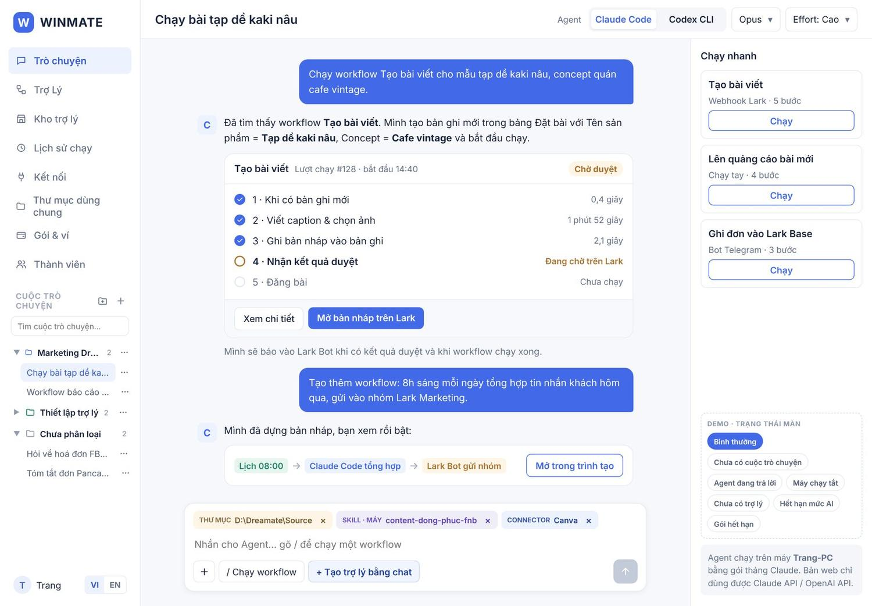
Ảnh prototype · Màn 1A · Trò chuyện với Agent
Vùng | Thành phần
Thanh điều hướng trái | Logo; 8 mục: Trò chuyện, Trợ lý, Kho trợ lý, Lịch sử chạy, Kết nối, Thư mục, Gói & ví, Thành viên. Dưới cùng: avatar, nút VI / EN
Khu "Cuộc trò chuyện" | Tiêu đề + 2 nút biểu tượng Thư mục mới, Cuộc trò chuyện mới; ô tìm kiếm; danh sách thư mục (mở / đóng được), trong mỗi thư mục là các cuộc trò chuyện; nhóm cuối "Chưa phân loại". Mục đang mở được tô nền
Khung chat (giữa) | Thanh trên: tên cuộc trò chuyện, chọn engine (Claude Code / Codex CLI), model, effort. Thân: tin nhắn và các thẻ. Dưới: ô soạn tin với nút +, hàng thẻ đã chọn (tệp, thư mục, skill, connector), nút "/ Chạy workflow", nút "+ Tạo trợ lý bằng chat", nút Gửi
Cột phải "Chạy nhanh" | Trợ lý người dùng có quyền Dùng: tên, kích hoạt · số bước, nút Chạy. Dòng ghi chú máy chạy hiện tại

Hành vi
Thành phần | Thao tác | Kết quả
Chọn engine | Bấm Claude Code / Codex CLI | Đổi engine cho cuộc trò chuyện; model và danh sách connector đổi theo, connector đã chọn bị bỏ. Engine gói tháng chỉ có ở bản desktop; bản web chỉ có Claude API / OpenAI API
Chọn model, effort | Mở danh sách | Danh sách model theo engine đang chọn. Lưu theo cuộc trò chuyện
Ô soạn tin | Gõ + Enter (Shift+Enter xuống dòng) | Gửi tin kèm tệp, thư mục, skill, connector đang chọn. Ô rỗng thì nút Gửi mờ
Ô soạn tin | Gõ / | Danh sách trợ lý có quyền Dùng, lọc theo chữ gõ tiếp; chọn thì chèn /Tên trợ lý. Mục đầu luôn là "/tạo-tro-ly — Tạo trợ lý mới bằng chat"
Nút "/ Chạy workflow" | Bấm | Như gõ /
Nút "+ Tạo trợ lý bằng chat" | Bấm | Mở cuộc trò chuyện mới, sẵn lệnh /tạo-tro-ly (xem mục Tạo trợ lý bằng chat)
Nút + | Bấm | Menu: Tải lên hoặc thêm tệp · Chọn thư mục làm việc · Skill › · Connector ›
Thẻ đã chọn (trên ô soạn) | Bấm × | Bỏ mục đó khỏi cuộc trò chuyện; tin nhắn sau không dùng nữa
Nút Chạy (cột phải) | Bấm | Mở hộp "Chạy tay" như màn 2A
"Xem chi tiết" (thẻ lượt chạy) | Bấm | Sang Lịch sử chạy, mở đúng lượt đó
"Mở bản nháp trên Lark" | Bấm | Mở link bản ghi Lark ở tab mới

- Nút Chạy ở cột Chạy nhanh mở hộp “Chạy: <tên trợ lý>” như hộp Chạy tay của 2A, thêm dòng “Chạy trên Desktop · <máy>, bằng máy và gói tháng AI của người sở hữu”. Chạy ngay thì báo “Đã bắt đầu lượt #số · xem ở Lịch sử chạy”, hộp vẫn mở; máy đang tắt thì báo “Đã tạo lượt #số · Lỗi máy tắt · chờ máy bật”.
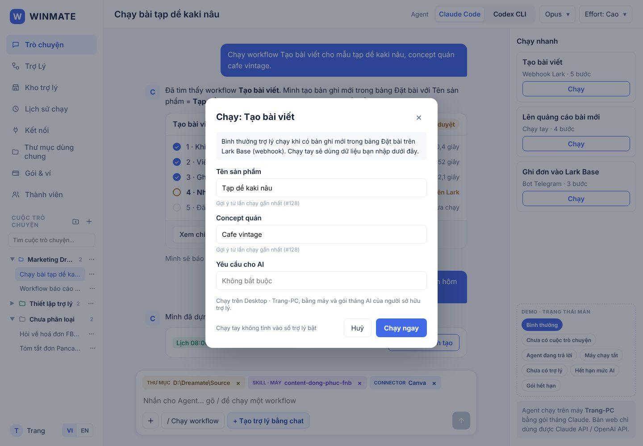
Ảnh prototype · Nút Chạy ở cột Chạy nhanh mở hộp Chạy tay

Thư mục cuộc trò chuyện
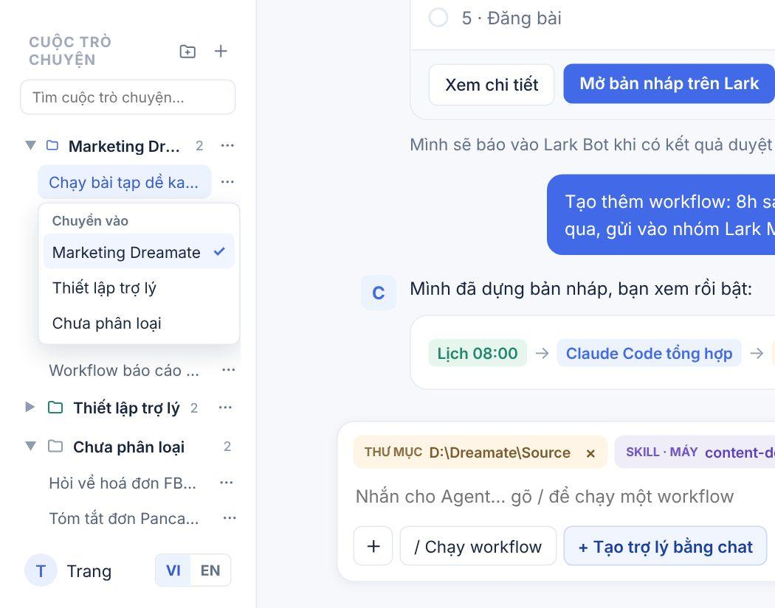
Ảnh prototype · Menu ⋯ của một cuộc trò chuyện · Chuyển vào thư mục
Thao tác | Kết quả
Bấm Thư mục mới | Ô nhập tên + nút Tạo hiện ngay dưới tiêu đề. Tên rỗng thì đặt "Thư mục mới". Thư mục mới ở trạng thái mở
Bấm tên thư mục | Mở / đóng danh sách bên trong; số bên phải = số cuộc trò chuyện
Bấm ⋯ cạnh thư mục | Đổi tên · Xoá thư mục (hỏi xác nhận; cuộc trò chuyện bên trong chuyển về "Chưa phân loại", không bị xoá)
Bấm ⋯ cạnh cuộc trò chuyện | Menu "Chuyển vào": các thư mục + "Chưa phân loại", thư mục hiện tại có ✓. Chọn thì chuyển ngay và mở thư mục đích
Kéo cuộc trò chuyện thả vào thư mục | Chuyển vào thư mục đó
Gõ ô tìm kiếm | Lọc cuộc trò chuyện theo tiêu đề và nội dung, ở mọi thư mục
Tạo cuộc trò chuyện mới | Nằm trong thư mục đang mở gần nhất; không có thì vào "Chưa phân loại"

Thư mục là riêng của từng người, không chia sẻ. Mỗi cuộc trò chuyện thuộc tối đa 1 thư mục; không có thư mục con.
- Thư mục đang mở gần nhất là thư mục vừa mở ra, vừa chuyển hoặc kéo cuộc trò chuyện vào, hoặc vừa tạo; mặc định là thư mục của cuộc trò chuyện đang mở. Bấm + tạo cuộc trò chuyện mới trong thư mục đó, thông báo “Đã tạo cuộc trò chuyện mới trong “X””, mở màn chào + 3 gợi ý. Thư mục đó đã bị xoá thì vào Chưa phân loại.
- Xoá thư mục mở hộp “Xoá thư mục “X”?” · “N cuộc trò chuyện bên trong sẽ chuyển về “Chưa phân loại”, không bị xoá. Thư mục đã xoá không khôi phục được.” · Huỷ / Xoá thư mục (đỏ).
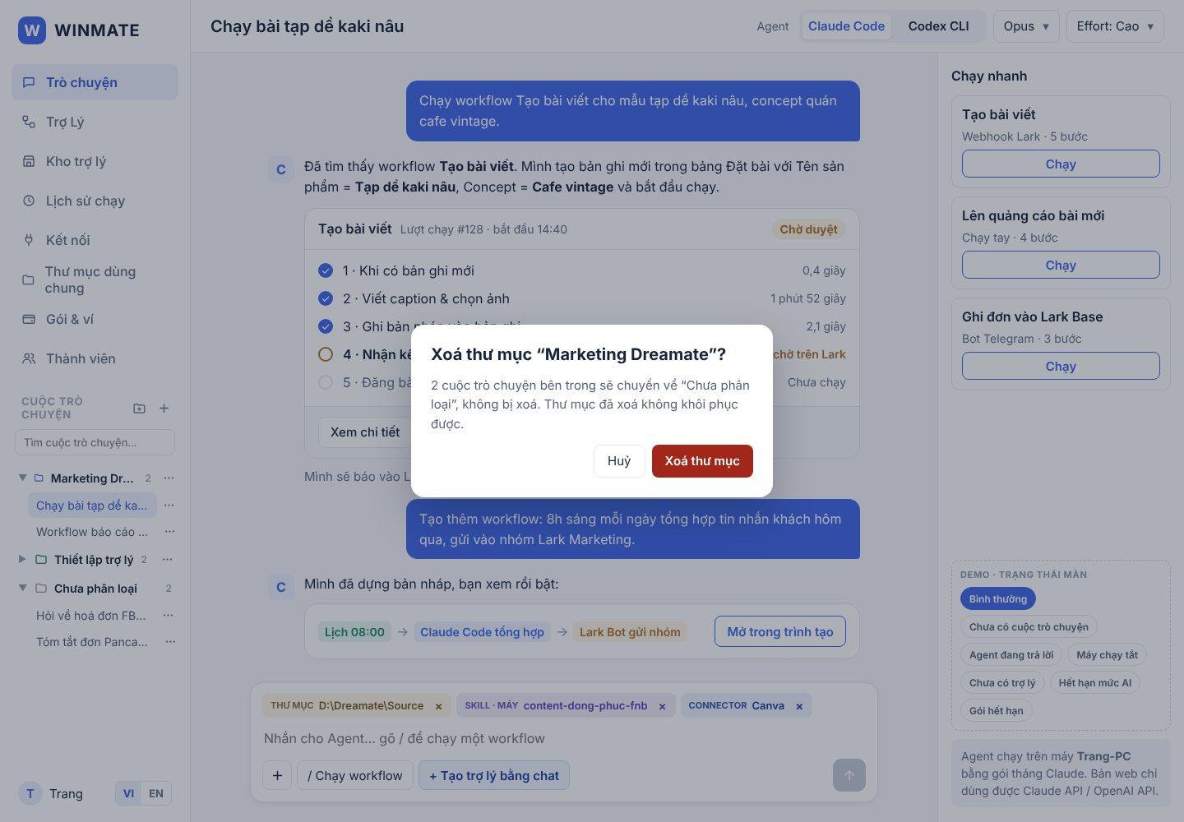
Ảnh prototype · Hộp xác nhận Xoá thư mục cuộc trò chuyện

Menu + trong ô soạn tin
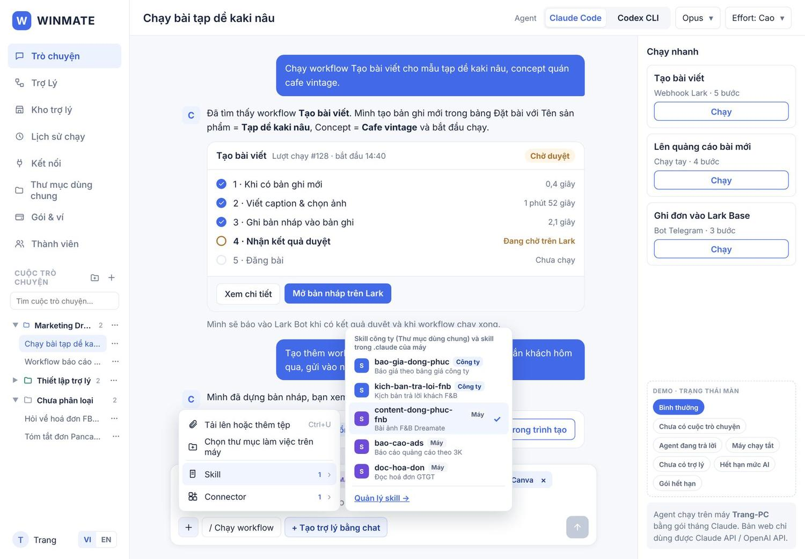
Ảnh prototype · Menu + trong ô soạn: chọn Skill
Mục | Hành vi
Tải lên hoặc thêm tệp (Ctrl+U) | Chọn tệp; tệp hiện thành thẻ trên ô soạn và gửi kèm tin nhắn. Bản desktop: chọn từ thư mục trên máy hoặc Thư mục dùng chung (Drive). Bản web: chỉ chọn từ Thư mục dùng chung (Drive), không tải lên từ thư mục trên máy
Chọn thư mục làm việc | Mở hộp chọn thư mục của máy chạy. Thẻ cam "THƯ MỤC · đường dẫn". Agent chỉ đọc / ghi trong thư mục này. Mỗi cuộc trò chuyện 1 thư mục. Chỉ có ở bản desktop
Skill › | Menu con liệt kê skill công ty (Thư mục dùng chung) và skill trong thư mục .claude của máy; tích chọn nhiều; số đã chọn hiện cạnh chữ Skill; cuối menu "Quản lý skill →". Mỗi skill ghi nguồn (Công ty / Máy). Bản web chỉ có skill công ty
Connector › | Menu con, tích chọn nhiều. Claude Code: connector của tài khoản Claude + MCP trên máy. Codex: MCP đã cấu hình trong Codex. Bản web: chỉ connector chạy trên server. Cuối menu "Quản lý connector →"

Quy tắc tệp đính kèm:
- Hai cách giữ tệp: Lưu vào Thư mục dùng chung (tải lên WINMATE, tính vào dung lượng, trợ lý khác dùng lại được) hoặc Để nguyên trên máy (chỉ gửi đường dẫn, không tải lên; chỉ có ở bản desktop).
- Chặn tệp chạy được: .exe, .bat, .cmd, .msi, .ps1, .sh. Nhận mọi loại khác, kể cả video.
- Không giới hạn dung lượng mỗi tệp. Tải lên chỉ dừng khi vượt dung lượng còn lại của công ty; tệp lớn có thanh tiến độ và tải tiếp được khi mất mạng.
- Engine đang chọn không đọc được loại tệp (ví dụ video): Agent báo rõ, tệp vẫn được lưu để dùng trong trợ lý.
- Lựa chọn tệp, thư mục, skill, connector lưu theo cuộc trò chuyện. Agent chỉ dùng connector đã tích; connector đọc & ghi vẫn hỏi trước khi ghi.
- Danh sách “/” (gõ “/” hoặc bấm “/ Chạy workflow”): mục đầu luôn là “/tạo-tro-ly — Tạo trợ lý mới bằng chat”, sau đó các trợ lý người dùng có quyền Dùng (“gõ tiếp để lọc”); chọn thì chèn “/Tên ” vào ô soạn; × hoặc Esc để đóng; không khớp thì “Không có trợ lý nào khớp “…””.
- Skill: mỗi skill có nhãn nguồn Công ty / Máy; chip trên ô soạn ghi “SKILL · CÔNG TY” hoặc “SKILL · MÁY”.
- Tải lên: mục “Cách giữ tệp” ở đầu menu con — Lưu vào Thư mục dùng chung (mặc định) / Để nguyên trên máy (gửi đường dẫn); chip tệp ghi “TỆP · THƯ MỤC DÙNG CHUNG” hoặc “TỆP · ĐỂ TRÊN MÁY”, bấm nhãn chip để đổi.
- Ô soạn rỗng thì nút Gửi xám (gợi ý “Nhập tin nhắn để gửi”); Enter để gửi.
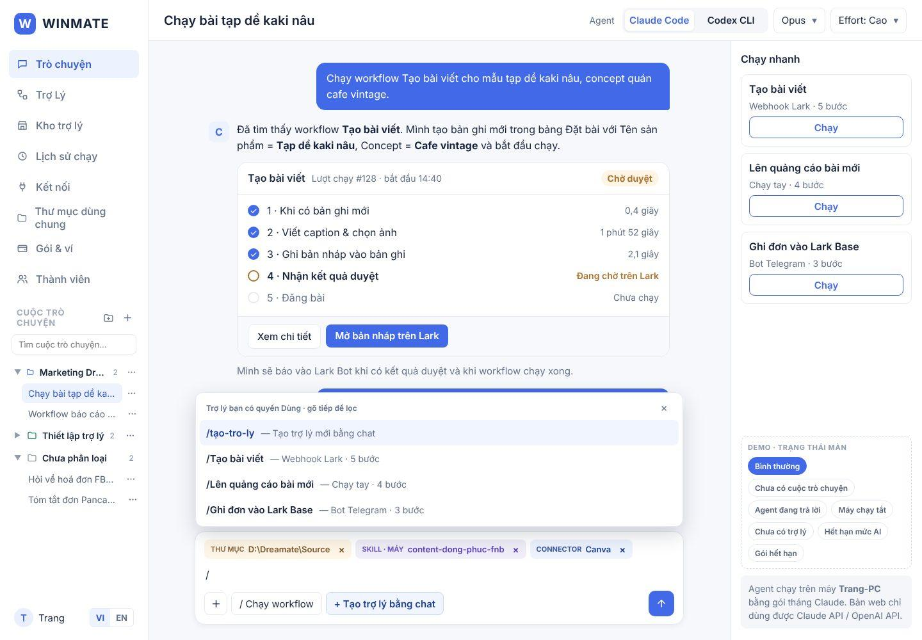
Ảnh prototype · Danh sách “/”: /tạo-tro-ly và các trợ lý được quyền Dùng

Agent xử lý tin nhắn
- Agent xác định ý định: Chạy trợ lý · Tạo / sửa trợ lý · Hỏi đáp. Không chắc thì hỏi lại bằng 2 lựa chọn bấm được.
- Chạy trợ lý: Agent đọc tên + mô tả các trợ lý người gửi có quyền Dùng và đã bật "Cho phép gọi từ Trò chuyện"; backend gọi trợ lý theo ID. Khớp thì trích các ô đầu vào, thiếu ô nào hỏi lại; trợ lý bật "Hỏi xác nhận" thì hỏi xác nhận. Tạo lượt chạy và trả thẻ lượt chạy.
- Tạo / sửa trợ lý: theo mục *Tạo trợ lý bằng chat*. Agent không bao giờ tự bật trợ lý.
- Hỏi đáp: trả lời bằng văn bản, có dùng tệp, thư mục, skill, connector đã chọn.

Tạo trợ lý bằng chat
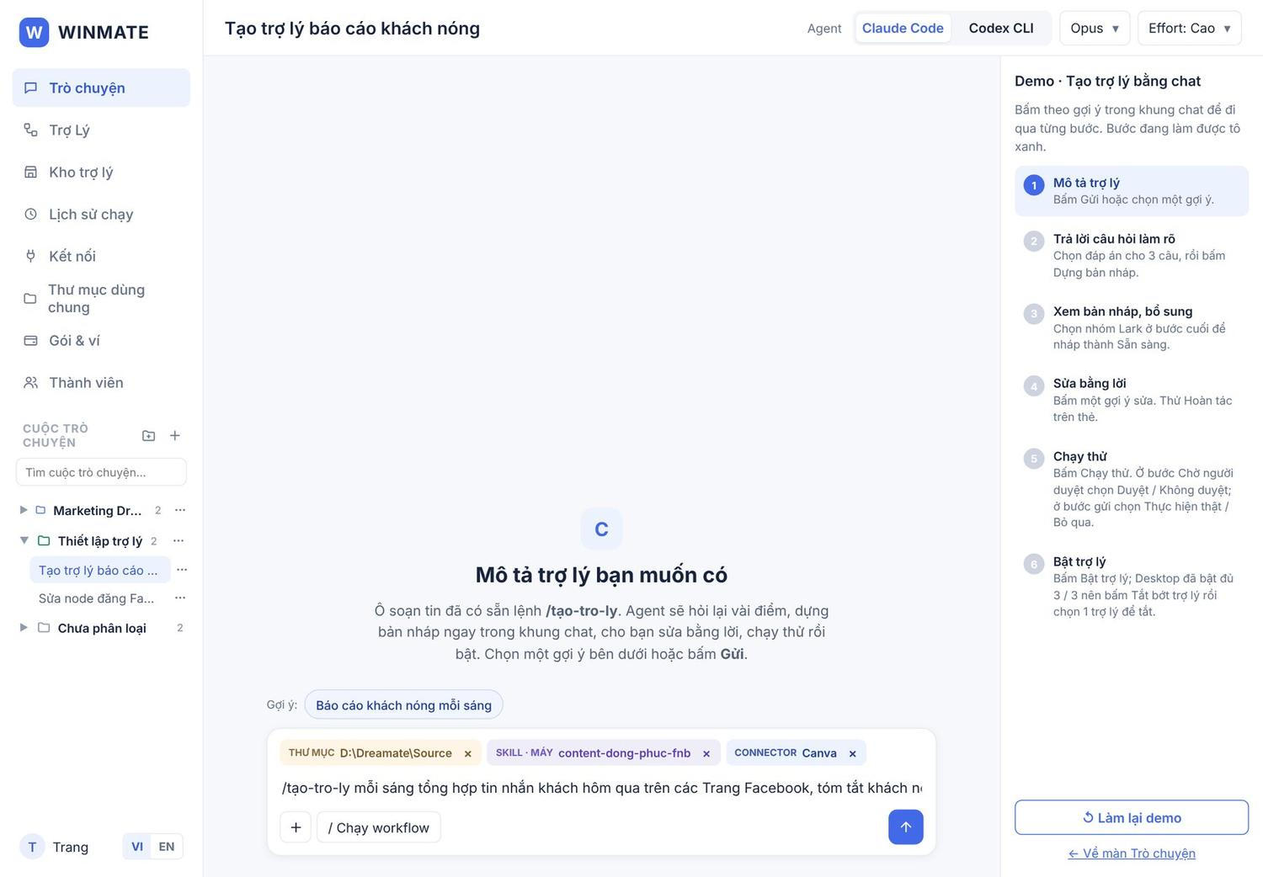
Ảnh prototype · Màn 1B · Tạo trợ lý bằng chat (trang demo)
Người dùng mô tả trợ lý muốn có; Agent hỏi làm rõ, dựng bản nháp trợ lý ngay trong khung chat, cho sửa bằng lời, chạy thử và bật — không cần mở trình tạo. Trình tạo (2C) vẫn mở được bất kỳ lúc nào. Prototype minh hoạ đầy đủ luồng này ở trang 1B.
Cách bắt đầu: nhắn tự nhiên ("Tạo trợ lý mỗi sáng 8h tổng hợp tin nhắn khách hôm qua gửi nhóm Lark Marketing"); hoặc gõ /tạo-tro-ly rồi mô tả; hoặc bấm "+ Tạo trợ lý bằng chat" (1A) / "Tạo bằng chat" (2A).
Engine: Agent dựng nháp bằng engine đang chọn của cuộc trò chuyện. Engine gói tháng mà máy chạy tắt thì báo lỗi rõ, không tự chuyển sang API key.

Bước 1 — Hỏi làm rõ
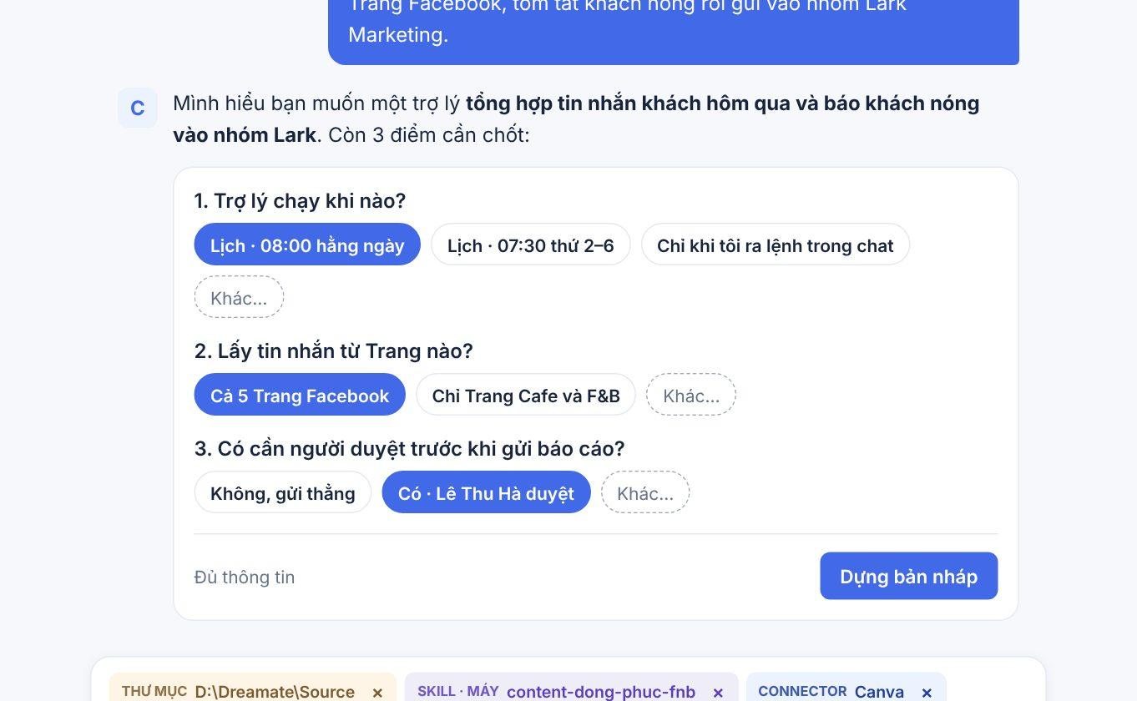
Ảnh prototype · Bước 1 · Agent hỏi làm rõ bằng thẻ có lựa chọn bấm được
Agent so mô tả với 5 thông tin bắt buộc. Thiếu thì hỏi một lượt, tối đa 3 câu; mỗi câu là một thẻ có lựa chọn bấm được + "Khác…" để gõ. Thiếu hơn 3 thông tin thì Agent chọn mặc định hợp lý cho phần còn lại và ghi rõ trong thẻ nháp. Nút "Dựng bản nháp" chỉ bấm được khi đã trả lời đủ.
Thông tin | Ví dụ câu hỏi | Lựa chọn gợi ý
Cách kích hoạt | "Trợ lý chạy khi nào?" | Webhook (chọn webhook đã kết nối ở Kết nối) · Lịch chạy · Từ Trò chuyện · Được trợ lý khác gọi
Dữ liệu đầu vào | "Lấy tin nhắn từ đâu?" | Kết nối đã có (Trang Facebook, Base Lark)
Việc AI làm | "AI cần làm gì với dữ liệu?" | Tóm tắt · Phân loại · Viết nội dung · Trích thông tin
Kết quả gửi đi đâu | "Gửi kết quả cho ai / đâu?" | Nhóm Lark Bot · Base Lark · Facebook · HTTP
Người duyệt | "Có cần duyệt trước khi gửi / đăng không?" | Không · Có, người duyệt là…

Bước 2 — Thẻ "Bản nháp trợ lý"
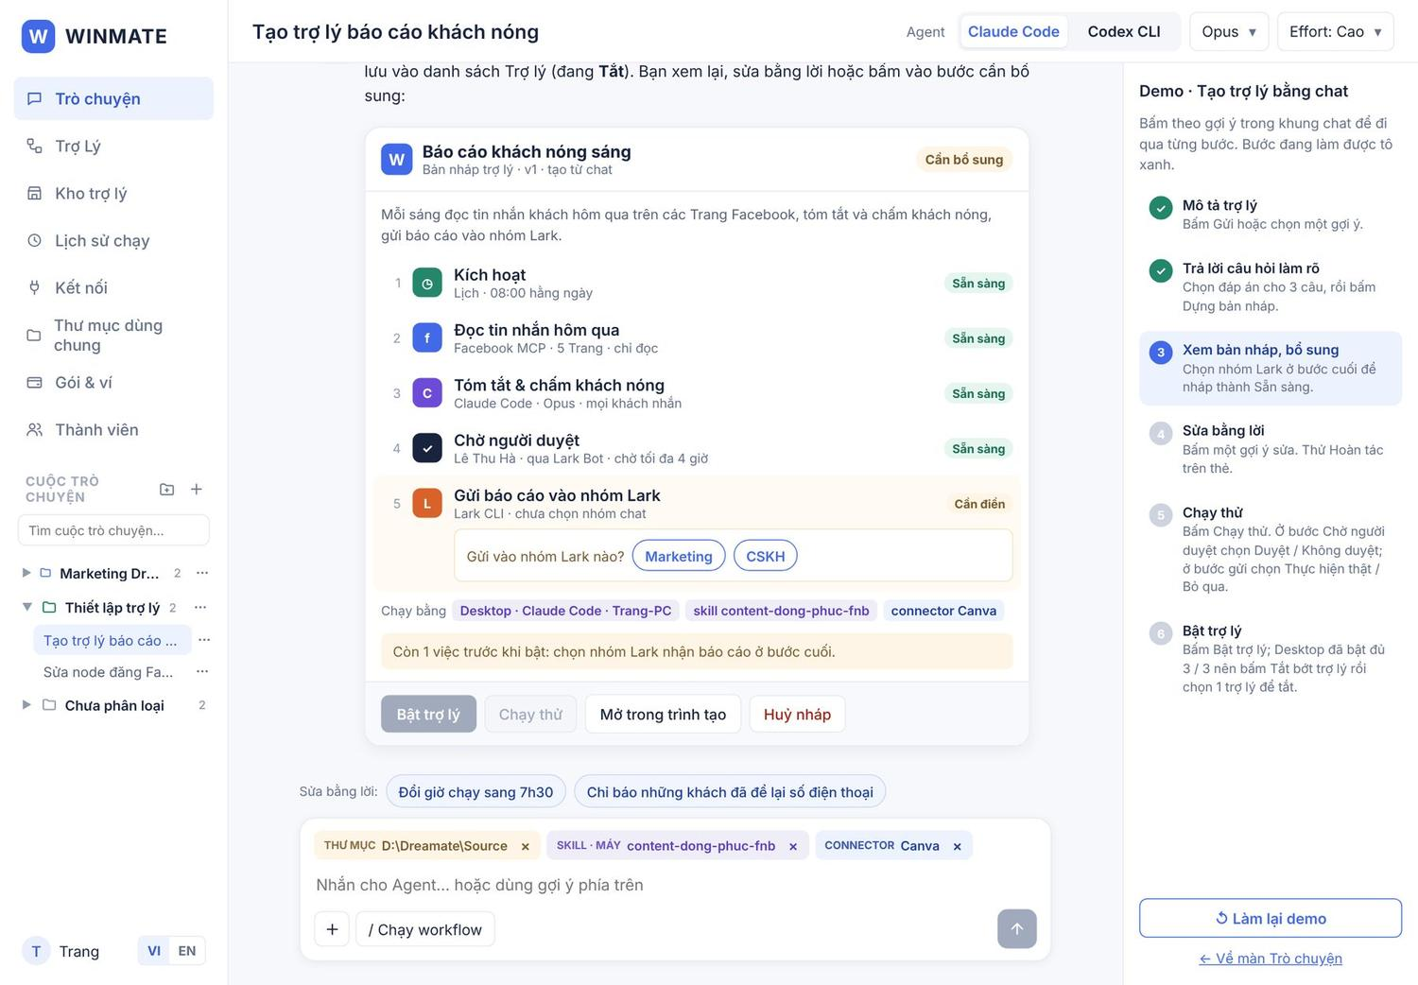
Ảnh prototype · Bước 2 · Thẻ “Bản nháp trợ lý” với trạng thái từng bước
Nháp được lưu ngay vào 2A với trạng thái Tắt, nhãn "Tạo từ chat", có link về cuộc trò chuyện.
Phần của thẻ | Nội dung
Đầu thẻ | Tên đề xuất (bấm để sửa, không được trùng tên trợ lý khác) · "Bản nháp · v1" · nhãn tổng: Sẵn sàng (xanh) / Cần bổ sung (cam) / Đang bật (xanh dương)
Mô tả | 1–2 câu Agent viết, dùng cho Agent Trò chuyện về sau
Kích hoạt | Ví dụ "Lịch · 08:00 hằng ngày · GMT+7"
Danh sách bước | Mỗi bước: số · biểu tượng loại node · tên bước · tóm tắt cấu hình · nhãn trạng thái bước
Chạy bằng | Nơi chạy + engine + máy chạy, ví dụ "Desktop · Claude Code · Trang-PC"; thẻ nhỏ cho skill / connector
Cảnh báo | Việc còn thiếu, mỗi dòng có nút xử lý
Nút | Bật trợ lý · Chạy thử · Mở trong trình tạo · Huỷ nháp

Nhãn bước | Màu | Ý nghĩa | Hành động
Sẵn sàng | Xanh lá | Đã cấu hình đủ | —
Cần kết nối | Đỏ | Kết nối chưa có hoặc hết hạn | Nút "Kết nối" mở màn Kết nối ở tab mới
Cần điền | Cam | Thiếu trường AI không tự đoán được (ví dụ nhóm Lark nhận báo cáo) | Ô điền nhanh ngay trong thẻ
Mới / Đã sửa | Tím | Bước vừa thêm / vừa đổi ở phiên bản này | Rê chuột xem thay đổi

- Engine của nháp được chốt lúc bấm Dựng bản nháp (ví dụ Codex CLI thì bước AI là “Codex · GPT-5 Codex”, dòng Chạy bằng “Desktop · Codex · Trang-PC”); skill / connector lấy theo mục đang chọn trên ô soạn. Đổi engine sau đó thì nháp không đổi, thẻ gợi ý nhắn “đổi node AI sang …” (đổi loại node trong cùng nhóm, R14).

Bước 3 — Sửa bằng lời
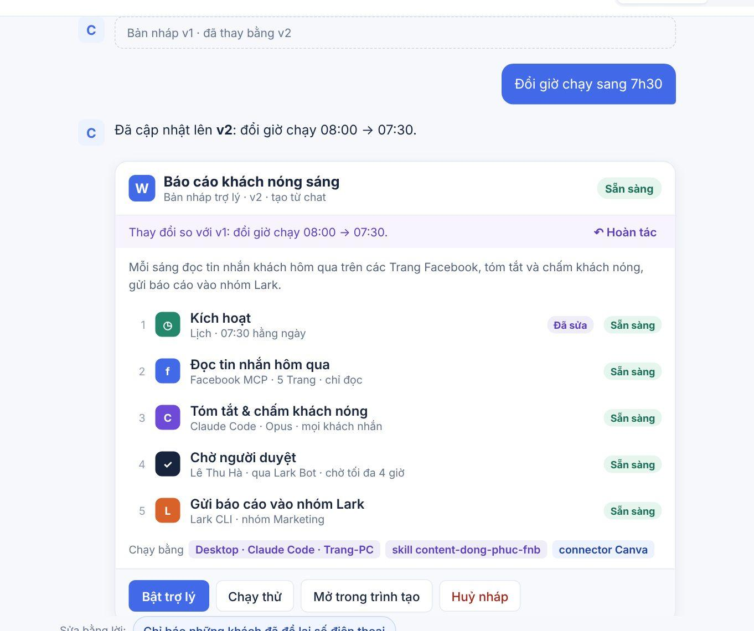
Ảnh prototype · Bước 3 · Sửa bằng lời: nháp lên v2, dòng “Thay đổi so với v1” và Hoàn tác
- Người dùng nhắn tiếp, ví dụ "thêm bước chờ chị Hà duyệt trước khi gửi", "đổi sang 7h30"; dưới thẻ có các gợi ý sửa bấm được.
- Agent trả thẻ mới (v2, v3…); thẻ cũ thu gọn thành "Bản nháp v1 · đã thay bằng v2".
- Thẻ mới gắn nhãn Mới / Đã sửa đúng bước; đầu thẻ có dòng tóm tắt thay đổi + nút Hoàn tác (về phiên bản trước).
- Đã sửa trong trình tạo thì thẻ hiện "Đã sửa trong trình tạo lúc HH:mm"; Agent sửa tiếp trên bản mới nhất.

Bước 4 — Chạy thử
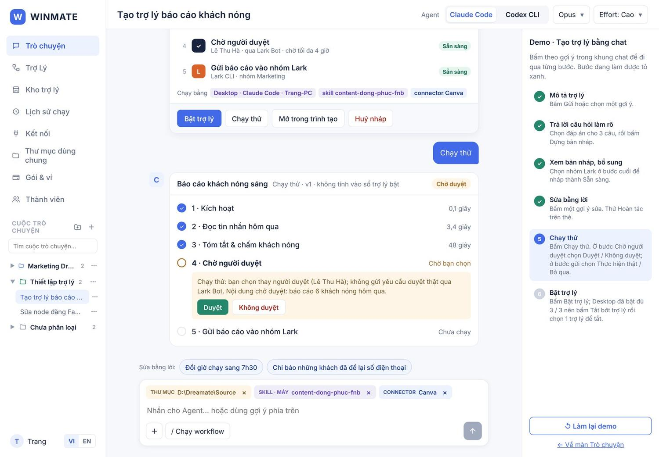
Ảnh prototype · Bước 4 · Chạy thử: bước ghi hỏi Thực hiện thật / Bỏ qua
- Chỉ bấm được khi nhãn tổng = Sẵn sàng. Agent hỏi ô đầu vào hoặc dùng dữ liệu mẫu từ nguồn kích hoạt.
- Hiện thẻ lượt chạy thử (nhãn "Chạy thử"); các bước chạy lần lượt. Bước có thao tác ghi (đăng bài, ghi Lark, gửi tin, gọi HTTP) dừng lại hỏi Thực hiện thật / Bỏ qua. Tới bước Chờ người duyệt, người chạy thử chọn Duyệt hoặc Không duyệt.
- Lỗi ở bước nào thì thẻ chỉ rõ bước đó + nút "Nhờ Agent sửa".
- Chạy thử không cần trợ lý đang bật và không tính vào hạn mức.
- Nút Chạy thử mờ khi nháp chưa Sẵn sàng. Tới bước Chờ người duyệt, thẻ ghi “Chờ duyệt”, hộp “bạn chọn thay người duyệt (<tên>); không gửi yêu cầu duyệt thật” với Duyệt / Không duyệt. Không duyệt thì bước đó ✕, các bước sau “Không chạy · nhánh Không duyệt”, thẻ “Xong · Không duyệt”. Thẻ ghi “không tính vào số trợ lý bật”.
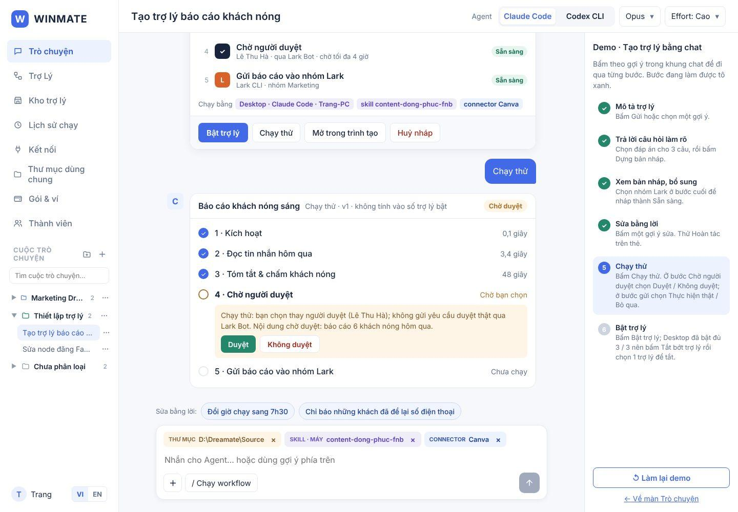
Ảnh prototype · Chạy thử dừng ở Chờ người duyệt: người chạy thử chọn Duyệt / Không duyệt

Bước 5 — Bật
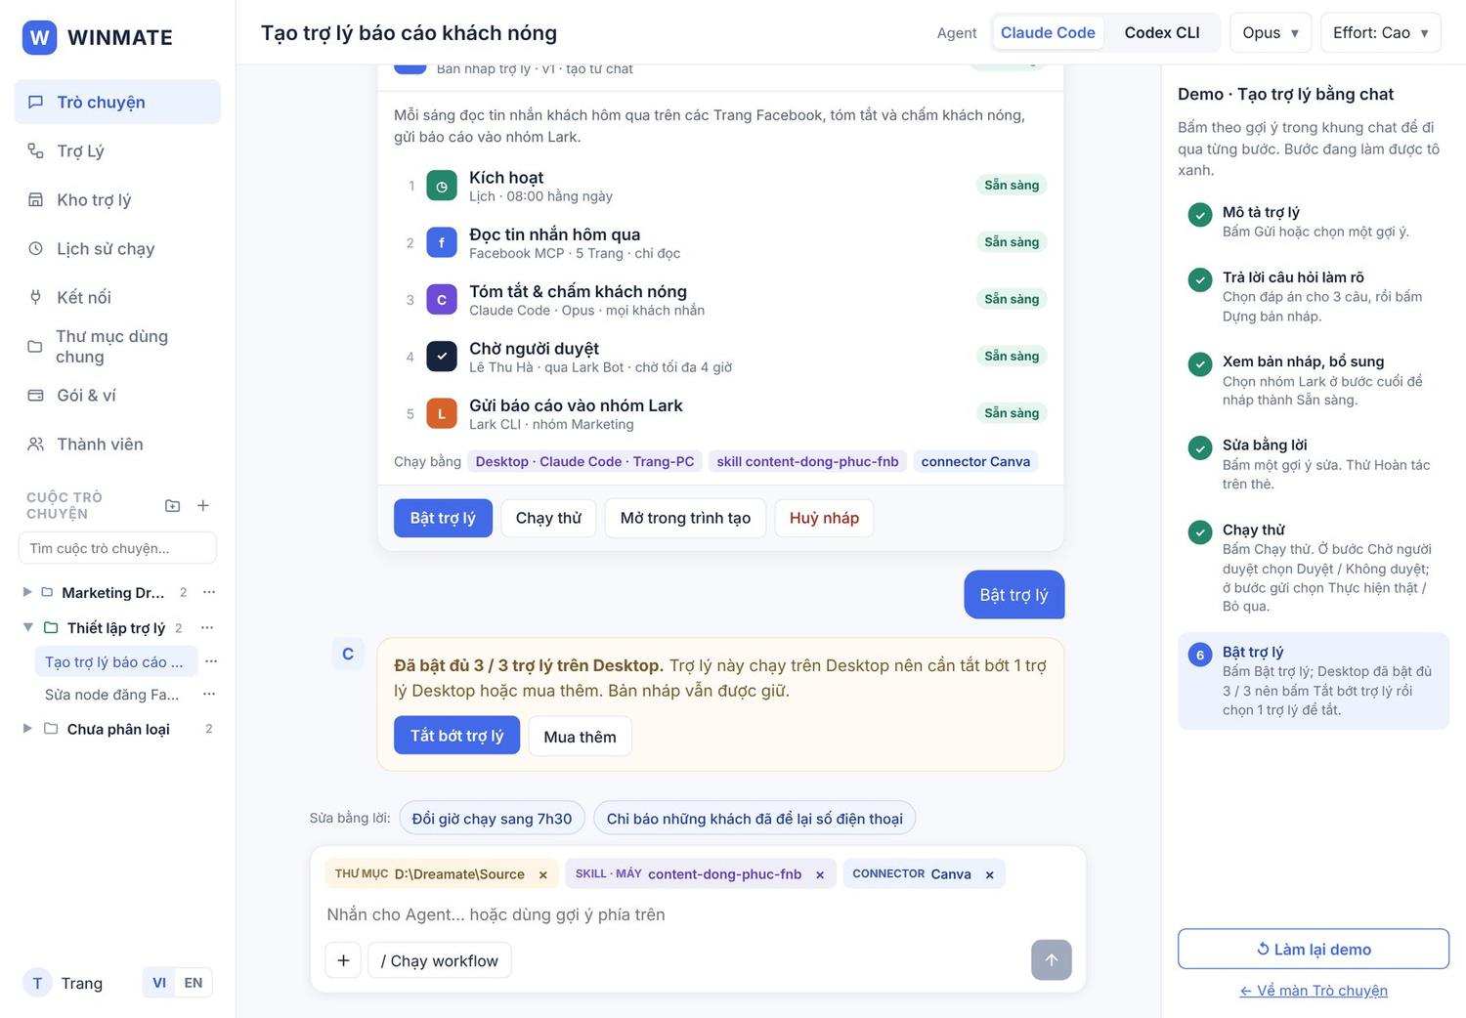
Ảnh prototype · Bước 5 · Bật khi Desktop đã đủ suất: Tắt bớt trợ lý / Mua thêm
- Nút Bật trợ lý chỉ bấm được khi nhãn tổng = Sẵn sàng; kiểm tra giống "Lưu và kích hoạt" ở 2C.
- Nơi chạy của trợ lý đã bật đủ hạn mức: thẻ báo "Đã bật đủ 3 / 3 trợ lý trên Desktop" + nút "Tắt bớt trợ lý" / "Mua thêm"; nháp vẫn giữ.
- Bật xong: nhãn "Đang bật"; Agent nhắn giờ chạy lần đầu; nút đổi thành "Xem trong danh sách trợ lý" · "Mở trong trình tạo".
- Hết suất: thông báo “Đã bật đủ 3 / 3 trợ lý trên Desktop” + Tắt bớt trợ lý / Mua thêm. Tắt bớt trợ lý mở danh sách trợ lý đang bật cùng nơi chạy (tên · kích hoạt · nơi chạy) + nút Tắt → hộp xác nhận như 2A với nút Tắt và bật trợ lý mới → Agent nhắn “Đã tắt X và bật Y. Lần chạy đầu: …”.

Quy tắc Agent khi dựng nháp
- Chỉ dùng 17 loại node có sẵn. Việc không làm được thì nói rõ và đề xuất cách thay (thường là HTTP Request).
- Ưu tiên kết nối, Base, Trang đã có của công ty. Không tự tạo kết nối, không tự điền khoá / token.
- Node AI dùng engine của cuộc trò chuyện; thư mục, skill, connector đang chọn được đưa vào node AI.
- Nơi chạy mặc định: Desktop nếu có node gói tháng, ngược lại hỏi người dùng.
- Tự đặt biến giữa các bước ({2.caption}…) và khai báo "Gửi cho bước sau".
- Có thao tác chi tiền hoặc đăng công khai thì mặc định thêm bước Chờ người duyệt; người dùng bỏ được.
- Không bao giờ tự bật; người tạo là người nhắn.

Quyền và trường hợp đặc biệt
- Cần quyền "Tạo trợ lý". Không có: Agent trả lời "Bạn chưa có quyền tạo trợ lý" + gợi ý nhờ Quản trị; không dựng nháp.
- Sửa trợ lý đã có bằng chat cần quyền Sửa. Agent tạo phiên bản nháp mới; bản đang chạy giữ nguyên tới khi bấm Áp dụng.
- Huỷ nháp: xoá nháp khỏi 2A, thẻ thu gọn "Đã huỷ bản nháp".
- Rời cuộc trò chuyện giữa chừng: nháp vẫn ở 2A; quay lại thấy thẻ mới nhất.

Thẻ lượt chạy
- Đầu thẻ: tên trợ lý, "Lượt chạy #số · bắt đầu HH:mm", nhãn trạng thái.
- Danh sách bước: số · tên bước · thời gian. Biểu tượng: ✓ xong, chấm cam đang chờ, vòng xám chưa chạy, ! lỗi.
- Thẻ cập nhật trực tiếp (≤ 3 giây), không cần tải lại. Agent nhắn thêm khi có kết quả duyệt và khi xong (đồng thời báo Lark Bot / Telegram Bot nếu trợ lý cấu hình).
Trạng thái lượt | Màu nhãn
Đang chạy | Xanh dương
Chờ tới lượt (trợ lý đang chạy lượt khác) | Xám
Chờ duyệt | Cam
Xong | Xanh lá
Lỗi ở bước N; Lỗi máy tắt · chờ máy bật (máy tắt khi tới lịch, khi nhận webhook, khi có kết quả duyệt hoặc giữa lượt — tự chạy lại khi máy bật); Lỗi máy tắt · quá hạn chờ | Đỏ
Đã huỷ | Xám

Trạng thái màn
- Chưa có cuộc trò chuyện: lời chào + 3 câu gợi ý (bấm là điền vào ô soạn).
- Agent đang trả lời: chỉ báo đang gõ; khoá Gửi; có nút Dừng.
- Máy chạy tắt / mất kết nối: banner vàng trên ô soạn "Máy Trang-PC đang tắt, Agent gói tháng không chạy được". Không tự chuyển sang API key.
- Chưa có trợ lý: cột Chạy nhanh hiện "Chưa có trợ lý" + nút "Tạo trợ lý".
- Hết hạn mức gói tháng AI: Agent báo lỗi và thời điểm dùng lại được.
- Gói công ty hết ân hạn (7A): Agent không nhận lệnh mới, chỉ báo "Gói đã hết hạn, liên hệ Chủ sở hữu để gia hạn"; vẫn xem được cuộc trò chuyện cũ.
- Ra lệnh chạy trợ lý Desktop khi máy tắt: Agent (trả lời từ server) nhắn “Trợ lý X chạy trên máy Trang-PC đang tắt. Bạn có muốn xếp vào hàng chờ không? (giữ tối đa 24 giờ)” với Xếp vào hàng chờ / Không, để sau; ghi chú máy có dòng “● Trang-PC đang tắt”.
- Agent đang trả lời: nút Dừng cạnh nút Gửi (Gửi xám); bấm Dừng thì báo “Đã dừng câu trả lời của Agent.”
- Hết hạn mức gói tháng AI: thẻ đỏ “Hết hạn mức gói tháng Claude / ChatGPT · <engine · model> trên <máy> đã dùng hết hạn mức… Dùng lại được lúc HH:mm…”, không tự chuyển sang API key.
- Gói hết ân hạn: banner đỏ; ô soạn “Gói đã hết hạn — Agent không nhận lệnh mới”; danh sách “/” không mở.
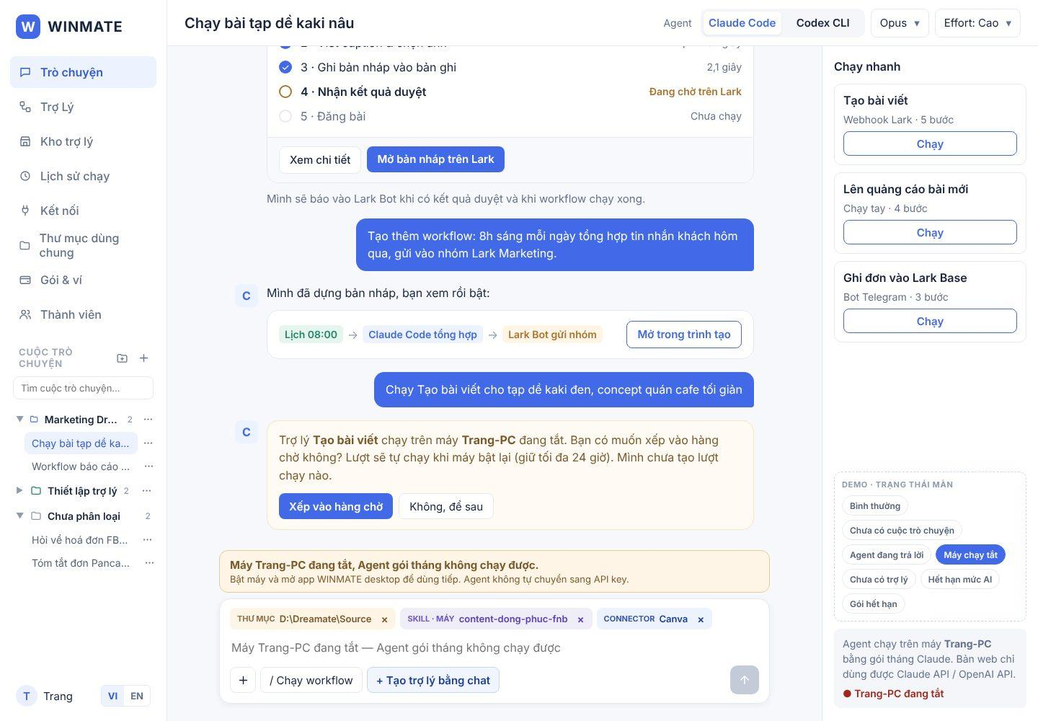
Ảnh prototype · Trạng thái máy chạy tắt: Agent hỏi có xếp lượt vào hàng chờ không

Quyền
- Ai đăng nhập cũng dùng được Trò chuyện.
- Chỉ chạy được trợ lý có quyền Dùng trở lên; trợ lý không có quyền thì Agent không thấy.
- Dựng trợ lý nháp cần quyền "Tạo trợ lý".
- Cuộc trò chuyện là riêng tư. Quản trị không xem nội dung, chỉ xem các lượt chạy ở Lịch sử chạy.

Tiêu chí nghiệm thu
- Khi gõ /, danh sách chỉ gồm trợ lý có quyền Dùng; mục đầu là "/tạo-tro-ly".
- Khi tin nhắn khớp trợ lý nhưng thiếu ô bắt buộc, Agent hỏi đúng ô thiếu và chưa tạo lượt chạy.
- Khi lượt chạy chuyển bước, thẻ trong chat cập nhật trong ≤ 3 giây.
- Khi nhắc tên trợ lý không có quyền, Agent trả lời không tìm thấy, không lộ cấu hình.
- Khi ở bản web, không có Claude Code / Codex, không có Chọn thư mục làm việc; menu Skill chỉ có skill công ty; tải tệp chỉ từ Thư mục dùng chung.
- Khi tạo, đổi tên, xoá thư mục hoặc kéo-thả cuộc trò chuyện, danh sách và số đếm cập nhật ngay; xoá thư mục không xoá cuộc trò chuyện.
- Khi tải lên tệp .exe / .bat, hệ thống chặn và báo lý do; tệp video được nhận.
- Khi đổi engine Claude Code → Codex, menu Connector chỉ còn MCP của Codex và connector đã chọn bị bỏ.
- Khi mô tả trợ lý thiếu cách kích hoạt, Agent hỏi bằng thẻ lựa chọn trước khi dựng nháp.
- Khi dựng nháp xong, trợ lý có ở 2A với trạng thái Tắt và nhãn "Tạo từ chat".
- Khi nháp có bước "Cần kết nối" / "Cần điền", nút Bật trợ lý và Chạy thử bị khoá.
- Khi nhắn sửa nháp, phiên bản tăng, nhãn Mới / Đã sửa đúng bước, Hoàn tác về phiên bản trước.
- Khi chạy thử, bước ghi dừng hỏi "Thực hiện thật / Bỏ qua".
- Người không có quyền "Tạo trợ lý" yêu cầu tạo thì không có nháp nào được tạo.
- Khi máy chạy tắt, Agent gói tháng báo lỗi, không tự chuyển sang API key.

Quyết định đã chốt
Nội dung | Quyết định | Mã
Tệp đính kèm | Lưu vào Thư mục dùng chung hoặc để nguyên trên máy (gửi đường dẫn); chặn tệp chạy được; nhận video; không giới hạn dung lượng mỗi tệp | NK-1
Máy chạy tắt | Agent báo lỗi, không tự chuyển sang API key | NK-2
Quản trị và cuộc trò chuyện | Quản trị không xem nội dung cuộc trò chuyện của người khác; chỉ xem lượt chạy ở Lịch sử chạy | NK-3
Thư mục cuộc trò chuyện | Có đổi tên, xoá, kéo-thả, tìm kiếm; xoá thư mục thì cuộc trò chuyện về "Chưa phân loại" | NK-4
Bản web và skill | Bản web ẩn Chọn thư mục làm việc; Skill chỉ có skill công ty; tệp chỉ từ Thư mục dùng chung; connector chạy trên server. Bản desktop có cả skill công ty và skill trên máy | NK-5, X09
Engine dựng nháp trợ lý | Engine đang chọn của cuộc trò chuyện | NK-6
Gói hết ân hạn | Agent Trò chuyện không nhận lệnh mới cho tới khi gia hạn | Q14

2A. Danh sách trợ lý
Mục đích: xem tất cả trợ lý mình có quyền thấy; bật / tắt, chạy tay, nhân bản, xoá và đi tới trình tạo.

Bố cục
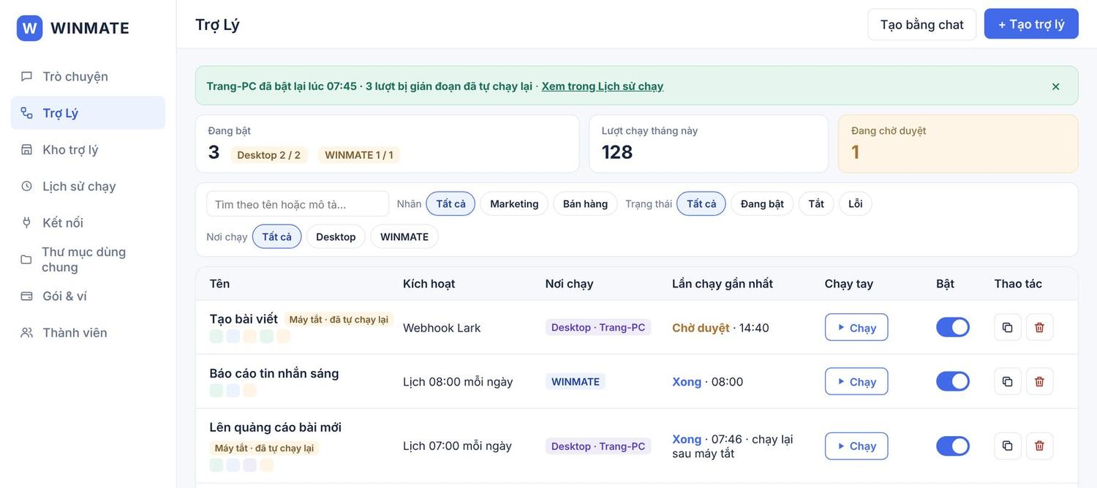
Ảnh prototype · Màn 2A · Danh sách trợ lý, có dải “máy đã bật lại” và chip “Máy tắt · đã tự chạy lại”
Vùng | Thành phần
Tiêu đề | "Trợ Lý" · nút "Tạo bằng chat" (sang 1A, sẵn lệnh /tạo-tro-ly) · nút chính "+ Tạo trợ lý" (sang 2B)
Cảnh báo hạn mức | Dải vàng ở đầu trang, chỉ hiện khi một nơi chạy đã bật đủ hạn mức: "Đã bật đủ 3 / 3 trợ lý trên Desktop. Muốn bật "X" thì tắt bớt 1 trợ lý hoặc mua thêm" · link "mua thêm" sang Gói & ví
3 ô số liệu | Đang bật · Desktop 3 / 3 · WINMATE 1 / 2 · Lượt chạy tháng này · Đang chờ duyệt (màu cam)
Thanh lọc | Ô tìm theo tên / mô tả · Lọc theo nhãn · Lọc theo trạng thái (Đang bật / Tắt / Lỗi) · Lọc theo nơi chạy (Desktop / WINMATE)
Bảng trợ lý | Tên (kèm dải ô màu = các loại node) · Kích hoạt · Nơi chạy · Lần chạy gần nhất (trạng thái + giờ) · Chạy tay · Bật · Thao tác (Nhân bản, Xoá)

- Dải cảnh báo hạn mức chỉ hiện sau khi bấm Bật một trợ lý ở nơi chạy đã đủ suất: “Đã bật đủ 1 / 1 trợ lý trên WINMATE. Muốn bật “X” thì tắt bớt 1 trợ lý hoặc mua thêm”, có nút ×; tắt bớt 1 trợ lý cùng nơi chạy thì dải tự mất.
- Ô số liệu thứ nhất: “Đang bật N” kèm chip “Desktop x / y” và “WINMATE x / y” (chip vàng khi đủ suất); ô “Lượt chạy tháng này”; ô “Đang chờ duyệt” (cam) bấm sang 4A lọc sẵn.
- Dải “<máy> đã bật lại lúc HH:mm · N lượt bị gián đoạn đã tự chạy lại” màu xanh, link “Xem trong Lịch sử chạy”, nút ×.
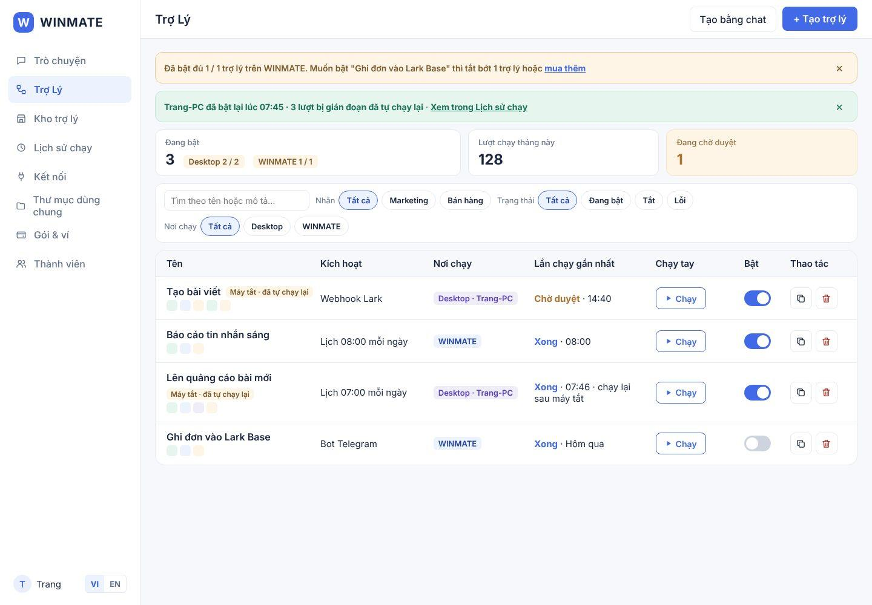
Ảnh prototype · Bật khi hết suất: dải vàng nêu tên trợ lý vừa bấm

Hành vi
Thành phần | Thao tác | Kết quả
Tên trợ lý | Bấm | Mở trợ lý ở 2C
Nút Chạy | Bấm | Mở hộp "Chạy tay" (dưới đây)
Công tắc Bật | Bật | Nơi chạy của trợ lý còn hạn mức: bật ngay, trợ lý nhận kích hoạt tự động. Hết hạn mức: công tắc không đổi, dải cảnh báo hiện tên trợ lý vừa bấm
Công tắc Bật | Tắt | Luôn hỏi xác nhận "Tắt trợ lý X? Trợ lý sẽ ngừng nhận webhook / lịch." (nếu đang có lượt chạy dở thì ghi thêm "Lượt đang chạy vẫn chạy tới hết"). Xác nhận thì tắt ngay
Nút Nhân bản | Bấm | Tạo bản sao ngay dưới dòng gốc, tên "X (bản sao)", trạng thái Tắt, lần chạy = "Chưa chạy". Thông báo xanh "Đã tạo X (bản sao) · đang Tắt, mở trình tạo để sửa trước khi bật"
Nút Xoá | Bấm | Hộp xác nhận "Xoá trợ lý X?": trợ lý, kích hoạt và quyền chia sẻ bị xoá; lịch sử chạy giữ lại; không hoàn tác · Huỷ / Xoá trợ lý (đỏ)
Xoá trợ lý (xác nhận) | Bấm | Dòng biến mất, thông báo "Đã xoá X.". Trợ lý đang bật thì trả lại 1 suất bật ở nơi chạy của nó

Nhân bản sao chép: các bước, cấu hình node, mô tả, nhãn, nơi chạy, kết nối đã chọn. Không sao chép: lịch sử chạy, trí nhớ của trợ lý, quyền chia sẻ (chỉ người nhân bản có quyền Sửa trên bản sao). Tên bản sao tự thêm số nếu trùng: "X (bản sao 2)".
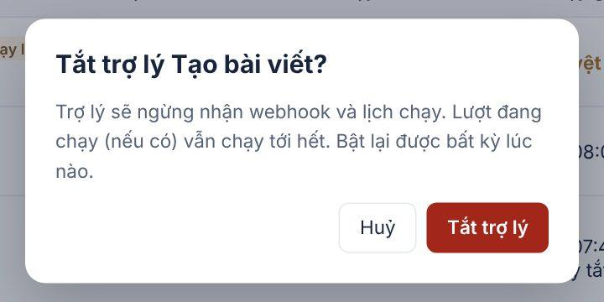
Ảnh prototype · Hộp xác nhận khi tắt trợ lý
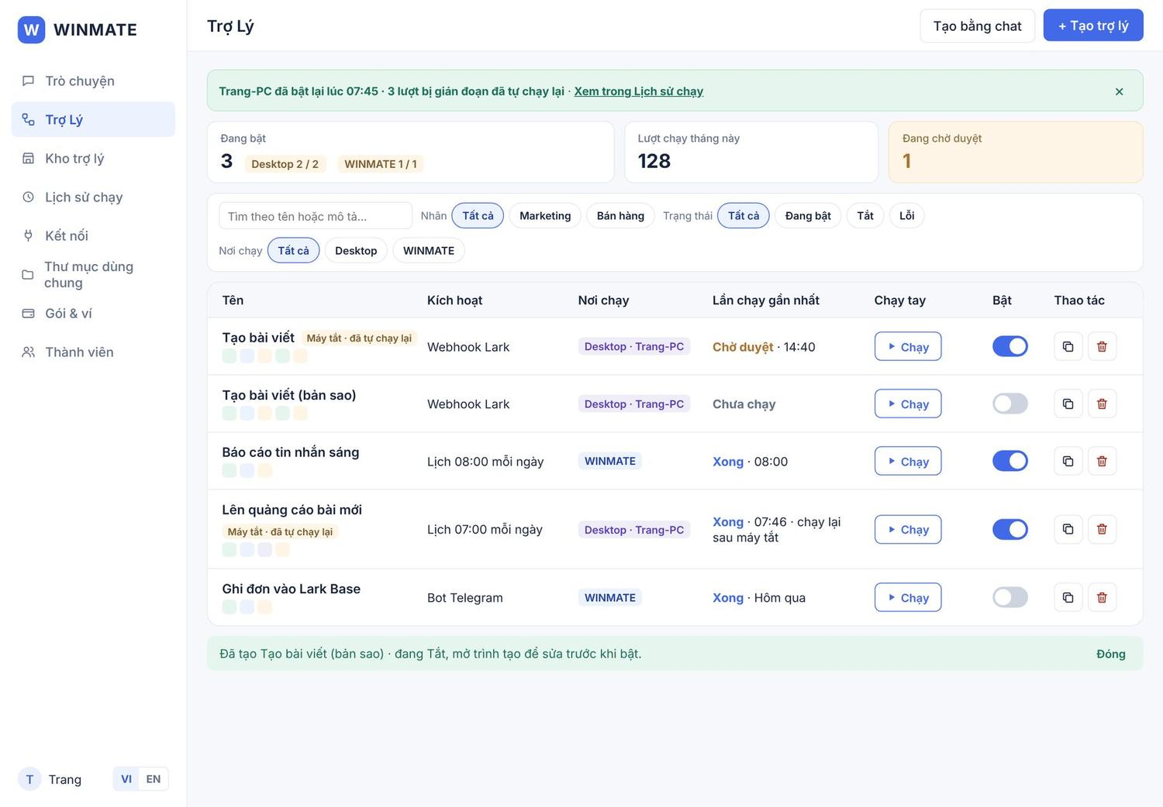
Ảnh prototype · Nhân bản: bản sao nằm ngay dưới, trạng thái Tắt, thông báo xanh

Hộp "Chạy tay"
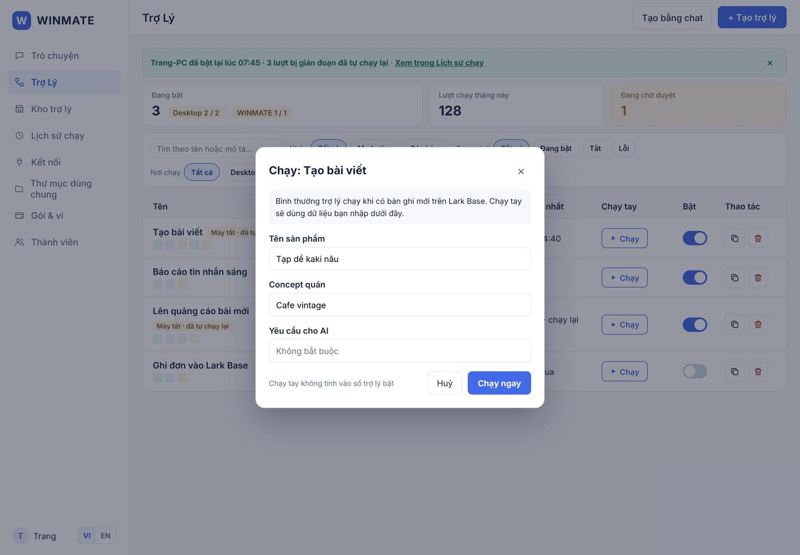
Ảnh prototype · Hộp “Chạy tay”: ô nhập theo dữ liệu của node Kích hoạt
- Tiêu đề "Chạy: tên trợ lý", nút × đóng.
- Dòng giải thích bình thường trợ lý chạy khi nào (theo kích hoạt).
- Các ô nhập = dữ liệu node kích hoạt trả ra (ví dụ Tên sản phẩm, Concept quán, Yêu cầu cho AI). Ô có gợi ý từ lần chạy gần nhất; ô không bắt buộc ghi mờ "Không bắt buộc".
- Chân hộp: ghi chú "Chạy tay không tính vào số trợ lý bật" · Huỷ · Chạy ngay.
- Bấm Chạy ngay: hiện "Đã bắt đầu lượt #số · xem ở Lịch sử chạy", hộp giữ mở.
- Trợ lý đang Tắt vẫn chạy tay được.
- Trợ lý Desktop chạy trên máy và gói tháng AI của người sở hữu, kể cả khi người khác bấm chạy; máy đó tắt thì lượt ghi lỗi máy tắt, vào hàng chờ và tự chạy lại khi máy bật.
- Người bấm chạy phải còn quyền Dùng với mọi kết nối trợ lý dùng; thiếu quyền ở node nào thì lượt lỗi ở node đó.

Trạng thái màn
- Chưa có trợ lý: khối trống "Chưa có trợ lý nào" + nút "+ Tạo trợ lý" + link "Xem kho trợ lý".
- Nhiều trợ lý: phân trang, mặc định 20 dòng / trang, chọn được 50.
- Lần chạy gần nhất lỗi: chữ đỏ "Lỗi", bấm mở lượt chạy đó.
- Máy chạy đang tắt (trợ lý chạy trên Desktop): biểu tượng cảnh báo cạnh tên, rê chuột hiện "Trang-PC đang tắt".
- Máy Desktop vừa bật lại: dải xanh đầu trang “Trang-PC đã bật lại lúc 07:45 · 3 lượt bị gián đoạn đã tự chạy lại” + link “Xem trong Lịch sử chạy” (4A lọc sẵn). Đóng được.
- Lượt chờ máy bật: cột Lần chạy gần nhất hiện chip cam “Lỗi · máy tắt · chờ máy bật”; sau khi tự chạy lại xong hiện chip “Máy tắt · đã tự chạy lại”. Bấm chip mở lượt đó ở 4A.

Quyền
Thao tác | Quyền cần có
Thấy dòng trợ lý | Xem
Chạy tay | Dùng
Bật / tắt | Sửa
Nhân bản | Xem + quyền "Tạo trợ lý" của vai trò
Xoá | Chỉ người sở hữu hoặc Quản trị

Nút không đủ quyền thì ẩn (không hiện nút mờ).

Tiêu chí nghiệm thu
- Khi Desktop đang bật 3 / 3 và bật thêm một trợ lý Desktop, công tắc không đổi và dải cảnh báo đầu trang hiện tên trợ lý đó.
- Khi tắt bớt 1 trợ lý, dải cảnh báo biến mất.
- Khi tắt trợ lý, luôn có hộp xác nhận; bấm Huỷ thì trợ lý vẫn bật.
- Khi nhân bản, bản sao nằm ngay dưới bản gốc, trạng thái Tắt, dùng chung webhook đã chọn ở node Kích hoạt (không tạo địa chỉ mới), không mang quyền chia sẻ của bản gốc.
- Người có quyền Sửa nhưng không phải người sở hữu / Quản trị thì không thấy nút Xoá.
- Khi xoá trợ lý đang bật, số đang bật của nơi chạy đó giảm 1; lượt chạy cũ vẫn xem được ở Lịch sử chạy.
- Khi tìm hoặc lọc, bảng chỉ còn trợ lý khớp điều kiện.
- Khi bấm Chạy ngay, lượt mới có ở Lịch sử chạy với nguồn "Chạy tay" và tên người chạy.

Quyết định đã chốt
Nội dung | Quyết định | Mã
Tắt trợ lý | Luôn hỏi xác nhận | NK-7
Nhân bản | Không sao chép quyền chia sẻ; chỉ người nhân bản có quyền Sửa trên bản sao | NK-8
Ai được xoá trợ lý | Người sở hữu và Quản trị | NK-9, X06
Tìm kiếm, lọc | Có | NK-10
Chạy trợ lý Desktop của người khác | B có quyền Dùng thì chạy được trợ lý Desktop của A, trên máy A và dùng hạn mức gói tháng của A. Xem chỉ được xem; Dùng được chạy; Sửa được sửa. Máy A tắt thì lượt của B ghi lỗi máy tắt, vào hàng chờ và tự chạy lại khi máy A bật | X01
Chạy tay khi bị ngắt quyền kết nối | Có quyền với trợ lý nhưng bị ngắt quyền kết nối ở một node thì không chạy được; lượt báo lỗi ở node đó | Q05

2B. Tạo trợ lý mới
Mục đích: đặt tên, mô tả, chọn nơi chạy và điểm xuất phát, rồi mở trình tạo. Cách kích hoạt không chọn ở đây mà chọn ở node đầu tiên trong trình tạo.

Bố cục và trường
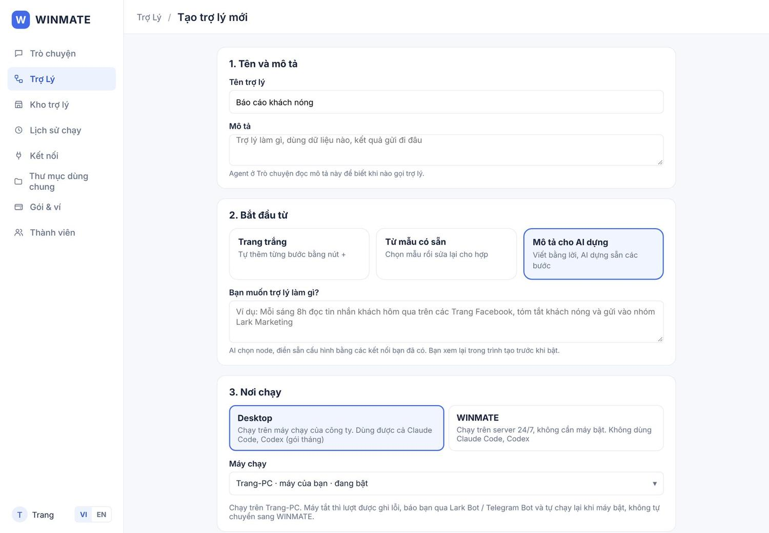
Ảnh prototype · Màn 2B · Tạo trợ lý mới
Phần | Trường | Kiểu | Bắt buộc | Ghi chú
1. Tên và mô tả | Tên trợ lý | Ô chữ, ≤ 80 ký tự | Có | Gợi ý mờ "Ví dụ: Trợ lý A". Không được trùng tên trợ lý khác trong công ty
1. Tên và mô tả | Mô tả | Ô nhiều dòng, ≤ 500 ký tự | Không | Chú thích: Agent ở Trò chuyện đọc mô tả này để biết khi nào gọi trợ lý
2. Bắt đầu từ | Chọn 1 trong 3 thẻ | Nhóm lựa chọn | Có | Trang trắng · Từ mẫu có sẵn · Mô tả cho AI dựng (mặc định)
2. Bắt đầu từ → Mẫu | Danh sách mẫu | Chọn 1 | Khi chọn "Từ mẫu" | Mỗi mẫu: tên + chuỗi bước. 4 mẫu: Đăng bài Facebook có duyệt · Báo cáo quảng cáo hằng ngày · Ghi đơn từ Telegram vào Lark · Trả lời form website
2. Bắt đầu từ → AI | "Bạn muốn trợ lý làm gì?" | Ô nhiều dòng | Khi chọn "AI dựng" | Chú thích: AI chọn node, điền sẵn bằng các kết nối đã có; xem lại trước khi bật
3. Nơi chạy | Desktop / WINMATE | Chọn 1; Desktop kèm chọn máy chạy | Có | Mặc định Desktop + máy của người tạo. Mẫu hoặc mô tả AI dùng Claude Code / Codex thì WINMATE bị khoá. Đổi được sau trong trình tạo
Chân trang | Ghi chú + Huỷ + nút chính | — | — | "Trợ lý mới ở trạng thái Tắt cho tới khi bạn bấm Lưu và kích hoạt"

Hành vi
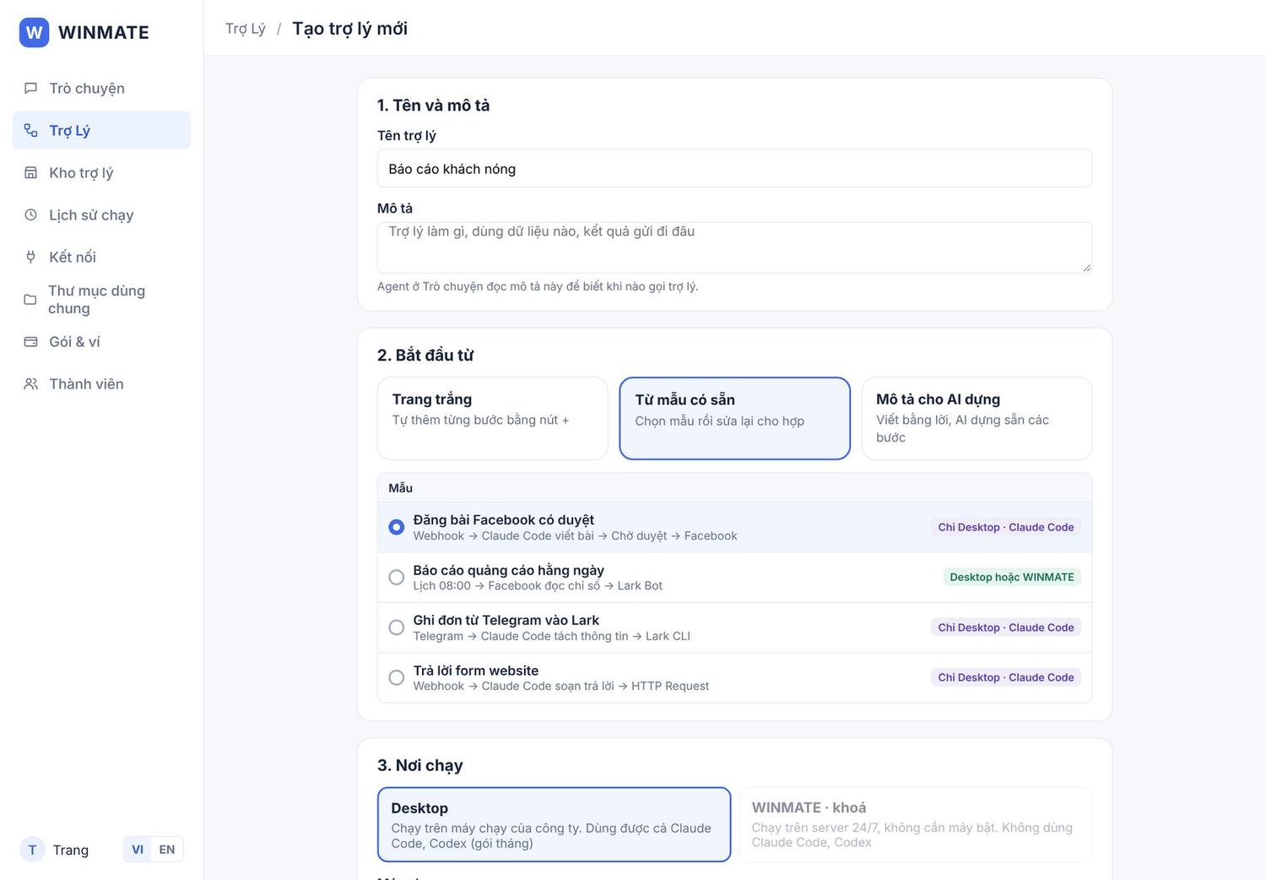
Ảnh prototype · 2B · chọn “Từ mẫu có sẵn”
Thao tác | Kết quả
Chọn "Trang trắng" | Ẩn danh sách mẫu và ô AI. Nút chính = "Tạo & mở trình tạo"
Chọn "Từ mẫu có sẵn" | Hiện danh sách mẫu, mẫu đầu chọn sẵn. Nút chính = "Tạo & mở trình tạo"
Chọn "Mô tả cho AI dựng" | Hiện ô mô tả. Nút chính = "AI dựng nháp & mở trình tạo"
Bấm Huỷ | Về 2A, không tạo gì
Nút chính (Trang trắng) | Tạo trợ lý trạng thái Tắt, mở 2C với 1 node "Kích hoạt" rỗng đang được chọn
Nút chính (Mẫu) | Tạo trợ lý từ mẫu, mở 2C. Node dùng kết nối chưa có gắn nhãn đỏ "Cần kết nối"
Nút chính (AI) | "AI đang dựng…" (khoá nút, có Huỷ); xong thì mở 2C với các node đã điền. AI dựng bằng engine mặc định của người tạo (engine đang chọn ở cuộc trò chuyện gần nhất)

- Mỗi mẫu có nhãn “Chỉ Desktop · Claude Code” hoặc “Desktop hoặc WINMATE”; WINMATE chỉ khoá với mẫu dùng Claude Code / Codex.
- Chế độ AI dựng: WINMATE khoá khi mô tả nhắc Claude Code hoặc Codex; chọn WINMATE thì AI dựng bằng Claude API / OpenAI API. Mô tả rỗng thì viền đỏ “Mô tả việc trợ lý cần làm”, không chuyển trang. Đang dựng: nút “⟳ AI đang dựng…” (khoá) + Huỷ (dừng việc dựng, giữ nội dung đã nhập), xong tự mở 2C.
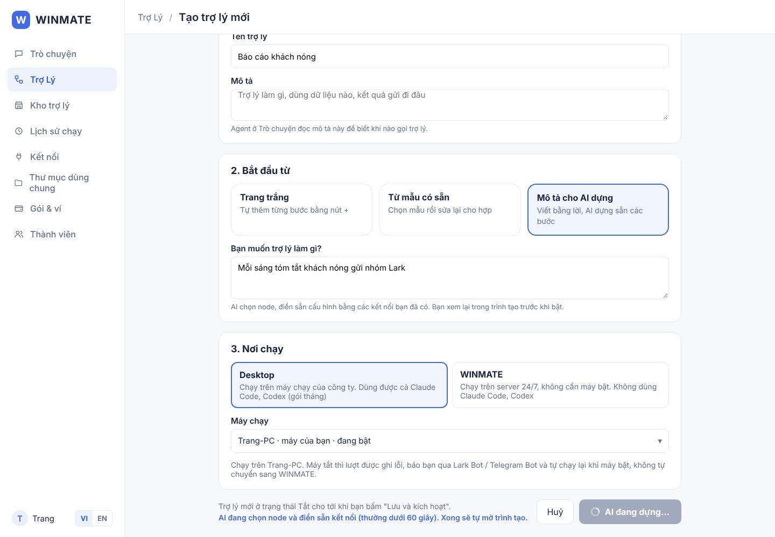
Ảnh prototype · 2B · AI đang dựng nháp, có nút Huỷ

Kiểm tra dữ liệu
- Tên rỗng: viền đỏ + "Nhập tên trợ lý". Tên trùng: "Đã có trợ lý tên này". Không cho tạo.
- Chọn AI mà ô mô tả rỗng: "Mô tả việc trợ lý cần làm", không cho tạo.
- AI dựng thất bại hoặc quá 60 giây: báo lỗi, giữ nội dung đã nhập, gợi ý chọn "Trang trắng".
- Backend định danh và gọi trợ lý theo ID, không theo tên; đổi tên không ảnh hưởng kích hoạt, node Trợ lý hay lịch sử.

Quyền
- Cần quyền "Tạo trợ lý" của vai trò; không có thì ẩn nút "+ Tạo trợ lý" ở 2A và chặn truy cập trực tiếp 2B.
- Người tạo có quyền Sửa trên trợ lý mình tạo và là người sở hữu; sau đó có thể bị hạ quyền ở cấp vai trò, còn hạ quyền trên một trợ lý cụ thể thì phải chuyển người sở hữu trước; nhóm của người tạo nhận quyền mặc định theo cài đặt nhóm.

Tiêu chí nghiệm thu
- Khi bấm Huỷ, không có trợ lý nào được tạo.
- Khi tạo xong theo bất kỳ cách nào, trợ lý mới có ở 2A với trạng thái Tắt.
- Khi nhập tên đã tồn tại, không tạo được và hiện "Đã có trợ lý tên này".
- Khi tạo từ mẫu có Claude Code, lựa chọn WINMATE bị khoá.
- Khi tạo từ mẫu mà thiếu kết nối, trình tạo hiện "Cần kết nối" ở đúng node.
- Khi AI dựng xong, mọi node đều mở được bảng cấu hình và sửa được.
- Trang không có phần chọn cách kích hoạt.

Quyết định đã chốt
Nội dung | Quyết định | Mã
Tên trợ lý | Không được trùng; backend gọi trợ lý theo ID | NK-11
Engine AI dựng nháp | Engine mặc định của người tạo (engine của cuộc trò chuyện gần nhất) | NK-12
Người tạo và người sở hữu | Người tạo là người sở hữu đầu tiên; mỗi trợ lý luôn có 1 người sở hữu. Người sở hữu có thể bị hạ quyền ở cấp vai trò; hạ quyền trên một trợ lý cụ thể thì phải chuyển người sở hữu trước | X06

2C. Trình tạo trợ lý
Mục đích: dựng các bước của trợ lý trên canvas, cấu hình từng bước ở bảng bên phải, chạy thử, lưu nháp và bật.

Bố cục
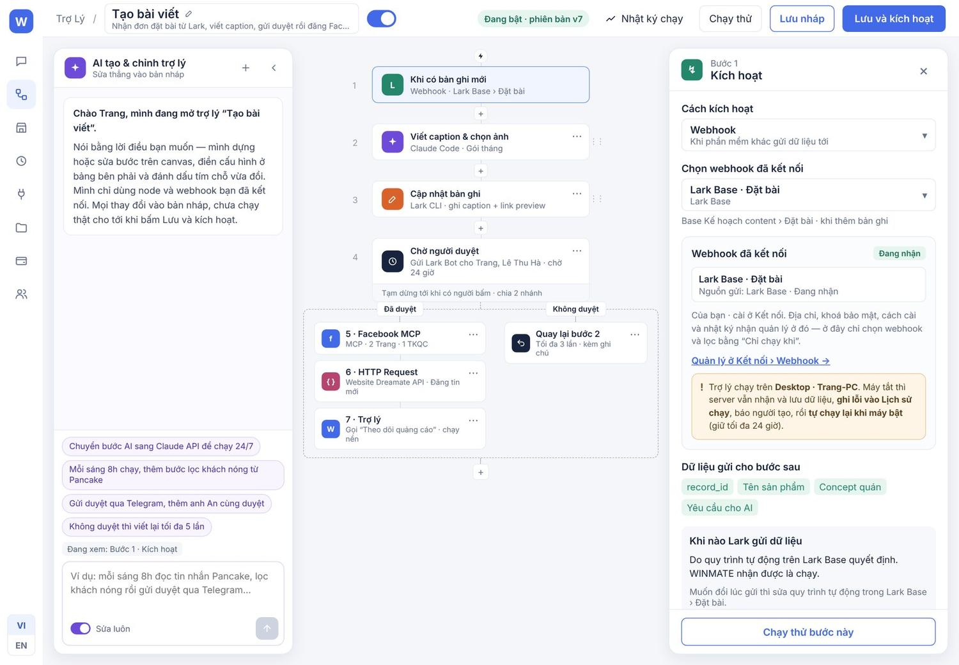
Ảnh prototype · Màn 2C · Trình tạo trợ lý: khung chat AI (trái), canvas (giữa), bảng cấu hình (phải)
Vùng | Thành phần
Thanh trên | ← Trợ Lý / Tên trợ lý (bấm để mở "Thông tin trợ lý") · mô tả ngắn · nhãn trạng thái (Tắt / Đang bật / Có thay đổi chưa áp dụng) · công tắc bật / tắt trợ lý · Nhật ký chạy · Chạy thử · Lưu nháp · Lưu và kích hoạt
Khung chat AI (trái) | Mặc định mở; nút “Thu gọn” để đóng, nút nổi “Nhờ AI tạo & chỉnh” để mở lại. Chat với Agent để tạo và sửa trợ lý ngay trên canvas (mục "Khung chat AI trong trình tạo" bên dưới)
Canvas (giữa) | Các node xếp dọc, đánh số 1, 2, 3...; giữa 2 node có nút + để chèn bước; node chia nhánh vẽ khung nét đứt với các nhánh cạnh nhau (ví dụ Đã duyệt / Không duyệt); cuối luồng có nút +. Mỗi node (trừ node Kích hoạt) có nút ⋯ ở góc phải trên: Nhân bản / Xoá. Node vừa chèn có nhãn “Mới”; node vừa được AI thêm / sửa có viền và nền tím nhạt cho tới khi bấm vào
Menu thêm node | Hộp nổi khi bấm +: ô tìm kiếm, các tab, danh sách node (biểu tượng màu · tên · ghi chú); chân hộp “+ Thêm kết nối”
Bảng cấu hình (phải) | Đầu bảng: biểu tượng, loại bước ("Bước 2 · AI Agent"), tên bước, nút Đổi loại ▾ (chỉ node có loại cùng nhóm), nút ×. Thân: các trường theo loại node. Chân: "Chạy thử bước này"

Khung chat AI trong trình tạo
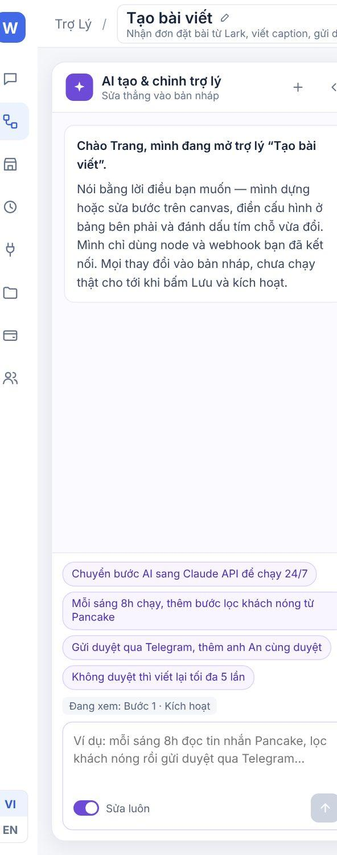
Ảnh prototype · Khung chat AI: tin nhắn, gợi ý nhanh, ô soạn và công tắc “Sửa luôn”
Mục đích: người dùng nhắn bằng lời để Agent dựng, sửa, giải thích trợ lý ngay trong trình tạo, không phải tự kéo thả từng node.
- Chế độ: Sửa luôn (Agent áp dụng thay đổi vào bản nháp ngay, kèm nút Hoàn tác) · Hỏi trước (Agent đưa thẻ đề xuất, người dùng bấm Áp dụng / Bỏ qua). Chọn bằng công tắc dưới ô soạn; dòng phụ đầu khung đổi theo chế độ.
- Gợi ý nhanh dưới ô soạn, ví dụ “Giải thích trợ lý đang chạy thế nào”, “Thêm bước duyệt trước khi đăng”, “Đổi bước 2 sang Codex”.
- Thẻ thay đổi: mỗi lần sửa, Agent trả một thẻ liệt kê từng thay đổi (Bước mới · tên node · cấu hình chính; Sửa bước N, kể cả đổi loại node trong cùng nhóm “Sửa bước 2: Claude Code → Claude API” kèm dòng Nơi chạy nếu nơi chạy thay đổi; Xoá bước N). Thẻ có Hoàn tác / Làm lại (Sửa luôn) hoặc Áp dụng / Bỏ qua (Hỏi trước). Node bị đổi được tô tím trên canvas, bấm thẻ thì chọn node đó.
- Chỉ dùng kết nối đã có: Agent chỉ thêm node dữ liệu và chọn webhook mà người dùng đã kết nối và có quyền Dùng. Thiếu thì Agent không thêm node, trả lời rõ lý do và chỉ đường, ví dụ “POSCake MCP chưa kết nối nên chưa thêm bước tra tồn kho được. Kết nối ở Kết nối › POSCake MCP rồi nhắn lại mình”; “Codex chưa đăng nhập trên Trang-PC…”; “Webhook ‘Website · form liên hệ’ là của Lê Thu Hà và chưa chia sẻ cho bạn…”.
- Mọi thay đổi chỉ vào bản nháp, chưa chạy thật cho tới khi bấm Lưu và kích hoạt. Agent không tự bấm Lưu và kích hoạt, không chạy thử thao tác ghi.
- Quyền: mở khung chat cần quyền Sửa trợ lý; người chỉ có Xem thấy khung chat ở chế độ hỏi đáp (chỉ giải thích, không sửa). Agent dùng engine mặc định của người dùng (như Trò chuyện, 1A).
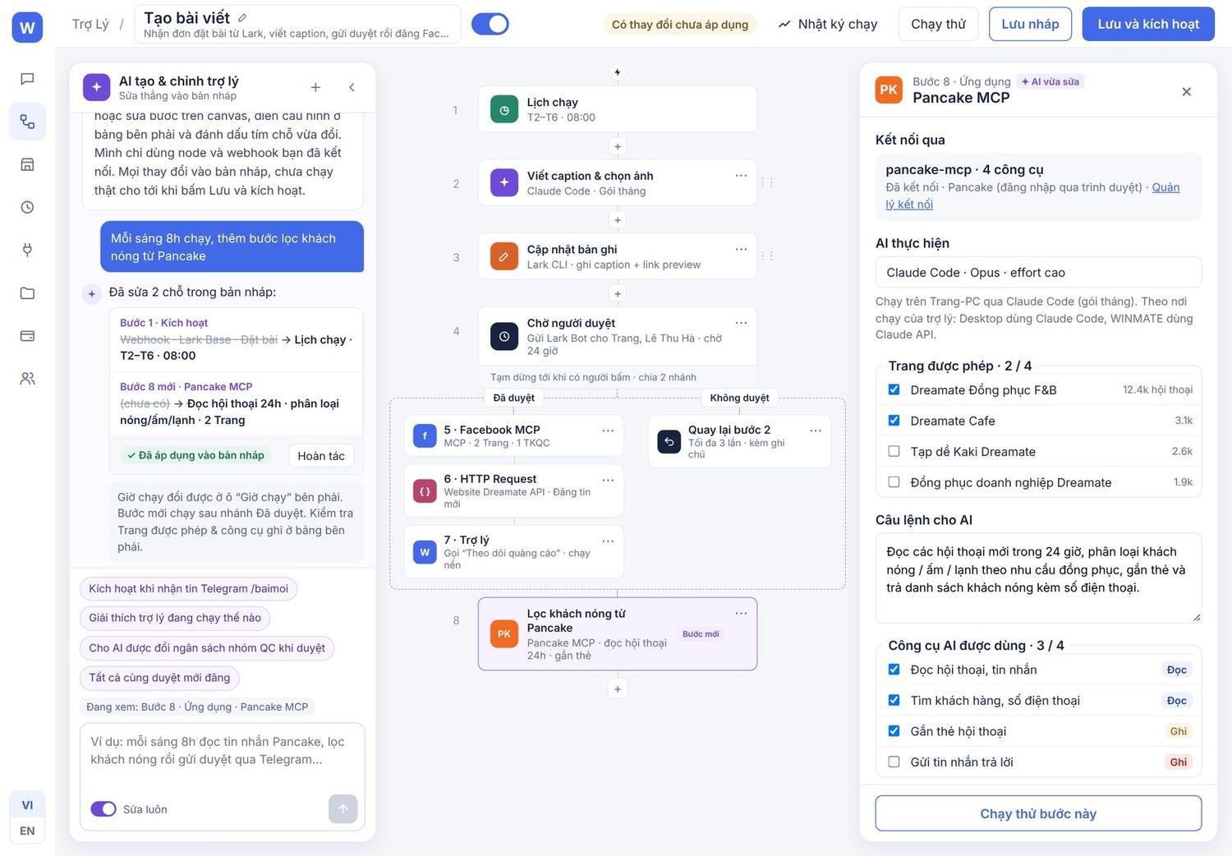
Ảnh prototype · Chế độ Sửa luôn: thẻ thay đổi có Hoàn tác, node mới tô tím, bảng phải mở node vừa thêm
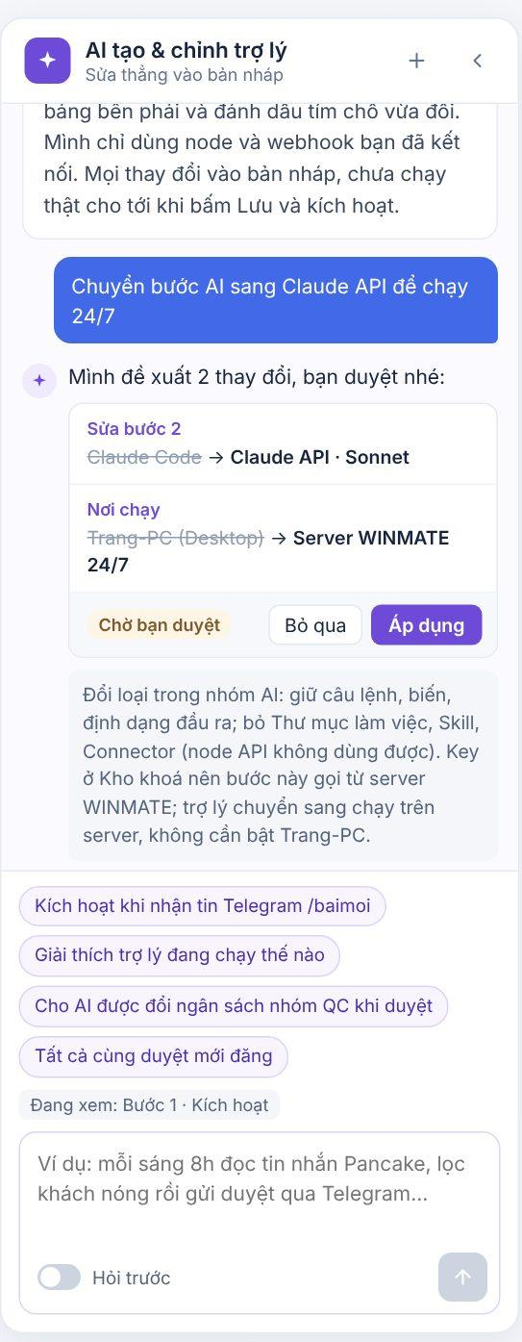
Ảnh prototype · Chế độ Hỏi trước: thẻ đề xuất “Chờ bạn duyệt” với Bỏ qua / Áp dụng
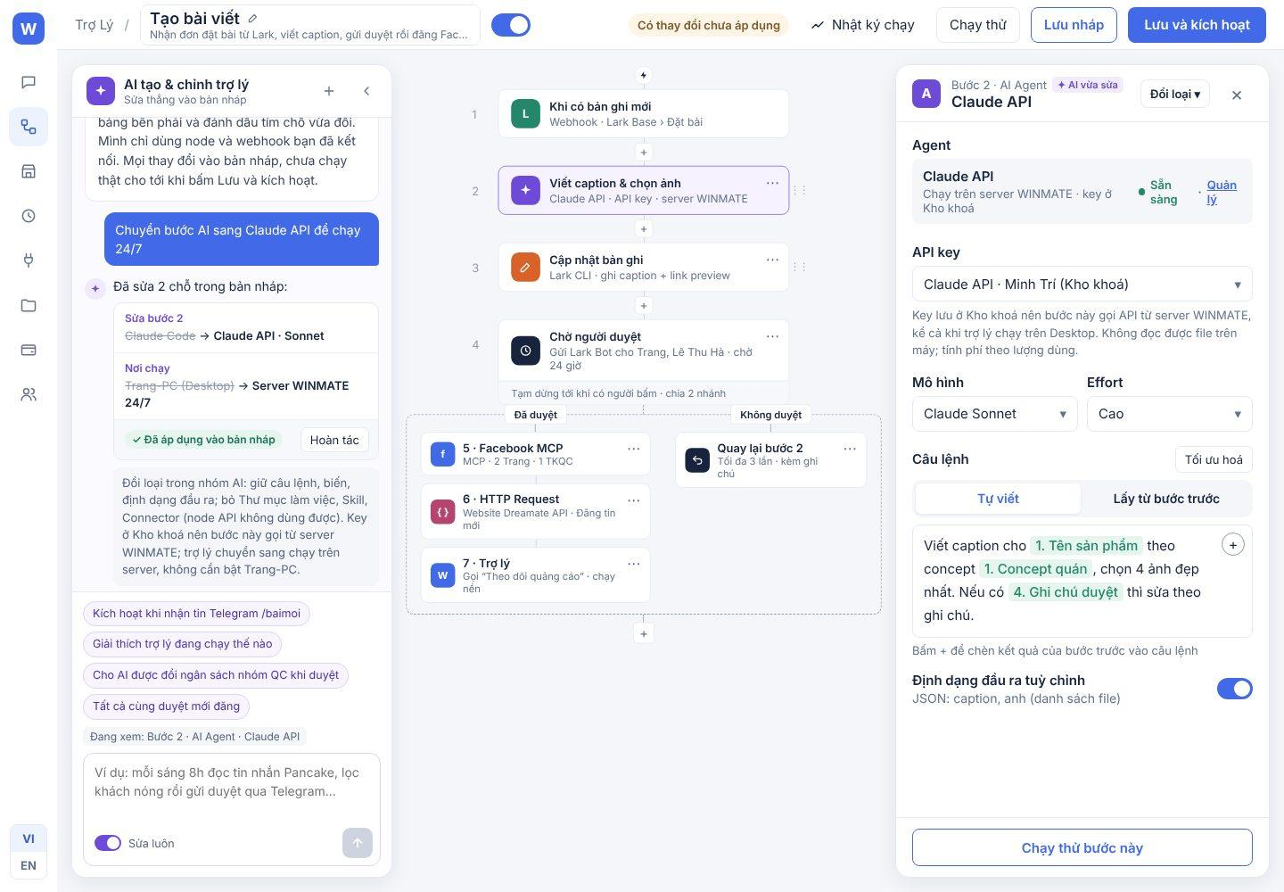
Ảnh prototype · Thẻ thay đổi “Sửa bước 2: Claude Code → Claude API” kèm dòng Nơi chạy

Thông tin trợ lý
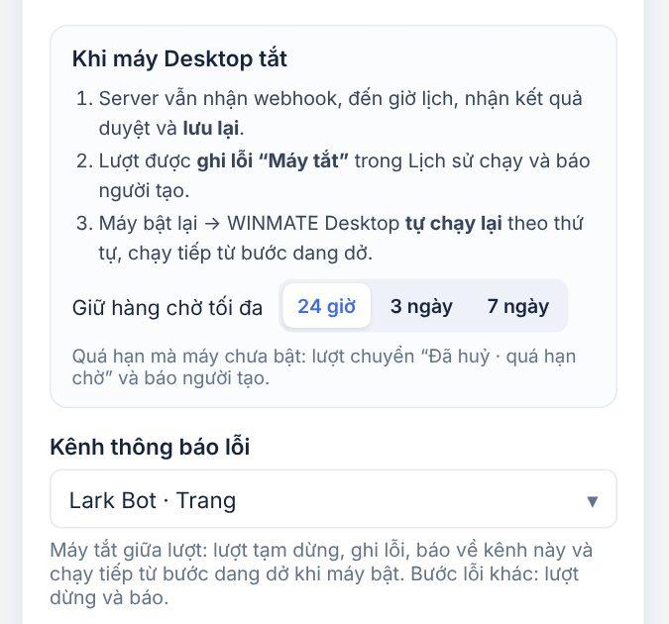
Ảnh prototype · Thông tin trợ lý · mục “Khi máy Desktop tắt” và hạn giữ hàng chờ
Bấm tên trợ lý trên thanh trên, bảng phải hiện: Tên (không trùng), Mô tả, Màu biểu tượng (5 màu), Nhóm (thẻ + "+ Thêm"), Nơi chạy (Desktop + chọn máy chạy / WINMATE, theo quy tắc ở mục Nơi chạy và tính phí), công tắc "Cho phép gọi từ Trò chuyện", kênh thông báo lỗi (Lark Bot / Telegram Bot + người nhận).
Khi máy Desktop tắt (chỉ hiện khi Nơi chạy = Desktop): khung giải thích 3 dòng — (1) Server vẫn nhận webhook, đến giờ lịch, nhận kết quả duyệt và lưu lại; (2) Lượt được ghi lỗi “Máy tắt” trong Lịch sử chạy và báo người tạo; (3) Máy bật lại → WINMATE Desktop tự chạy lại theo thứ tự, chạy tiếp từ bước dang dở. Ô Giữ hàng chờ tối đa: 24 giờ (mặc định) · 3 ngày · 7 ngày. Dòng phụ: “Quá hạn mà máy chưa bật: lượt chuyển ‘Đã huỷ · quá hạn chờ’ và báo người tạo.”
Dòng mô tả kênh thông báo lỗi: “Máy tắt giữa lượt: lượt tạm dừng, ghi lỗi, báo về kênh này và chạy tiếp từ bước dang dở khi máy bật. Bước lỗi khác: lượt dừng và báo.”

Menu thêm node
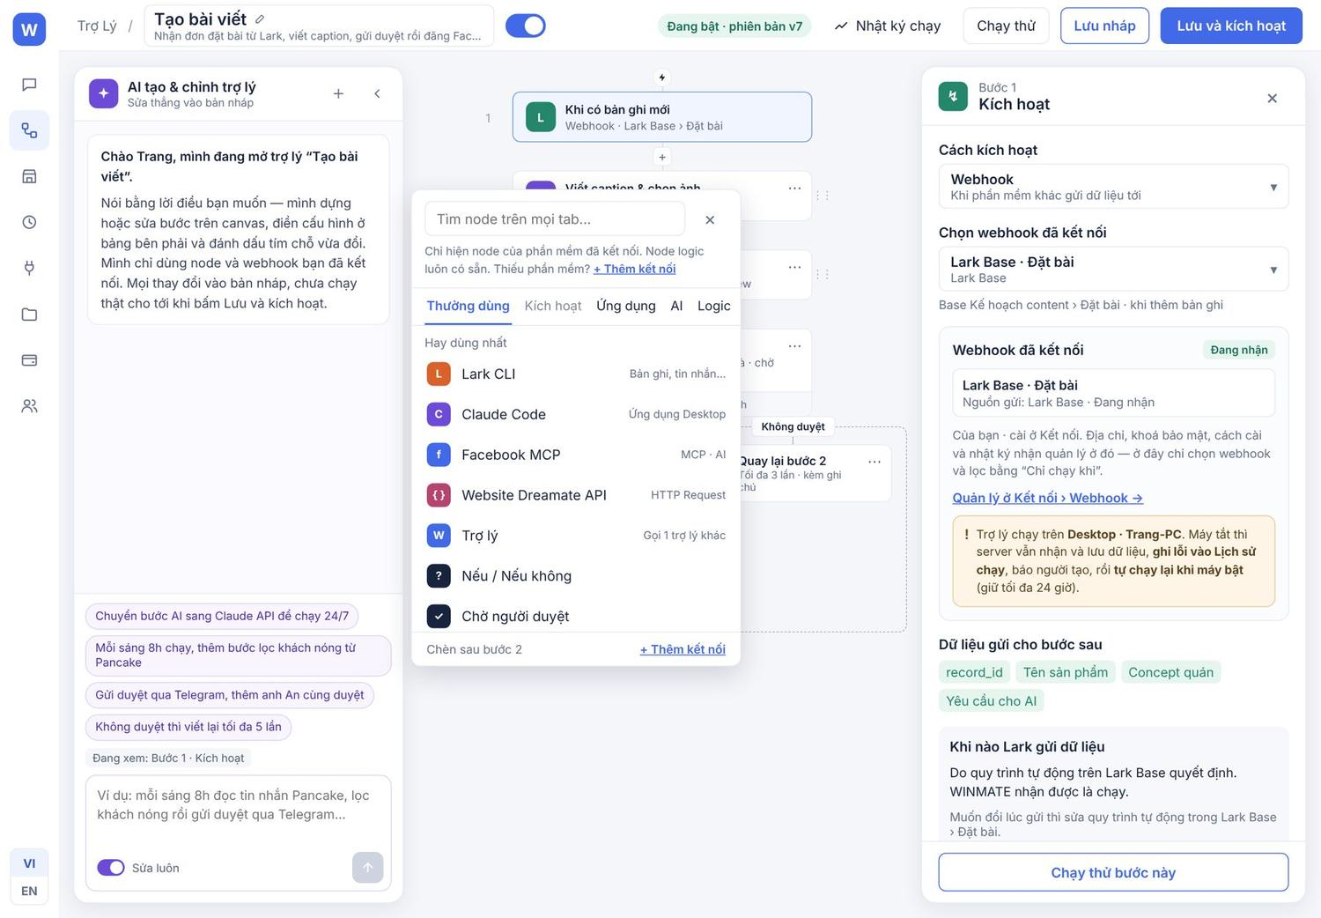
Ảnh prototype · Menu thêm node: chỉ có node của kết nối đã có
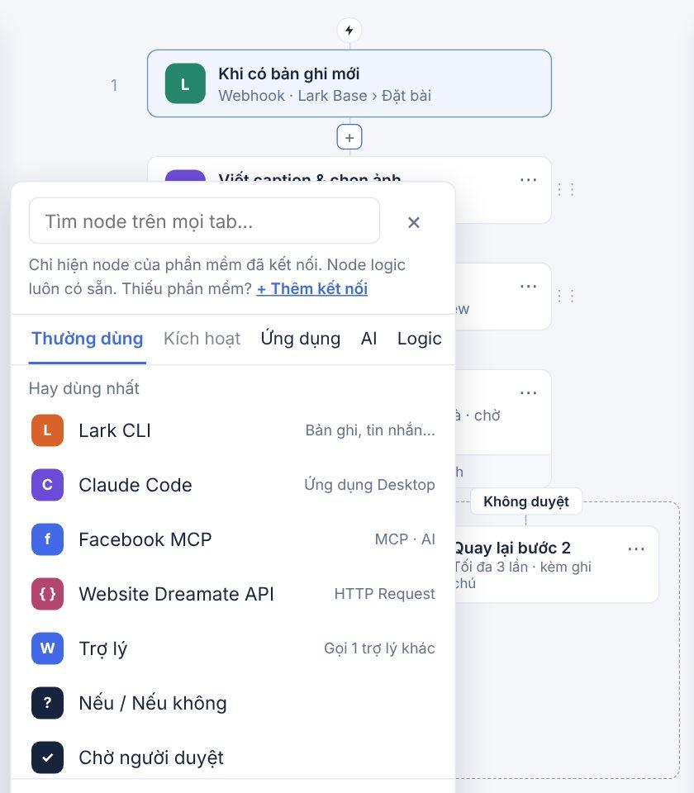
Ảnh prototype · Tab Logic luôn đủ 6 node; chân menu “+ Thêm kết nối”
Nguyên tắc: node logic luôn có sẵn; node dữ liệu vào / ra (Webhook, Lark, Facebook, Pancake, POSCake, HTTP / ERP / CRM…, Claude Code, Codex, Claude API, OpenAI API) chỉ hiện khi đã có kết nối ở trang Kết nối và người dùng có quyền Dùng (hoặc Dùng – chỉ Đọc) với kết nối đó. Kết nối chưa có hoặc chưa đăng nhập thì node không hiện trong menu.
Tab | Node | Hiện khi
Thường dùng | Các node dữ liệu đã kết nối dùng nhiều nhất + Trợ lý, Nếu / Nếu không, Chờ người duyệt | Theo kết nối của người dùng
Kích hoạt | Webhook, Lịch chạy, Từ Trò chuyện, Được trợ lý khác gọi | Webhook: có ít nhất 1 webhook đã kết nối (của mình hoặc được chia sẻ). 3 cách còn lại luôn có
Ứng dụng | Lark CLI, Lark MCP, Facebook CLI, Facebook MCP, Pancake MCP, POSCake MCP, HTTP Request (mỗi kết nối API là một mục, ví dụ “Website Dreamate API”, “Giao Hàng Nhanh API”), MCP / CLI tự tạo | Kết nối tương ứng ở trạng thái Đã kết nối / Đã cài
AI | Claude Code, Codex (nhóm Ứng dụng Desktop) · Claude API, OpenAI API | Claude Code / Codex: đã đăng nhập trên máy chạy của trợ lý. API: có API key
Logic | Trợ lý, Nếu / Nếu không, Nhiều nhánh, Vòng lặp, Chờ người duyệt, Chờ một khoảng thời gian | Luôn có

- Dòng gợi ý đầu menu: “Chỉ hiện node của phần mềm đã kết nối. Node logic luôn có sẵn. Thiếu phần mềm?” + link + Thêm kết nối (mở 5A, luồng Thêm kết nối). Chân menu luôn có “+ Thêm kết nối”.
- Ô tìm kiếm lọc trên mọi tab. Tìm tên phần mềm chưa kết nối (ví dụ “KiotViet”) thì menu hiện dòng “Chưa kết nối KiotViet · + Thêm kết nối”.
- Node ở tab Kích hoạt chỉ dùng cho bước 1: chọn thì đặt / thay cách kích hoạt của node đầu tiên; ở vị trí khác thì tab Kích hoạt (và mục Webhook ở Thường dùng) hiện mờ, nhãn “Chỉ bước 1”. Kết quả tìm kiếm ghi tên tab; chân menu ghi “Chèn sau bước N · + Thêm kết nối”.
- Chọn node khác: chèn đúng vị trí nút + vừa bấm, đóng menu, chọn node mới và mở bảng cấu hình.
- Nút + giữa hai node luôn chèn node mới vào đúng vị trí đó.
- Đổi loại node trong cùng nhóm: bấm node › nút Đổi loại ▾ ở đầu bảng cấu hình mở danh sách chỉ gồm loại cùng nhóm đã kết nối — AI ↔ AI (Claude Code / Codex / Claude API / OpenAI API), Ứng dụng của cùng phần mềm (Facebook CLI ↔ Facebook MCP, Lark CLI ↔ Lark MCP). Câu lệnh, biến và định dạng đầu ra được giữ; trường không dùng được ở loại mới bị bỏ và có thông báo. Đổi sang loại chỉ chạy Desktop (Claude Code, Codex) khi trợ lý đang chạy WINMATE thì bị chặn kèm lý do. Node Logic và node Kích hoạt không đổi loại được (muốn đổi thì xoá và thêm node khác). Khung chat AI cũng đổi loại được theo đúng quy tắc này.
- Trợ lý chạy trên WINMATE: node chỉ chạy được trên Desktop (Claude Code, Codex, CLI, MCP chạy bằng lệnh) không hiện.
- Kết nối bị ngắt hoặc mất quyền sau khi node đã có trong trợ lý: node vẫn nằm trên canvas, gắn nhãn đỏ “Cần kết nối” + link sang trang kết nối; Lưu và kích hoạt bị chặn (điều kiện 5). Trợ lý tạo từ mẫu / kho cũng gắn nhãn này cho node thiếu kết nối.
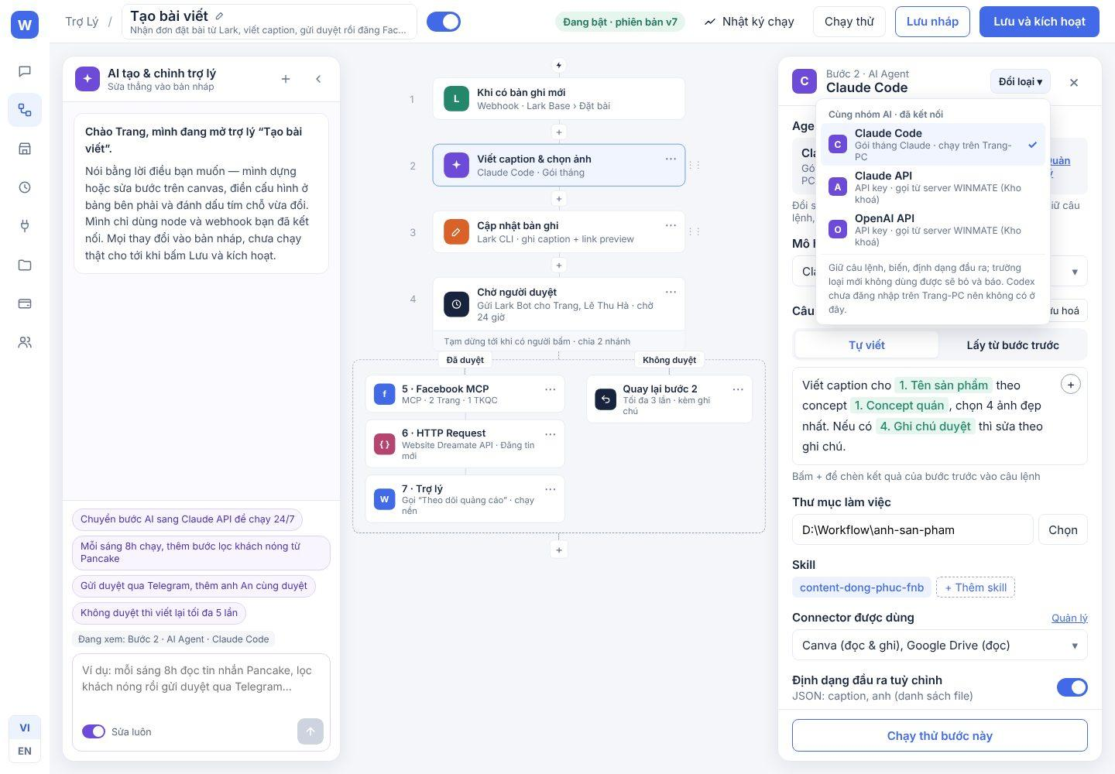
Ảnh prototype · Nút Đổi loại ▾ ở đầu bảng cấu hình: chỉ loại cùng nhóm đã kết nối

Thao tác trên canvas
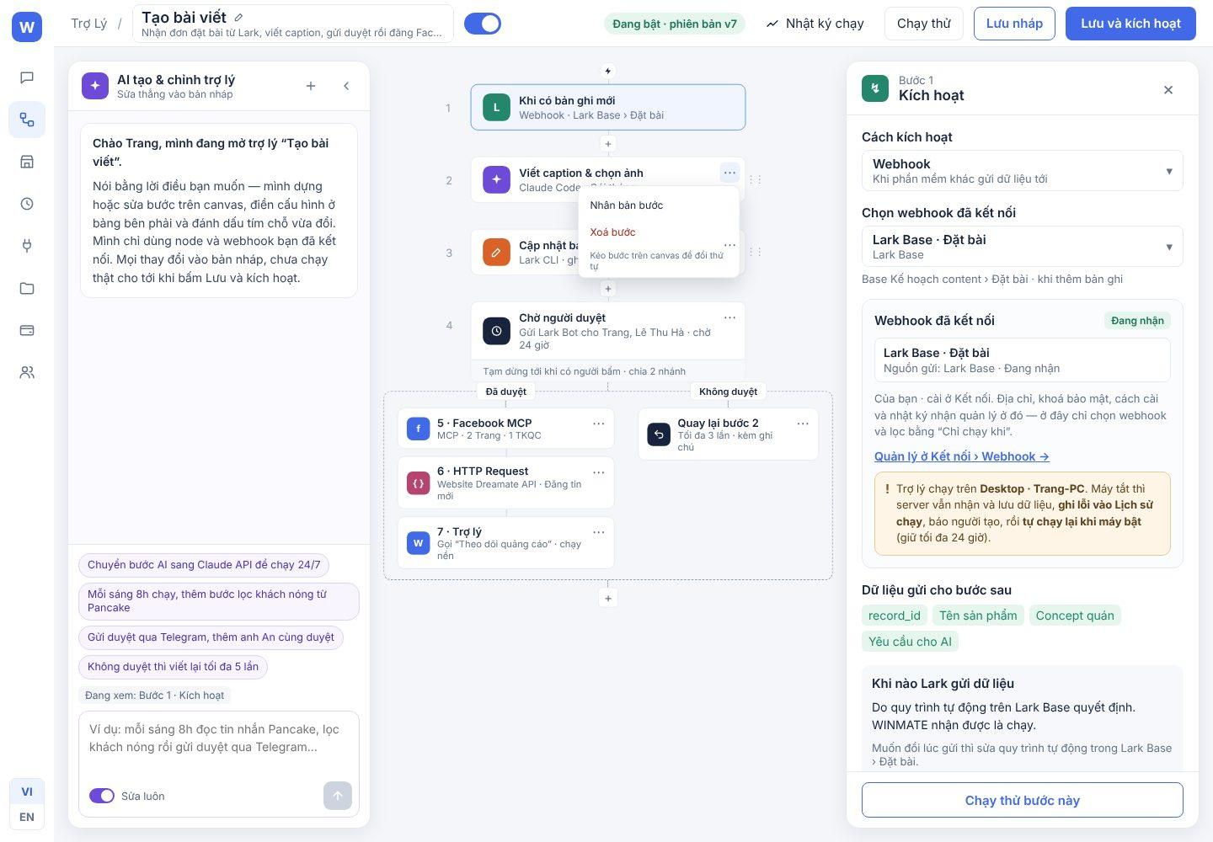
Ảnh prototype · Menu ⋯ trên node: Nhân bản / Xoá
Thao tác | Kết quả
Bấm một node | Viền xanh, nền xanh nhạt; bảng phải đổi sang cấu hình node đó
Bấm + giữa 2 node | Mở menu thêm node, chèn vào giữa
Bấm ⋯ trên node | Nhân bản bước (chèn ngay dưới, tên "… (bản sao)") · Xoá bước (hộp “Xoá bước N · X?” · Huỷ / Xoá bước). Node Kích hoạt không xoá, không nhân bản được; node Chờ người duyệt chỉ có Xoá và xoá luôn cả hai nhánh. Xoá bước làm biến của bước sau chuyển đỏ và chặn Lưu và kích hoạt
Kéo node | Đổi thứ tự trong cùng nhánh; node Kích hoạt luôn đứng đầu

Biến (dữ liệu giữa các bước)
- Mỗi node khai báo "Gửi cho bước sau" = danh sách trường output (thẻ xanh lá).
- Trong ô câu lệnh / ô giá trị, bấm + để mở danh sách biến, nhóm theo bước ("1 · Khi có bản ghi mới": record_id, Tên sản phẩm…; "2 · Claude Code": caption, anh).
- Biến hiển thị dạng thẻ xanh lá; lưu dạng {số bước.tên trường}, ví dụ {2.caption}. Backend lưu theo ID node, số bước chỉ để hiển thị nên đổi thứ tự không làm hỏng biến.
- Chỉ chèn được biến của các bước đứng trước. Xoá bước hoặc kéo bước nguồn xuống sau thì thẻ biến chuyển đỏ và không cho kích hoạt.
- Ngoại lệ: dữ liệu “Gửi kèm cho bước đó” của node Vòng lặp kiểu Quay lại bước dùng được ở bước đích dù bước gửi đứng sau, ví dụ biến “4. Ghi chú duyệt” trong câu lệnh bước 2. Lần chạy đầu biến này trống.

Lưu, chạy thử, kích hoạt
Nút | Hành vi
Lưu nháp | Lưu mọi thay đổi thành phiên bản nháp, không kiểm tra, không bật. Trình tạo cũng tự lưu nháp mỗi 5 giây
Chạy thử | Chạy toàn trợ lý ở chế độ thử trên bản nháp: hỏi dữ liệu đầu vào như hộp Chạy tay; bước chỉ đọc chạy thật; mỗi bước ghi (đăng bài, ghi Lark, gửi tin, gọi HTTP, chi tiền) dừng hỏi Thực hiện thật / Bỏ qua; tới bước Chờ người duyệt thì người chạy thử chọn Duyệt / Không duyệt; bước bị Bỏ qua mà bước sau cần output của nó thì lượt dừng và báo thiếu dữ liệu; bước đã chọn Thực hiện thật hiện trong Lịch sử chạy như một lượt chạy thật. Không cần trợ lý đang bật
Chạy thử bước này | Chạy riêng node đang chọn với dữ liệu lượt chạy gần nhất, hiện kết quả trong bảng phải. Bước có thao tác ghi (kể cả Gửi thử HTTP, Chạy thử lệnh CLI) hỏi xác nhận trước khi ghi thật; người chạy thử là người xác nhận
Lưu và kích hoạt | Kiểm tra toàn bộ (dưới đây). Đạt: nháp thành phiên bản chạy chính thức, trợ lý bật, nhãn "Đang bật". Không đạt: không kích hoạt, đánh dấu đỏ node lỗi, bảng phải mở node lỗi đầu tiên
Nhật ký chạy | Mở Lịch sử chạy, lọc sẵn theo trợ lý này

Sửa trợ lý đang bật: thay đổi chỉ nằm ở bản nháp; trợ lý vẫn chạy phiên bản cũ cho tới khi bấm "Lưu và kích hoạt". Thanh trên hiện nhãn "Có thay đổi chưa áp dụng".
Kiểm tra khi Lưu và kích hoạt:
- Có tên trợ lý, không trùng.
- Node Kích hoạt đã cấu hình đủ.
- Mọi trường bắt buộc của mọi node đã điền.
- Không có biến trỏ tới bước không tồn tại hoặc đứng sau.
- Mọi kết nối đang dùng ở trạng thái Sẵn sàng; trợ lý được gọi ở node Trợ lý đang bật.
- Nơi chạy hợp lệ (WINMATE không có node gói tháng; Desktop đã chọn máy chạy).
- Nơi chạy còn hạn mức số trợ lý bật (trợ lý đang bật mà đổi nơi chạy thì cần còn suất ở nơi chạy mới). Hết: thông báo "Đã bật đủ 3 / 3 trợ lý trên Desktop" + link mua thêm; thay đổi vẫn được lưu nháp.
- Hộp Chạy thử (thanh trên) có 3 giai đoạn: nhập dữ liệu đầu vào (như Chạy tay) → chạy từng bước (bước đọc tự chạy; bước ghi hỏi Bỏ qua / Thực hiện thật; Chờ người duyệt hỏi Duyệt / Không duyệt, Không duyệt thì quay lại bước theo Vòng lặp “Lần k / N”) → tóm tắt. Trạng thái bước: Đã chạy · Thực hiện thật · Bỏ qua · Duyệt · Không duyệt · Lần k/N · Dừng · thiếu dữ liệu · Vượt số lần. Nút Dừng chạy thử (khi đang chạy), Chạy thử lại, Mở Lịch sử chạy, Đóng. Gọi trợ lý con tính là một bước ghi; node AI có connector đọc & ghi tính là bước ghi.
- Xác nhận thử bước có ghi (Q03): Gửi thử HTTP với hành động Ghi → nút “Gửi thật”; Chạy thử lệnh CLI Ghi → “Chạy lệnh thật”; Chạy thử bước này với bước ghi → “Chạy và ghi thật”. Hành động / lệnh Đọc chạy luôn. Huỷ thì báo “Đã huỷ — không ghi gì”.
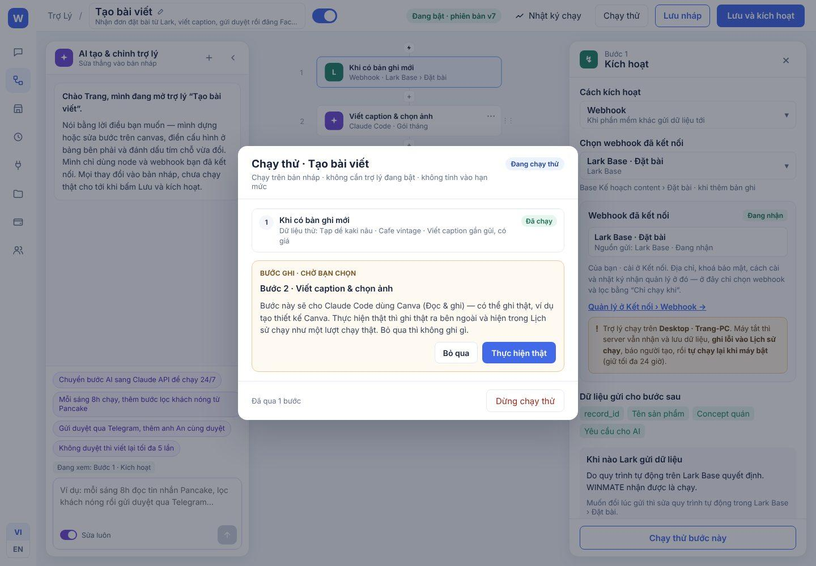
Ảnh prototype · Hộp Chạy thử: bước ghi hỏi Bỏ qua / Thực hiện thật
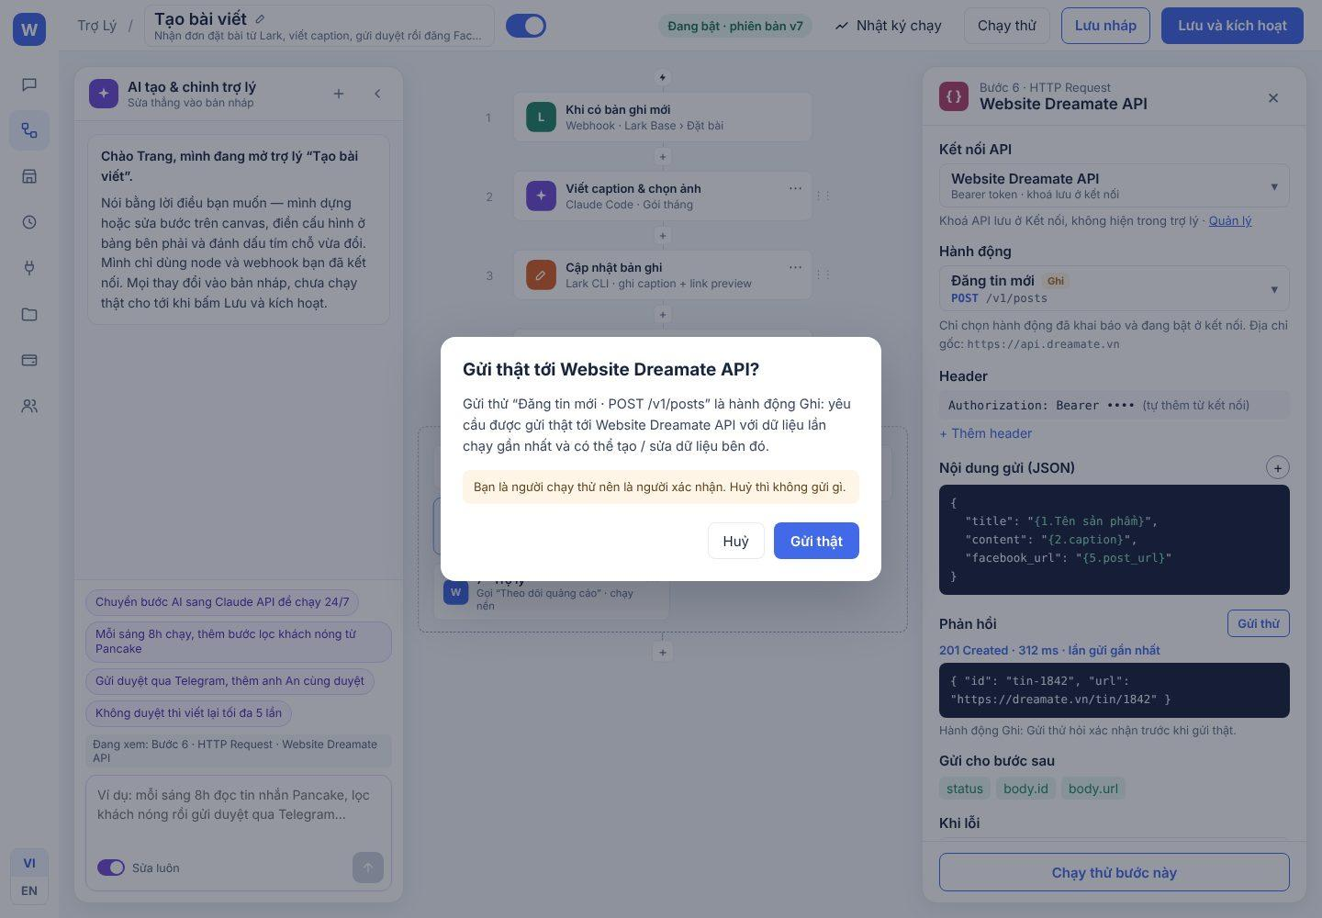
Ảnh prototype · Xác nhận trước khi Gửi thử một hành động Ghi (Q03)

Quyền
- Mở trình tạo: quyền Xem (chỉ đọc: mọi ô khoá, ẩn Lưu, ẩn +, ẩn ⋯).
- Chạy thử: quyền Dùng.
- Sửa, Lưu nháp, Lưu và kích hoạt: quyền Sửa.

Tiêu chí nghiệm thu
- Khi thêm node Codex từ menu, bảng phải hiện "Codex · Gói tháng ChatGPT"; đổi sang Claude Code chỉ làm được qua nút Đổi loại ▾.
- Khi chọn Facebook CLI, bảng phải không có ô câu lệnh AI, chỉ có lệnh sẽ chạy.
- Khi chọn Claude API / OpenAI API, không hiện Thư mục làm việc, Skill, Connector.
- Khi trợ lý chạy trên WINMATE, Claude Code và Codex trong menu bị mờ.
- Khi kéo bước nguồn xuống sau bước dùng biến của nó, thẻ biến chuyển đỏ và Lưu và kích hoạt bị chặn.
- Khi nhân bản một bước, bản sao nằm ngay dưới; node Kích hoạt không có ⋯.
- Khi sửa trợ lý đang bật rồi chỉ bấm Lưu nháp, lượt chạy mới vẫn dùng phiên bản cũ.
- Khi chạy thử, mỗi bước ghi dừng hỏi "Thực hiện thật / Bỏ qua"; chọn Bỏ qua thì không có thay đổi bên ngoài.
- Khi đã bật đủ hạn mức, Lưu và kích hoạt báo hết suất và không bật trợ lý.
- Người chỉ có quyền Xem mở trình tạo thì không sửa được gì.
- Khi POSCake MCP chưa kết nối thì menu thêm node không có POSCake MCP; kết nối xong (5I) thì mở lại menu thấy node này.
- Khi bấm + ở bất kỳ vị trí nào thì tab Logic luôn đủ 6 node.
- Khi nhắn khung chat AI “thêm bước tra tồn kho POSCake” mà POSCake MCP chưa kết nối thì canvas không đổi và Agent trả lời lý do + chỉ đường tới Kết nối.
- Khi ở chế độ Sửa luôn, AI thêm một bước thì node mới tô tím; bấm Hoàn tác thì canvas về như trước.
- Khi ở chế độ Hỏi trước, chưa bấm Áp dụng thì canvas không đổi.
- Khi Nơi chạy = Desktop thì Thông tin trợ lý có mục “Khi máy Desktop tắt” với 3 lựa chọn hạn giữ, mặc định 24 giờ; Nơi chạy = WINMATE thì mục này ẩn.

Quyết định đã chốt
Nội dung | Quyết định | Mã
Thao tác node | Menu ⋯ trên node: Nhân bản, Xoá; kéo để đổi thứ tự | NK-13
Chạy thử với thao tác ghi | Mỗi bước ghi hỏi Thực hiện thật / Bỏ qua. Thực hiện thật thì ghi thật và hiện ở Lịch sử chạy như lượt thật; Bỏ qua thì không ghi | NK-14, X02
Bỏ qua bước khi chạy thử | Bước sau thiếu output của bước bị bỏ qua thì dừng và báo thiếu. Tới bước Chờ người duyệt, người chạy thử tự chọn Duyệt / Không duyệt | Q02
Thử riêng một bước | Chạy thử bước này, Gửi thử HTTP, Chạy thử lệnh: có thao tác ghi thì hỏi xác nhận; người chạy thử là người xác nhận | Q03
Sửa trợ lý đang bật | Có Lưu nháp; bản đang chạy giữ nguyên tới khi Lưu và kích hoạt | NK-15
Tab Kích hoạt | Có Webhook, Lịch chạy, Từ Trò chuyện, Được trợ lý khác gọi | NK-19
Webhook trong trợ lý | Webhook thuộc tài khoản người dùng, cài và quản lý ở Kết nối › Webhook; node Kích hoạt chỉ chọn webhook đã kết nối (của mình hoặc được chia sẻ) và lọc bằng “Chỉ chạy khi”; một webhook dùng cho nhiều trợ lý. Thay K4, NK-26 | R03
Menu thêm node | Node dữ liệu chỉ hiện khi đã có kết nối và có quyền; node logic luôn có; chân menu “+ Thêm kết nối”. Bỏ cách thêm node chưa kết nối kèm nhãn “Cần kết nối” | R04
Khung chat AI trong trình tạo | Có khung chat để tạo và sửa trợ lý, 2 chế độ Sửa luôn / Hỏi trước, thẻ thay đổi có Hoàn tác; chỉ dùng kết nối đã có; chỉ sửa bản nháp | R05

2C (tiếp). Đặc tả từng node
WINMATE có 17 loại node. Nơi mỗi node chạy phụ thuộc nơi chạy của trợ lý (xem mục Nơi chạy và tính phí).

Chung cho mọi node
- Tên bước (sửa được, mặc định theo loại node).
- "Gửi cho bước sau": danh sách trường output, dùng làm biến cho các bước sau.
- "Khi lỗi": không tự thử lại; bước lỗi thì dừng lượt và báo qua kênh thông báo của trợ lý (Lark Bot / Telegram Bot). Hệ thống không tự gửi lại để tránh tạo trùng đơn, bài đăng, tin nhắn; muốn chạy lại thì người dùng bấm Chạy lại ở 4A hoặc cho nguồn dữ liệu gửi lại webhook.
- "Chạy thử bước này" ở chân bảng cấu hình.
Node | Nhóm | Trợ lý chạy trên Desktop | Trợ lý chạy trên WINMATE | Tốn token AI | Output chính
Kích hoạt | Kích hoạt | Server nhận rồi chuyển về máy chạy | Server | Không | Dữ liệu nguồn gửi tới
Lark CLI | Ứng dụng | Máy chạy | Server | Không | record_id, kết quả lệnh
Facebook CLI | Ứng dụng | Máy chạy | Server | Không | post_id, ad_id, url
Facebook MCP | Ứng dụng | Máy chạy (AI qua Claude Code) | Server (AI qua Claude API) | Có | Theo công cụ AI gọi
Pancake MCP | Ứng dụng | Máy chạy (AI qua Claude Code) | Server (AI qua Claude API) | Có | Theo công cụ AI gọi
POSCake MCP | Ứng dụng | Máy chạy (AI qua Claude Code) | Server (AI qua Claude API) | Có | Theo công cụ AI gọi (order_id…)
HTTP Request | Ứng dụng | Máy chạy | Server | Không | status, body
Claude Code | AI | Máy chạy (gói tháng) | Không dùng được | Có (gói tháng) | Theo định dạng đầu ra
Codex | AI | Máy chạy (gói tháng) | Không dùng được | Có (gói tháng) | Theo định dạng đầu ra
Claude API | AI | Máy chạy | Server | Có (API token) | Theo định dạng đầu ra
OpenAI API | AI | Máy chạy | Server | Có (API token) | Theo định dạng đầu ra
Trợ lý | Logic | Máy chạy | Server | Không | Kết quả trợ lý kia trả về
Nếu / Nếu không | Logic | Máy chạy | Server | Không | Nhánh được chọn
Nhiều nhánh | Logic | Máy chạy | Server | Không | Nhánh được chọn
Vòng lặp | Logic | Máy chạy | Server | Không | Kết quả từng lần lặp
Chờ người duyệt | Logic | Server nhận kết quả duyệt; máy tắt thì giữ hàng chờ, chạy tiếp khi máy bật | Server | Không | Kết quả duyệt, Ghi chú duyệt, Người duyệt
Chờ một khoảng thời gian | Logic | Máy chạy | Server | Không | —

Node dữ liệu dùng kết nối: node chỉ thêm được khi kết nối đã có (xem Menu thêm node). Trong node chỉ liệt kê hành động / công cụ / lệnh đang bật ở trang kết nối; người có quyền Dùng – chỉ Đọc chỉ chọn được mục Đọc. Khoá, token không hiện trong node; dòng “Chạy qua: <tên kết nối>” có link Quản lý (chỉ người có quyền Quản lý).

Kích hoạt (luôn là bước 1)
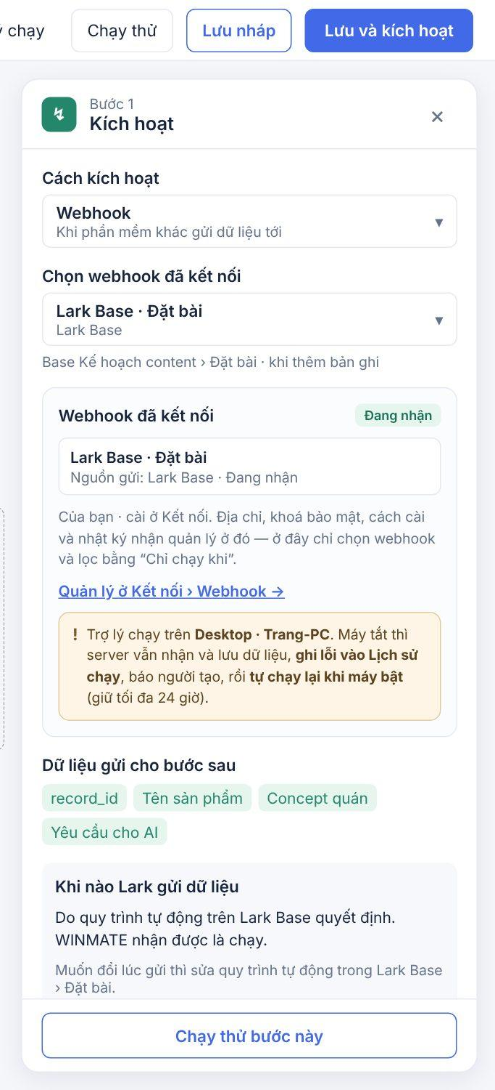
Ảnh prototype · Node Kích hoạt · chọn webhook đã kết nối, thẻ webhook gọn và dải nơi chạy
- Cách kích hoạt (dropdown, bắt buộc): Webhook · Lịch chạy · Từ Trò chuyện · Được trợ lý khác gọi. Mỗi trợ lý đúng 1 cách tự động; mọi trợ lý luôn chạy tay được.
- Webhook: chọn một webhook đã kết nối (xem bảng ngay dưới). Webhook được cài, cấp khoá và xem nhật ký ở Kết nối › Webhook (5J), không tạo trong trợ lý.
- Lịch chạy: Lặp lại (Hằng ngày / Hằng tuần / Hằng tháng / Mỗi N giờ), Lúc (HH:mm), Vào các ngày (T2–CN), Múi giờ (mặc định GMT+7); hiện "3 lần chạy tới". Trợ lý chạy trên Desktop mà máy tắt đúng giờ: lượt được ghi lỗi “Máy tắt”, báo người tạo và tự chạy khi máy bật lại (trong hạn giữ hàng chờ). Trên WINMATE: chạy đúng giờ.
- Từ Trò chuyện: câu ra lệnh mẫu, danh sách ô Agent cần lấy từ câu lệnh (thêm / xoá được), công tắc "Hỏi xác nhận trước khi chạy".
- Được trợ lý khác gọi: khai báo "Dữ liệu nhận vào" và "Trả kết quả về" (danh sách tên trường).

Chọn webhook (bảng bên phải node Kích hoạt)
Vùng | Nội dung
Chọn webhook đã kết nối | Danh sách webhook người dùng thấy: của mình (“Của bạn · đang nhận”, “Của bạn · có lỗi 24 giờ”) và được chia sẻ. Webhook của người khác chưa chia sẻ hiện mờ “Chưa dùng được”, ghi chú “là của Lê Thu Hà và chưa chia sẻ cho bạn nên không chọn được. Nhờ Hà chia sẻ, hoặc tự cài webhook này ở Kết nối › Webhook”. Cuối danh sách: “+ Cài webhook mới ở Kết nối”
Thẻ webhook đã chọn (gọn) | Tên webhook · nguồn gửi · trạng thái (Đang nhận / Có lỗi 24 giờ) · dòng “Của bạn · cài ở Kết nối. Địa chỉ, khoá bảo mật, cách cài và nhật ký nhận quản lý ở đó — ở đây chỉ chọn webhook và lọc bằng ‘Chỉ chạy khi’” · link Quản lý ở Kết nối › Webhook →. Không hiện địa chỉ đầy đủ, không hiện khoá
Chỉ chạy khi | Nguồn tự lọc (Lark Base, Telegram): khung chỉ đọc “Khi nào Lark gửi dữ liệu — do quy trình tự động trên Lark quyết định; sửa trong Lark”. Nguồn gửi mọi sự kiện (Pancake, Website, phần mềm khác): “+ Thêm điều kiện” (trường · toán tử · giá trị) theo trường nhận được khi nghe thử ở 5J. Không đạt thì ghi “200 · bỏ qua”, không tạo lượt
Dữ liệu gửi cho bước sau | Các trường của webhook (lấy từ lần nghe thử ở trang kết nối) thành biến cho bước sau
Dòng nơi chạy | Trợ lý Desktop: dải thông tin “Trợ lý chạy trên Desktop · Trang-PC. Máy tắt thì server vẫn nhận và lưu dữ liệu, ghi lỗi vào Lịch sử chạy, báo người tạo, rồi tự chạy lại khi máy bật (giữ tối đa 24 giờ)”

- Một webhook dùng được cho nhiều trợ lý; mỗi yêu cầu tới được xét “Chỉ chạy khi” riêng của từng trợ lý đang dùng nó.
- Nhân bản trợ lý: bản sao dùng chung webhook đã chọn. Đổi cách kích hoạt hoặc xoá trợ lý: webhook vẫn còn ở Kết nối (chỉ gỡ khỏi trợ lý này).
- Quyền: chọn được webhook khi có quyền Dùng với webhook đó (5J › Phân quyền). Người có quyền Xem / Dùng trợ lý thấy tên webhook, không thấy địa chỉ.
- Yêu cầu bị từ chối (401), bỏ qua (200) hoặc trợ lý tắt (409) hiện ở 4A › tab Webhook không chạy; lượt tạo ra (kể cả lượt máy tắt) hiện ở tab Lượt chạy.

Node AI: Claude Code, Codex, Claude API, OpenAI API
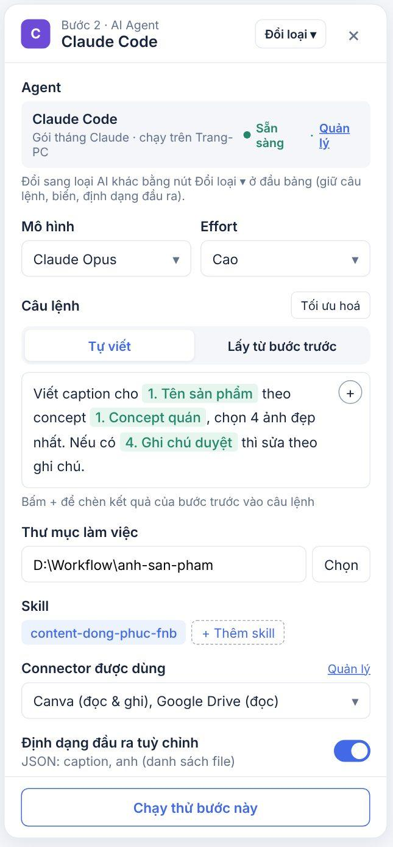
Ảnh prototype · Node Claude Code: gói tháng · máy chạy, mô hình, effort, câu lệnh có biến, thư mục, skill, connector, đầu ra JSON
Trường | Claude Code | Codex | Claude API | OpenAI API
Dòng "Chạy bằng" (chỉ đọc) | Gói tháng Claude · máy chạy | Gói tháng ChatGPT · máy chạy | API key · server WINMATE (key ở Kho khoá) hoặc máy chạy (key Chỉ máy này) | API key · server WINMATE (key ở Kho khoá) hoặc máy chạy (key Chỉ máy này)
Mô hình | Model Claude | Model OpenAI | Model Claude | Model OpenAI
Effort | Có | Có | Có | Có
Câu lệnh: Tự viết / Lấy từ bước trước | Có | Có | Có | Có
Thư mục làm việc | Có | Có | Không | Không
Skill | Có | Có | Không | Không
Connector / MCP được dùng (đọc / đọc & ghi) | Có: connector tài khoản Claude + MCP trên máy | Có: MCP đã cấu hình trong Codex trên máy | Không | Không
Định dạng đầu ra tuỳ chỉnh (JSON) | Có | Có | Có | Có

- Tự viết: ô câu lệnh có chèn biến; nút "Tối ưu hoá" để AI viết lại câu lệnh.
- Lấy từ bước trước: chọn biến chứa yêu cầu (ví dụ "Yêu cầu cho AI"), hiện giá trị lần chạy gần nhất, ô "Thêm hướng dẫn cố định (tuỳ chọn)".
- Định dạng đầu ra: bật thì khai báo các trường JSON, mỗi trường thành biến cho bước sau; tắt thì output = text.
- Máy chạy tắt khi tới bước gói tháng: lượt tạm dừng, ghi lỗi “Máy tắt”, báo người sở hữu qua Lark Bot hoặc Telegram Bot theo kênh thông báo đã cài cho trợ lý, vào hàng chờ và chạy tiếp từ bước này khi máy bật. Không tự chuyển máy hay sang API key.
- Hết hạn mức gói tháng AI: xử lý như lỗi; thông báo kèm thời điểm dùng lại được.
- Không có node Connector riêng: connector chỉ chọn bên trong node Claude Code. Node Codex dùng được MCP đã cấu hình trong Codex trên máy, giống Codex ở Trò chuyện.
- Nơi gọi node API: node Claude API / OpenAI API có ô API key và dòng “Chạy trên server WINMATE · key ở Kho khoá” hoặc “Chạy trên Trang-PC · key chỉ máy này”; trợ lý chạy WINMATE không chọn được key “Chỉ máy này”. Node MCP dùng Claude API ghi “AI thực hiện: Claude API · <model>” kèm dòng nơi gọi.
- Đổi loại ▾ trong nhóm AI chỉ liệt kê loại đã kết nối (Codex chưa đăng nhập thì không có; trợ lý chạy WINMATE thì không có Claude Code / Codex). Đổi xong có dải “Đã đổi bước N: A → B. Giữ … / Đã bỏ …”.
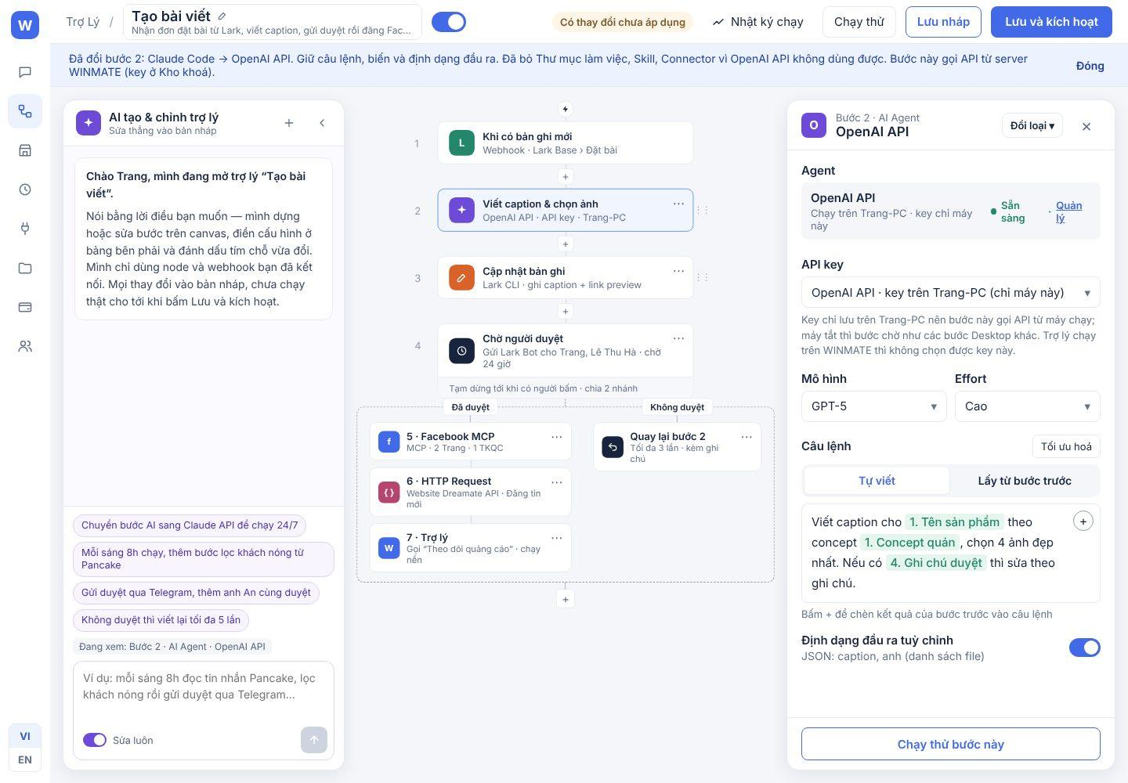
Ảnh prototype · Node OpenAI API: ô API key và dòng nơi gọi

Lark CLI
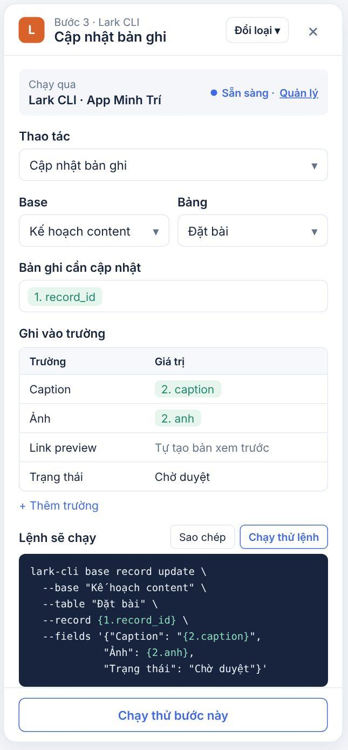
Ảnh prototype · Node Lark CLI: thao tác, Base / Bảng, Ghi vào trường, Lệnh sẽ chạy
- Dòng "Chạy qua: Lark CLI · App …" + trạng thái + link Quản lý.
- Thao tác: Thêm bản ghi · Cập nhật bản ghi · Tìm bản ghi · Gửi tin nhắn.
- Base, Bảng: chỉ liệt kê Base đã cấp quyền ở Kết nối › Lark.
- Bản ghi cần cập nhật (biến record_id); bảng "Ghi vào trường" (Trường · Giá trị) + "+ Thêm trường".
- Ô "Lệnh sẽ chạy" (chỉ đọc) + Sao chép + Chạy thử lệnh. Không tốn token AI.

Facebook CLI và Facebook MCP
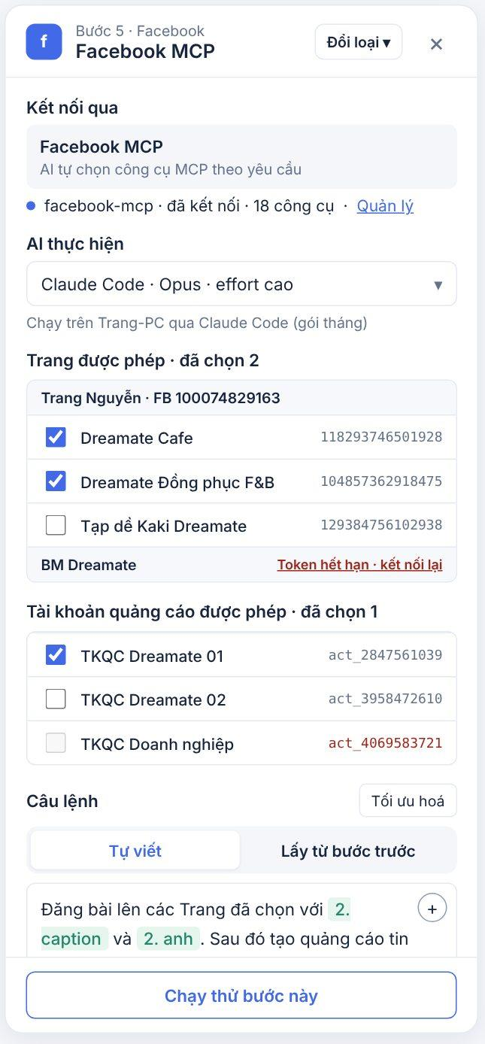
Ảnh prototype · Node Facebook MCP: AI thực hiện, Trang và TKQC được phép, câu lệnh
Trường | Facebook CLI | Facebook MCP
Dòng "Kết nối qua" | meta-ads CLI | facebook-mcp · số công cụ
AI thực hiện | Không | Desktop: Claude Code · model · effort. WINMATE: Claude API · model
Trang được phép | Chọn nhiều | Chọn nhiều
Tài khoản quảng cáo được phép | Chọn nhiều; tài khoản token hết hạn bị khoá | Như CLI
Câu lệnh cho AI | Không | Có
Lệnh / công cụ được dùng | Lệnh sẽ chạy (cố định) | Tích các công cụ AI được dùng

- Facebook CLI: ô Thao tác (Đăng bài · Tạo quảng cáo tin nhắn · Đọc chỉ số, nhãn Ghi / Đọc), ô “Lệnh sẽ chạy” đổi theo thao tác, nút Chạy thử lệnh (thao tác Ghi hỏi xác nhận). Không có danh sách công cụ cho AI. Đổi Facebook CLI ↔ Facebook MCP qua Đổi loại ▾.
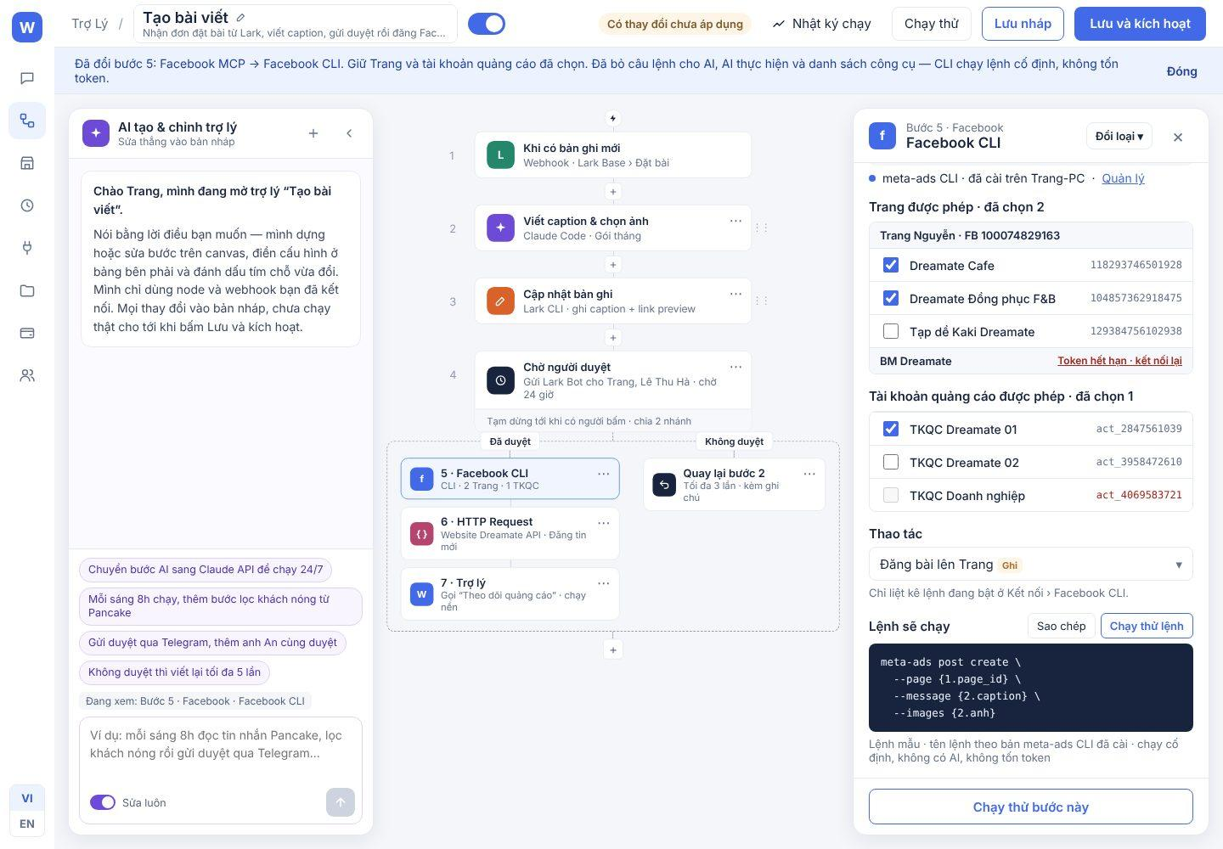
Ảnh prototype · Node Facebook CLI: Thao tác và Lệnh sẽ chạy, không có AI

Pancake MCP và POSCake MCP
- Cấu hình giống Facebook MCP: dòng "Kết nối qua" (pancake-mcp / poscake-mcp · số công cụ) + link Quản lý (5H / 5I); AI thực hiện (Desktop: Claude Code · model · effort; WINMATE: Claude API · model); câu lệnh cho AI; tích các công cụ AI được dùng.
- Phạm vi: Pancake chọn Trang được phép; POSCake chọn cửa hàng / kho được phép. Chỉ liệt kê mục đã cấp ở trang kết nối.
- Node không tự hỏi duyệt. Muốn duyệt trước khi gửi tin trả lời hoặc tạo / cập nhật đơn thì thêm bước Chờ người duyệt đứng trước node.
- Giống Facebook MCP, node tốn token AI; output theo công cụ AI gọi.

HTTP Request
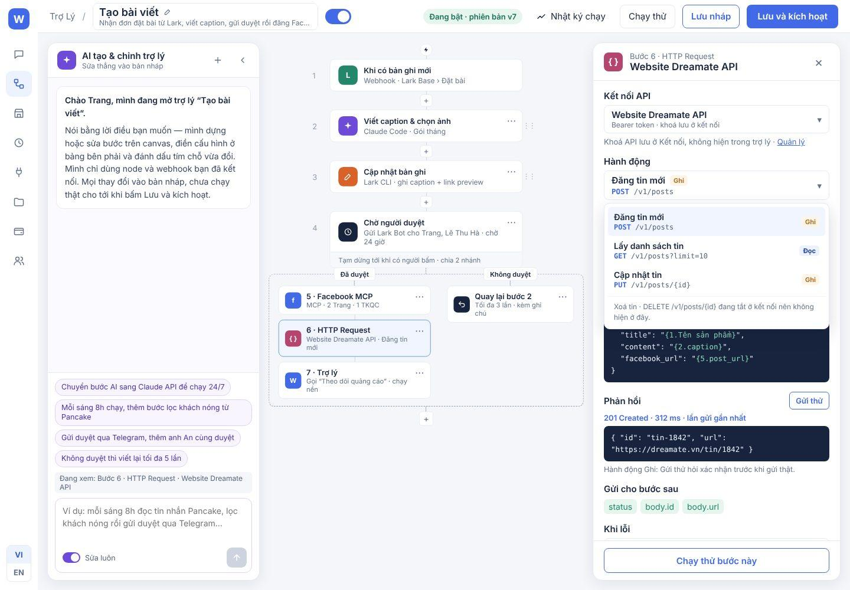
Ảnh prototype · Node HTTP Request: chọn kết nối API và hành động đã khai báo
- Chọn kết nối API (Kết nối › HTTP Request; mỗi kết nối là một phần mềm + một cách xác thực; khoá không hiện trong trợ lý).
- Bảng cấu hình: Kết nối API · Hành động · Địa chỉ gốc (chỉ đọc, lấy từ kết nối) · Tham số đường dẫn · Header · Body · Phản hồi + Gửi thử · Gửi cho bước sau · Khi lỗi. Không có ô nhập URL tự do.
- Chọn hành động (endpoint) đã khai báo và đang bật ở kết nối, mỗi dòng ghi tên · phương thức đường dẫn · nhãn Đọc / Ghi (mục đang tắt ở kết nối ghi chú bên dưới danh sách), ví dụ “Tạo đơn · POST /orders”. Chỉ hiện phương thức + đường dẫn + tên; hành động Ghi (POST / PUT / PATCH / DELETE) chỉ có khi đã bật ở kết nối và người dùng không bị “Dùng – chỉ Đọc”.
- Tham số đường dẫn, query và Body JSON có chèn biến; Header mặc định lấy từ kết nối, thêm được header riêng.
- Nút "Gửi thử" hiện Phản hồi (mã, thời gian, body); hành động Ghi hỏi xác nhận trước khi gửi thật.
- Gửi cho bước sau: status, body.*; Khi lỗi: dừng và báo, không tự thử lại. Vượt giới hạn gọi của kết nối (Nâng cao): theo cài đặt của kết nối — xếp hàng chờ phút sau hoặc báo lỗi.

Chờ người duyệt
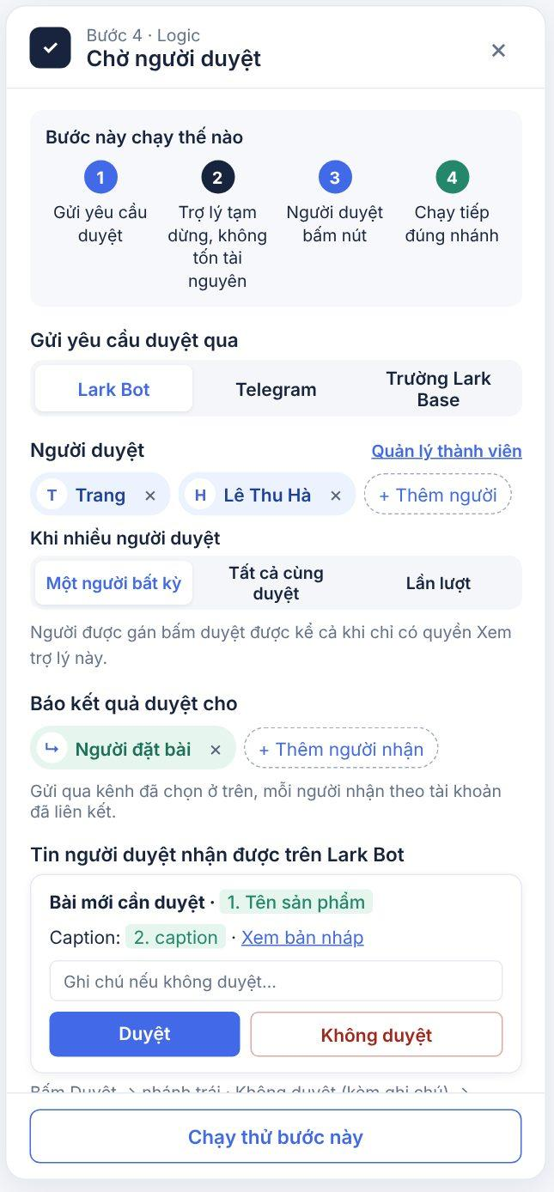
Ảnh prototype · Node Chờ người duyệt: kênh gửi, người duyệt, cách duyệt, mẫu tin Duyệt / Không duyệt
- Gửi yêu cầu duyệt qua: Lark Bot · Telegram · Trường Lark Base.
- Người duyệt: người, nhóm, hoặc người lấy động từ dữ liệu (ví dụ "Người đặt bài"). Cảnh báo vàng nếu người được chọn chưa liên kết kênh.
- Khi nhiều người duyệt: Một người bất kỳ · Tất cả cùng duyệt (một người Không duyệt là đi nhánh Không duyệt) · Lần lượt. Người duyệt là nhóm thì có thêm Chỉ trưởng nhóm.
- Báo kết quả duyệt cho; Chờ tối đa; Nhắc lại sau; Hết thời gian chờ thì (mặc định: Dừng và báo).
- Chia 2 nhánh: Đã duyệt / Không duyệt. Người được gán duyệt được kể cả khi chỉ có quyền Xem trợ lý.
- Khi chạy thử, người chạy thử chọn Duyệt hoặc Không duyệt để đi nhánh tương ứng. Nội dung thay đổi sau khi đã duyệt thì phải duyệt lại. Node và công cụ cùng có yêu cầu duyệt thì chỉ theo node Chờ người duyệt; node MCP không có phần duyệt riêng. Cách duyệt khi người duyệt là nhóm cũng theo cấu hình của node này, không theo cài đặt nhóm.
- Trợ lý Desktop: người duyệt bấm lúc máy tắt thì server ghi nhận kết quả, lượt ghi lỗi “Máy tắt” và chạy tiếp nhánh tương ứng khi máy bật lại (trong hạn giữ hàng chờ).

Trợ lý (gọi trợ lý khác)
- Chọn trợ lý (chỉ trợ lý có kích hoạt "Được trợ lý khác gọi"); bảng "Trợ lý kia cần" ↔ "Lấy từ". Gọi theo ID trợ lý.
- Cách chạy: Chờ xong rồi chạy tiếp · Chạy nền, không chờ. Bắt đầu sau (độ trễ). Bước sau cần output của trợ lý con thì phải chờ con xong; Chạy nền chỉ trả mã lượt chạy. Gọi vòng (A gọi B rồi B gọi A) chỉ chạy theo cấu hình người tạo đã khai báo, vòng ngoài cấu hình bị chặn; không giới hạn độ sâu. Huỷ lượt cha thì huỷ các lượt con do cha gọi, không ảnh hưởng lượt chạy độc lập. Chạy thử áp dụng cho toàn bộ chuỗi trợ lý con: bước ghi trong trợ lý con cũng hỏi Thực hiện thật / Bỏ qua.
- Trợ lý được gọi chỉ chạy khi nó đang được bật ở danh sách trợ lý (và tính vào hạn mức bật ở nơi chạy của nó). Danh sách chọn hiện cả trợ lý đang tắt kèm nhãn "Đang tắt"; chọn trợ lý đang tắt thì bảng báo vàng "Trợ lý này đang tắt — bật ở danh sách trợ lý để bước này chạy được" và không cho kích hoạt. Lượt chạy tới bước này mà trợ lý được gọi đã bị tắt: bước lỗi, lượt dừng và báo qua kênh thông báo. Mỗi trợ lý chạy ở nơi chạy của chính nó.

Vòng lặp
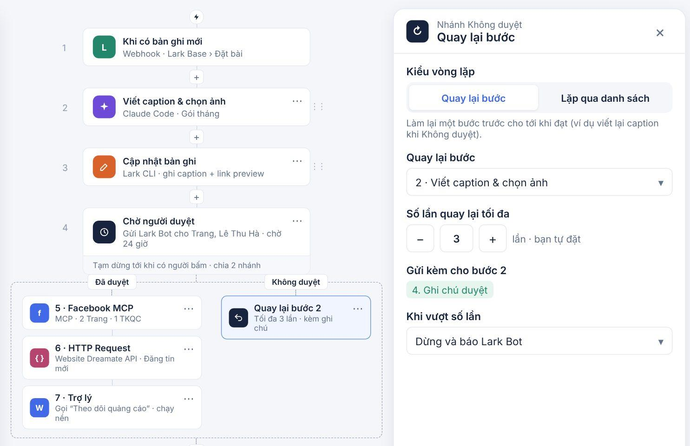
Ảnh prototype · Vòng lặp kiểu Quay lại bước: nhánh Không duyệt quay về bước 2, tối đa 3 lần, gửi kèm Ghi chú duyệt
Node có 2 kiểu:
Kiểu | Dùng khi | Cấu hình
Quay lại bước | Làm lại cho tới khi đạt, ví dụ nhánh Không duyệt quay về bước viết caption | Quay lại bước (chọn bước) · Số lần tối đa (1–10) · Gửi kèm cho bước đó (ví dụ Ghi chú duyệt) · Khi vượt số lần (mặc định Dừng và báo)
Lặp qua danh sách | Một bước trả về nhiều kết quả, các bước sau chạy riêng cho từng kết quả, ví dụ 6 khách nóng → tạo 6 bản ghi Lark | Danh sách (biến kiểu danh sách) · Các bước bên trong vòng · Chạy lần lượt / song song (tối đa N) · Giới hạn số phần tử · Khi 1 phần tử lỗi (bỏ qua / dừng cả vòng)

Output của kiểu "Lặp qua danh sách": danh sách kết quả từng lần lặp + số lần thành công / lỗi. Kiểu "Quay lại bước": quay lại bước nào (ví dụ Viết bài) thì chạy lại mọi bước trên đường đi tiếp theo (Tạo ảnh, Duyệt); mỗi bước dùng kết quả mới nhất của lần lặp hiện tại, kết quả cũ chỉ giữ trong lịch sử.

Nếu / Nếu không
- Danh sách điều kiện: biến · toán tử (bằng, khác, chứa, lớn hơn, nhỏ hơn, trống, không trống) · giá trị; nối bằng VÀ / HOẶC.
- Chia 2 nhánh Đúng / Sai; nhánh không có bước thì kết thúc lượt. Bước dùng biến của một nhánh không chạy (biến không có giá trị) thì lượt dừng và báo lỗi.

Nhiều nhánh
- Chọn 1 biến; mỗi nhánh ứng với một giá trị (hoặc một điều kiện); thêm nhánh "Còn lại" cho mọi trường hợp khác.
- Tối đa 10 nhánh.

Chờ một khoảng thời gian
- Chờ N phút / giờ / ngày, hoặc chờ tới một mốc giờ cụ thể; tối đa 30 ngày.
- Trợ lý chạy trên WINMATE: server giữ lượt chờ. Trên Desktop: hết thời gian chờ mà máy tắt thì lượt ghi lỗi “Máy tắt”, vào hàng chờ và chạy tiếp khi máy bật.
- Lượt đang chờ không ảnh hưởng hạn mức (hạn mức tính theo số trợ lý bật) và không giữ chỗ trong hàng đợi của trợ lý.

Quyết định đã chốt
Nội dung | Quyết định | Mã
Pancake MCP, POSCake MCP | Có 2 node, cấu hình giống Facebook MCP; WINMATE có 17 loại node | K1
Connector và MCP trong node AI | Không có node Connector riêng; connector chọn bên trong node Claude Code; node Codex dùng MCP đã cấu hình trên máy | X07, X08
Nơi gọi node AI API | Node Claude API / OpenAI API (và AI của node MCP dùng Claude API) gọi từ server WINMATE khi key ở Kho khoá, kể cả trợ lý chạy Desktop; key “Chỉ máy này” thì gọi từ máy chạy. Thay một phần NK-23 | R13
Đổi loại node | Nút + luôn chèn node mới; đổi loại được trong cùng nhóm (AI ↔ AI, CLI ↔ MCP của cùng phần mềm) qua “Đổi loại ▾” hoặc khung chat AI; giữ câu lệnh, biến, đầu ra; node Logic, Kích hoạt không đổi loại. Thay quy tắc “loại node cố định” | R14
Máy tắt khi tới bước AI gói tháng | Ghi lỗi “Máy tắt”, báo người sở hữu, giữ hàng chờ và chạy tiếp từ bước này khi máy bật. Thay NK-16 | R01
Node dữ liệu và kết nối | Node chỉ thêm được khi đã có kết nối; chỉ chọn hành động / công cụ / lệnh đang bật ở kết nối; quyền Dùng – chỉ Đọc chỉ chọn mục Đọc | R04, R08
Khi lỗi | Không tự thử lại, không tự gửi lại; dừng lượt và báo lỗi (riêng máy tắt: giữ hàng chờ và chạy tiếp, xem R01) | Q04
Duyệt ở nhiều cấp | Chỉ theo node Chờ người duyệt; node MCP không có phần duyệt riêng; nội dung thay đổi sau khi duyệt thì phải duyệt lại | Q10
Node Trợ lý | Trợ lý được gọi chỉ chạy khi đang bật; đang tắt thì không cho kích hoạt; bị tắt giữa chừng thì lượt dừng và báo lỗi | NK-24
Gọi trợ lý con | Vòng gọi chỉ theo cấu hình người tạo đã khai báo, chặn vòng ngoài cấu hình; không giới hạn độ sâu. Bước sau cần output của con thì chờ con xong; chạy nền chỉ trả mã lượt. Huỷ lượt cha thì huỷ các lượt con do cha gọi. Chạy thử áp dụng cho cả chuỗi con | Q08
Vòng lặp và nhánh | Có kiểu Lặp qua danh sách. Quay lại bước thì chạy lại các bước tiếp theo, mỗi bước dùng kết quả mới nhất; dùng biến của nhánh không chạy thì dừng | NK-17, Q09

3A–3B. Kho trợ lý
Mục đích: cài sẵn trợ lý do WINMATE hoặc đối tác làm, thay vì tự dựng từ đầu. Mỗi trợ lý trong kho gồm 3 lớp; kho chỉ đưa lớp 1, lớp 2 và 3 luôn ở lại công ty. Các trợ lý trong kho trên prototype (Search Console, Analytics, Gmail, lịch, Drive…) chỉ là mẫu minh hoạ; khả năng thực tế phụ thuộc danh sách node và kết nối được hỗ trợ.
Lớp | Gồm | Ai giữ | Khi kho cập nhật
1 · Công thức (từ kho) | Workflow, skill, câu lệnh, danh sách khả năng cần kết nối | WINMATE / đối tác | Không cập nhật: cài xong được sao chép thành bản riêng của công ty
2 · Kết nối & dữ liệu (gắn khi cài) | Kết nối, bảng dữ liệu, ghép trường, máy chạy, người duyệt, mục tiêu | Công ty | Giữ nguyên
3 · Trí nhớ (sinh ra khi chạy) | Lịch sử chạy, quy tắc học từ các lần duyệt / sửa. Góp ý mặc định chỉ áp dụng cho lần sửa hiện tại; muốn ghi nhớ lâu dài thì người có quyền Sửa xác nhận. Trí nhớ riêng từng trợ lý; người có Sửa được xem, sửa, xoá | Công ty, không bao giờ về kho | Giữ nguyên

3A. Kho trợ lý
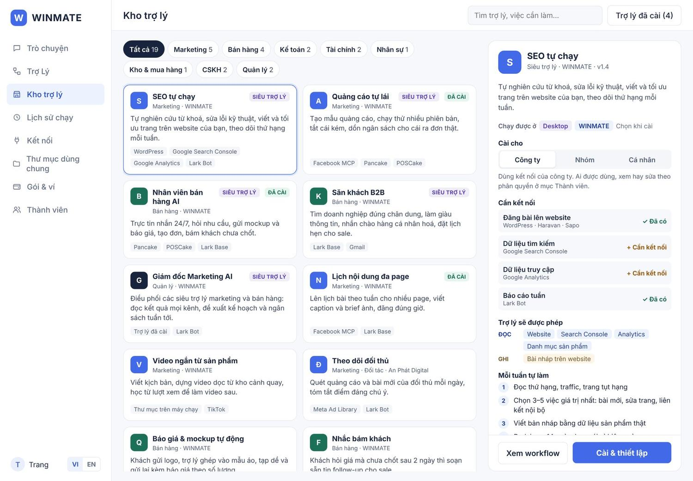
Ảnh prototype · Màn 3A · Kho trợ lý
Vùng | Nội dung
Đầu trang | "Kho trợ lý", ô Tìm trợ lý, việc cần làm…, nút "Trợ lý đã cài (4)" (lọc chỉ trợ lý đã cài)
Phòng ban | Chip Tất cả · Marketing · Bán hàng · Kế toán · Tài chính · Nhân sự · Kho & mua hàng · CSKH · Quản lý, kèm số trợ lý
Lưới thẻ | Biểu tượng, tên, phòng ban · người làm (WINMATE / Đối tác · tên), nhãn SIÊU TRỢ LÝ, nhãn ĐÃ CÀI, mô tả 2 dòng, chip các kết nối cần. Bấm thẻ = mở chi tiết bên phải
Chi tiết (phải) | Tên, loại (Siêu trợ lý / Mẫu trợ lý) · người làm · phiên bản; mô tả; Chạy được ở (Desktop / WINMATE); Cài cho (Công ty / Nhóm / Cá nhân + ghi chú); Cần kết nối (khả năng · gợi ý dịch vụ · ✓ Đã có / + Cần kết nối); Trợ lý sẽ được phép ĐỌC / GHI; vòng làm việc ("Mỗi tuần tự làm" + các bước); Bạn duyệt: …; Gói gồm: workflow N bước · N skill; nút Xem workflow, Cài & thiết lập (hoặc Mở trợ lý đã cài)

Loại trợ lý: Siêu trợ lý tự chạy theo vòng (đo → đề xuất → làm → đo lại), có nhiều skill; Mẫu trợ lý là workflow cố định, cài xong sửa như trợ lý tự tạo. Đối tác được đăng trợ lý lên kho; WINMATE duyệt trước khi lên kho, thẻ ghi "Đối tác · tên".
Chạy được ở: trợ lý cần Claude Code / Codex gói tháng hoặc thư mục trên máy chạy chỉ hiện chip Desktop kèm lý do; còn lại hiện cả Desktop và WINMATE, chọn khi cài.
Cài cho:
- Công ty: dùng kết nối công ty; ai dùng, xem, sửa theo phân quyền (8A–8D).
- Nhóm: chỉ một nhóm dùng (chọn nhóm); dùng kết nối công ty mà nhóm được cấp. Nhóm nhận quyền Dùng, người cài có Sửa.
- Cá nhân: dùng tài khoản riêng của người cài (Gmail, lịch, AI gói tháng); người khác không thấy dữ liệu, không chạy được, trừ Quản trị: được xem cấu hình, input / output, sửa, dừng, chuyển người sở hữu và chạy (lượt chạy dùng máy và gói tháng của chủ trợ lý, có ghi nhật ký).
Không cập nhật theo kho: cài trợ lý từ kho là sao chép cả trợ lý vào phần trợ lý của công ty; công ty sửa tuỳ ý như trợ lý tự tạo. Kho ra bản mới thì trợ lý đã cài không tự đồng bộ, không tự cập nhật và không gộp bản mới; 3A chỉ hiện phiên bản mới nhất của kho. Muốn dùng bản mới thì cài bản đó thành một trợ lý khác.
Quyền: mọi thành viên xem 3A. Cài cần quyền "Tạo trợ lý mới"; chọn nơi chạy WINMATE cần "Tạo trợ lý chạy trên WINMATE"; thêm kết nối mới ngay khi cài cần "Thêm kết nối của mình" (không có thì nút "+ Kết nối" đổi thành "Nhờ Quản trị kết nối").

3B. Cài trợ lý từ kho
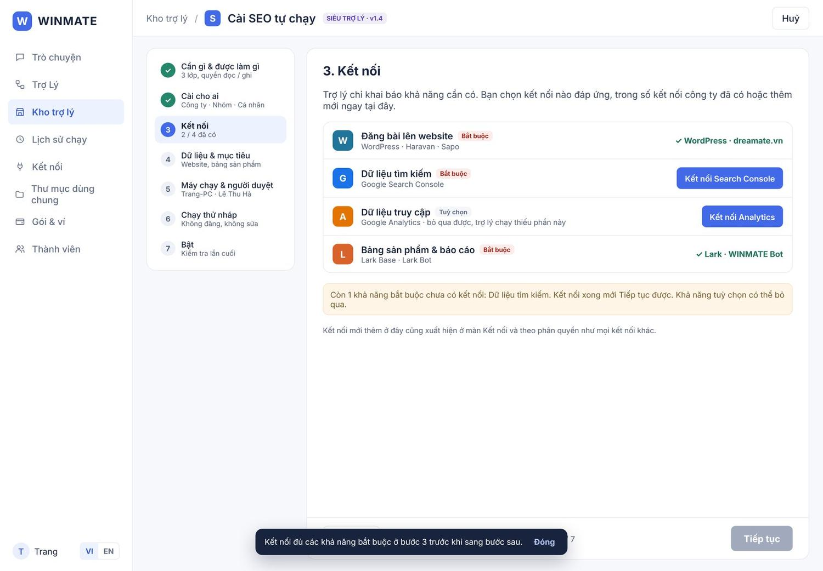
Ảnh prototype · Màn 3B · bước 5 Máy chạy & người duyệt
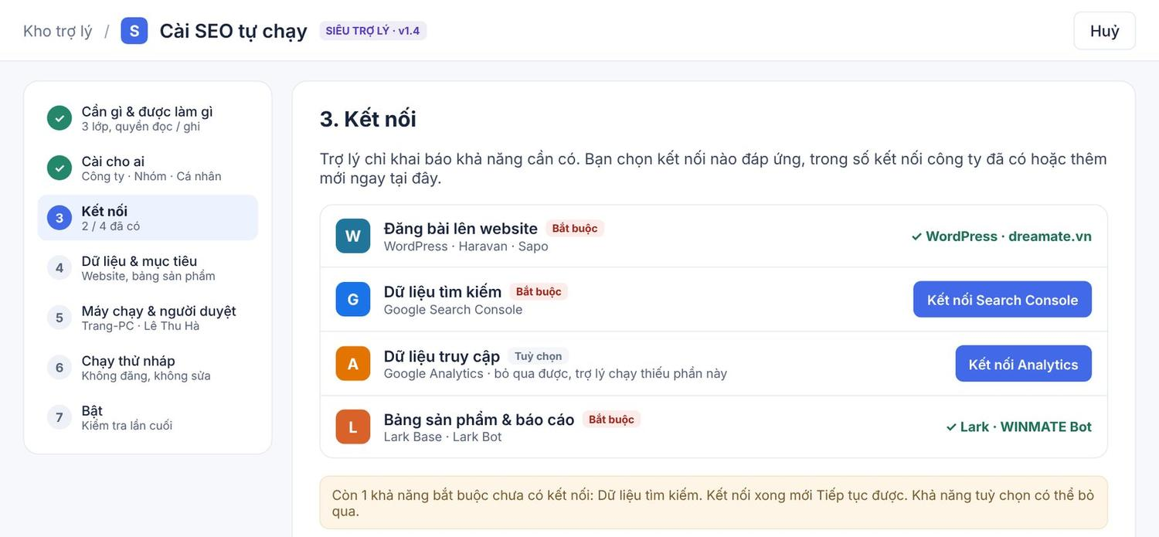
Ảnh prototype · 3B · bước 3 Kết nối: ✓ đã có hoặc nút Kết nối ngay tại chỗ
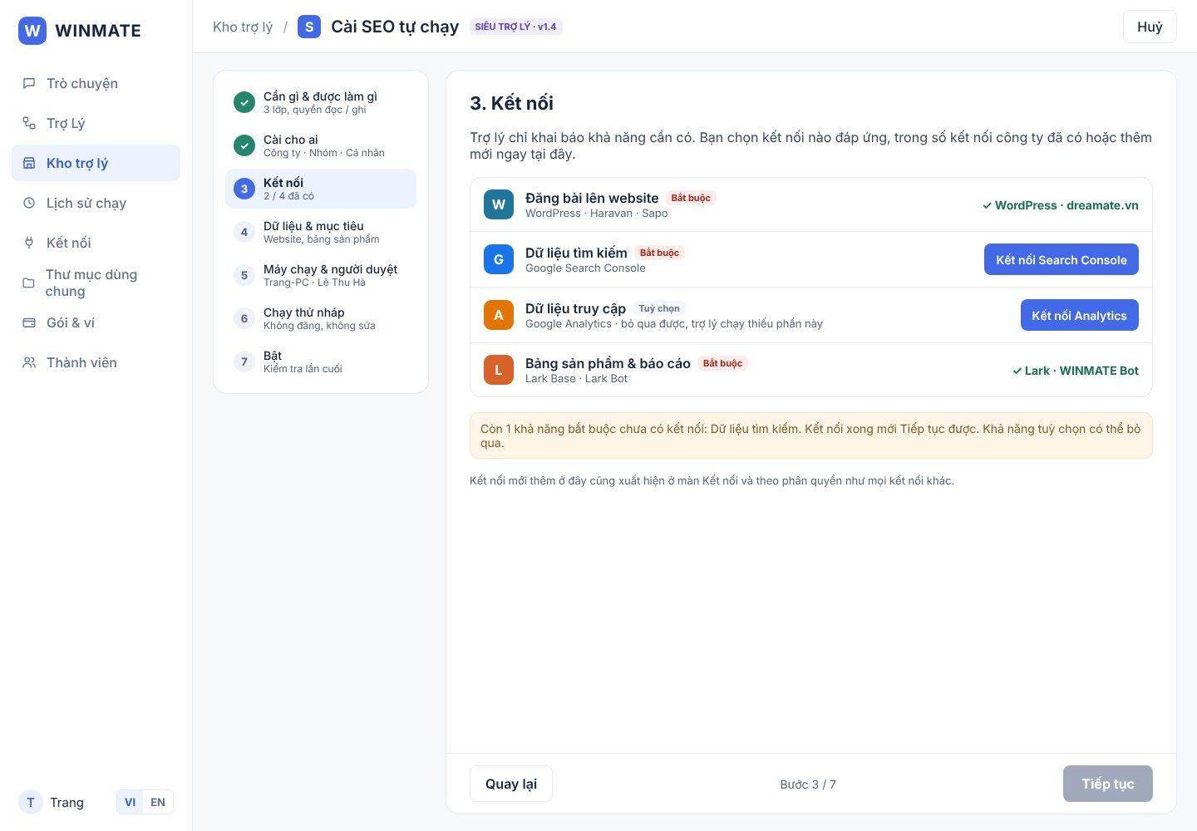
Ảnh prototype · 3B · bước 3 còn khả năng bắt buộc chưa kết nối: Tiếp tục bị khoá
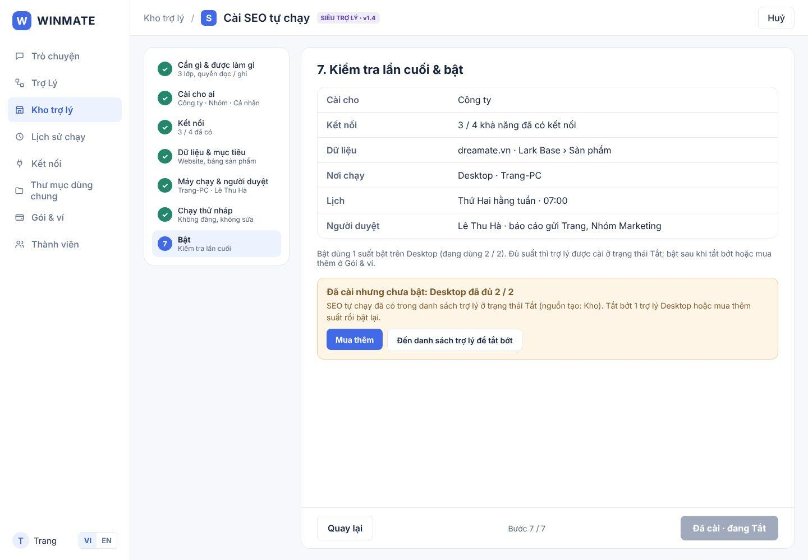
Ảnh prototype · 3B · bước 7 khi Desktop đã đủ suất: cài ở trạng thái Tắt
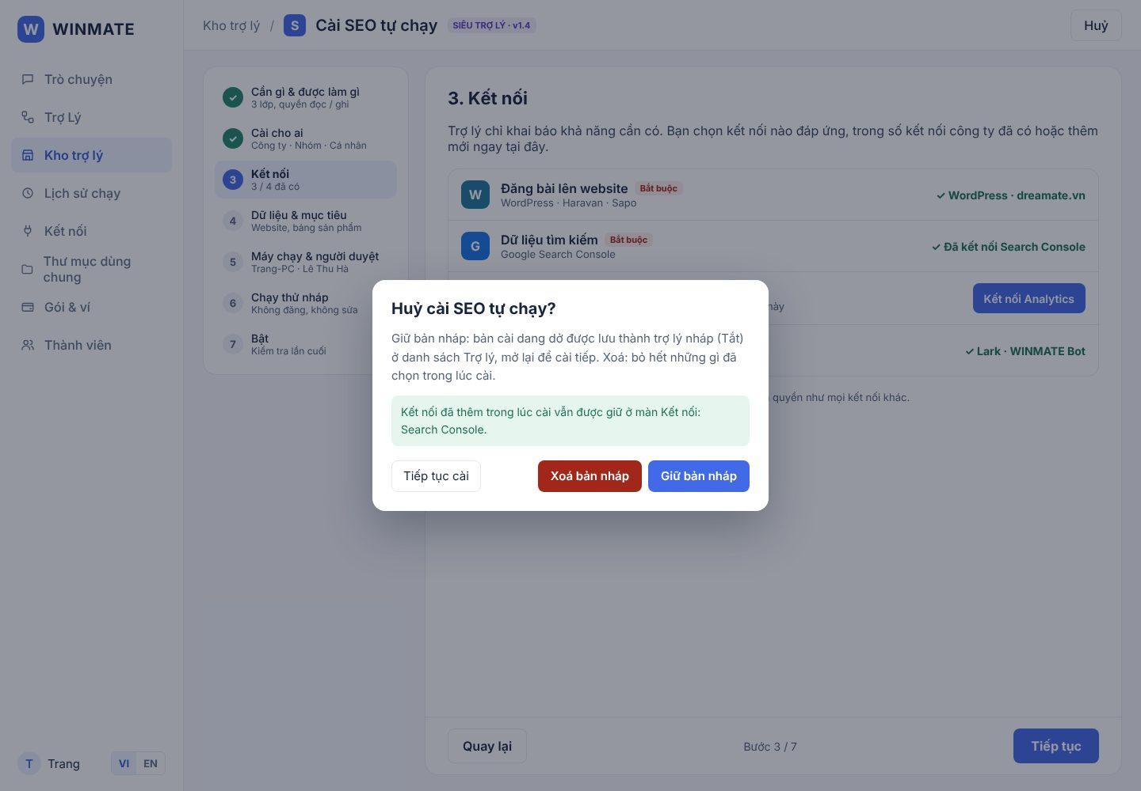
Ảnh prototype · 3B · hộp Huỷ cài giữa chừng: Giữ bản nháp / Xoá bản nháp
Trang cài đặt 7 bước. Cột trái liệt kê các bước (số / ✓ khi xong, dòng tóm tắt dưới tên bước), bấm để quay lại bước đã qua. Chân trang: Quay lại · "Bước N / 7" · Tiếp tục (bước 7: Bật trợ lý). Đầu trang: "Kho trợ lý / Cài <tên>", loại · phiên bản, nút Huỷ. Bản cài dang dở được lưu như trợ lý nháp ở 2A.
Bước | Nội dung | Điều kiện để Tiếp tục
1. Cần gì & được làm gì | 3 thẻ lớp (Công thức · Kết nối & dữ liệu · Trí nhớ); "Trợ lý sẽ được phép" Đọc / Ghi, ghi rõ thao tác ghi nào cần duyệt | Không
2. Cài cho ai | Công ty / Nhóm (chọn nhóm, hiện số người) / Cá nhân | Chọn nhóm nếu chọn Nhóm
3. Kết nối | Mỗi khả năng trợ lý cần (ví dụ "Dữ liệu tìm kiếm" → Google Search Console): ✓ đã có kết nối nào, hoặc nút Kết nối mở luồng đăng nhập ngay tại đây. Kết nối thêm ở đây cũng hiện ở 5A và theo phân quyền như mọi kết nối | Mọi khả năng bắt buộc đã có kết nối; khả năng tuỳ chọn bỏ qua được
4. Dữ liệu & mục tiêu | Chọn nguồn dữ liệu (ví dụ thuộc tính Search Console, bảng Lark Base › Sản phẩm); bảng ghép TRỢ LÝ CẦN ↔ TRƯỜNG TRONG BẢNG CỦA BẠN do AI tự ghép theo tên, sửa được; Mục tiêu; Nhóm sản phẩm ưu tiên | Mọi trường bắt buộc đã ghép
5. Nơi chạy & người duyệt | Nơi chạy: Desktop · <máy> (AI qua Claude Code gói tháng; máy tắt thì ghi lỗi, giữ hàng chờ và tự chạy lại khi máy bật) hoặc WINMATE (AI qua Claude API công ty, 24/7, cần quyền). Trợ lý chỉ chạy được Desktop thì WINMATE bị khoá kèm lý do. Khi lượt lỗi, báo cho (mặc định người cài · Lark Bot); Lịch chạy; Người duyệt; Gửi báo cáo cho | Có ít nhất 1 người duyệt nếu trợ lý có thao tác cần duyệt
6. Chạy thử ở chế độ nháp | "Chạy thử ngay": chạy với dữ liệu thật nhưng không ghi gì ra ngoài (không đăng, không sửa website, không gửi tin), trừ bước người chạy thử chọn Thực hiện thật. Xong thì hiện các việc trợ lý đề xuất (ví dụ 3 thẻ BÀI MỚI / SỬA TRANG / LIÊN KẾT) + link Xem chi tiết lượt chạy thử (4A, nguồn Chạy thử) | Không bắt buộc; khuyến nghị chạy
7. Kiểm tra lần cuối & bật | Bảng tóm tắt: Cài cho · Kết nối (N / M khả năng) · Dữ liệu · Nơi chạy · Lịch · Người duyệt; dòng suất bật theo nơi chạy đã chọn | —

Bật trợ lý:
- Còn suất ở nơi chạy đã chọn: banner xanh "Đã bật <tên>. Lượt đầu chạy 07:00 thứ Hai" + link Xem trong danh sách trợ lý. Trợ lý xuất hiện ở 2A với nguồn tạo = Kho.
- Đủ suất: trợ lý được cài ở trạng thái Tắt, banner vàng "Đã cài nhưng chưa bật: Desktop đã đủ 2 / 2" + nút Mua thêm (7A) và Đến danh sách trợ lý để tắt bớt.
- Huỷ giữa chừng: hỏi "Giữ bản nháp / Xoá". Kết nối đã thêm trong lúc cài vẫn giữ.
Tiêu chí nghiệm thu (3A–3B):
- Khi bấm chip phòng ban thì lưới chỉ còn trợ lý phòng ban đó và số trên chip đúng.
- Khi trợ lý trong kho cần Claude Code hoặc thư mục trên máy thì chi tiết chỉ hiện Desktop và bước 5 khoá WINMATE.
- Khi còn khả năng bắt buộc chưa có kết nối thì nút Tiếp tục ở bước 3 khoá.
- Khi chạy thử ở bước 6 và chọn Bỏ qua mọi bước ghi thì không có thao tác ghi nào ra hệ thống ngoài và 4A có 1 lượt nguồn Chạy thử.
- Khi bật mà nơi chạy đã đủ suất thì trợ lý vẫn được cài, ở trạng thái Tắt.
- Khi kho có bản mới thì trợ lý đã cài không thay đổi gì; muốn dùng bản mới phải cài thành một trợ lý khác.
- Bước 3: mỗi khả năng có nhãn Bắt buộc / Tuỳ chọn (“bỏ qua được”). Còn khả năng bắt buộc chưa kết nối thì dải vàng “Còn N khả năng bắt buộc chưa có kết nối: …”, nút Tiếp tục khoá và không nhảy được sang bước 4–7 ở cột trái.
- Bước 7 khi đủ suất: banner vàng “Đã cài nhưng chưa bật: Desktop đã đủ 2 / 2”, trợ lý ở 2A trạng thái Tắt (nguồn tạo Kho), nút Mua thêm / Đến danh sách trợ lý để tắt bớt; nút chân trang thành “Đã cài · đang Tắt”.
- Huỷ giữa chừng: hộp “Huỷ cài <tên>?” liệt kê kết nối đã thêm trong lúc cài (vẫn giữ), nút Tiếp tục cài · Xoá bản nháp (đỏ) · Giữ bản nháp; Giữ hoặc Xoá đều về 3A.

Quyết định đã chốt
Nội dung | Quyết định | Mã
Cập nhật trợ lý từ kho | Cài từ kho là nhân bản thành trợ lý riêng, sửa tuỳ ý; không đồng bộ, không tự cập nhật, không gộp bản mới. Muốn dùng bản mới thì cài thành trợ lý khác (thay cho U3) | Q11
Bật khi đã đủ suất | Vẫn cài xong, ở trạng thái Tắt, kèm nút Mua thêm | U4
Trợ lý của đối tác | Đối tác được đăng trợ lý; WINMATE duyệt trước khi lên kho; thẻ ghi "Đối tác · tên" | U5
Kết nối trong các mẫu | Các mẫu (Search Console, Analytics, Gmail, lịch, Drive) chỉ minh hoạ; khả năng thực tế theo danh sách node / kết nối được hỗ trợ | Q17
Trí nhớ của trợ lý | Góp ý mặc định chỉ áp dụng cho lần sửa hiện tại; ghi nhớ lâu dài cần người có Sửa xác nhận. Trí nhớ riêng từng trợ lý; người có Sửa được xem, sửa, xoá | Q18
Trợ lý Cá nhân và Quản trị | Quản trị được xem cấu hình, input / output, sửa, dừng, chuyển người sở hữu và chạy; lượt Quản trị chạy dùng máy và gói tháng của chủ trợ lý, có ghi nhật ký | X04

4A. Lịch sử chạy
Mục đích: xem mọi lượt chạy, tìm lượt lỗi, xem từng bước đã làm gì và xử lý ngay (chạy lại, dừng, huỷ). Lịch sử giữ đầy đủ (input, output từng bước) 90 ngày; sau đó chỉ giữ dòng tóm tắt (trợ lý, lúc, trạng thái).

Bố cục
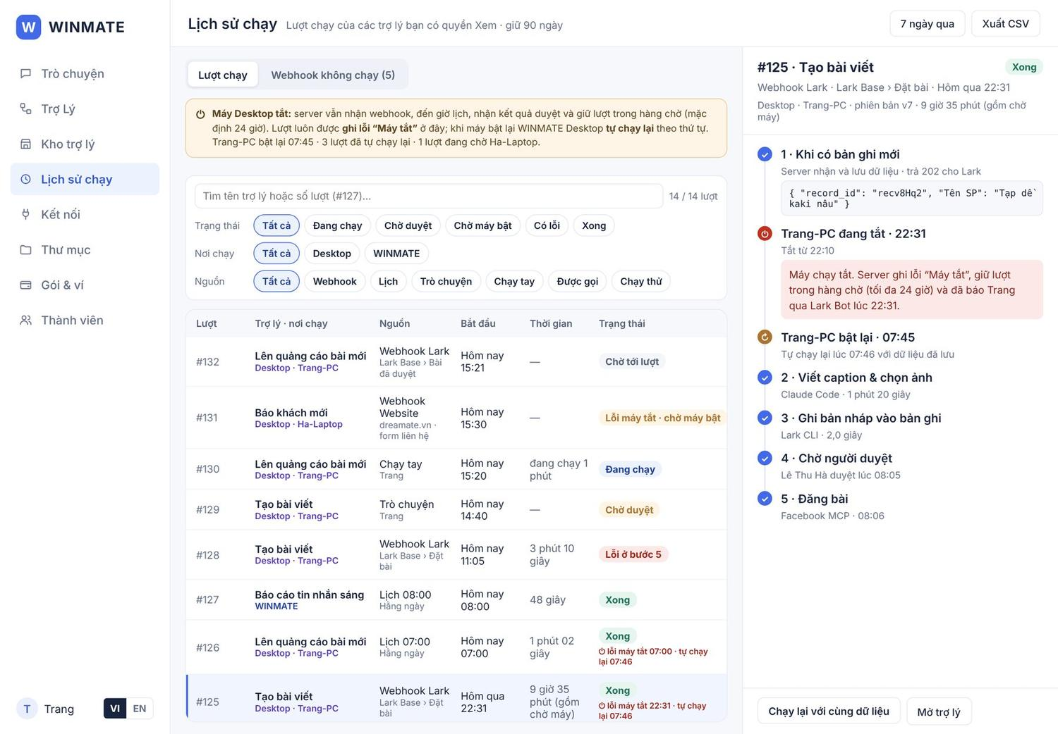
Ảnh prototype · Màn 4A · Lịch sử chạy: dải máy tắt, bộ lọc “Chờ máy bật”, lượt #125 đã tự chạy lại
Vùng | Nội dung
Đầu trang | "Lịch sử chạy" + "Lượt chạy của các trợ lý bạn có quyền Xem · giữ 90 ngày"; chọn khoảng thời gian (Hôm nay / 7 ngày qua mặc định / 30 ngày / 90 ngày / Tuỳ chọn); nút Xuất CSV (theo bộ lọc đang áp dụng)
Dải máy tắt | Dải vàng ⏻ khi có lượt liên quan máy tắt trong khoảng đang xem: “Máy Desktop tắt: server vẫn nhận webhook, đến giờ lịch, nhận kết quả duyệt và giữ lượt trong hàng chờ (mặc định 24 giờ). Lượt luôn được ghi lỗi ‘Máy tắt’ ở đây; khi máy bật lại WINMATE Desktop tự chạy lại theo thứ tự.” + tóm tắt, ví dụ “Trang-PC bật lại 07:45 · 3 lượt đã tự chạy lại · 1 lượt đang chờ Ha-Laptop”
2 tab | Lượt chạy · Webhook không chạy (N)
Bộ lọc | Ô tìm (tên trợ lý hoặc số lượt #127) + "N / M lượt"; chip Trạng thái (Tất cả · Đang chạy · Chờ duyệt · Chờ máy bật · Có lỗi · Xong); Nơi chạy (Tất cả · Desktop · WINMATE); Nguồn (Tất cả · Webhook · Lịch · Trò chuyện · Chạy tay · Được gọi · Chạy thử). “Có lỗi” gồm cả lượt đã tự chạy lại sau máy tắt (vẫn có lỗi trong lịch sử). Link từ nơi khác mở 4A với bộ lọc sẵn
Bảng lượt | Lượt (#số) · Trợ lý + nhãn nơi chạy ("Desktop · Trang-PC" / "WINMATE") · Nguồn + chi tiết (người ra lệnh, Base, trợ lý gọi tới, "chạy lại #125") · Bắt đầu · Thời gian (ví dụ “9 giờ 35 phút (gồm chờ máy)”) · Trạng thái. Mới nhất trên cùng, 50 dòng / trang. Bấm dòng = chọn, chi tiết hiện bên phải
Chi tiết (phải, 430 px) | "#số · tên trợ lý" + chip trạng thái; dòng nguồn · chi tiết · lúc; dòng nơi chạy · phiên bản trợ lý · thời gian; khung giải thích (với lượt máy tắt); dòng thời gian theo bước; nút hành động theo trạng thái + Mở trợ lý

Trạng thái lượt và hành động
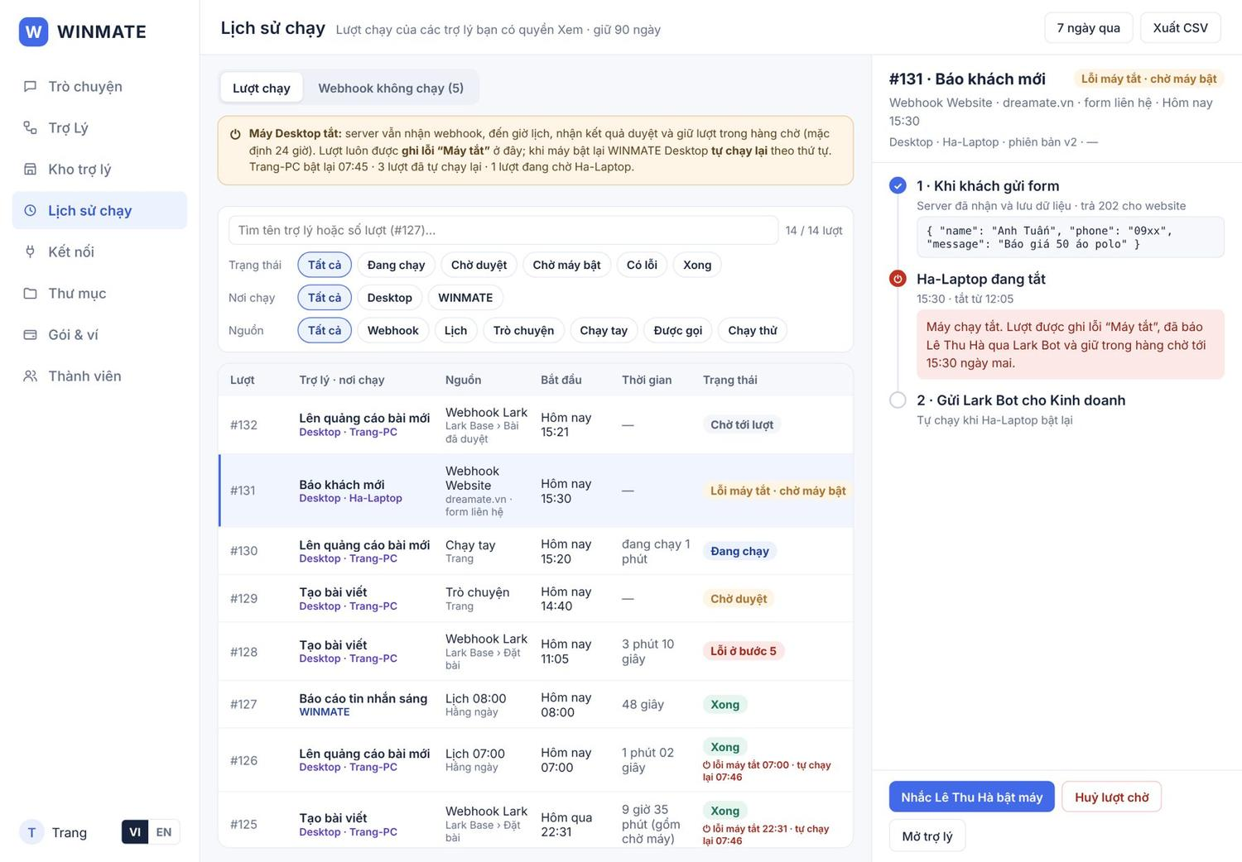
Ảnh prototype · Lượt #131 · Lỗi máy tắt · chờ máy bật, nút Nhắc bật máy / Huỷ lượt chờ
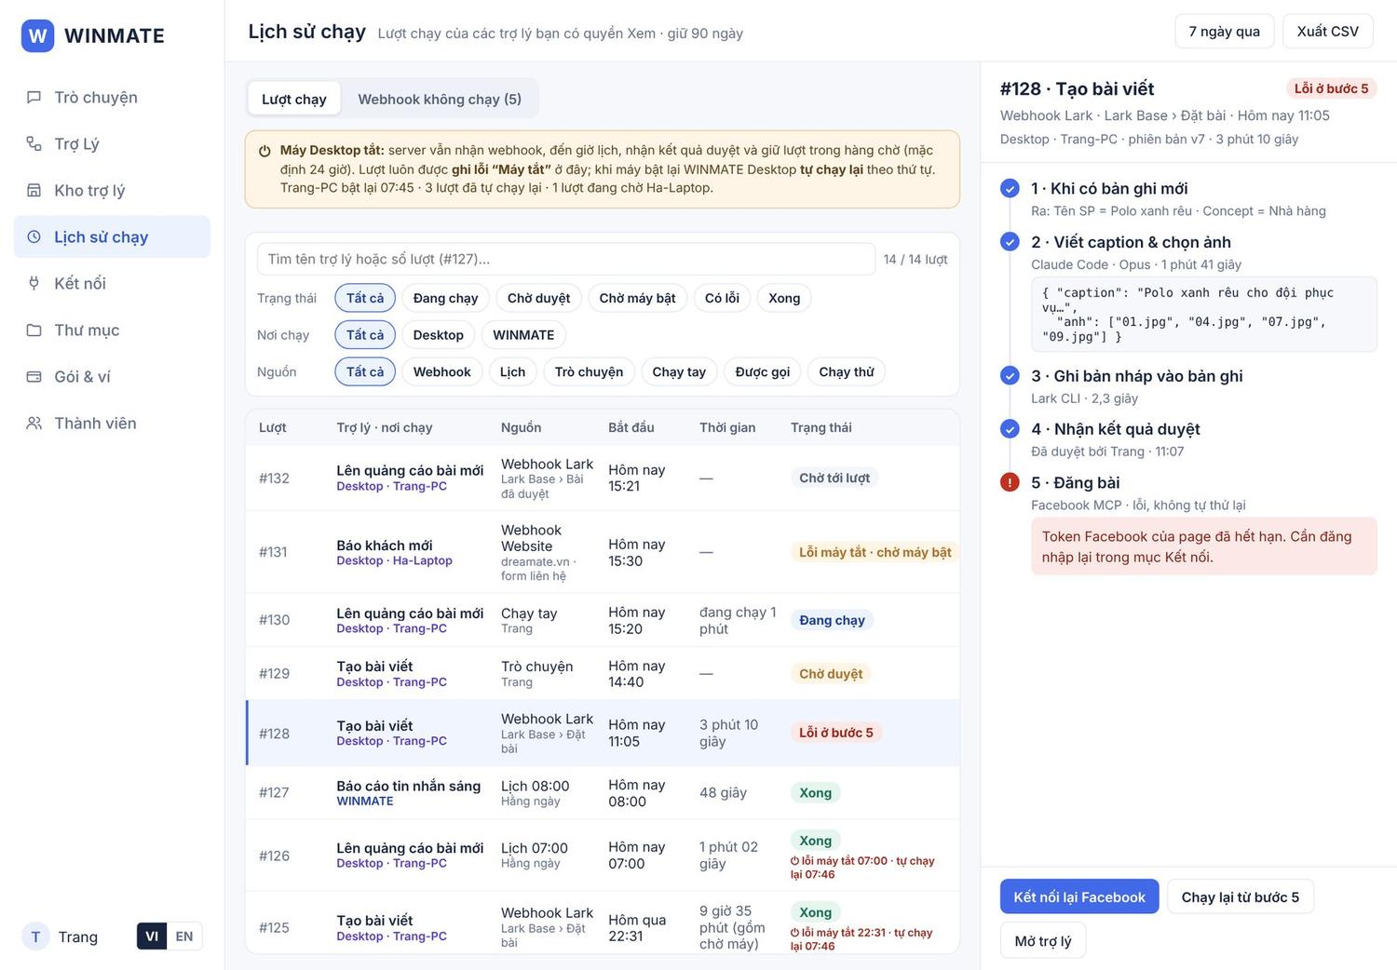
Ảnh prototype · Lượt #128 · Lỗi ở bước 5: lý do đỏ, Kết nối lại Facebook, Chạy lại từ bước 5
Trạng thái | Chip | Nút trong chi tiết
Đang chạy | Xanh dương | Dừng lượt (xác nhận: bước đang chạy dừng ngay, bước đã ghi không hoàn tác; lượt thành Đã huỷ)
Chờ duyệt | Cam | Mở yêu cầu duyệt (người được gán duyệt), Huỷ lượt
Lỗi ở bước N | Đỏ | Nút sửa theo loại lỗi (ví dụ Kết nối lại Facebook khi token hết hạn, mở trang Kết nối tương ứng); Chạy lại từ bước N (dùng cấu hình của phiên bản lúc xảy ra lỗi và kết quả các bước trước còn lưu; thiếu dữ liệu cần thiết thì báo rõ và yêu cầu bổ sung; vẫn kiểm tra quyền hiện tại, không dùng lại quyền đã bị thu hồi)
Lỗi máy tắt · chờ máy bật | Đỏ viền cam | Khung giải thích: “Máy chạy tắt. Lượt được ghi lỗi ‘Máy tắt’, đã báo <người sở hữu> qua Lark Bot và giữ trong hàng chờ tới <hạn>”. Nút Nhắc bật máy (gửi Lark Bot cho người dùng máy đó: “bật Ha-Laptop để chạy 1 lượt đang chờ”) · Huỷ lượt chờ (xác nhận; lượt thành Đã huỷ)
Xong + nhãn “lỗi máy tắt HH:mm · tự chạy lại HH:mm” | Xanh lá + nhãn đỏ | Như Xong. Khung giải thích: “Server ghi lỗi ‘Máy tắt’, giữ lượt trong lúc máy tắt rồi tự chạy lại khi máy bật. Lỗi vẫn được ghi trong Lịch sử chạy.”
Lỗi máy tắt · quá hạn chờ | Xám viền đỏ | Khung giải thích: “Lượt ghi lỗi ‘Máy tắt’, quá hạn giữ hàng chờ 24 giờ nên đã huỷ và báo <người sở hữu>. Dữ liệu vẫn xem được ở đây.” Nút Chạy lại với cùng dữ liệu (chạy tay; khoá khi máy vẫn tắt, ghi chú “<máy> đang tắt · bật máy rồi mới chạy lại được”)
Chờ tới lượt | Xám | Dòng “Vị trí N trong hàng · chạy sau lượt #số”; Huỷ lượt (hộp riêng: lượt bị bỏ khỏi hàng, chưa chạy bước nào)
Xong / Xong · sửa N lần | Xanh lá | Chạy lại với cùng dữ liệu (tạo lượt mới có số mới, cùng phiên bản cũ). Lượt đã có bước ghi thành công thì hỏi trước: hộp “Chạy lại lượt #N với cùng dữ liệu?” liệt kê “Bước ghi đã thành công ở #N”, cảnh báo có thể tạo trùng, nút Vẫn chạy lại; lượt không có bước ghi thì chạy luôn. Muốn dùng trợ lý vừa sửa thì chọn Chạy lượt mới
Chạy thử · xong | Tím | Không có; bước ghi đã bỏ qua hiện dấu "–"; bước người chạy chọn Thực hiện thật ghi như lượt thật
Đã huỷ | Xám | Không có

- Dòng bước: số · tên bước; dòng phụ (công cụ / engine · thời gian); biểu tượng ✓ xong, vòng cam đang chạy / đang chờ, vòng xám chưa chạy, "–" bỏ qua, ! lỗi. Bước có output hiện khung JSON; bước lỗi hiện khung đỏ lý do bằng lời dễ hiểu, không hiện mã lỗi thô.
- Mốc máy tắt trên dòng thời gian: ⏻ “HH:mm · máy tắt” (đỏ) tại bước bị gián đoạn hoặc trước bước 1 (với webhook / lịch); ↻ “HH:mm · chạy lại sau máy tắt” (xanh) + dòng “WINMATE Desktop nhận N lượt trong hàng chờ, chạy lần lượt”. Với lượt duyệt: “Chờ kết quả duyệt” → “Kết quả duyệt đã được server ghi nhận nhưng máy chạy đang tắt…”.
- Khoá API, token, mật khẩu không bao giờ hiện trong input / output (thay bằng ••••).
- Lượt đang chạy cập nhật trực tiếp (≤ 3 giây), không cần tải lại. Lượt đang xếp hàng (trợ lý đang chạy lượt khác) hiện chip xám "Chờ tới lượt" kèm vị trí trong hàng, Huỷ lượt được.
- Hộp huỷ / dừng theo trạng thái: Huỷ lượt chờ (máy tắt: lượt không chạy khi máy bật, không có gì cần hoàn tác) · Huỷ lượt Chờ duyệt (yêu cầu duyệt hết hiệu lực, bước đã ghi không hoàn tác) · Huỷ lượt Chờ tới lượt · Dừng lượt đang chạy. Lọc Trạng thái “Đang chạy” gồm cả lượt Chờ tới lượt.
- Lượt do Chạy lại (tay) tạo ra ghi nguồn "Chạy tay · chạy lại #số" và có số lượt mới. Lượt tự chạy lại sau máy tắt giữ nguyên số lượt và nguồn gốc. Hệ thống không tự thử lại, không tự gửi lại thao tác ghi; Chạy lại lượt đã có bước ghi thành công thì hỏi xác nhận để tránh tạo trùng.
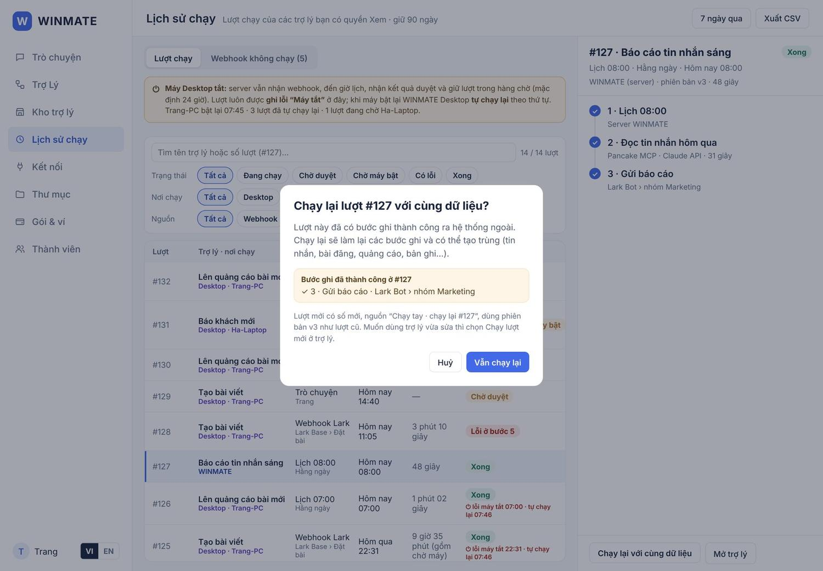
Ảnh prototype · Chạy lại lượt đã có bước ghi thành công: hộp xác nhận chống tạo trùng

Tab Webhook không chạy
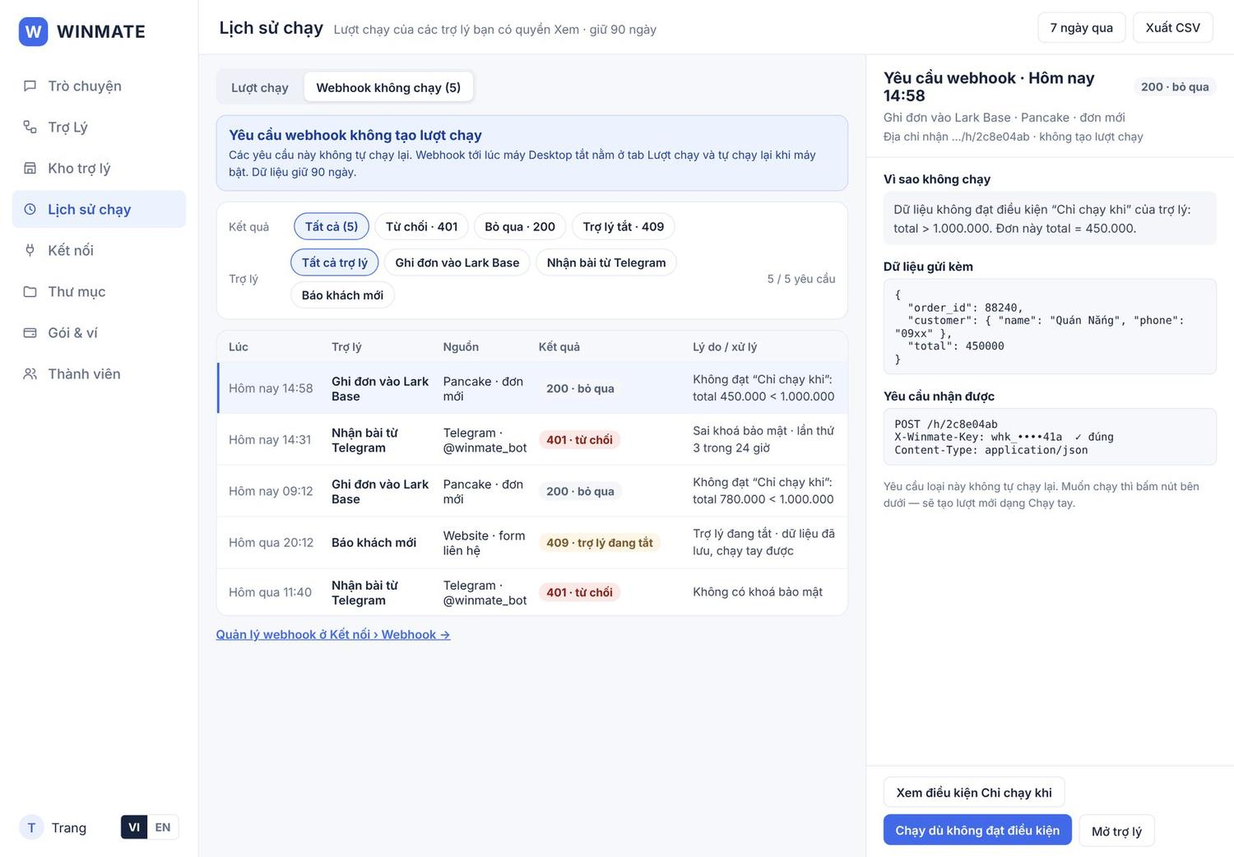
Ảnh prototype · Tab Webhook không chạy · bộ lọc, khung chi tiết và hành động theo loại
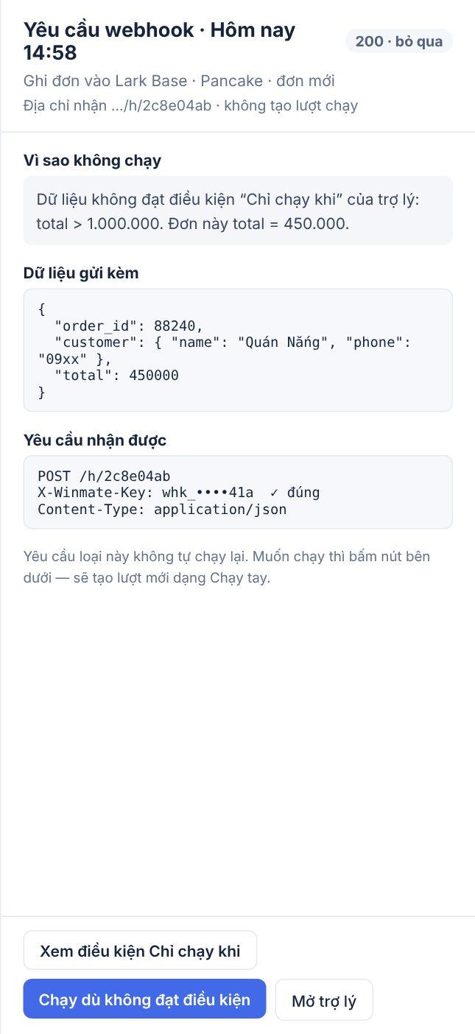
Ảnh prototype · Chi tiết yêu cầu 401: khoá che, ✗ sai khoá, IP nguồn, nút Cấp lại khoá, không có nút chạy
Yêu cầu webhook không tạo lượt: 200 · bỏ qua (không đạt Chỉ chạy khi), 401 · từ chối (sai / thiếu khoá), 409 · trợ lý đang tắt. Webhook tới lúc máy Desktop tắt vẫn được nhận (202) và tạo lượt ở tab Lượt chạy. Các yêu cầu ở tab này không tự chạy lại; dữ liệu giữ 90 ngày.
Vùng | Nội dung
Bộ lọc | Loại (Tất cả · Bỏ qua 200 · Từ chối 401 · Trợ lý tắt 409) · Trợ lý (Tất cả + từng trợ lý) · “N / M yêu cầu”
Bảng | Lúc · Trợ lý · Nguồn (ví dụ “Pancake · đơn mới”, “Telegram · @winmate_bot”) · Kết quả (chip màu theo loại) · Ghi chú ngắn (ví dụ “Không đạt ‘Chỉ chạy khi’: total 450.000 < 1.000.000”, “Sai khoá bảo mật · lần thứ 3 trong 24 giờ”, “Trợ lý đang tắt · dữ liệu đã lưu, chạy tay được”). Bấm dòng = chọn, chi tiết bên phải
Chi tiết (phải) | Lúc · trợ lý · nguồn · địa chỉ rút gọn (…/h/2c8e04ab); khung Vì sao không chạy bằng lời dễ hiểu; Dữ liệu gửi kèm (payload JSON); Yêu cầu nhận được (dòng POST, header khoá che ••••, đánh dấu ✓ đúng / ✗ sai, IP nguồn); nút hành động theo loại; Mở trợ lý
Cuối tab | Link “Quản lý webhook ở Kết nối › Webhook →”

Loại | Hành động trong chi tiết
401 · từ chối | Cấp lại khoá (hộp “Cấp lại khoá cho webhook …?”: khoá cũ hết hiệu lực ngay, nguồn còn dùng khoá cũ bị 401; nút đỏ Cấp lại khoá và mở Webhook mở 5J; các dòng 401 cùng địa chỉ ghi “Đã cấp lại khoá”) · Xem hướng dẫn cài ở nguồn gửi. Không chạy dữ liệu này (có thể là yêu cầu giả mạo)
200 · bỏ qua | Xem điều kiện Chỉ chạy khi (mở node Kích hoạt của trợ lý trong 2C, điều kiện hiện sẵn, ví dụ total > 1.000.000) · Chạy dù không đạt điều kiện (chạy tay với đúng dữ liệu này, hộp xác nhận nêu dữ liệu, điều kiện bị bỏ qua và các bước ghi sẽ chạy thật, nút Chạy lượt mới; tạo lượt nguồn “Chạy tay · từ webhook bị bỏ qua”, khung chi tiết có link Xem lượt #N →)
409 · trợ lý đang tắt | Bật trợ lý (cần quyền Sửa; theo hạn mức) · Chạy tay với dữ liệu này (tạo lượt “Chạy tay · từ webhook khi trợ lý tắt”, không cần bật trợ lý; trợ lý Desktop mà máy đang tắt thì nút khoá, ghi chú “<máy> đang tắt · bật máy rồi mới chạy lại được”)

- Chi tiết có thêm nút Mở trợ lý; bộ lọc có bộ đếm “N / M yêu cầu”. Sau khi xử lý, ghi chú của dòng đổi xanh (ví dụ “Đã chạy tay · lượt #133”, “Đã cấp lại khoá”). Chạy tay cần quyền Dùng trên trợ lý; Cấp lại khoá cần quyền Quản lý webhook.
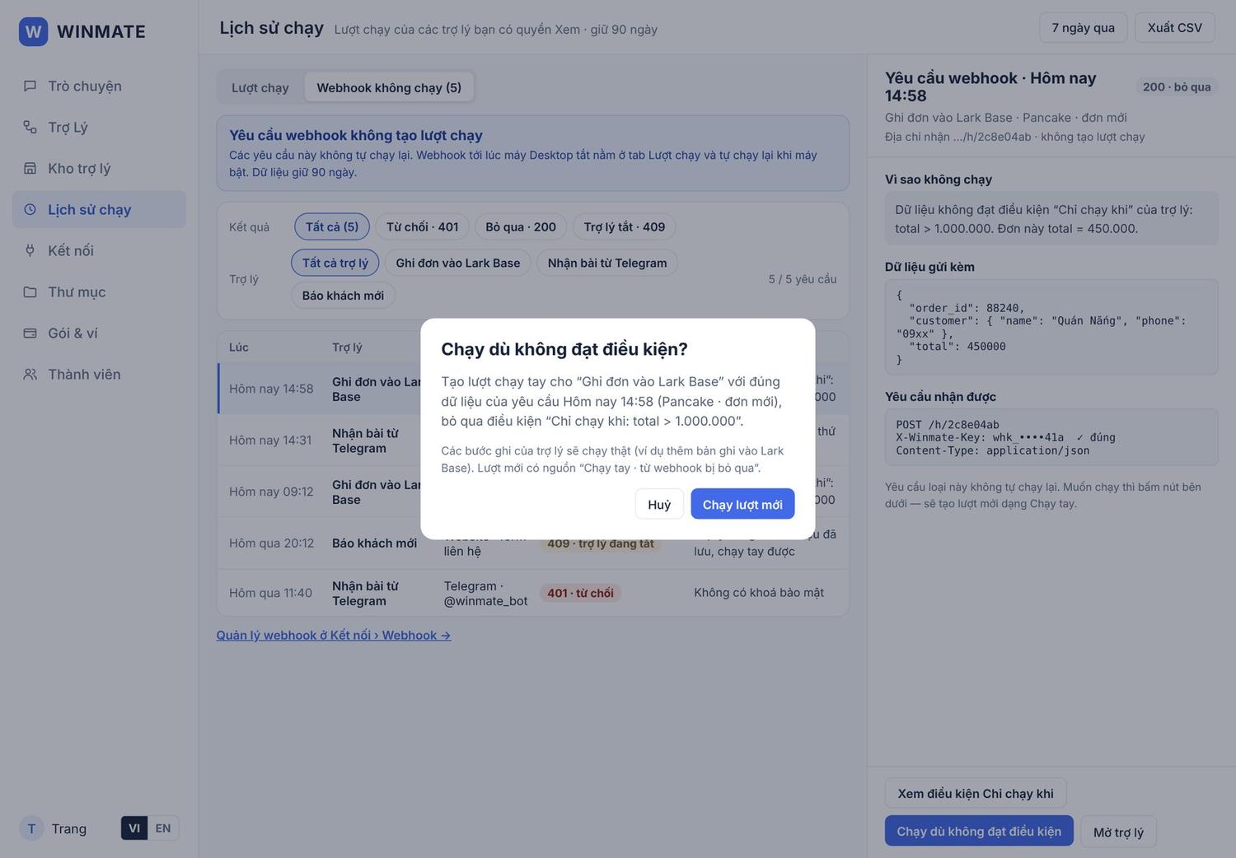
Ảnh prototype · Chạy dù không đạt điều kiện: hộp xác nhận
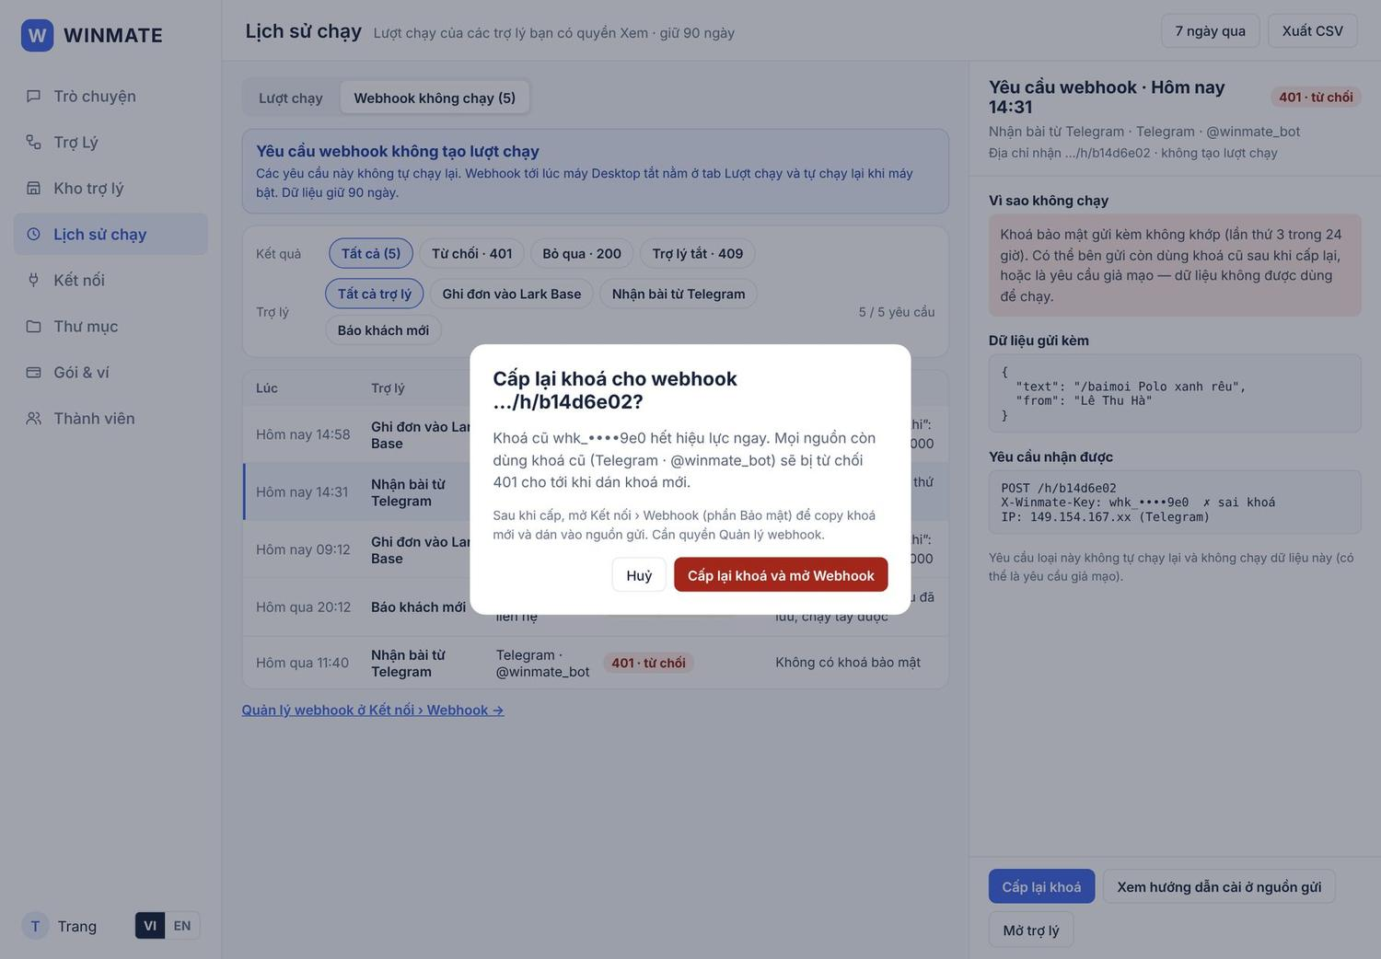
Ảnh prototype · Cấp lại khoá webhook từ tab Webhook không chạy

Quyền
- Thấy lượt của trợ lý mình có quyền Xem trở lên; người có "Xem lịch sử chạy của mọi trợ lý" thấy tất cả; trưởng nhóm thấy lượt của cả nhóm nếu được bật (8D).
- Chạy lại, dừng, huỷ: cần quyền Dùng trên trợ lý (và còn quyền với các kết nối trợ lý dùng khi chạy lại). Người chỉ có Xem thấy nút mờ kèm ghi chú.
- Xuất CSV: người xem được, chỉ gồm lượt họ thấy.

Tiêu chí nghiệm thu
- Khi chọn Trạng thái = Có lỗi thì bảng gồm "Lỗi ở bước N", các lượt máy tắt (chờ máy bật, quá hạn chờ) và các lượt Xong có nhãn “lỗi máy tắt · tự chạy lại”.
- Khi chọn Trạng thái = Chờ máy bật thì chỉ còn lượt đang trong hàng chờ máy tắt.
- Khi webhook tới lúc máy Desktop tắt thì nguồn nhận 202, 4A có lượt “Lỗi máy tắt · chờ máy bật” và người sở hữu nhận tin Lark / Telegram.
- Khi máy bật lại thì các lượt chờ tự chạy theo thứ tự phát sinh, giữ nguyên số lượt; lượt dở chạy tiếp từ bước dang dở, bước đã xong không chạy lại và không tốn token lần nữa.
- Khi hết hạn giữ hàng chờ mà máy chưa bật thì lượt thành “Lỗi máy tắt · quá hạn chờ”, người sở hữu nhận tin; bấm Chạy lại với cùng dữ liệu khi máy vẫn tắt thì nút bị khoá với ghi chú "Trang-PC đang tắt".
- Khi bấm Huỷ lượt chờ và xác nhận thì lượt thành Đã huỷ và không chạy khi máy bật.
- Khi bấm Chạy lại từ bước 5 thì các bước 1–4 không chạy lại và không tốn token AI lần nữa.
- Khi dừng một lượt đang chạy thì bước đang chạy dừng trong 5 giây và lượt thành Đã huỷ.
- Khi lọc Nguồn = Chạy thử thì chỉ còn lượt chạy thử và các bước ghi đã bỏ qua hiện dấu "–".
- Khi chọn một dòng 401 ở tab Webhook không chạy thì chi tiết có Lý do, payload, header (khoá che), nút Cấp lại khoá; không có nút chạy.
- Khi bấm “Chạy dù không đạt điều kiện” ở một dòng 200 · bỏ qua thì có hộp xác nhận, sau đó tab Lượt chạy có lượt mới nguồn Chạy tay.
- Khi người không có quyền Xem một trợ lý thì lượt và yêu cầu webhook của trợ lý đó không hiện, kể cả trong tệp CSV.
- Khi output có trường chứa khoá hoặc token thì giá trị hiện ••••.

Quyết định đã chốt
Nội dung | Quyết định | Mã
Thời gian giữ lịch sử | 90 ngày đầy đủ (input, output từng bước); sau đó chỉ giữ dòng tóm tắt | U1
Chạy lại từ bước lỗi | Dùng cấu hình phiên bản lúc lỗi và kết quả các bước trước, không chạy lại từ đầu; thiếu dữ liệu thì báo rõ và yêu cầu bổ sung; luôn kiểm tra quyền hiện tại. Muốn dùng bản vừa sửa thì Chạy lượt mới | U2, Q12
Chống tạo trùng | Không tự thử lại, không tự gửi lại; Chạy lại lượt đã có bước ghi thành công thì hỏi xác nhận | Q04
Lượt xếp hàng | Trợ lý đang chạy lượt khác thì lượt mới ở trạng thái Chờ tới lượt; huỷ được | Q13
Lượt máy tắt trong lịch sử | Luôn ghi lỗi “Máy tắt” kể cả khi đã tự chạy lại; trạng thái Chờ máy bật / Xong + nhãn tự chạy lại / Quá hạn chờ; hành động Nhắc bật máy, Huỷ lượt chờ | R01, R02
Tab Webhook không chạy | Chỉ gồm 200 bỏ qua, 401, 409; không tự chạy lại; lọc theo loại và trợ lý; chi tiết có lý do, payload, header; hành động theo loại; giữ 90 ngày | R09

5A–5L. Kết nối
Mục đích: nơi mỗi người nối WINMATE với AI, ứng dụng và phần mềm khác, rồi quản lý các kết nối của mình. Kết nối quyết định node nào hiện trong trình tạo trợ lý: node dữ liệu vào / ra (Lark, Facebook, Pancake, ERP, CRM…) chỉ hiện khi đã có kết nối ở đây; node logic (rẽ nhánh, vòng lặp, chờ duyệt…) luôn có. Khoá, mật khẩu được mã hoá và không bao giờ hiện trong trợ lý hay lịch sử chạy.
Trang Kết nối là một màn: tổng quan, luồng Thêm kết nối và trang chi tiết chuyển qua lại trong cùng màn (nút ‹ Tất cả kết nối, danh sách kết nối cùng loại ở cột trái trang chi tiết). Các bảng 5A–5L trên prototype là các trạng thái của màn này.
Trang | Trạng thái trên prototype
5A | Tổng quan
5B | Ứng dụng Desktop · Claude Code (đã đăng nhập)
5C | Ứng dụng Desktop · Codex (chưa đăng nhập)
5D | AI · API · Claude API
5E | AI · API · OpenAI API
5F | HTTP Request · Website Dreamate API
5G | CLI · Lark CLI
5H | MCP · Pancake MCP
5I | Thêm kết nối · POSCake MCP (luồng từng bước, bước 1)
5J | Webhook · Lark Đặt bài
5K | Ứng dụng Desktop · Connector của Claude
5L | MCP · Facebook MCP (có 1 TKQC hết hạn)

Sáu nhóm kết nối
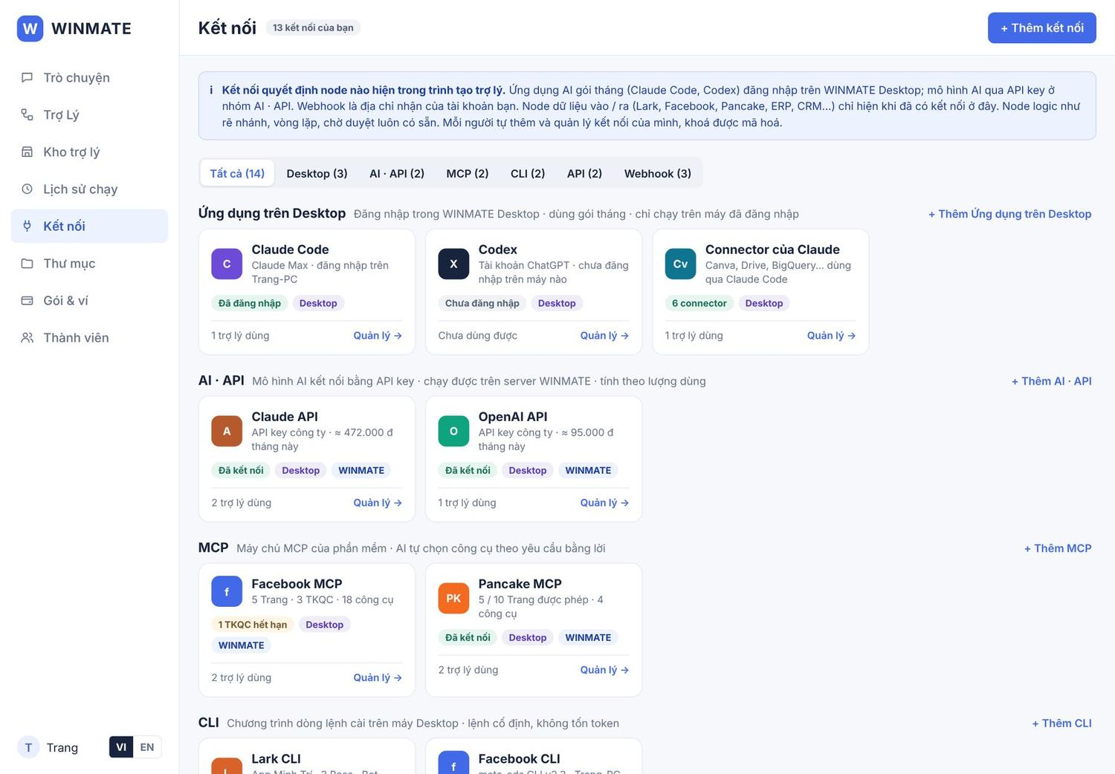
Ảnh prototype · Màn 5A · Kết nối tổng quan với 6 nhóm
Nhóm | Dùng khi | Chạy được ở | Ví dụ
Ứng dụng trên Desktop | Ứng dụng AI dùng gói tháng, đăng nhập trong WINMATE Desktop trên từng máy | Chỉ Desktop (máy đã đăng nhập) | Claude Code, Codex, Gemini CLI, Connector của Claude
AI · API | Mô hình AI kết nối bằng API key, tính theo lượng dùng | Desktop + WINMATE | Claude API, OpenAI API
MCP | Phần mềm có máy chủ MCP; AI tự chọn công cụ theo yêu cầu bằng lời | MCP qua URL: Desktop + WINMATE. MCP chạy bằng lệnh: chỉ Desktop | Lark MCP, Facebook MCP, Pancake MCP, POSCake MCP
CLI | Chương trình dòng lệnh cài trên máy Desktop; lệnh cố định, không tốn token | Chỉ Desktop | Lark CLI, Facebook CLI (meta-ads)
HTTP Request · API | Kết nối cho cổng API (REST/JSON) của phần mềm bất kỳ — ERP, CRM, kế toán, website, vận chuyển | Desktop + WINMATE | Website Dreamate API, Giao Hàng Nhanh API, MISA AMIS, KiotViet, Odoo
Webhook | Website hoặc phần mềm khác gửi dữ liệu tới địa chỉ nhận của tài khoản bạn khi có sự kiện → kích hoạt trợ lý | Nhận trên server 24/7; trợ lý chạy theo nơi chạy của nó | Webhook Lark · Đặt bài, Webhook Pancake · đơn mới, Webhook Telegram

Ai tạo, ai sở hữu: mỗi người có quyền “Thêm kết nối của mình” (8C) tự thêm kết nối; người thêm là chủ kết nối, tự phân quyền cho nhóm / người khác ở mục Phân quyền. Gói tháng (Ứng dụng Desktop) luôn là của từng người trên máy của họ, không chia sẻ được. Quản trị thấy mọi kết nối của công ty và có quyền Quản lý.

Trang tổng quan (5A)
Vùng | Nội dung
Đầu trang | Tiêu đề "Kết nối", nút + Thêm kết nối. Dòng giải thích: “Kết nối quyết định node nào hiện trong trình tạo trợ lý. Ứng dụng AI gói tháng (Claude Code, Codex) đăng nhập trên WINMATE Desktop; mô hình AI qua API key ở nhóm AI · API. Webhook là địa chỉ nhận của tài khoản bạn. Node dữ liệu vào / ra chỉ hiện khi đã có kết nối ở đây. Node logic luôn có sẵn. Mỗi người tự thêm và quản lý kết nối của mình, khoá được mã hoá.”
Thanh lọc | Tất cả (N) · Desktop (N) · AI · API (N) · MCP (N) · CLI (N) · API (N) · Webhook (N)
6 nhóm thẻ | Mỗi nhóm: tên + mô tả nhóm + nút “+ Thêm <nhóm>” (mở luồng Thêm kết nối ở loại đó). Nhóm chưa có kết nối: “Chưa có kết nối loại này — node của nó sẽ không hiện trong trình tạo.”
Mỗi thẻ | Biểu tượng, tên, mô tả ngắn (tài khoản, số Trang / Base, chi phí tháng…), chip trạng thái (Đã kết nối / Đã đăng nhập / Đang nhận · xanh; cảnh báo, ví dụ “1 TKQC hết hạn” · vàng; lỗi, ví dụ “3 lỗi · sai khoá” · đỏ; Chưa đăng nhập · xám), chip Desktop / WINMATE, “N trợ lý dùng” / “Chưa trợ lý nào dùng” / “Chưa dùng được”, “Quản lý →”. Kết nối vừa thêm có nhãn “Mới”
Máy chạy (cuối trang) | Bảng Máy · Người · Trạng thái (Đang bật / Đang tắt · lần cuối thấy) · Đã cài (Claude Code, Codex, Lark CLI…) · Phiên song song (đang chạy / tối đa); hiện ở bộ lọc Tất cả / Desktop / CLI. Nút “+ Thêm máy chạy” mở khung 3 bước: cài WINMATE Desktop → đăng nhập → nhập mã ghép máy (hết hạn sau 10 phút)

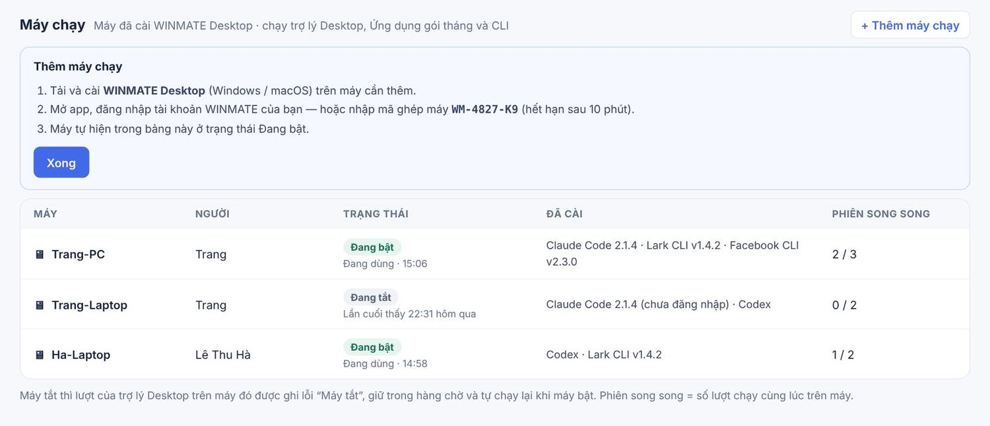
Ảnh prototype · 5A · bảng Máy chạy và khung “+ Thêm máy chạy”

Thêm kết nối
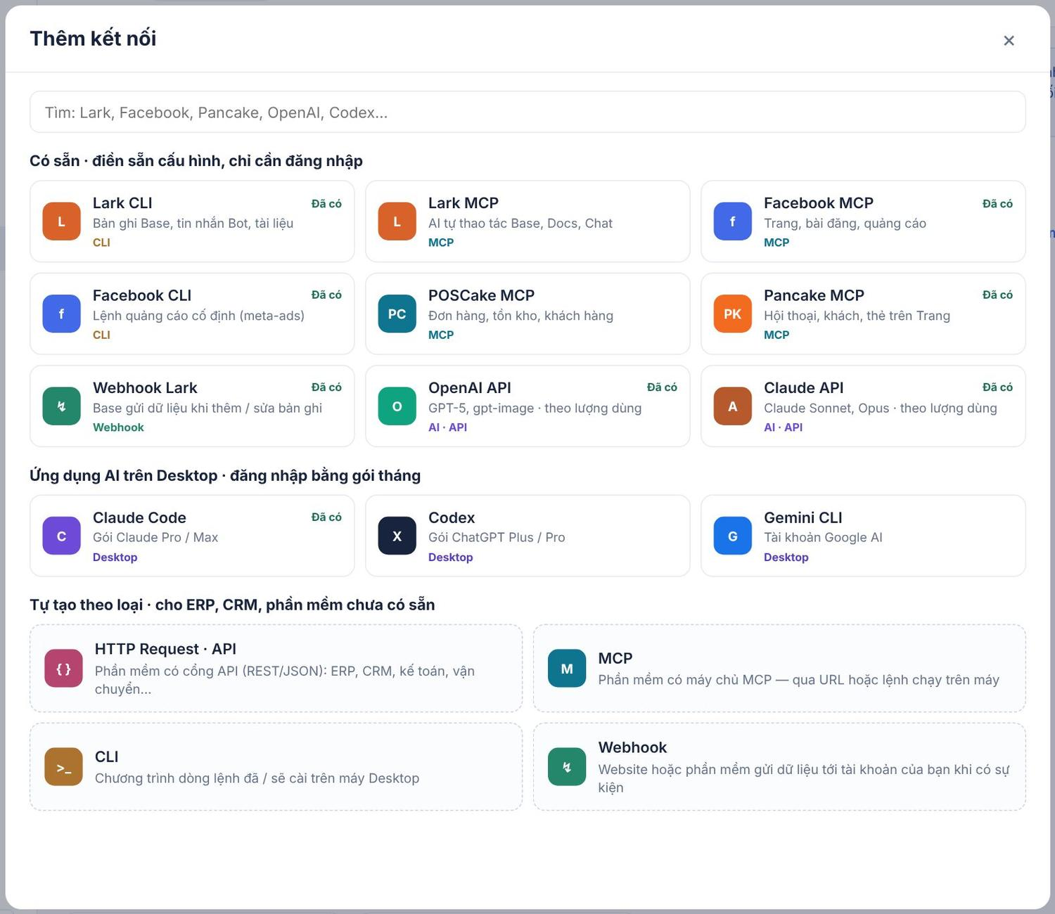
Ảnh prototype · Hộp “Thêm kết nối”: 9 kết nối có sẵn, ứng dụng Desktop, 4 loại tự tạo
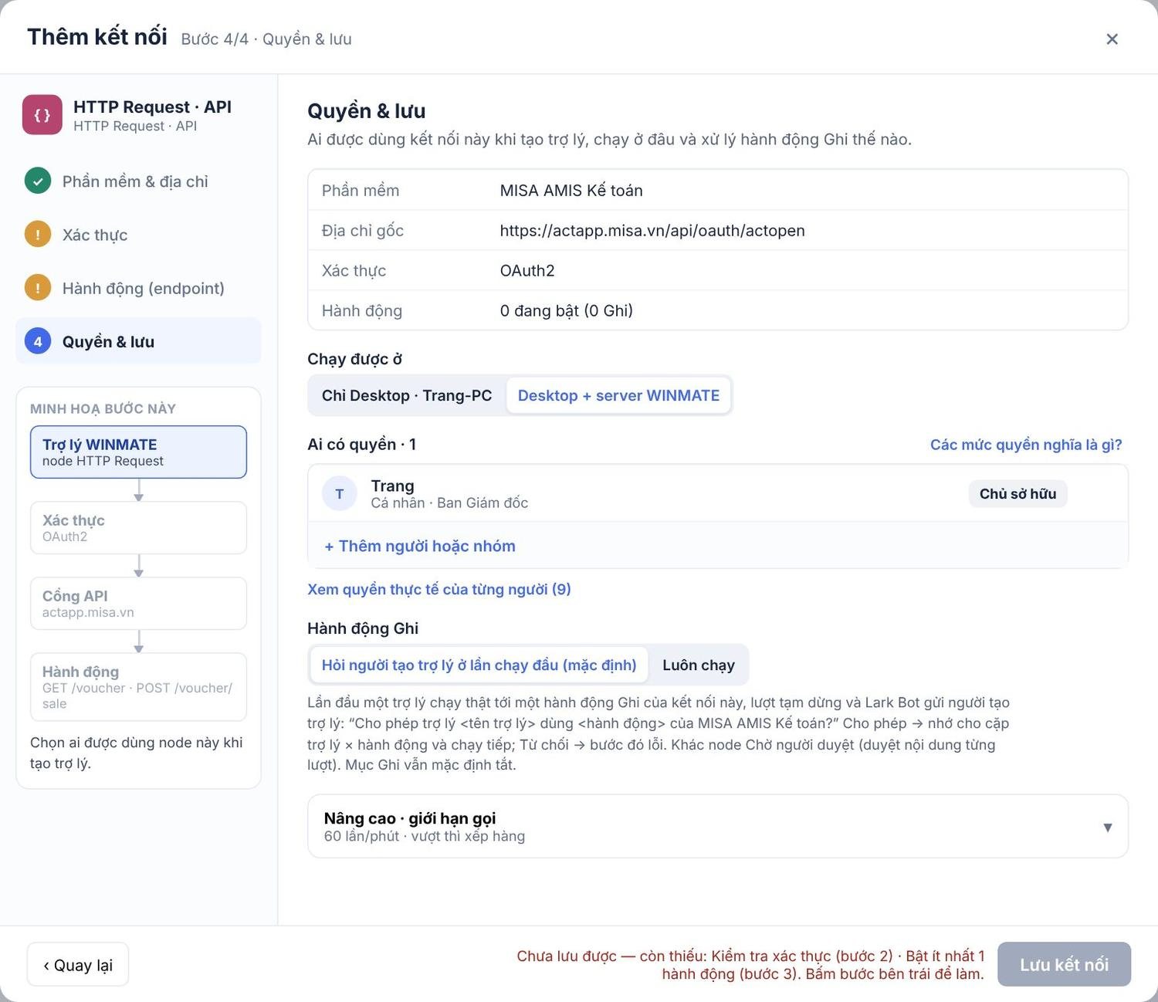
Ảnh prototype · Bước Quyền & lưu: bước còn thiếu có dấu !, Lưu kết nối báo “Chưa lưu được — còn thiếu…”
Bấm “+ Thêm kết nối” mở hộp chọn có ô tìm và 3 phần:
Phần | Nội dung
Có sẵn · điền sẵn cấu hình, chỉ cần đăng nhập | 9 kết nối: Lark CLI, Lark MCP, Facebook MCP, Facebook CLI, POSCake MCP, Pancake MCP, Webhook Lark, OpenAI API, Claude API. Mỗi mục mở luồng của loại tương ứng (CLI / MCP / Webhook / API key) với tên, địa chỉ máy chủ, cách xác thực điền sẵn
Ứng dụng AI trên Desktop · đăng nhập bằng gói tháng | Claude Code (gói Claude Pro / Max) · Codex (gói ChatGPT Plus / Pro) · Gemini CLI (tài khoản Google AI)
Tự tạo theo loại · cho ERP, CRM, phần mềm chưa có sẵn | HTTP Request · API · MCP · CLI · Webhook. Tìm không thấy mẫu: “Không có mẫu sẵn — tự tạo theo loại bên dưới.”

Luồng từng bước (chung cho mọi loại): cột trái là thanh bước bấm được — mỗi bước có số, ✓ (xong) hoặc ! (đã qua nhưng còn thiếu); bấm để nhảy tới bất kỳ bước nào. Cột giữa là form của bước. Cột phải là khung MINH HOẠ BƯỚC NÀY: hình minh hoạ và giải thích cho bước đang mở (ví dụ màn cài đặt tích hợp của phần mềm, nơi lấy khoá). Chân: Quay lại · “Bước N/M · tên bước” · Tiếp › / ở bước cuối Lưu kết nối. Bấm Lưu khi còn thiếu: không lưu, hiện “Chưa lưu được — còn thiếu: … Bấm bước bên trái để làm.” Lưu xong quay về 5A; thẻ kết nối mới có nhãn “Mới” và viền xanh, bấm thẻ để vào trang chi tiết.
Loại | Các bước
HTTP Request · API | 1 Phần mềm & địa chỉ · 2 Xác thực · 3 Hành động (endpoint) · 4 Quyền & lưu
MCP | 1 Máy chủ MCP · 2 Xác thực & kết nối thử · 3 Công cụ · 4 Quyền & lưu
CLI | 1 Chương trình · 2 Đăng nhập · 3 Lệnh được phép · 4 Quyền & lưu
Webhook | 1 Nguồn gửi · 2 Địa chỉ & bảo mật · 3 Cài & nghe thử · 4 Quyền & lưu
AI · API | 1 API key & mô hình · 2 Quyền & lưu
Ứng dụng Desktop | 1 Đăng nhập trên Desktop · 2 Quyền & lưu

Luồng HTTP Request · API
HTTP Request gọi thẳng cổng API (REST/JSON) của phần mềm. Mỗi kết nối = 1 phần mềm + 1 cách xác thực; các endpoint khai báo ở bước 3 thành lựa chọn trong node HTTP Request. Gợi ý chọn loại: phần mềm có tài liệu API (MISA AMIS, KiotViet, Haravan, Odoo, Base.vn, GHN…) → HTTP; không có API nhưng có MCP → MCP; có công cụ dòng lệnh → CLI; phần mềm tự gửi dữ liệu khi có sự kiện → Webhook.
Bước | Trường và hành vi
1. Phần mềm & địa chỉ | Tên phần mềm (bắt buộc, duy nhất) · Địa chỉ gốc (Base URL, bắt buộc, https://; phần chung của mọi endpoint) · Môi trường: Thật / Thử nghiệm (sandbox: ghi dữ liệu không ảnh hưởng sổ sách thật) · Header gửi kèm mọi yêu cầu (mặc định Content-Type, Accept: application/json; + Thêm header)
2. Xác thực | Kiểu: Bearer token · Khoá ở header (tên header + giá trị) · Khoá trong URL · Tài khoản & mật khẩu (Basic) · OAuth2 (Client ID, Client secret, Địa chỉ cấp token, Phạm vi; bấm Kiểm tra mở trang đăng nhập của phần mềm, WINMATE tự làm mới token) · Không xác thực. Kiểm tra bằng một yêu cầu đọc (GET + đường dẫn) → “✓ Xác thực thành công · 200 OK · 214 ms”. Khoá lưu mã hoá trong kho khoá, không ai xem lại được, kể cả Quản trị
3. Hành động (endpoint) | Mỗi hành động là một endpoint trợ lý được gọi: phương thức · đường dẫn · tên dễ hiểu · nhãn Đọc / Ghi. Cách 1 · Để AI đọc tài liệu API: dán link Swagger / OpenAPI, Postman collection hoặc tải PDF → “Đã đọc · tìm thấy 5 endpoint”. Cách 2 · Thêm thủ công. Hành động Ghi (POST / PUT / PATCH / DELETE) mặc định tắt; bật cái nào trợ lý mới làm được cái đó. Đếm “Hành động · N đang bật”
4. Quyền & lưu | Phân quyền (mục chung bên dưới) · Chạy được ở: Desktop + WINMATE · Hành động Ghi (mục chung bên dưới) · Nâng cao · giới hạn gọi

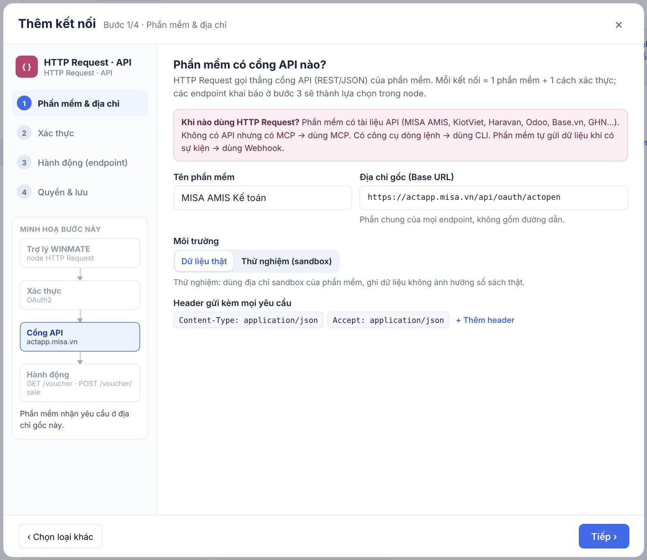
Ảnh prototype · Luồng HTTP Request · bước 1 Phần mềm & địa chỉ (thanh bước bấm được, khung minh hoạ)
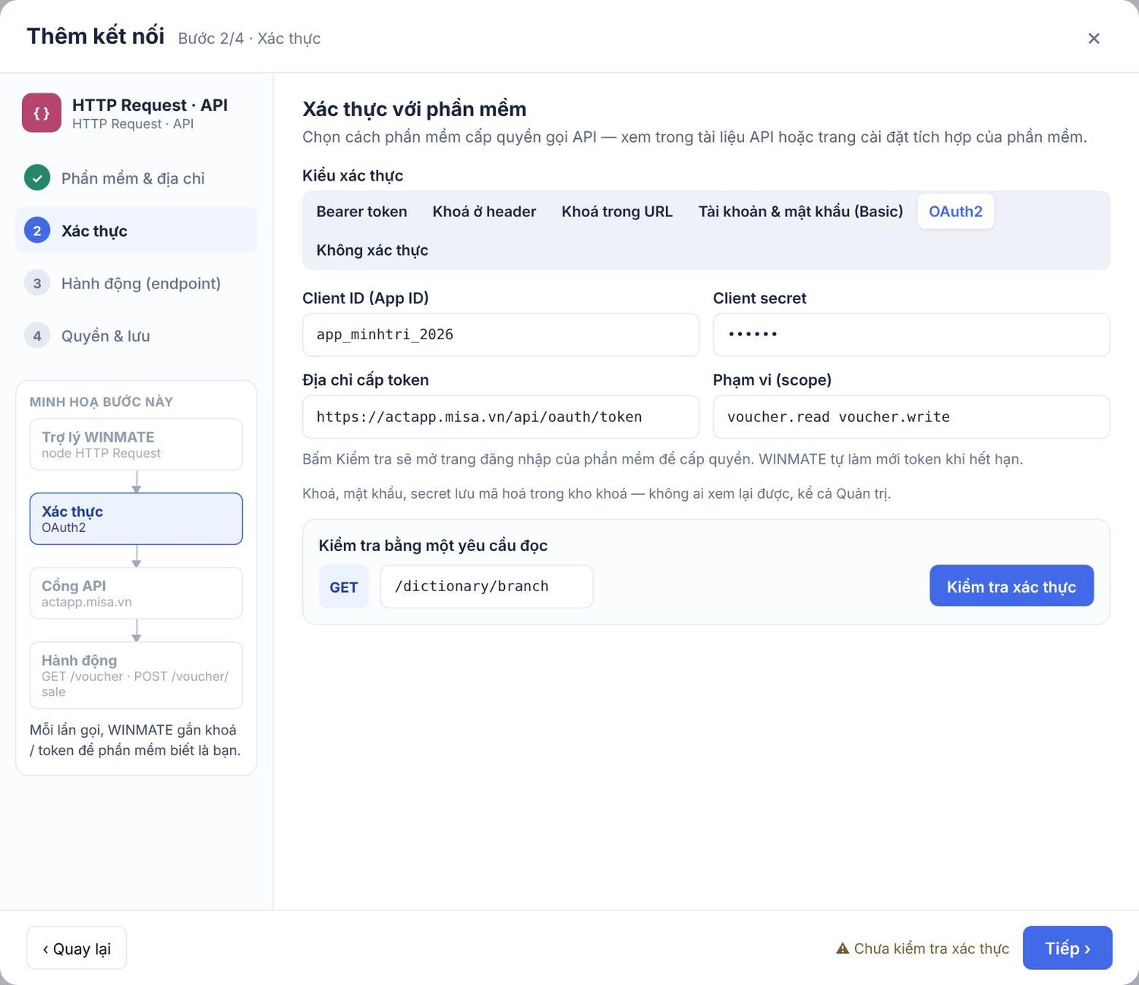
Ảnh prototype · Luồng HTTP Request · bước 2 Xác thực OAuth2 thành công
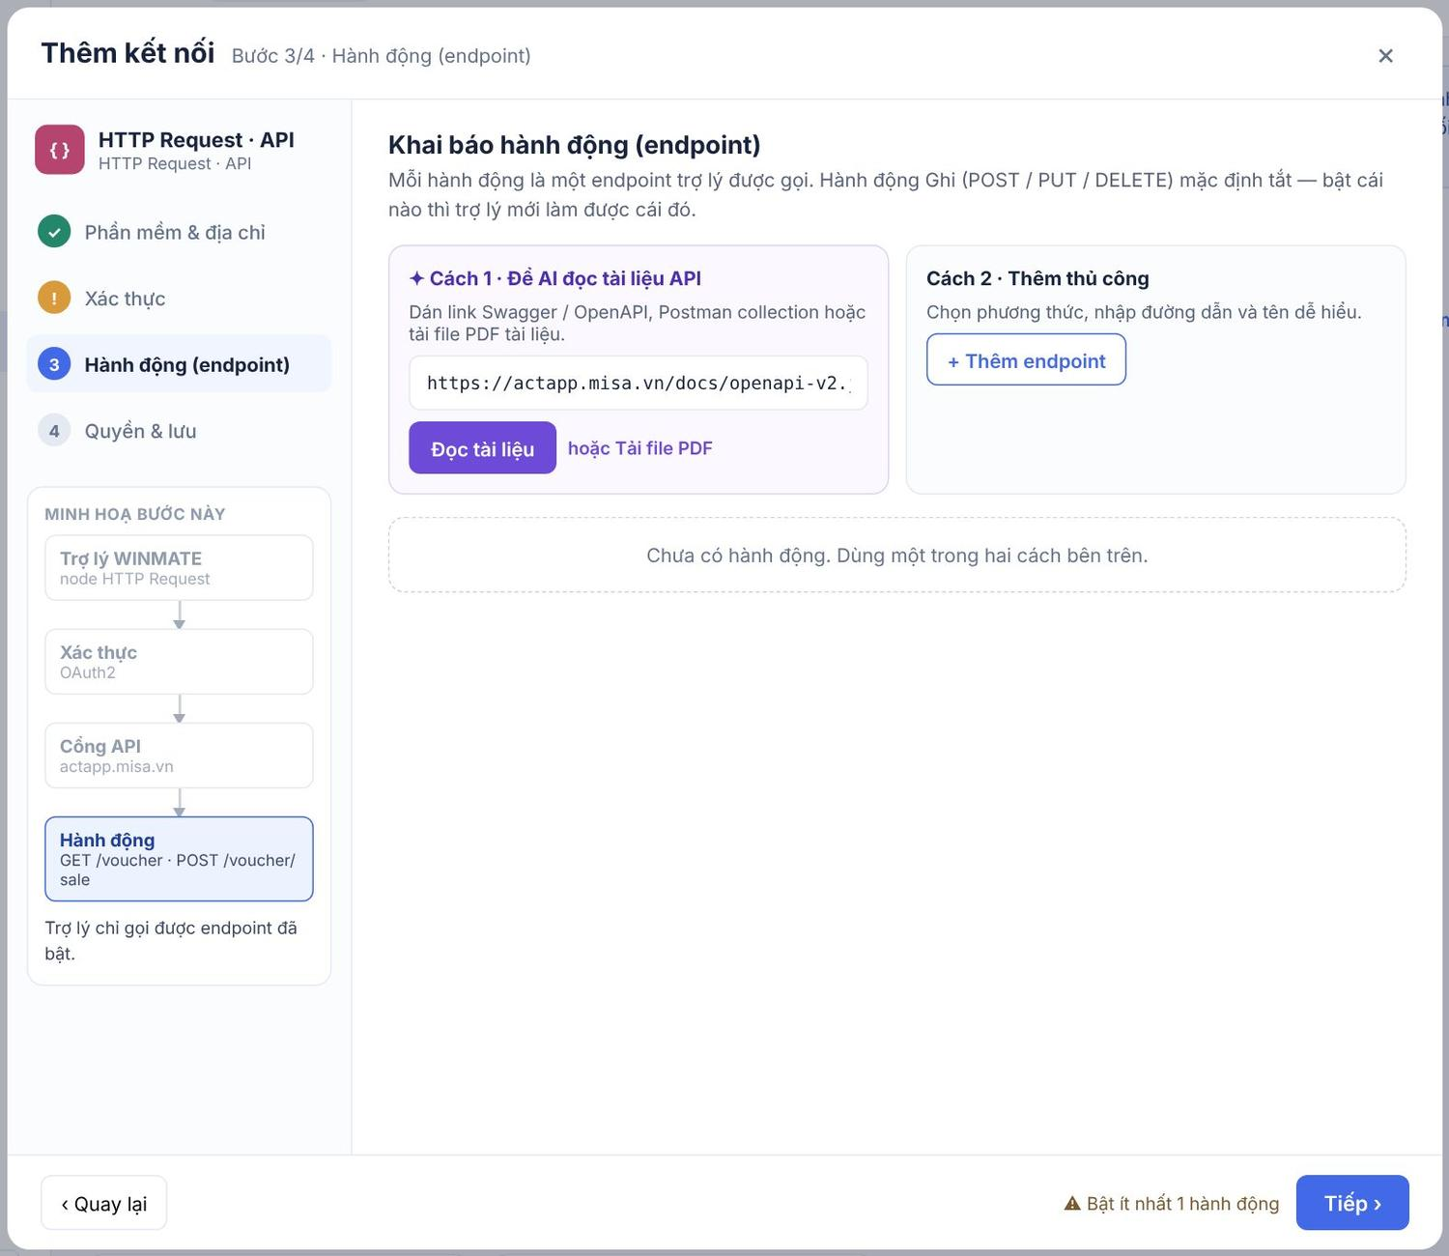
Ảnh prototype · Luồng HTTP Request · bước 3 Hành động (endpoint): AI đọc tài liệu API hoặc thêm thủ công
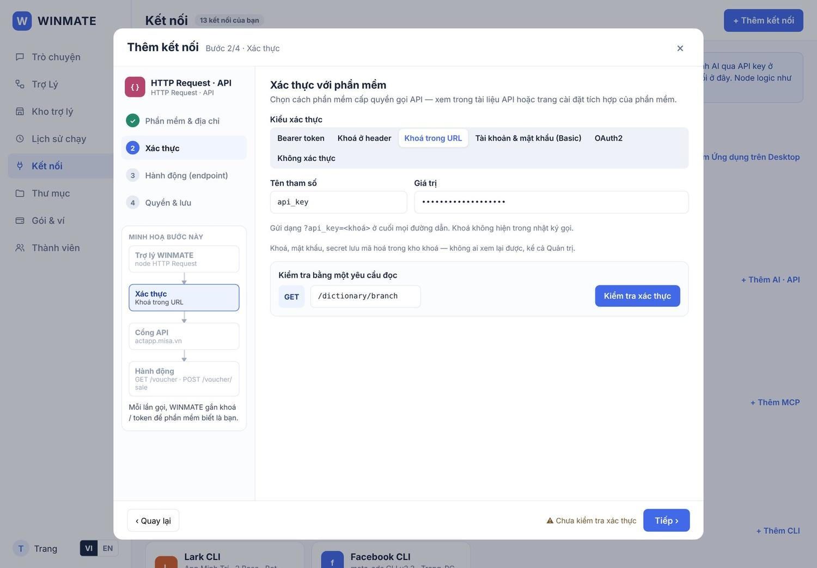
Ảnh prototype · Luồng HTTP Request · bước 2 kiểu Khoá trong URL

Luồng MCP
MCP là cổng để AI tự dùng công cụ của phần mềm (tìm, đọc, tạo…) theo yêu cầu bằng lời. Trợ lý Desktop chạy AI qua Claude Code; trợ lý WINMATE qua Claude API.
Bước | Trường và hành vi
1. Máy chủ MCP | Tên kết nối · Cách chạy: Qua URL (URL máy chủ MCP lấy trong trang tích hợp / developer của phần mềm; Giao thức: Streamable HTTP mặc định / SSE) hoặc Chạy bằng lệnh (Lệnh khởi chạy, Biến môi trường mã hoá chỉ giải mã trên máy chạy; ghi chú “Chạy bằng lệnh nên kết nối này chỉ dùng được trên Desktop”)
2. Xác thực & kết nối thử | OAuth (bấm Kết nối thử → mở trang đăng nhập của phần mềm → cấp quyền; không cần copy khoá, WINMATE tự làm mới phiên) · Khoá gửi ở header (Authorization: Bearer) · Không xác thực. Kết nối thử: “✓ Kết nối được · <tên máy chủ> <phiên bản> · N công cụ”
3. Công cụ | Danh sách công cụ máy chủ khai báo, nhãn Đọc / Ghi theo khai báo readOnly. Bật công cụ nào thì AI trong trợ lý mới gọi được công cụ đó; công cụ Ghi mặc định tắt. Đếm “N / M công cụ đang bật”. Với Facebook / Pancake / POSCake có thêm khối Phạm vi (“Trang & tài khoản quảng cáo được phép” / “Trang được phép” / “Cửa hàng / kho được phép”, đếm “N / M đang chọn”); chưa chọn thì bước hiện “!” và Lưu báo thiếu “Chọn phạm vi (bước 3)”. Bước 4 có dòng tóm tắt Phạm vi
4. Quyền & lưu | Phân quyền · Chạy được ở · Hành động Ghi · Nâng cao · giới hạn gọi

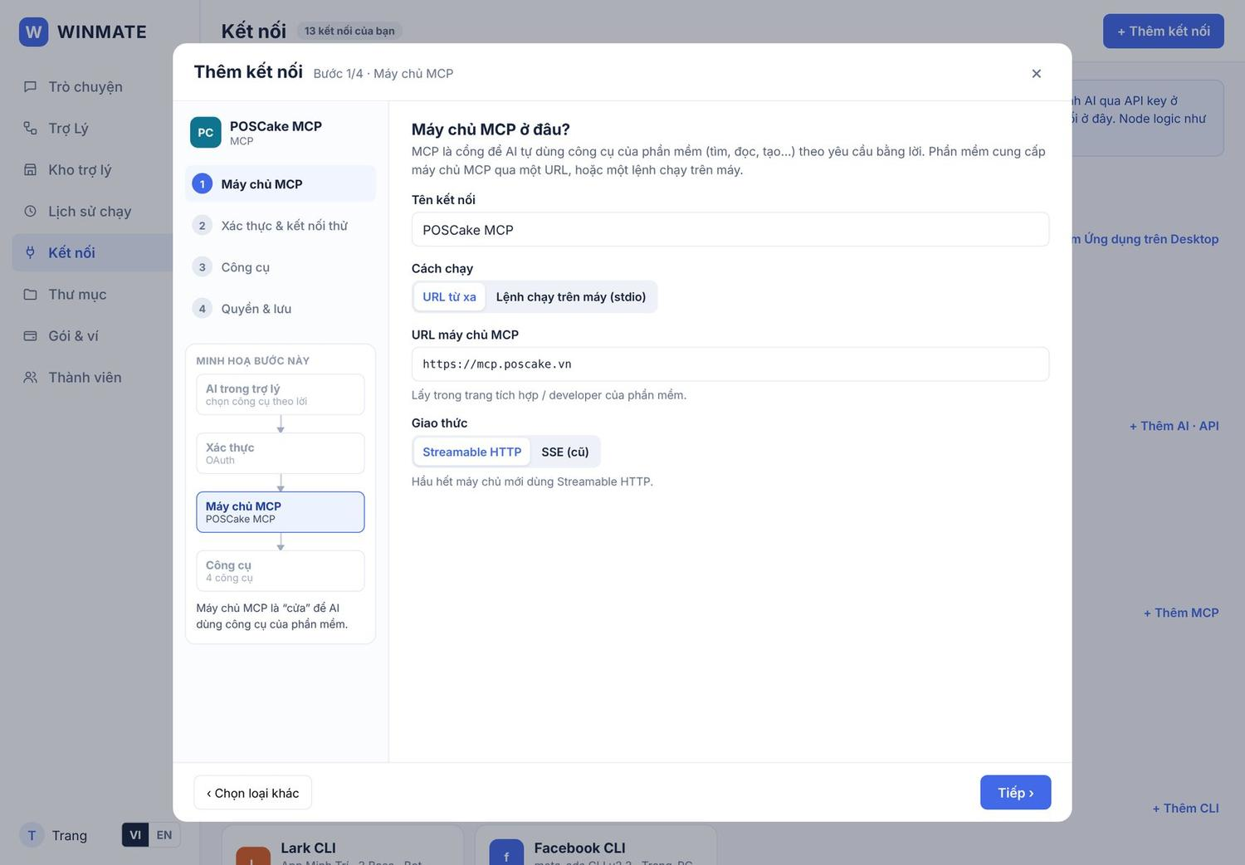
Ảnh prototype · Màn 5I · Thêm POSCake MCP từ mẫu có sẵn, bước 1 Máy chủ MCP
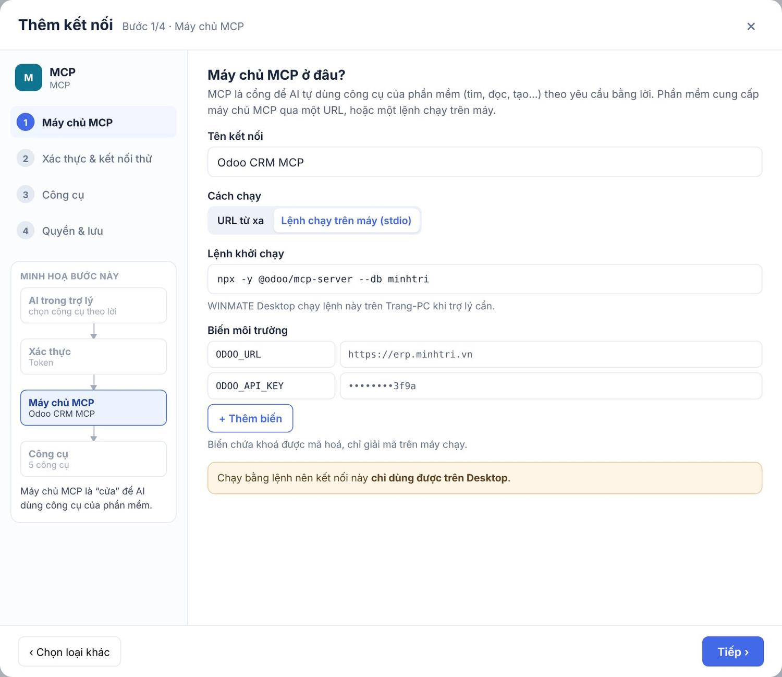
Ảnh prototype · Luồng MCP · Chạy bằng lệnh (stdio): biến môi trường mã hoá, chỉ dùng trên Desktop
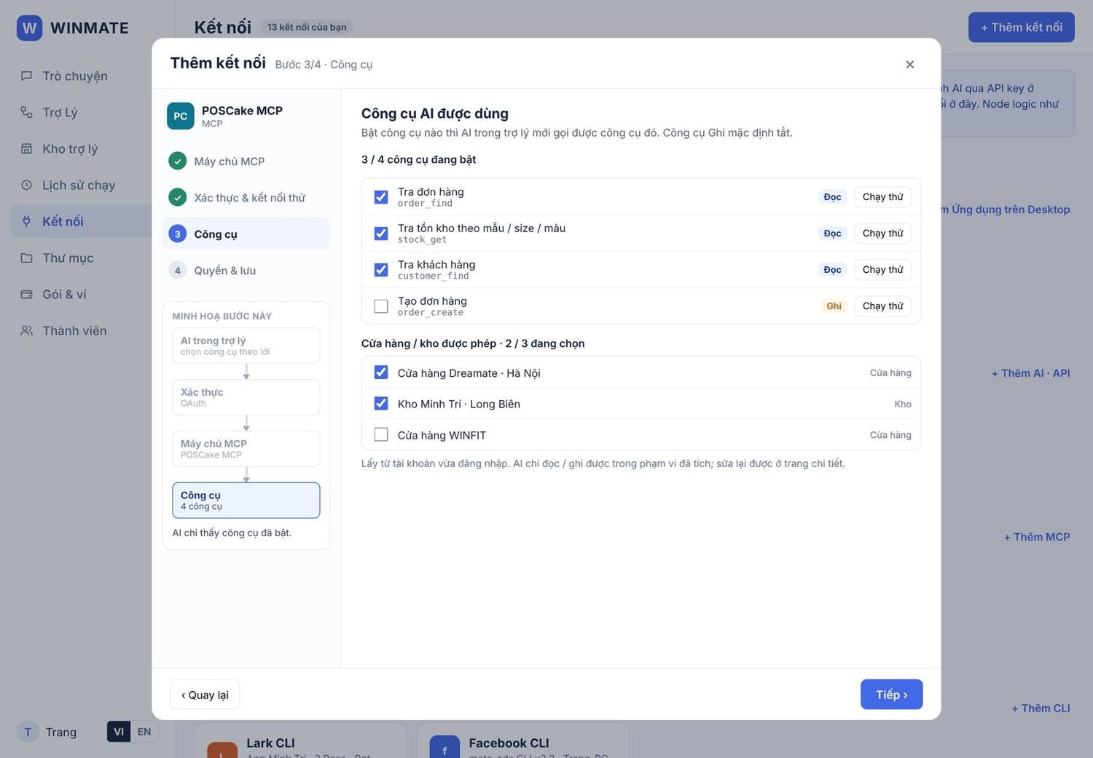
Ảnh prototype · Luồng MCP · bước 3 Công cụ và Phạm vi được phép

Luồng CLI
CLI là chương trình cài trên máy Desktop (vd lark-cli, meta-ads). Trợ lý chạy đúng lệnh đã cho phép, không cần AI chọn nên nhanh và không tốn token. CLI chỉ chạy trên Desktop.
Bước | Trường và hành vi
1. Chương trình | Tên lệnh (gõ đúng tên chạy trong terminal) · Máy chạy (chỉ chọn được máy của bạn đang mở WINMATE Desktop) · Tìm trên máy → “✓ Đã tìm thấy <lệnh> <phiên bản> trên Trang-PC”. Chưa cài: hiện lệnh cài để người dùng tự chạy rồi bấm Tìm lại; WINMATE không tự cài chương trình lên máy
2. Đăng nhập | Đa số CLI tự giữ phiên đăng nhập trên máy, WINMATE không lưu mật khẩu. Cách đăng nhập: Mở đăng nhập trên Trang-PC (chạy lệnh đăng nhập, ví dụ lark-cli auth login; app desktop mở cửa sổ) → “✓ Đã đăng nhập · <tài khoản>” · Biến môi trường (tên biến + giá trị, lưu mã hoá) · Không cần đăng nhập
3. Lệnh được phép | Lấy từ --help của chương trình; mỗi lệnh có nhãn Đọc / Ghi; lệnh Ghi mặc định tắt. Trợ lý chỉ chạy được lệnh trong danh sách này, không chạy lệnh shell tuỳ ý. Tham số (vd --table, --limit) điền ở node CLI trong trình tạo — cố định hoặc lấy biến từ bước trước
4. Quyền & lưu | Phân quyền · Chạy được ở: chỉ Desktop · Hành động Ghi

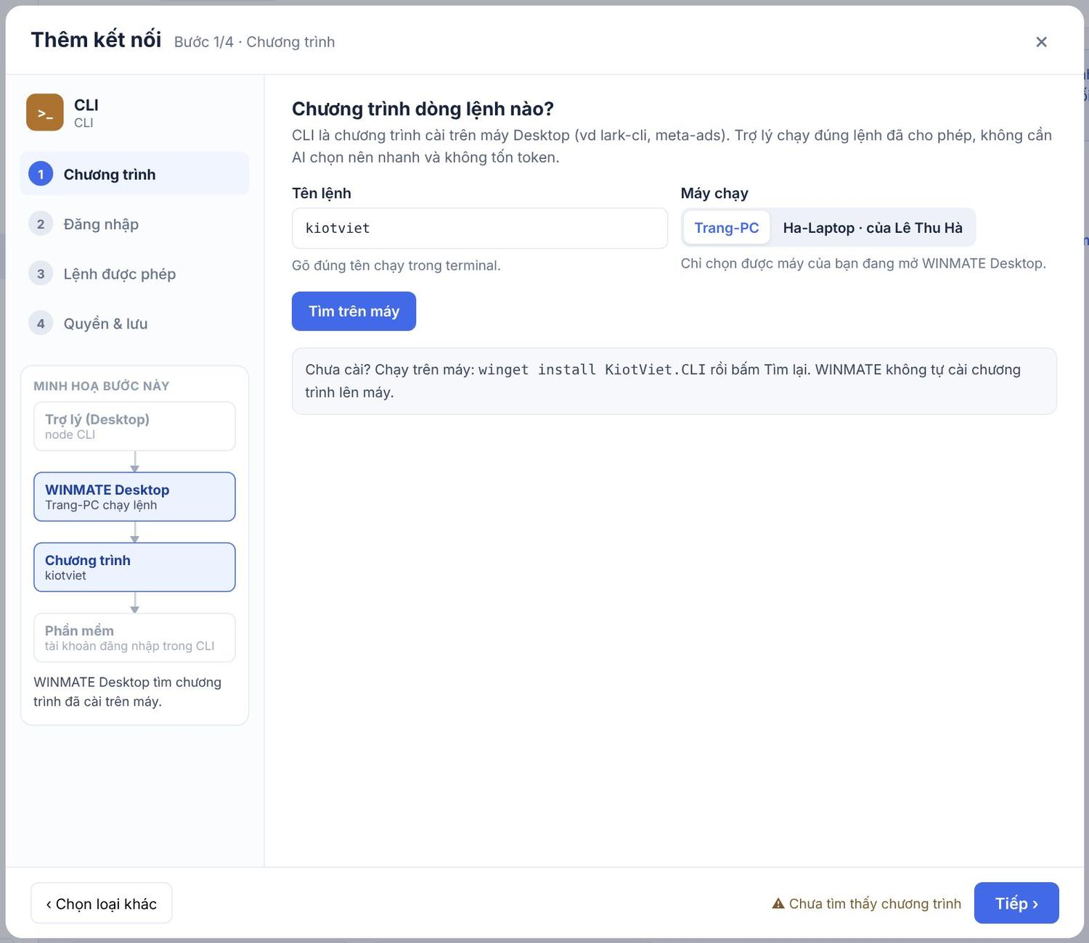
Ảnh prototype · Luồng CLI · bước 1 Chương trình (Tìm trên máy, gợi ý lệnh cài)

Luồng Webhook
Webhook là địa chỉ nhận thuộc tài khoản của bạn: website (form, landing page) hoặc phần mềm (ERP, CRM, Lark, Pancake, Telegram…) tự gửi dữ liệu tới khi có sự kiện, trợ lý chạy ngay. Mọi webhook có dạng https://hook.winmate.vn/h/<mã> và đi qua server WINMATE 24/7, kể cả với trợ lý Desktop.
Bước | Trường và hành vi
1. Nguồn gửi | Loại nguồn: Lark Base · Pancake / POSCake · Website, form · Telegram · Phần mềm khác · Nguồn cụ thể (ví dụ Base › bảng) · Khi nào gửi · Tên webhook (hiện trong node Kích hoạt khi chọn)
2. Địa chỉ & bảo mật | WINMATE cấp địa chỉ riêng cho tài khoản + nút Sao chép. Bảo mật: Khoá trong header (X-Winmate-Key, mặc định) · Khoá trong URL · Chữ ký Lark. Khoá hiện đầy đủ một lần, sau đó chỉ 4 ký tự cuối. Ghi chú: chỉ bạn quản lý địa chỉ này; dữ liệu gửi tới chỉ kích hoạt trợ lý bạn cho phép; yêu cầu sai khoá bị từ chối (401) và không tạo lượt
3. Cài & nghe thử | Hướng dẫn 3 bước theo nguồn (dán địa chỉ vào phần mềm nguồn → thêm khoá → gửi thử). Nghe dữ liệu thử (10 phút): đếm ngược, nút Dừng; nhận được thì “✓ Đã nhận dữ liệu thử lúc 15:04 · không tạo lượt chạy” + danh sách trường nhận được (dùng cho “Chỉ chạy khi” và biến ở node Kích hoạt)
4. Quyền & lưu | Phân quyền (ai được chọn webhook này trong trợ lý) · ghi chú “Webhook nhận trên server WINMATE 24/7. Trợ lý dùng webhook chạy ở đâu thì chọn trong Thông tin trợ lý.”

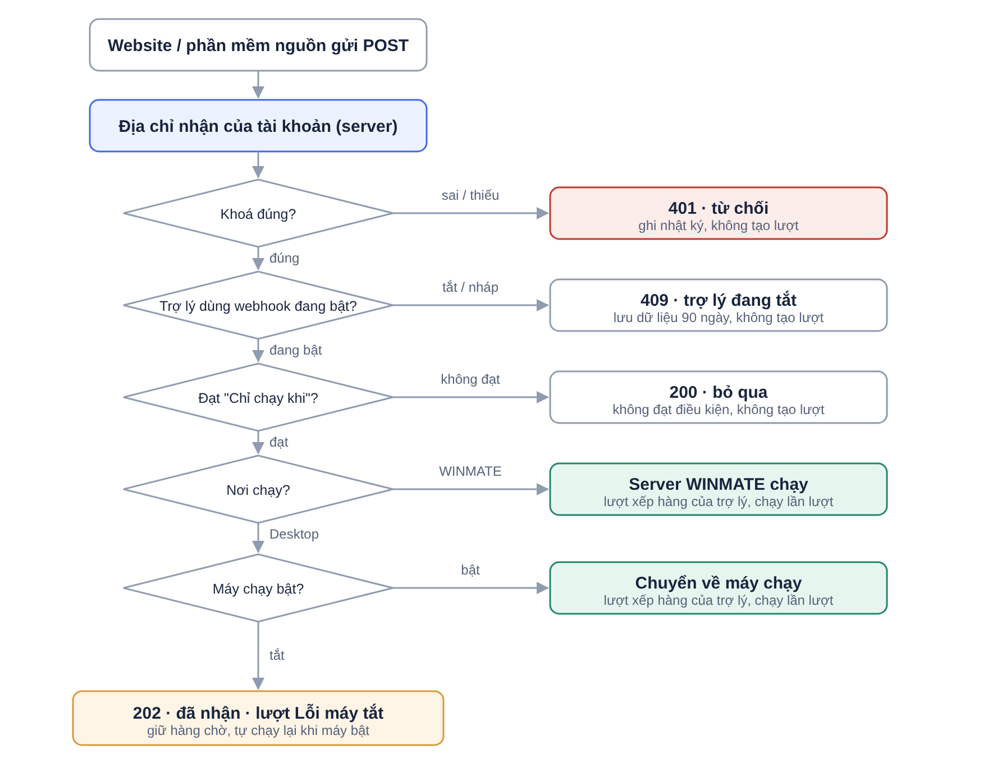
Hình 1. Đường đi của một yêu cầu webhook qua địa chỉ nhận WINMATE
Kết quả trong nhật ký | Khi nào
200 · đã chạy | Đúng khoá, trợ lý đang bật, đạt điều kiện, đã tạo lượt chạy (ghi số lượt)
200 · bỏ qua | Đúng khoá nhưng không đạt "Chỉ chạy khi" của trợ lý → 4A tab Webhook không chạy
401 · từ chối | Sai hoặc thiếu khoá bảo mật → 4A tab Webhook không chạy
409 · trợ lý đang tắt | Trợ lý dùng webhook đang tắt hoặc là nháp (ngoài chế độ nghe thử); dữ liệu lưu 90 ngày để chạy tay → 4A tab Webhook không chạy
202 · đã nhận · máy tắt | Trợ lý Desktop, máy chạy đang tắt; tạo lượt “Lỗi máy tắt · chờ máy bật”, báo người sở hữu, tự chạy lại khi máy bật → 4A tab Lượt chạy

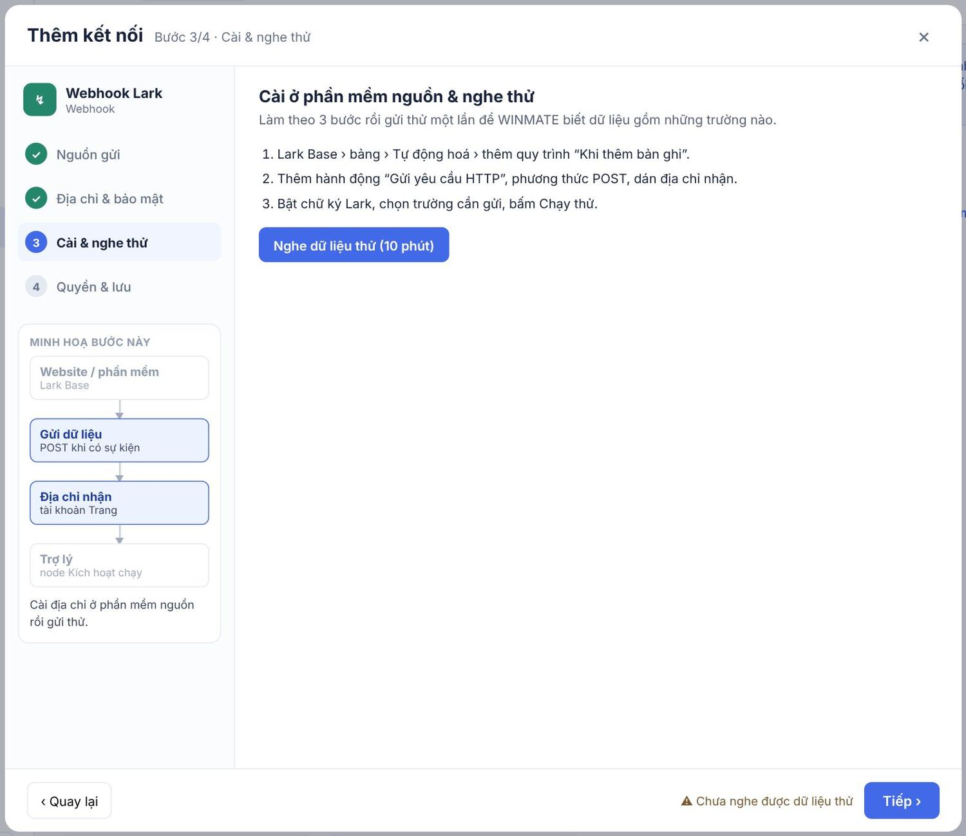
Ảnh prototype · Luồng Webhook (mẫu Webhook Lark) · bước 3 Cài & nghe thử
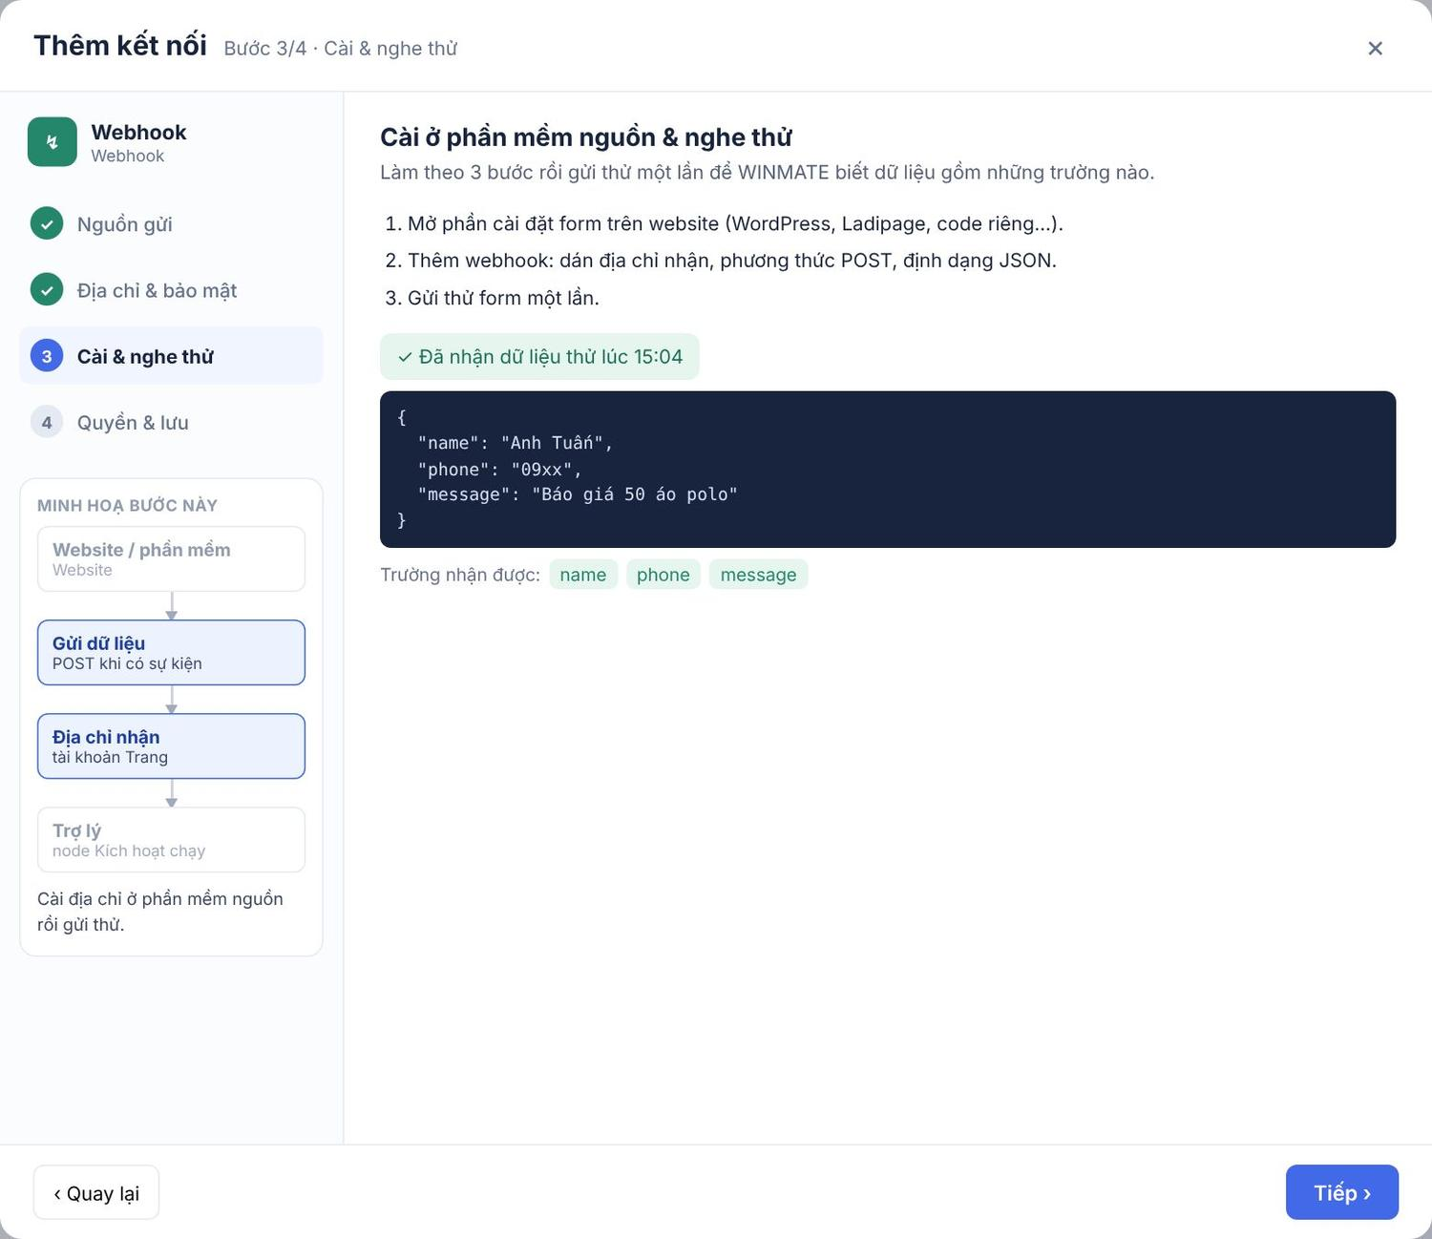
Ảnh prototype · Luồng Webhook · nghe thử đã nhận dữ liệu và danh sách trường

Luồng AI · API và Ứng dụng Desktop
Luồng | Trường và hành vi
AI · API (Claude API, OpenAI API) | 1. API key & mô hình: API key (tạo trong trang quản trị của nhà cung cấp, Billing › API keys) · Kiểm tra key → “✓ Key hợp lệ · tổ chức Minh Trí · còn hạn mức” · Mô hình được dùng · Hạn mức chi tiêu mỗi tháng (đ; vượt thì trợ lý dừng và báo người tạo) · Lưu ở: Kho khoá (Desktop + WINMATE) / Chỉ máy này (chỉ Desktop). 2. Quyền & lưu. Ghi chú: “Mô hình AI gọi qua API: chạy được trên server WINMATE 24/7, tính tiền theo lượng dùng vào tài khoản API của công ty.”
Ứng dụng Desktop (Claude Code, Codex, Gemini CLI) | 1. Đăng nhập trên Desktop: chọn Máy → Gửi yêu cầu đăng nhập tới Trang-PC → WINMATE Desktop trên máy đó hiện thông báo; người dùng bấm “Đăng nhập <ứng dụng>” → trình duyệt mở trang của nhà cung cấp (mật khẩu không bao giờ nhập trên WINMATE) → trạng thái tự chuyển “✓ Đã đăng nhập · <tài khoản> · <gói>”. Quá 10 phút thì về Chưa đăng nhập. 2. Quyền & lưu (chỉ để trợ lý của chính mình dùng; không chia sẻ gói tháng). Tài khoản chỉ lưu trên máy đó; trợ lý dùng node này chỉ chạy được trên Desktop

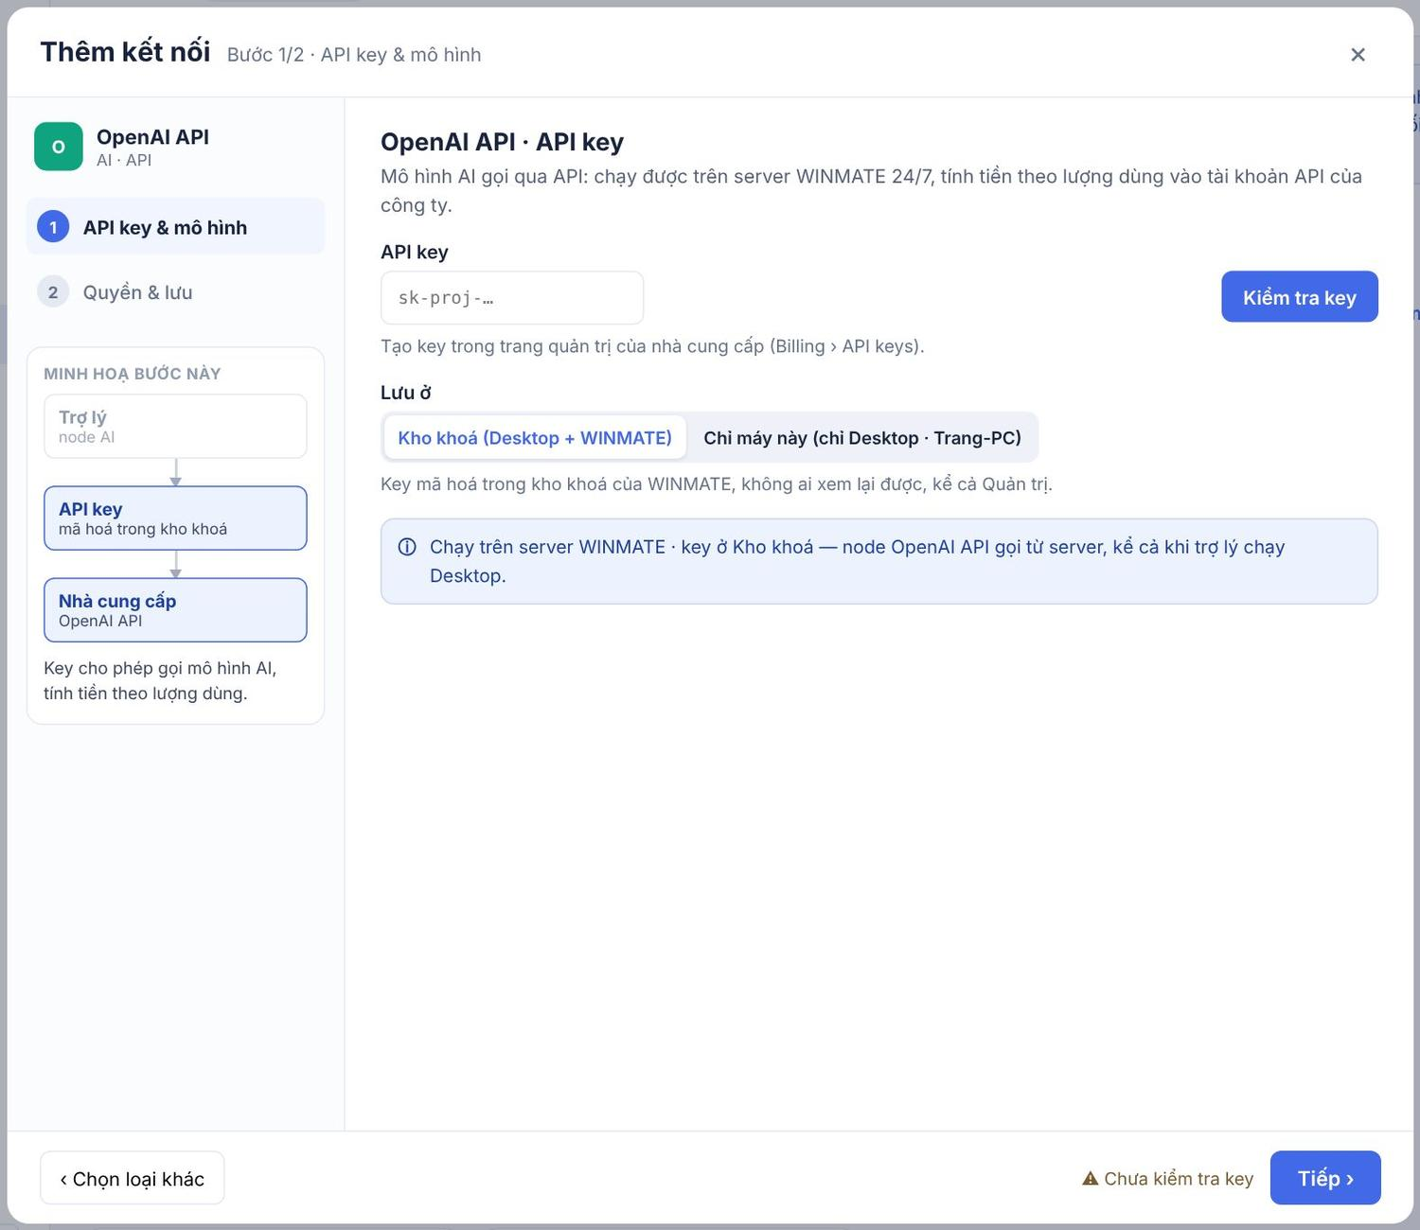
Ảnh prototype · Luồng AI · API (OpenAI API) · bước 1 API key & mô hình
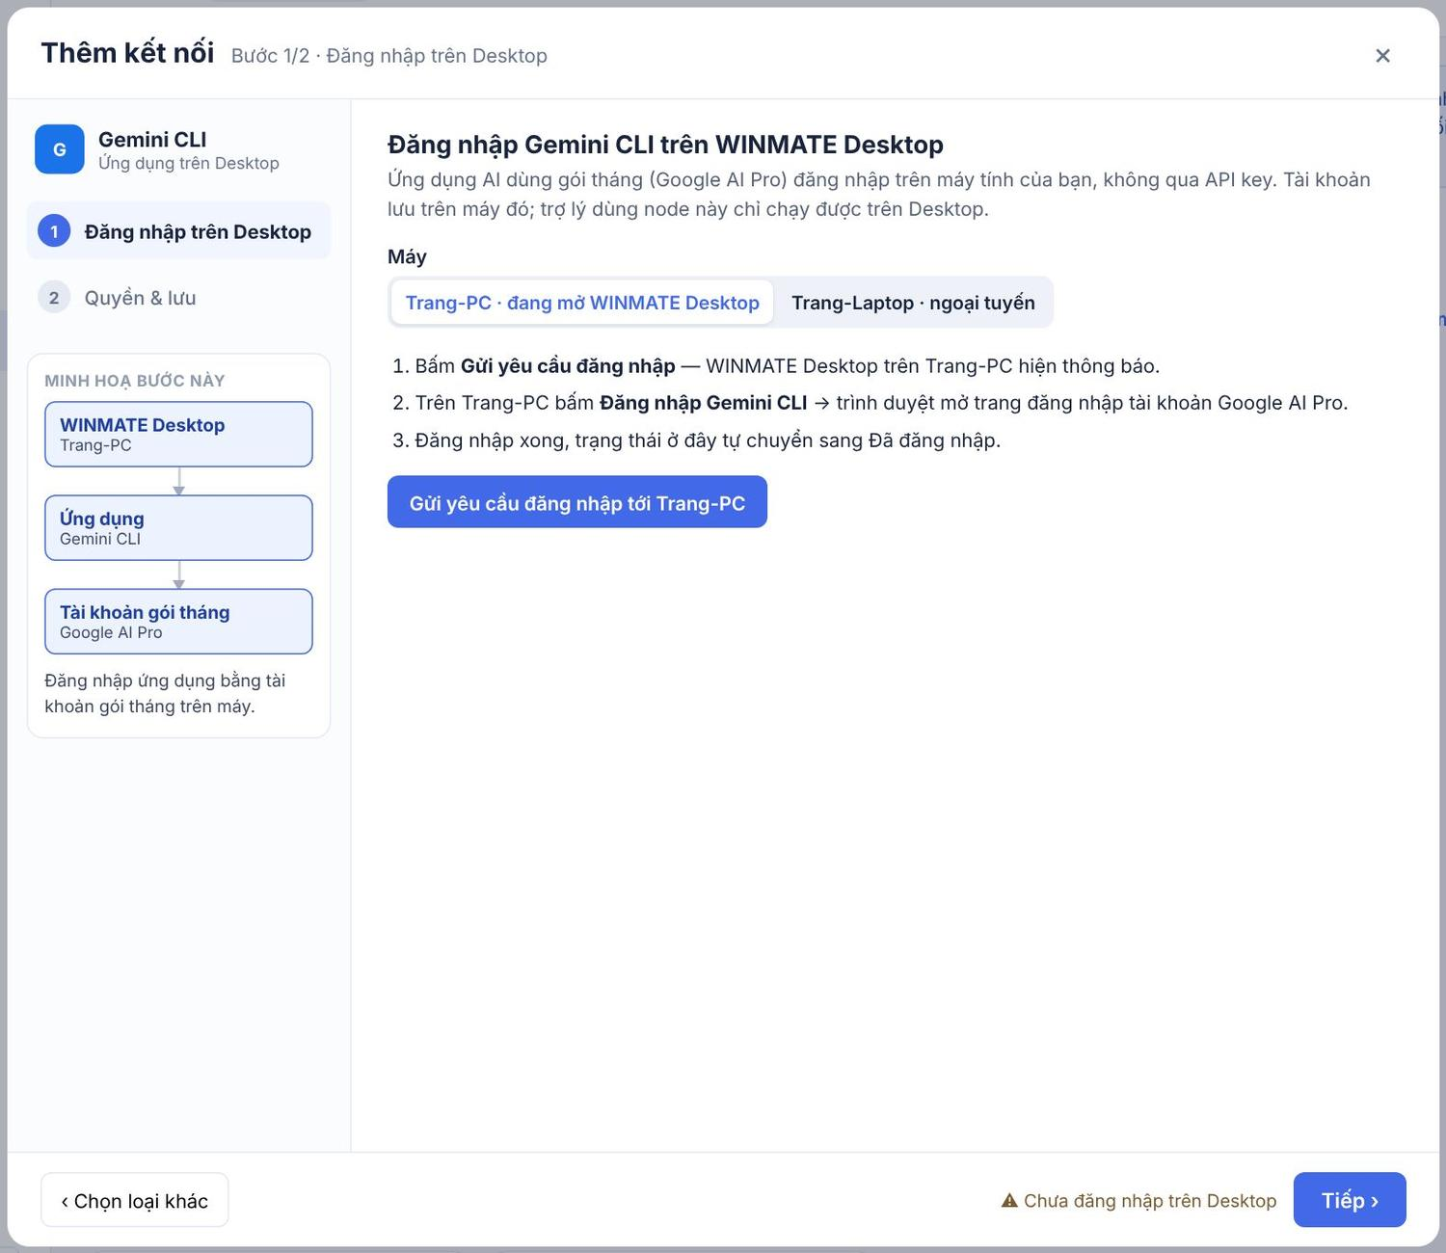
Ảnh prototype · Luồng Ứng dụng Desktop (Gemini CLI) · gửi yêu cầu đăng nhập tới máy
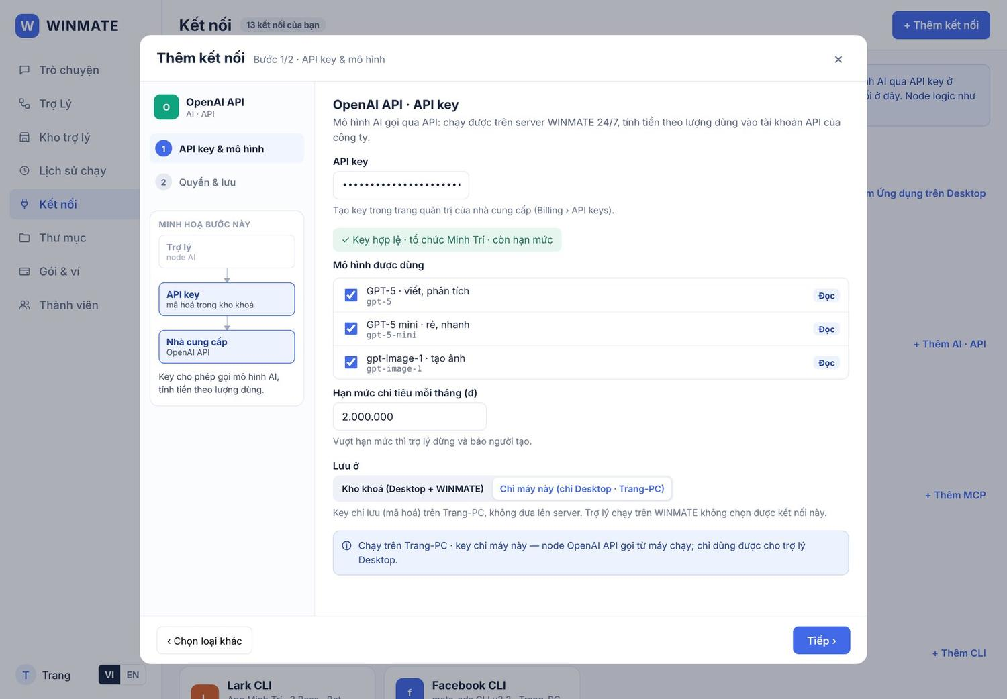
Ảnh prototype · Luồng AI · API: Lưu ở Chỉ máy này, nơi gọi chuyển sang máy chạy

Khung chung của trang chi tiết
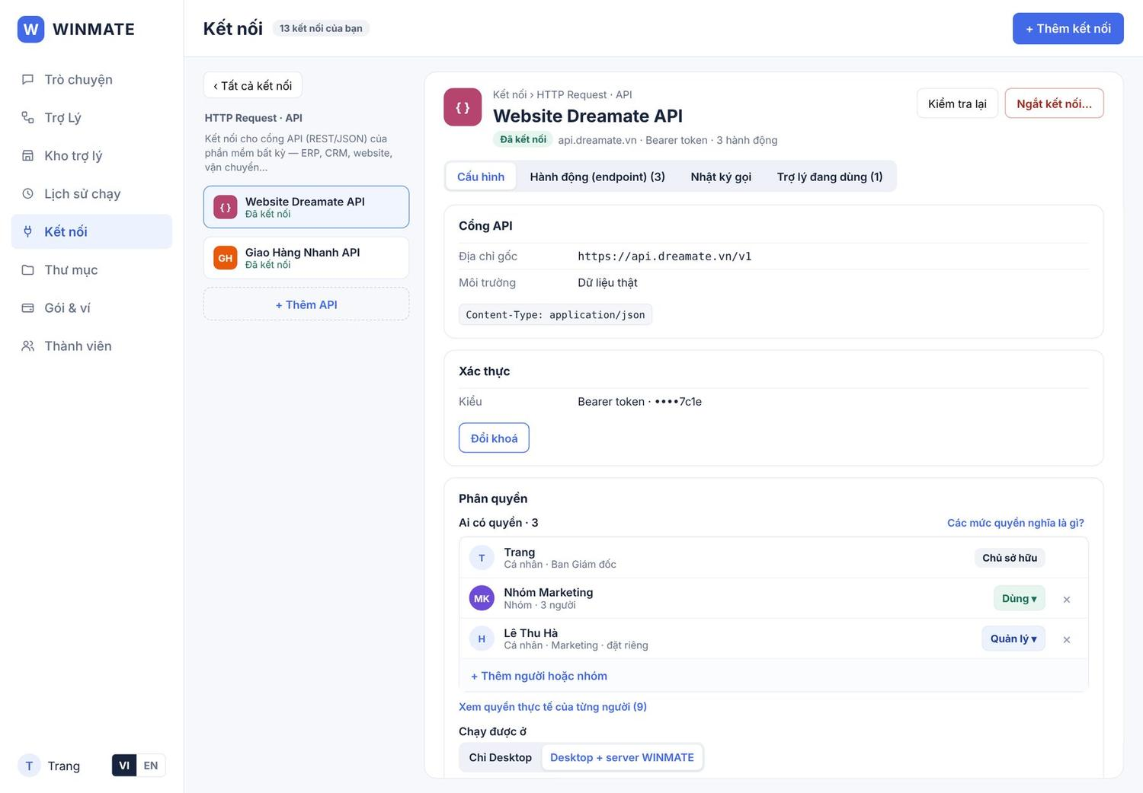
Ảnh prototype · Màn 5F · Trang chi tiết HTTP Request: danh sách cùng nhóm, các tab, Kiểm tra lại / Ngắt kết nối
- Đầu trang: “‹ Tất cả kết nối” · “Kết nối › <nhóm>” + biểu tượng + tên + chip trạng thái; bên phải Kiểm tra lại và Ngắt kết nối…. Claude Code / Codex / Gemini CLI dùng nút Đăng xuất… (Codex chưa đăng nhập thì không có nút); Connector của Claude vẫn là Ngắt kết nối… vì đi theo phiên Claude Code. Hộp xác nhận dạng lớp phủ giữa màn, tiêu đề “Ngắt kết nối <tên>?” hoặc “Đăng xuất <tên> trên mọi máy?”, liệt kê trợ lý đang dùng; xong vẫn ở trang chi tiết với trạng thái mới và thanh báo.
- Cột trái: danh sách các kết nối cùng nhóm (bấm để chuyển), nút “+ Thêm” loại đó.
- Các tab (tên tab thứ hai đổi theo loại: Hành động (endpoint) · Công cụ · Lệnh được phép · Mô hình · Quyền của ứng dụng; Webhook và Connector của Claude chỉ có 3 tab, tab nhật ký của Webhook là “Nhật ký nhận”): Cấu hình (thẻ theo loại, bảng dưới) · Hành động (endpoint / công cụ / lệnh: công tắc từng mục, nhãn Đọc / Ghi, “N · M đang bật”, nút Chạy thử từng mục; mục Ghi mặc định tắt) · Nhật ký (gọi gần đây: lúc, trợ lý, hành động, kết quả, thời gian; webhook: nhật ký nhận) · Trợ lý đang dùng (bấm mở 2C; chưa có thì “Chưa trợ lý nào dùng. Mở trình tạo trợ lý › bấm + để thêm node <tên>”).
- Cuối tab Cấu hình: Phân quyền và Nâng cao · giới hạn gọi (mục chung bên dưới), dòng “Chạy được ở: Desktop / WINMATE”.
- Thanh báo màu xanh sau mỗi thao tác thành công, ví dụ “✓ Đã đổi key · key cũ bị thu hồi”, “✓ Đã lưu khoá mới · kiểm tra 200 OK”.
Trang | Thẻ trong tab Cấu hình
5B Claude Code · 5C Codex | Dải 🔒 “Tài khoản chỉ lưu trên máy desktop của người đăng nhập — WINMATE không lưu mật khẩu, không đồng bộ lên server; Quản trị chỉ thấy trạng thái”. Dải giải thích: dùng tài khoản gói tháng, đăng nhập trên WINMATE Desktop của từng máy; chưa đăng nhập thì node không hiện trong trình tạo. Đăng nhập trên Desktop: Tài khoản · Gói · Hạn mức 5 giờ (gói tháng không tính tiền theo lượt nhưng có hạn mức theo giờ của nhà cung cấp). Máy đã đăng nhập (máy · trạng thái; ghi chú “Trợ lý dùng node này chỉ chạy được trên máy đã đăng nhập. Máy tắt thì lượt được ghi lỗi ‘Máy tắt’, giữ trong hàng chờ và tự chạy lại khi máy bật”). Mặc định cho node: Mô hình, Mức suy nghĩ (effort); từng trợ lý đổi lại được. Tab Quyền của ứng dụng: bật / tắt quyền của ứng dụng trên máy (đọc file, sửa file, chạy lệnh, truy cập web) áp dụng khi trợ lý chạy node này. 5C ở trạng thái Chưa đăng nhập: chỉ có khung đăng nhập. Quản trị chỉ thấy trạng thái của người khác, không thấy email, không đăng xuất hộ. Bản web chỉ xem trạng thái
5K Connector của Claude | Connector thêm trong tài khoản Claude (claude.ai › Connectors): Canva, Drive, BigQuery… WINMATE chỉ bật / tắt và chọn quyền cho trợ lý dùng qua Claude Code
5D Claude API · 5E OpenAI API | API key (che) · Đổi key: ô nhập + Kiểm tra & lưu + Huỷ — trống “✕ Chưa nhập key — chưa lưu”, sai “✕ Nhà cung cấp trả 401 — chưa lưu, key cũ vẫn dùng”, đúng “✓ Đã đổi key · kiểm tra 200 OK · key cũ bị thu hồi” · Tổ chức · Lưu ở (Kho khoá / Chỉ máy này) · Nơi gọi (“Chạy trên server WINMATE · key ở Kho khoá” / “Chạy trên Trang-PC · key chỉ máy này”) · Chi phí tháng này / hạn mức · Hạn mức mỗi tháng (chạm hạn mức thì trợ lý dừng gọi AI và báo người tạo) · thẻ Mô hình mặc định (chỉ chọn mô hình đang bật ở tab Mô hình). Nhà cung cấp trả 401 khi đang chạy: chip đỏ, bước AI dùng khoá này lỗi và báo; không tự chuyển khoá khác
5F HTTP Request | Cổng API: Địa chỉ gốc · Môi trường · Header. Xác thực: Kiểu · khoá che · Đổi khoá (ô nhập + Kiểm tra & lưu bằng một yêu cầu đọc; trống hoặc sai thì không lưu). Tab Hành động (endpoint): danh sách “N / M đang bật” + nút + Thêm endpoint (Để AI đọc tài liệu API → “✓ Đã đọc · thêm N endpoint mới” / Thêm thủ công, đường dẫn phải bắt đầu bằng /); endpoint Ghi thêm vào ở trạng thái tắt
5G Lark CLI | Chương trình: Lệnh · Đường dẫn · Máy chạy · Đăng nhập (App nội bộ hoặc tài khoản Lark) · Kiểm tra bản mới (“✓ Đang dùng bản mới nhất”). Ghi chú: CLI chạy trên máy Desktop đã cài chương trình; trợ lý chỉ chạy được lệnh trong tab Lệnh được phép, không chạy lệnh shell tuỳ ý. Khối Base được phép (Base · bảng · Đọc & ghi / Chỉ đọc · số trợ lý; Base Chỉ đọc chặn lệnh Ghi tới Base đó; “+ Cấp quyền Base”). Khối Bot & nhóm chat (WINMATE Bot, nhóm · dùng để · công tắc Nhận lệnh) là nguồn cho “Kênh thông báo lỗi” của trợ lý
5H Pancake MCP · 5L Facebook MCP | Máy chủ MCP: URL · Giao thức · Xác thực. Phạm vi: Trang / tài khoản quảng cáo / cửa hàng được phép (“AI chỉ đọc / ghi được trong phạm vi đã tích”). Token một Trang / TKQC hết hạn: cảnh báo vàng “Một tài khoản quảng cáo hết hạn quyền — công cụ gọi tới tài khoản đó đang lỗi 403” + Đăng nhập lại; Trang / tài khoản khác vẫn chạy. Hành động Ghi theo cài đặt “Hỏi người tạo trợ lý ở lần chạy đầu / Luôn chạy”; duyệt nội dung từng lượt dùng node Chờ người duyệt
5I POSCake MCP | Trang luồng Thêm kết nối của POSCake MCP (mẫu có sẵn) ở bước 1, các trường máy chủ điền sẵn
5J Webhook | Dòng “Tài khoản nhận: Trang · trang@minhtri.vn” · “Nguồn gửi: <loại> · <nguồn>”. Địa chỉ nhận + Sao chép, ghi chú “Địa chỉ nhận chạy trên server WINMATE 24/7 — máy Desktop tắt vẫn nhận, ghi lỗi và tự chạy lại khi máy bật”. Bảo mật: kiểu khoá, 4 ký tự cuối, Cấp lại khoá (xác nhận: “Khoá cũ hết hiệu lực ngay. Nguồn gửi bị từ chối (401) cho tới khi dán khoá mới”; khoá mới hiện một lần). Cài ở nguồn gửi & nghe thử (như bước 3 của luồng). Tab Nhật ký: nhận gần đây với kết quả theo bảng trên

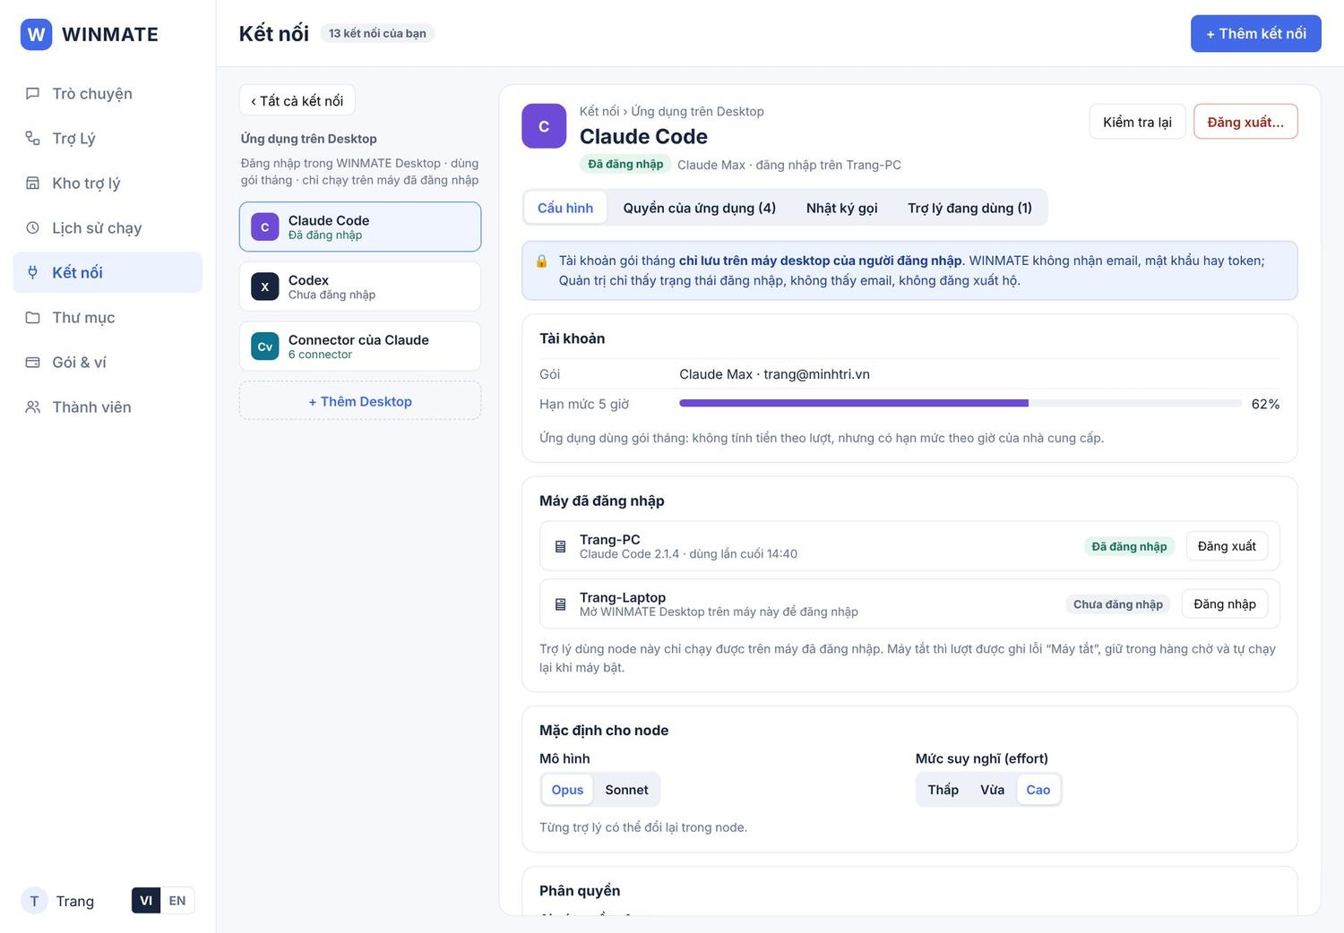
Ảnh prototype · Màn 5B · Claude Code (đã đăng nhập)
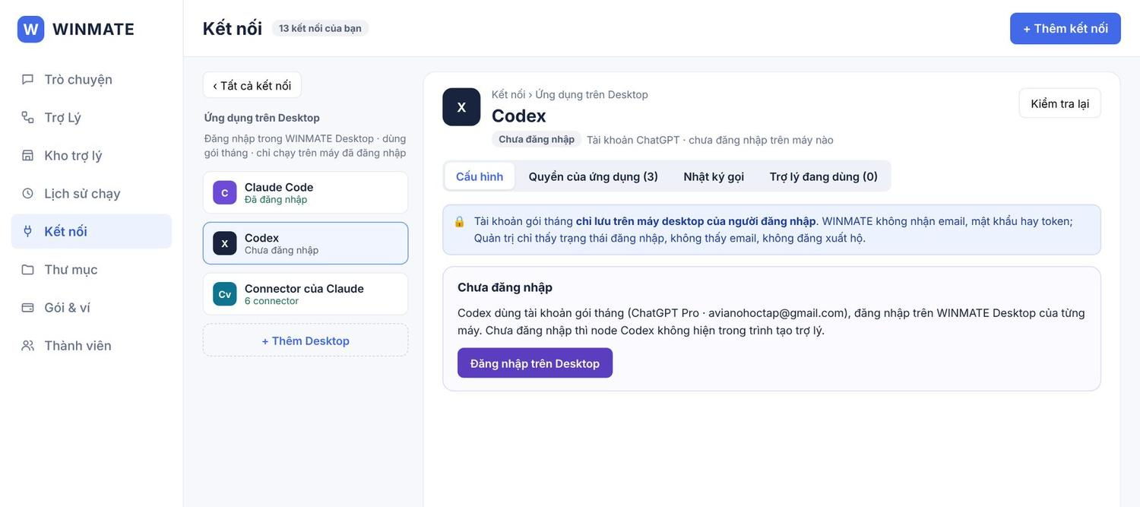
Ảnh prototype · Màn 5C · Codex (chưa đăng nhập)
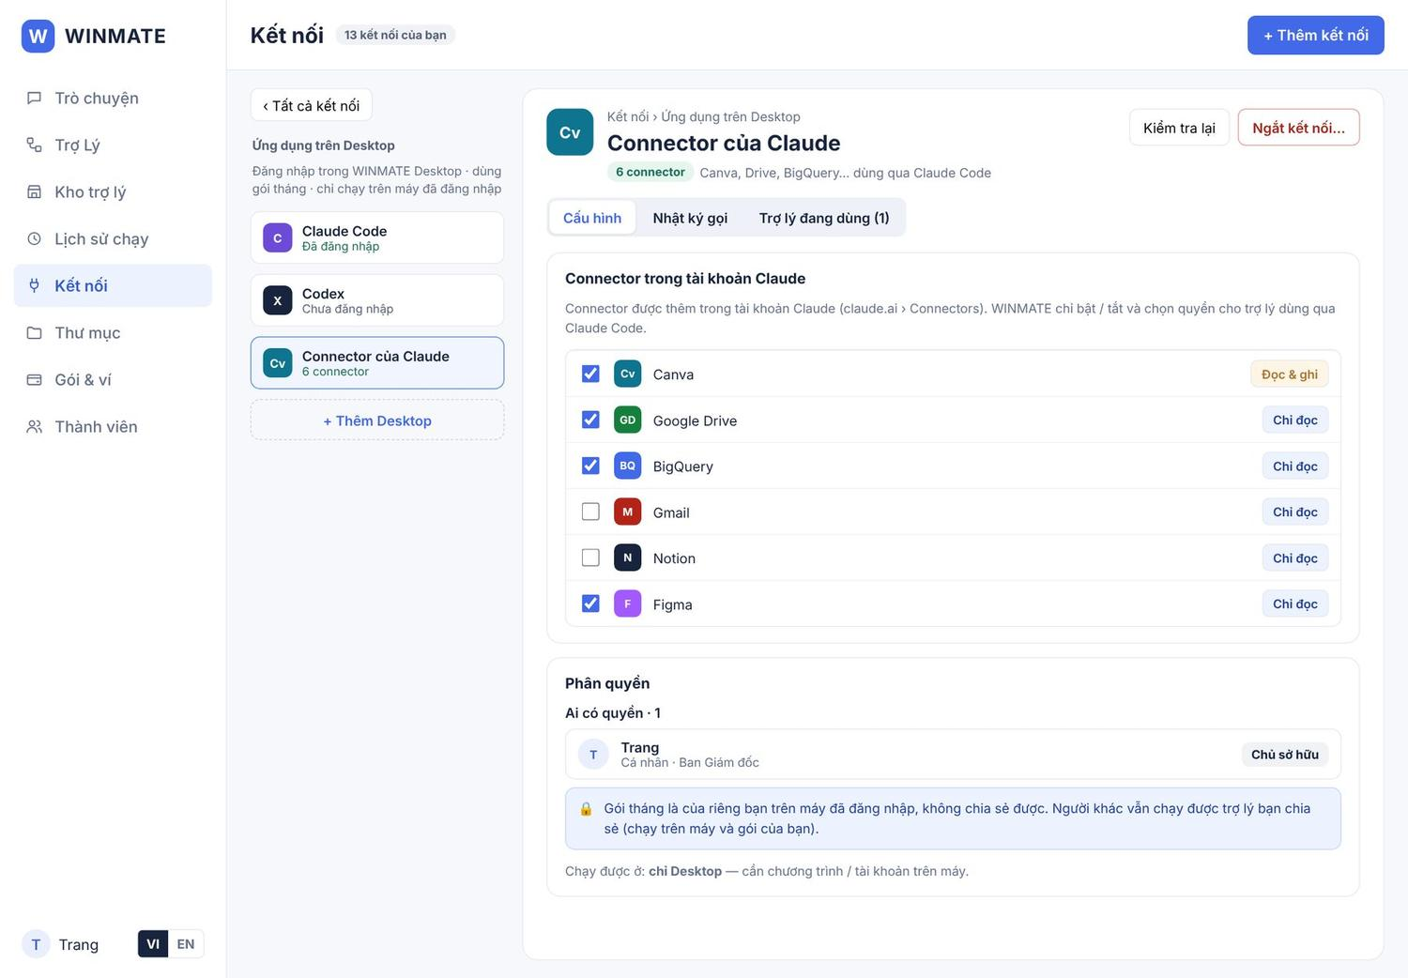
Ảnh prototype · Màn 5K · Connector của Claude
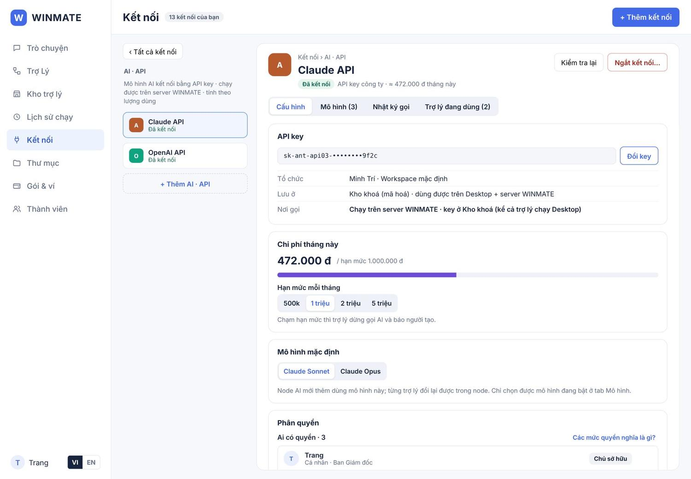
Ảnh prototype · Màn 5D · Claude API
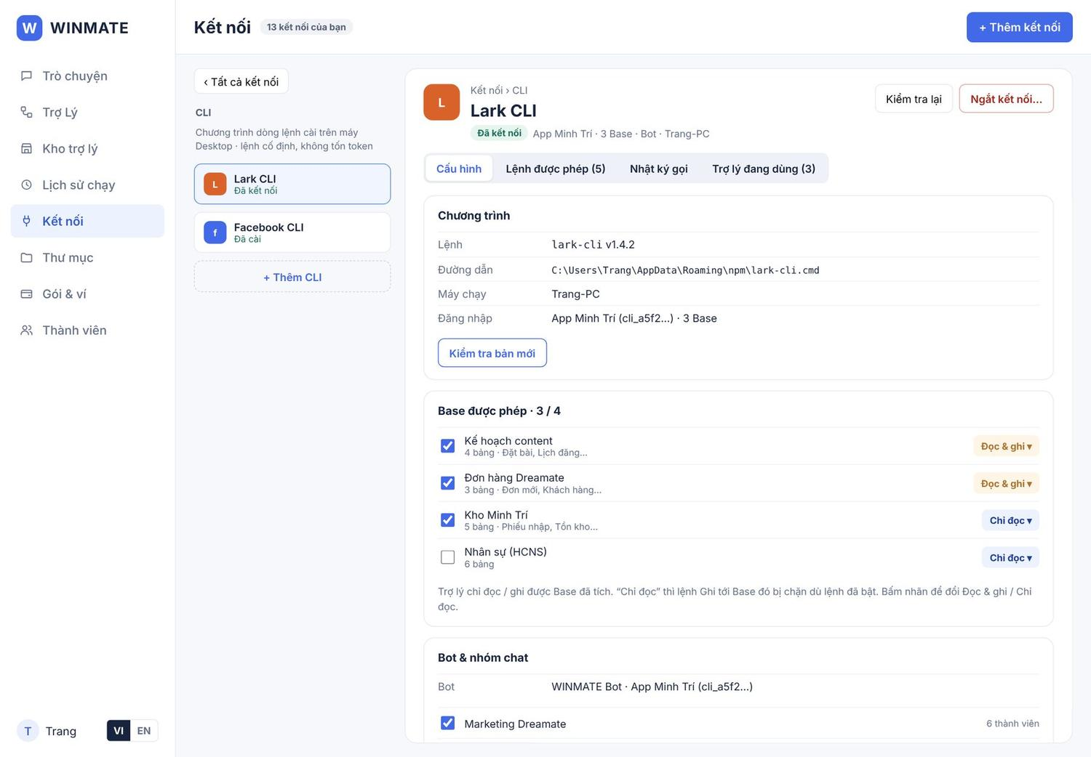
Ảnh prototype · Màn 5G · Lark CLI
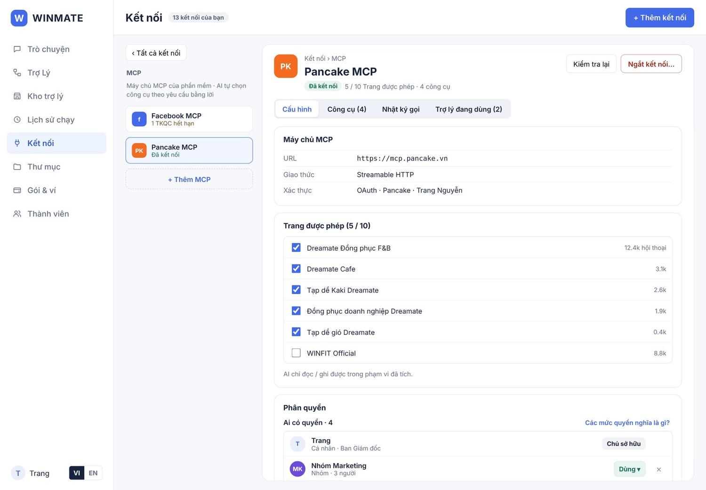
Ảnh prototype · Màn 5H · Pancake MCP
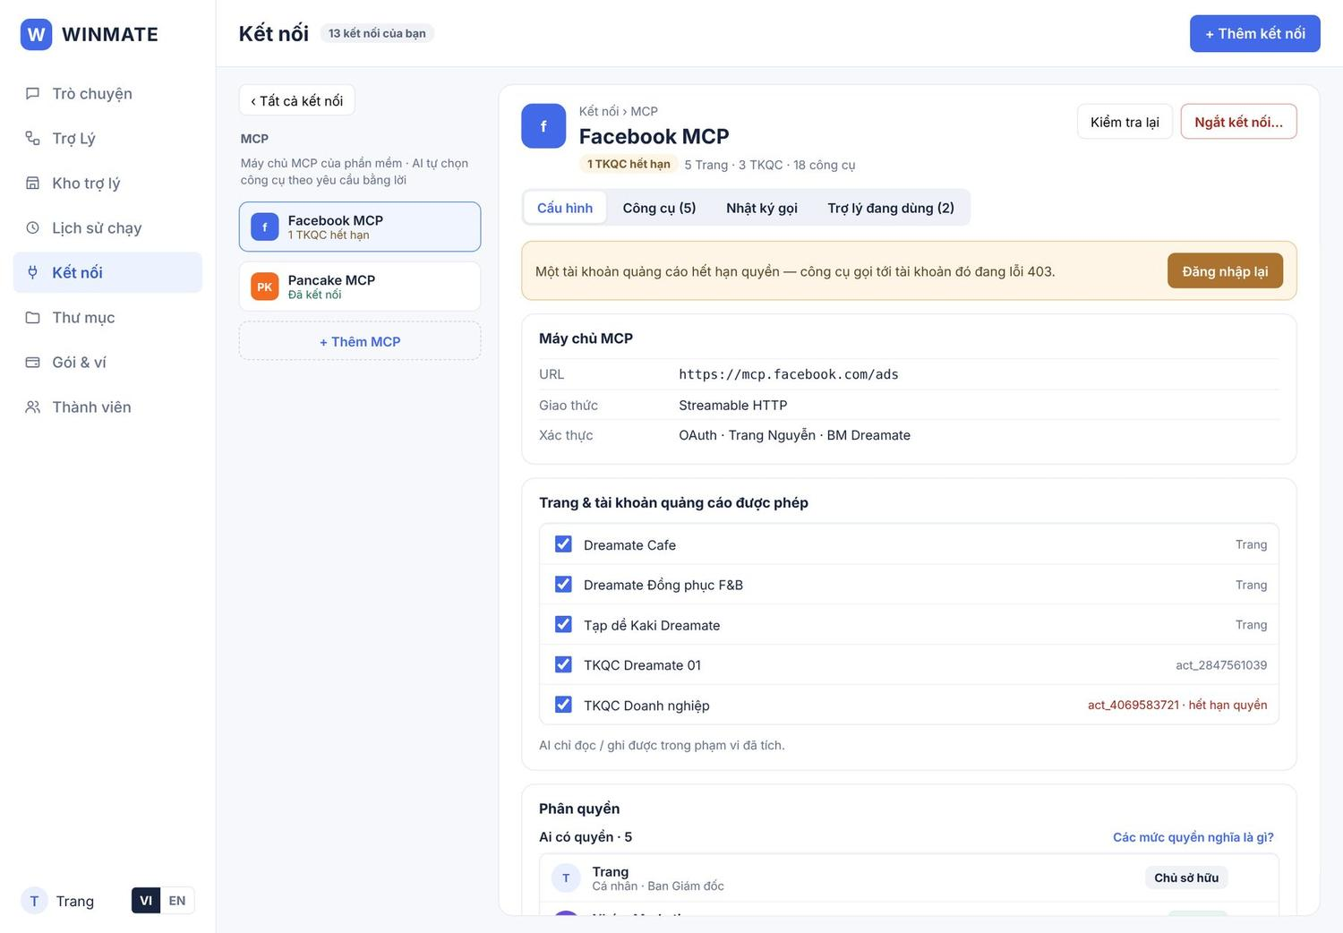
Ảnh prototype · Màn 5L · Facebook MCP có 1 tài khoản quảng cáo hết hạn
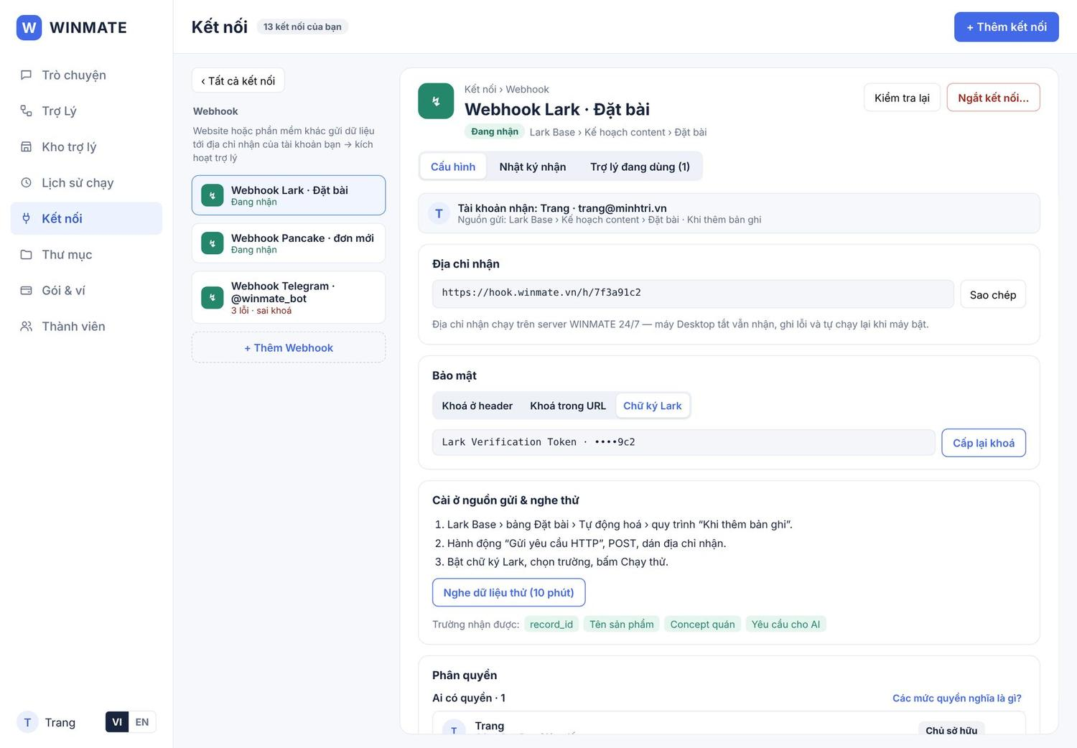
Ảnh prototype · Màn 5J · Webhook Lark · Đặt bài
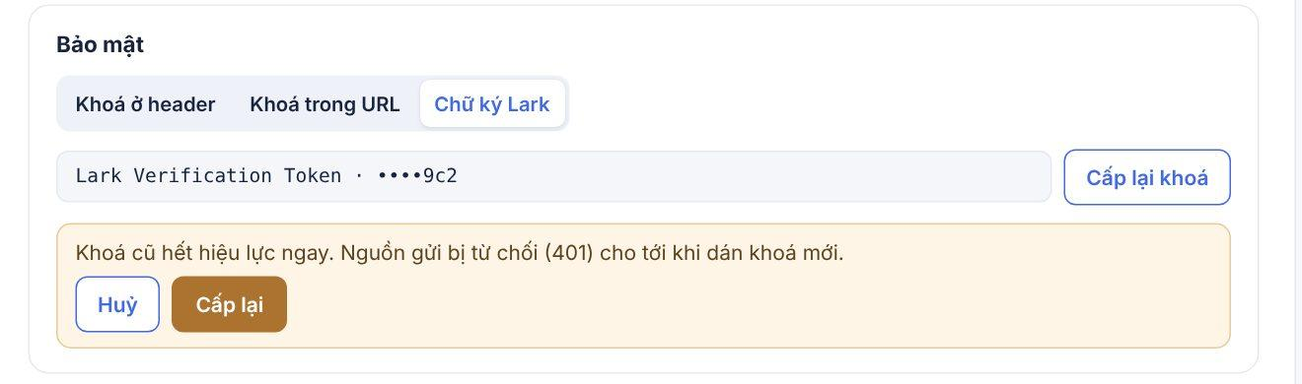
Ảnh prototype · 5J · Cấp lại khoá: khoá cũ hết hiệu lực ngay
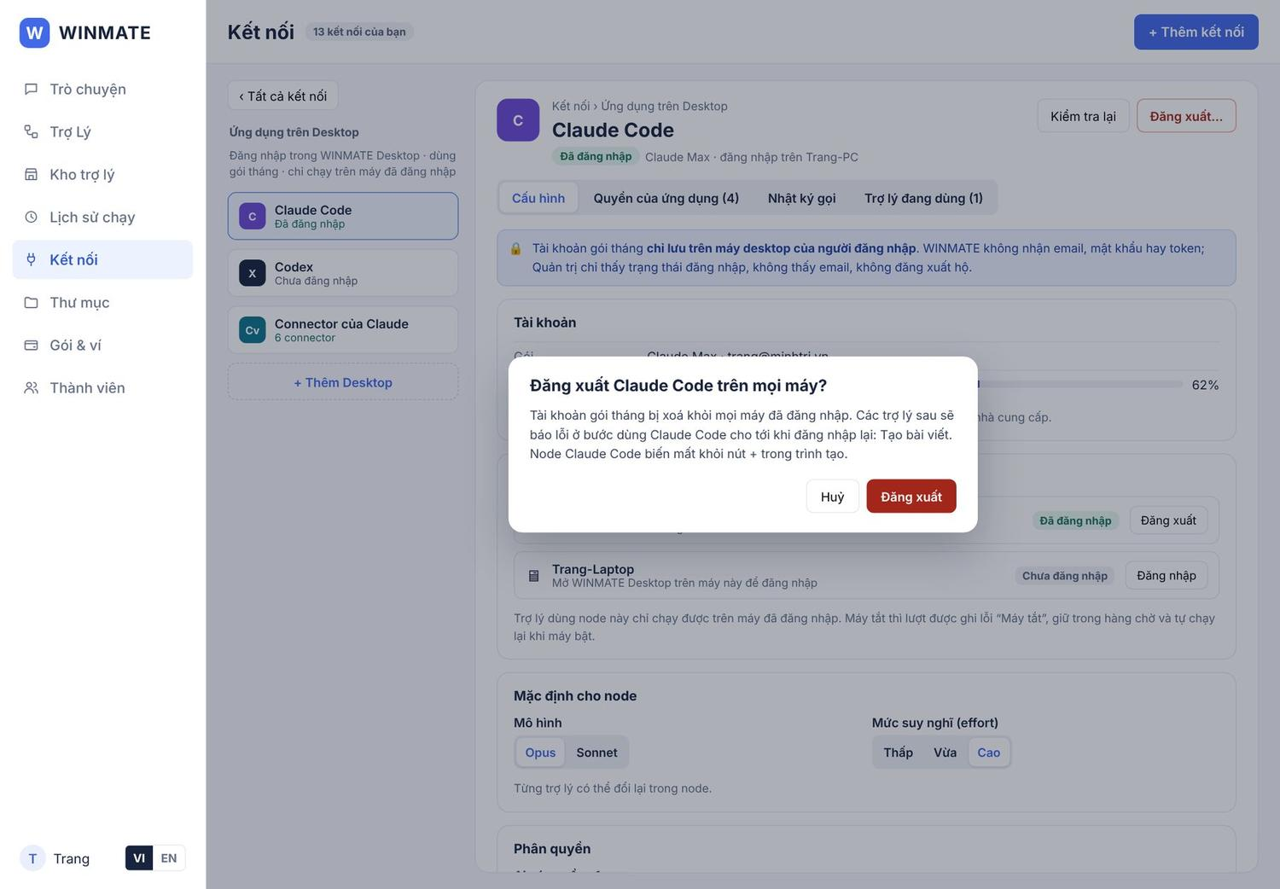
Ảnh prototype · 5B · hộp Đăng xuất Claude Code trên mọi máy
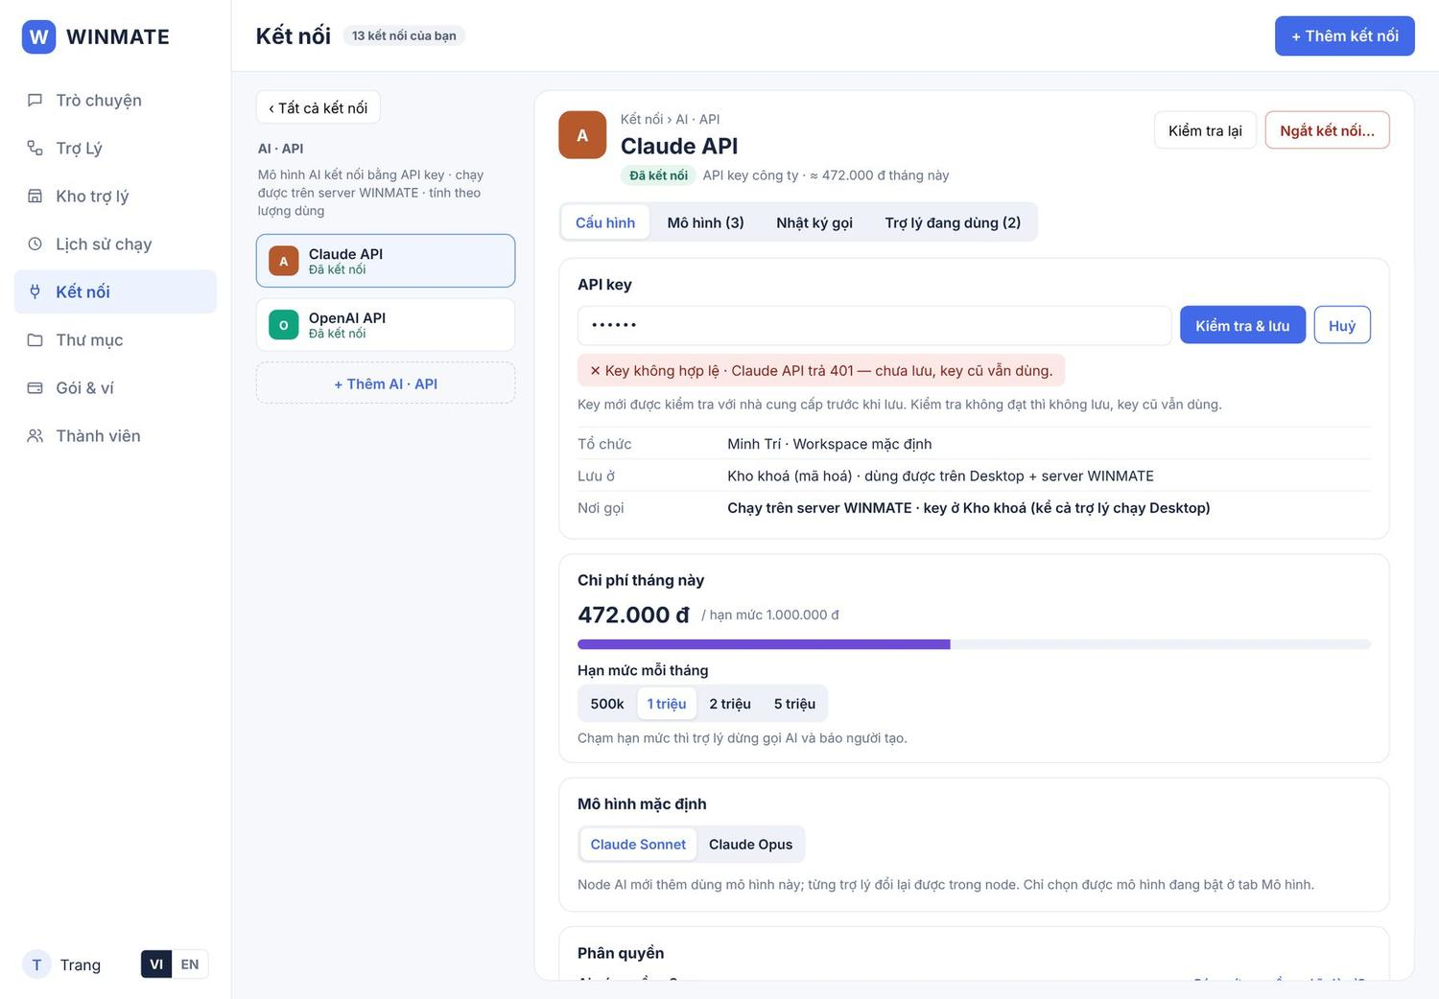
Ảnh prototype · 5D · Đổi key: key sai thì không lưu, key cũ vẫn dùng
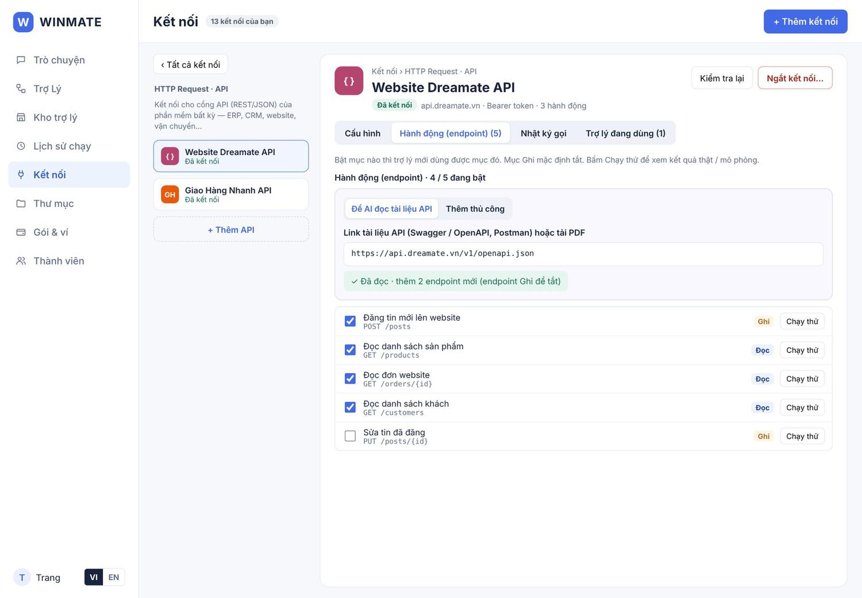
Ảnh prototype · 5F · + Thêm endpoint bằng AI đọc tài liệu API
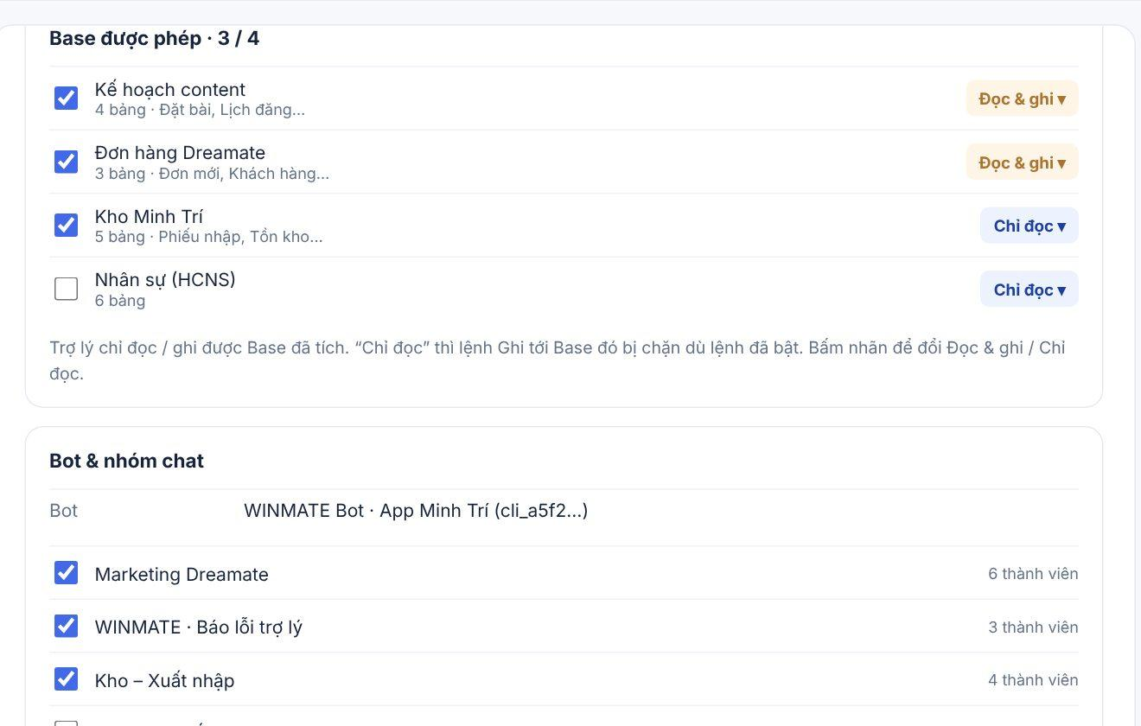
Ảnh prototype · 5G · Base được phép và Bot & nhóm chat

Phân quyền kết nối
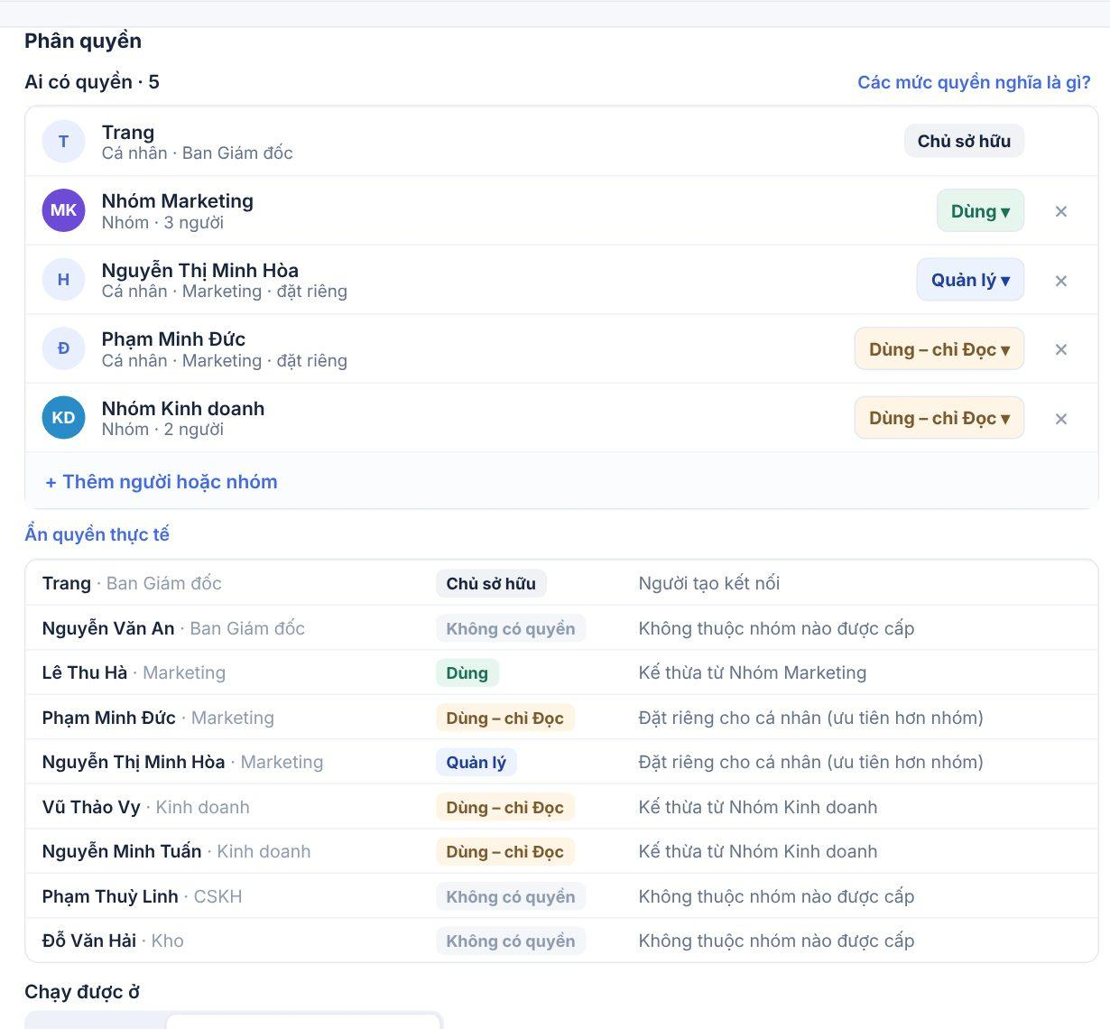
Ảnh prototype · Phân quyền kết nối · dòng nhóm / cá nhân và bảng “quyền thực tế”
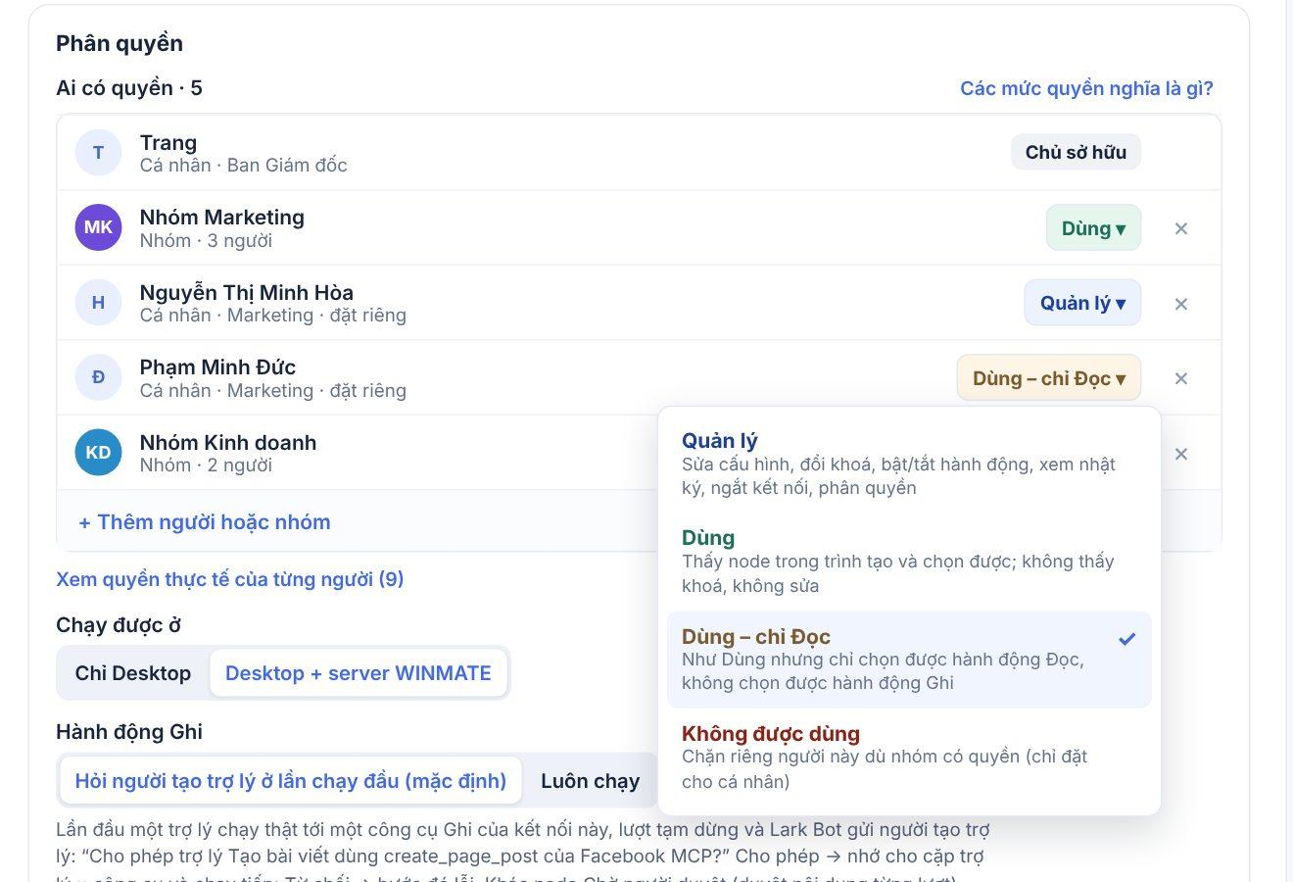
Ảnh prototype · Menu mức của một dòng cá nhân: đủ 4 mức
Mục Phân quyền có ở bước cuối của luồng Thêm kết nối và trong tab Cấu hình của trang chi tiết. Tiêu đề “Ai có quyền · N”. Dòng đầu luôn là chủ kết nối (“Chủ sở hữu”, không đổi được). Mỗi dòng sau là một nhóm (Cả công ty, Ban Giám đốc, Marketing…) hoặc một người (“Cá nhân · <phòng> · đặt riêng”), bấm mức để đổi, nút × để gỡ. + Thêm người hoặc nhóm mở ô tìm; người / nhóm mới thêm nhận mức Dùng.
Mức | Được làm gì | Cấp cho
Quản lý | Sửa cấu hình, đổi khoá, bật / tắt hành động, xem nhật ký, ngắt kết nối, phân quyền | Nhóm hoặc người
Dùng | Thấy node trong trình tạo và chọn được; không thấy khoá, không sửa | Nhóm hoặc người
Dùng – chỉ Đọc | Như Dùng nhưng chỉ chọn được hành động / công cụ / lệnh Đọc, không chọn được mục Ghi | Nhóm hoặc người (kết nối AI · API không có mức này)
Không được dùng | Chặn riêng người này dù nhóm có quyền | Chỉ người

- Ứng dụng trên Desktop (gói tháng) không phân quyền được: mục Phân quyền chỉ có dòng chủ sở hữu và ghi chú “Gói tháng là của riêng bạn trên máy đã đăng nhập, không chia sẻ được. Người khác vẫn chạy được trợ lý bạn chia sẻ (chạy trên máy và gói của bạn).” Không có “+ Thêm người hoặc nhóm”; các kết nối này không có trong danh sách quyền ở 8B, 8C, 8D.
- Quyền cá nhân ưu tiên hơn nhóm: người vừa có dòng riêng vừa thuộc nhóm được cấp thì theo dòng riêng (có thể cao hơn hoặc thấp hơn nhóm).
- Thuộc nhiều nhóm: lấy mức cao nhất trong các nhóm. Không thuộc nhóm nào được cấp và không có dòng riêng: không có quyền (kết nối không hiện với người đó).
- Xem quyền thực tế của từng người (N): bảng mọi thành viên · phòng · mức thực tế · nguồn (“Người tạo kết nối”, “Đặt riêng cho cá nhân (ưu tiên hơn nhóm)”, “Kế thừa từ Nhóm Marketing”, “Không thuộc nhóm nào được cấp”). Link “Các mức quyền nghĩa là gì?” mở bảng giải thích.
- Đây là cùng dữ liệu với tab “Quyền trên kết nối” ở 8B và khối KẾT NỐI ở ma trận 8C; sửa ở đâu cũng áp dụng ngay cho lượt chạy mới, không ảnh hưởng lượt đang chạy.
- Ví dụ trên prototype (Facebook MCP): Nhóm Marketing · Dùng; Nguyễn Thị Minh Hòa · Quản lý (đặt riêng); Phạm Minh Đức · Dùng – chỉ Đọc (đặt riêng); Nhóm Kinh doanh · Dùng – chỉ Đọc.
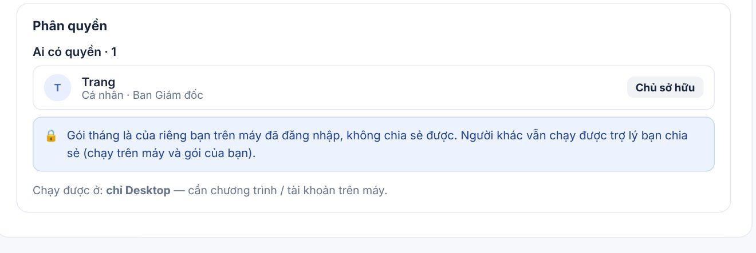
Ảnh prototype · Ứng dụng trên Desktop: chỉ có chủ sở hữu, không chia sẻ gói tháng

Nâng cao · giới hạn gọi
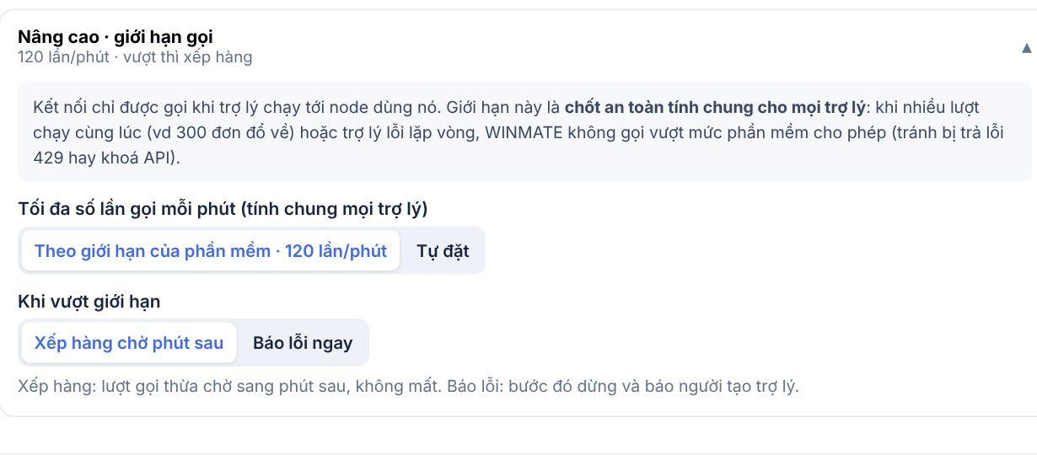
Ảnh prototype · Nâng cao · giới hạn gọi (mở rộng)
Mục thu gọn ở cuối tab Cấu hình (HTTP Request, MCP, AI · API). Kết nối chỉ được gọi khi trợ lý chạy tới node dùng nó; giới hạn này là chốt an toàn tính chung cho mọi trợ lý: khi nhiều lượt chạy cùng lúc (vd 300 đơn đổ về) hoặc trợ lý lỗi lặp vòng, WINMATE không gọi vượt mức phần mềm cho phép (tránh bị trả lỗi 429 hay khoá API).
Trường | Giá trị
Tối đa số lần gọi mỗi phút (tính chung mọi trợ lý) | Theo giới hạn của phần mềm (mặc định: HTTP 60, MCP 120, AI · API 500 lần / phút) · Tự đặt (ô số, lần / phút)
Khi vượt giới hạn | Xếp hàng chờ phút sau (mặc định; lượt gọi thừa chờ sang phút sau, không mất) · Báo lỗi ngay (bước đó dừng và báo người tạo trợ lý)
Dòng tóm tắt khi thu gọn | Ví dụ “60 lần/phút · vượt thì xếp hàng”

Chung cho mọi kết nối
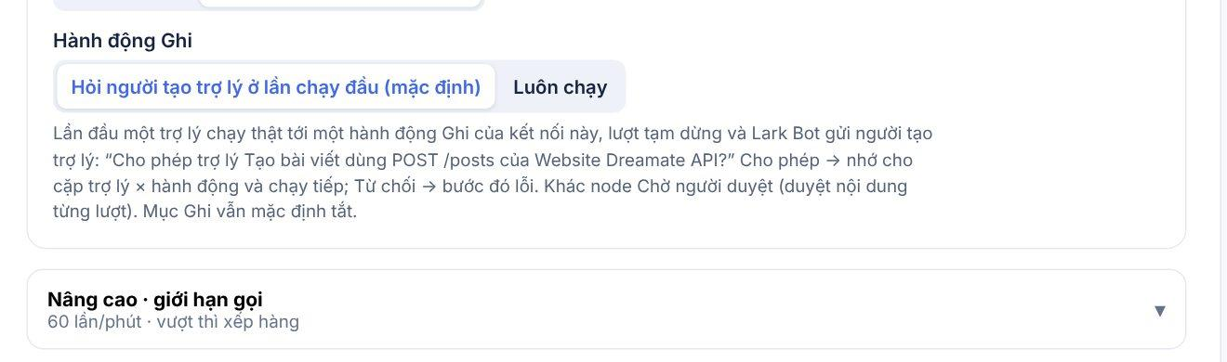
Ảnh prototype · Hành động Ghi: Hỏi người tạo trợ lý ở lần chạy đầu / Luôn chạy
Trạng thái | Chip | Khi nào
Đã kết nối / Đã đăng nhập / Đã cài / Đang nhận | Xanh | Kiểm tra gần nhất thành công
Cảnh báo (vd 1 TKQC hết hạn) | Vàng | Một phần phạm vi lỗi, phần còn lại vẫn chạy
Chưa đăng nhập / Chưa kiểm tra | Xám | Mới tạo, chưa đăng nhập hoặc chưa bấm Kiểm tra; node không hiện trong trình tạo
Đang chờ đăng nhập / uỷ quyền | Xanh dương | Đã mở trình duyệt / gửi yêu cầu tới máy, chưa nhận kết quả
Lỗi / Cần đăng nhập lại / N lỗi · sai khoá | Đỏ | Khoá sai, bị thu hồi, phiên hết hạn, 401 từ nhà cung cấp; webhook có yêu cầu sai khoá trong 24 giờ

- Kiểm tra tự động: server kiểm tra kết nối mỗi 6 giờ; app desktop kiểm tra gói tháng và CLI khi mở và trước mỗi lượt chạy. Chuyển sang Đỏ thì báo qua kênh thông báo của các trợ lý đang dùng.
- Ngắt kết nối: hộp xác nhận “Ngắt kết nối <tên>?” liệt kê trợ lý đang dùng; sau khi ngắt, node dùng kết nối này gắn nhãn đỏ “Cần kết nối” và bước đó lỗi cho tới khi kết nối lại. Trợ lý không tự tắt. Kết nối biến mất khỏi menu thêm node.
- Hành động Ghi (bước Quyền & lưu và trang chi tiết của HTTP, MCP, CLI): Hỏi người tạo trợ lý ở lần chạy đầu (mặc định) · Luôn chạy. Hỏi ở lần chạy đầu: lần đầu một trợ lý chạy thật tới một hành động Ghi của kết nối, lượt tạm dừng ở trạng thái Chờ duyệt và gửi người tạo trợ lý (Lark Bot) “Cho phép trợ lý X dùng <hành động> của <kết nối>?” — Cho phép thì WINMATE nhớ cho cặp trợ lý × hành động và chạy tiếp, các lần sau không hỏi; Từ chối thì bước lỗi. Chạy thử không dùng cơ chế này (đã hỏi từng bước ghi). Đây là cho phép dùng hành động, khác node Chờ người duyệt (duyệt nội dung từng lượt). Mục Ghi vẫn mặc định tắt, kể cả mẫu có sẵn.
- Thêm trùng mẫu có sẵn: thêm lần nữa thì tạo kết nối mới tên “<tên> · tài khoản 2” (ví dụ hai tài khoản OpenAI API).
- Trợ lý chạy trên WINMATE chỉ chọn được kết nối “Chạy được ở: WINMATE”. Đổi nơi chạy sang WINMATE mà có bước dùng kết nối chỉ-Desktop thì không cho đổi và chỉ ra bước đó.
- Nhật ký thao tác: mọi thao tác tạo, đổi khoá, cấp quyền, bật / tắt hành động, ngắt được ghi (ai, lúc nào, kết nối nào); không ghi giá trị khoá.

Quyền
Việc | Chủ kết nối, Quản trị, Quản lý | Dùng | Dùng – chỉ Đọc | Không được dùng / không có quyền
Thấy kết nối ở 5A | Có | Có | Có | Không
Thấy node trong menu thêm node, chọn trong trợ lý | Có | Có | Có, chỉ mục Đọc | Không
Sửa cấu hình, đổi khoá, bật / tắt hành động, phạm vi, ngắt, phân quyền | Có | Không | Không | Không
Xem nhật ký gọi | Có | Chỉ lượt của trợ lý mình xem được | Như Dùng | Không
Thêm kết nối của mình | Theo vai trò (“Thêm kết nối của mình”, 8C)
Đăng nhập gói tháng trên máy mình | Mọi thành viên

Lượt tự động (lịch, webhook) kiểm tra quyền của người sở hữu trợ lý với kết nối. Người mất quyền Dùng một kết nối thì không sửa được bước dùng kết nối đó và không chạy tay được trợ lý có bước đó; thu hồi quyền khi lượt đang chạy thì chặn từ bước tiếp theo. Hạ xuống Dùng – chỉ Đọc thì bước dùng mục Ghi báo lỗi quyền.

Tiêu chí nghiệm thu
- Khi mở 5A thì có 6 nhóm (Ứng dụng trên Desktop, AI · API, MCP, CLI, HTTP Request · API, Webhook) và thanh lọc đếm đúng số kết nối từng nhóm.
- Khi bấm + Thêm kết nối thì thấy đủ 9 kết nối có sẵn, 3 ứng dụng Desktop và 4 loại tự tạo; tìm một tên không có thì hiện “Không có mẫu sẵn — tự tạo theo loại bên dưới”.
- Khi chọn POSCake MCP có sẵn thì luồng MCP mở ở bước 1 với tên, URL, cách xác thực điền sẵn.
- Khi bấm bước 3 trên thanh bước lúc đang ở bước 1 thì nhảy thẳng tới bước 3; bước 1 hiện ! nếu còn thiếu.
- Khi bấm Lưu kết nối mà còn thiếu thì không lưu và hiện “Chưa lưu được — còn thiếu: …”.
- Khi mỗi bước mở thì khung MINH HOẠ BƯỚC NÀY đổi theo bước.
- Khi AI đọc link Swagger ở bước 3 HTTP thì endpoint được thêm vào danh sách; endpoint Ghi ở trạng thái tắt.
- Khi kết nối MCP chọn “Chạy bằng lệnh” thì “Chạy được ở” chỉ còn Desktop.
- Khi CLI chưa cài trên máy thì Tìm trên máy báo không thấy kèm lệnh cài; WINMATE không tự cài.
- Khi lưu kết nối mới thì quay về 5A, thẻ có nhãn Mới; mở trình tạo thì node của kết nối đó xuất hiện trong menu thêm node.
- Khi ngắt một kết nối thì hộp xác nhận liệt kê đúng các trợ lý đang dùng; sau khi ngắt, node không còn trong menu và node đã có gắn “Cần kết nối”.
- Khi đặt Nhóm Marketing = Dùng và riêng Phạm Minh Đức (Marketing) = Dùng – chỉ Đọc thì “Xem quyền thực tế” ghi Đức “Dùng – chỉ Đọc · Đặt riêng cho cá nhân (ưu tiên hơn nhóm)” và trong trình tạo Đức chỉ chọn được công cụ Đọc.
- Khi một người thuộc 2 nhóm được cấp Dùng – chỉ Đọc và Dùng thì mức thực tế là Dùng.
- Khi mở menu mức của một dòng nhóm thì không có “Không được dùng”.
- Khi đặt giới hạn gọi Tự đặt 10 lần / phút + Xếp hàng và có 30 lượt cùng gọi thì các lượt gọi thừa chờ sang phút sau, không lượt nào lỗi.
- Khi mở 5B / 5C thì dải “chỉ lưu trên máy desktop của người đăng nhập” luôn hiện; đăng nhập xong thì server không nhận email, mật khẩu hay token (kiểm bằng log mạng).
- Khi Quản trị xem 5B thì chỉ thấy trạng thái đăng nhập của người khác, không thấy email, không có nút đăng xuất hộ.
- Khi chờ đăng nhập Ứng dụng Desktop quá 10 phút thì trạng thái về Chưa đăng nhập và có thông báo hết thời gian.
- Khi lưu API key sai thì không lưu; khi API key đã lưu thì không API nào trả về khoá đầy đủ, giao diện chỉ hiện 4 ký tự cuối.
- Khi trợ lý chạy trên WINMATE thì kết nối chỉ-Desktop (CLI, MCP chạy bằng lệnh, khoá “Chỉ máy này”, Lark đăng nhập cá nhân) không chọn được.
- Khi webhook nhận yêu cầu sai khoá thì trả 401, ghi nhật ký, không tạo lượt và yêu cầu hiện ở 4A tab Webhook không chạy.
- Khi trợ lý Desktop có máy chạy tắt mà webhook tới thì địa chỉ nhận trả 202, tạo lượt “Lỗi máy tắt · chờ máy bật”, báo người sở hữu và tự chạy lại khi máy bật.
- Khi cấp lại khoá webhook thì khoá cũ bị từ chối ngay và khoá mới chỉ hiện một lần.
- Khi nghe dữ liệu thử nhận được dữ liệu thì không có lượt chạy nào được tạo và danh sách trường nhận được hiện ra.
- Khi một webhook được 2 trợ lý dùng thì mỗi yêu cầu được xét “Chỉ chạy khi” riêng cho từng trợ lý.

Quyết định đã chốt
Nội dung | Quyết định | Mã
Nhóm kết nối | 6 nhóm: Ứng dụng trên Desktop (gói tháng, đăng nhập trên WINMATE Desktop), AI · API (chỉ API key), MCP, CLI, HTTP Request · API (“kết nối cho cổng API”), Webhook | R06
Kết nối có sẵn | 9 mẫu: Lark CLI, Lark MCP, Facebook MCP, Facebook CLI, POSCake MCP, Pancake MCP, Webhook Lark, OpenAI API, Claude API; cộng Claude Code, Codex, Gemini CLI ở Ứng dụng Desktop; còn lại tự tạo theo 4 loại | R06
Luồng thêm kết nối | Từng bước theo loại; thanh bước bấm được, có ✓ / !; khung minh hoạ từng bước; chặn lưu khi còn thiếu và chỉ rõ thiếu gì | R07
Webhook | Thuộc tài khoản người dùng, cài và quản lý ở Kết nối (địa chỉ, khoá, cài & nghe thử, nhật ký, phân quyền); một webhook dùng cho nhiều trợ lý; trợ lý chỉ chọn webhook đã kết nối. Thay K4, NK-26 | R03
Ai tạo kết nối | Mỗi người có quyền “Thêm kết nối của mình” tự thêm và là chủ kết nối; Quản trị có quyền Quản lý mọi kết nối. Thay K5 | R10
Phân quyền kết nối | 4 mức Quản lý / Dùng / Dùng – chỉ Đọc / Không được dùng; cấp cho nhóm hoặc người; cá nhân ưu tiên hơn nhóm; nhiều nhóm lấy mức cao nhất; “Không được dùng” chỉ đặt cho người; có bảng quyền thực tế | R08
Giới hạn gọi | Chuyển vào mục “Nâng cao”; mặc định theo giới hạn của phần mềm, tính chung mọi trợ lý; vượt thì xếp hàng chờ phút sau (mặc định) hoặc báo lỗi | R11
Hành động Ghi | Endpoint / công cụ / lệnh Ghi mặc định tắt (kể cả mẫu có sẵn); bật mục nào trợ lý mới dùng được mục đó. Mỗi kết nối chọn “Hỏi người tạo trợ lý ở lần chạy đầu” (mặc định) hoặc “Luôn chạy”; duyệt nội dung từng lượt vẫn dùng node Chờ người duyệt. Thay một phần Q10 | R07, R12
Lark bằng tài khoản cá nhân | Có, nhưng chỉ Desktop; App nội bộ là mặc định | K2
API key "Chỉ máy này" | Có, cho công ty không muốn đưa khoá lên server | K3
Thu hồi quyền kết nối | Bị ngắt quyền kết nối thì không chạy tay được trợ lý dùng kết nối đó; lượt tự động kiểm tra quyền của người sở hữu trợ lý; thu hồi giữa lượt thì chặn bước tiếp theo | Q05

6A. Thư mục dùng chung
Mục đích: nơi công ty để dữ liệu, skill và kết quả của trợ lý; phân quyền Đọc / Ghi / Tải về theo nhóm. Chỉ thư mục lưu trên WINMATE tính vào dung lượng của gói.

Bố cục
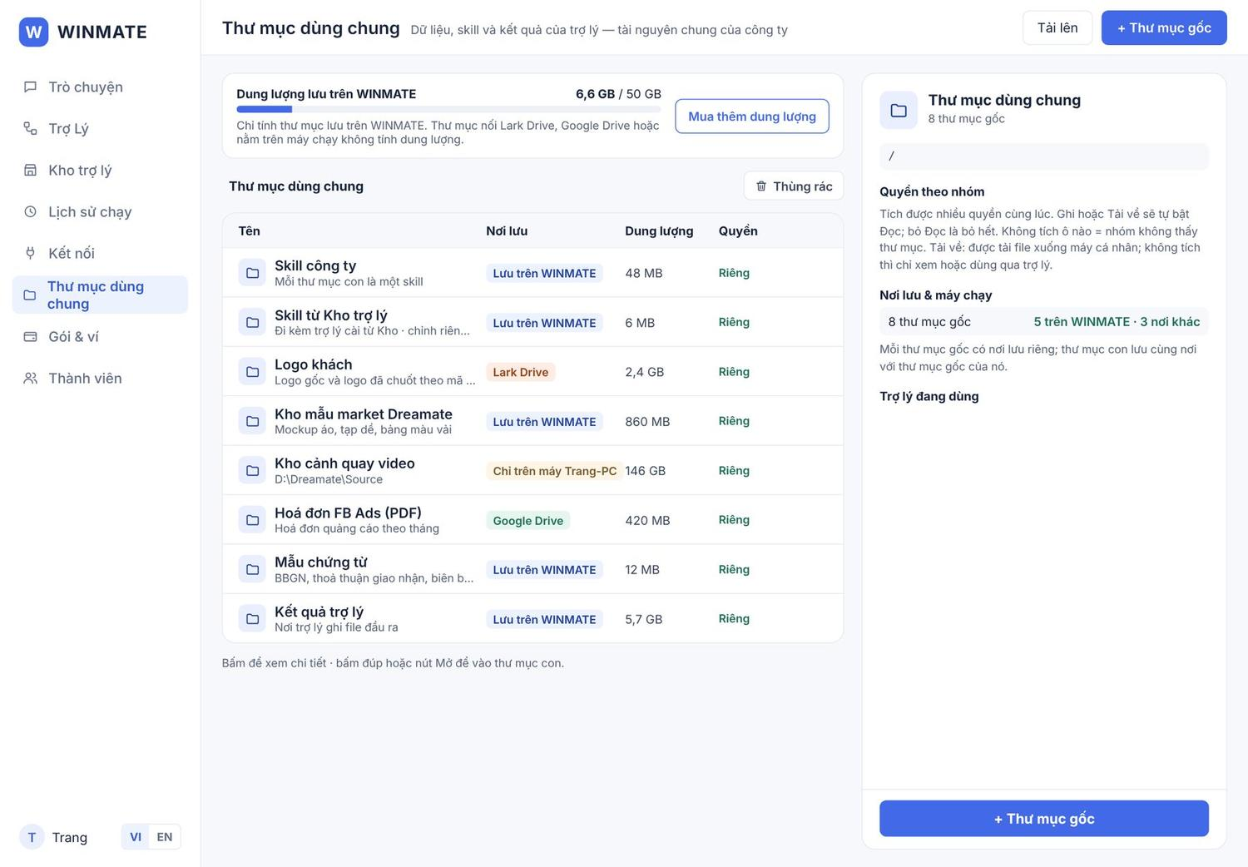
Ảnh prototype · Màn 6A · Thư mục dùng chung
Vùng | Nội dung
Đầu trang | Tiêu đề, dòng mô tả; nút Tải lên và "+ Thư mục gốc" (ở gốc) / "+ Thư mục con" (ở trong thư mục)
Thanh dung lượng | "Dung lượng lưu trên WINMATE" 6,6 GB / 50 GB + thanh tiến độ + ghi chú "Thư mục nối Lark Drive, Google Drive hoặc nằm trên máy chạy không tính" + link Mua thêm dung lượng (7A)
Đường dẫn | Breadcrumb từ "Thư mục dùng chung", bấm từng cấp để quay lại; nút ↰ Lên thư mục cha
Bảng nội dung | Tên (+ mô tả ngắn) · Nơi lưu · Dung lượng · Quyền (tóm tắt). Bấm 1 lần = xem chi tiết bên phải; bấm đúp hoặc nút Mở = vào thư mục con
Bảng chi tiết (phải) | Tên, loại · số mục · dung lượng · nơi lưu, đường dẫn; Quyền theo nhóm; Nơi lưu & máy chạy; Trợ lý đang dùng; nút Đổi tên · Chuyển · Tải về · Xoá, Mở thư mục, + Thư mục con / Xem tệp (ở gốc là + Thư mục gốc)

Nơi lưu
Mỗi thư mục gốc chọn một nơi lưu khi tạo; thư mục con luôn lưu cùng nơi với thư mục gốc của nó.
Nơi lưu | Tính dung lượng | Trợ lý WINMATE dùng được | Trợ lý Desktop dùng được
Lưu trên WINMATE | Có | Có, đọc trực tiếp | Có; máy chạy tải tệp cần cho lượt, xong thì xoá bản tạm
Lark Drive | Không | Có, qua kết nối Lark | Có, qua kết nối Lark
Google Drive | Không | Có, qua connector Google | Có, qua connector Google
Chỉ trên máy (ví dụ Trang-PC, D:DreamateSource) | Không | Không | Chỉ trợ lý chạy trên đúng máy đó, khi máy đang bật

Kết quả trợ lý ghi ngược về thư mục nguồn. Tệp người dùng "Lưu vào Thư mục dùng chung" trong Trò chuyện (1A) vào thư mục Kết quả trợ lý › Tệp trò chuyện và tính dung lượng.
- Khung Nơi lưu & máy chạy của bảng chi tiết có 3 dòng: Nơi lưu · Trợ lý WINMATE · Trợ lý Desktop, giá trị đúng như bảng trên (Google Drive: “Đọc / ghi qua connector Google”; Lark Drive: “Đọc / ghi qua kết nối Lark”; Lưu trên WINMATE: “Đọc trực tiếp” / “Máy chạy tải tệp cần cho lượt, xong thì xoá bản tạm”; Chỉ trên máy: “Không dùng được” / “Chỉ trợ lý chạy trên <máy>, khi máy đang bật” kèm ghi chú vàng). Thư mục con và tệp hiện theo thư mục gốc.
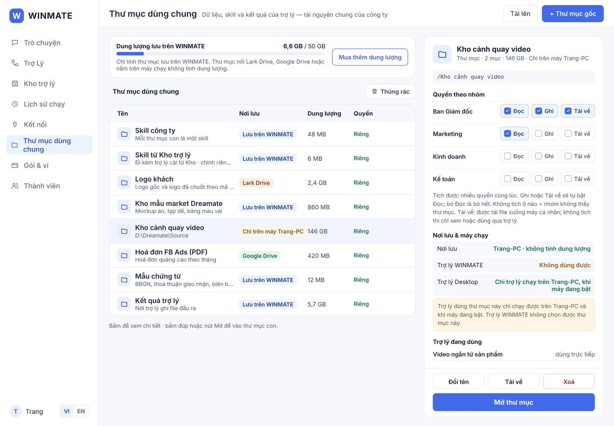
Ảnh prototype · Thư mục chỉ trên máy Trang-PC: máy khác không dùng được
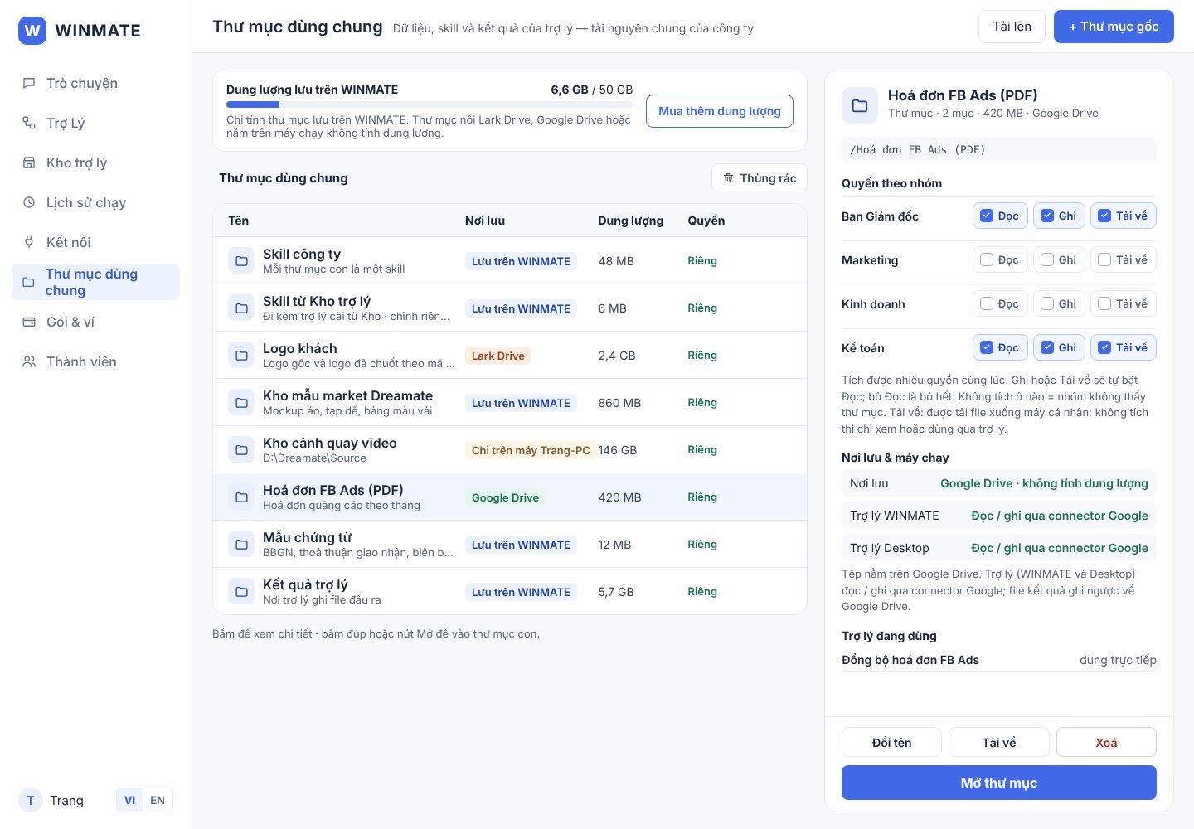
Ảnh prototype · Thư mục Google Drive: đọc / ghi qua connector Google

Quyền theo nhóm
- Mỗi nhóm có 3 ô tích: Đọc (thấy và mở), Ghi (tải lên, sửa, xoá, tạo thư mục con), Tải về (tải tệp xuống máy cá nhân). Tích Ghi hoặc Tải về tự bật Đọc; bỏ Đọc là bỏ hết. Không tích ô nào = nhóm không thấy thư mục.
- Đọc cho phép chọn tệp và thư mục làm nguồn dữ liệu cho Agent Trò chuyện và cho trợ lý. Ghi kiểm soát việc tạo, sửa, xoá. Tải về chỉ kiểm soát việc người dùng tải tệp trực tiếp: không có Tải về vẫn xem trên WINMATE và xử lý qua Agent / trợ lý theo quyền được cấp; trợ lý gửi kết quả đi theo quyền cấp riêng cho trợ lý; máy chạy Desktop nhận bản tạm phục vụ lượt chạy và xoá sau khi xử lý xong. Mặc định Tải về bật khi có Ghi.
- Thư mục con có công tắc Theo quyền thư mục cha (mặc định bật, các ô quyền mờ). Tắt để đặt quyền riêng; bật lại thì quay về quyền cha.
- Tệp luôn theo quyền của thư mục chứa nó (không đặt quyền riêng cho tệp).
- Thư mục gốc luôn có quyền riêng. Chủ sở hữu và Quản trị luôn có đủ 3 quyền.
- Trợ lý đọc / ghi thư mục theo quyền của thư mục đó được cấp cho trợ lý lúc chọn ở node (Đọc / Đọc & ghi), lượt tự động (lịch, webhook) kiểm tra quyền đã cấp riêng cho trợ lý. Lượt chạy tay: người bấm chạy cũng phải còn quyền với kết nối và thư mục trợ lý dùng; bị ngắt quyền ở bước nào thì lượt lỗi ở bước đó. Thu hồi quyền khi lượt đang chạy thì chặn từ bước tiếp theo. Người chọn thư mục cho trợ lý phải có quyền đó trên thư mục.
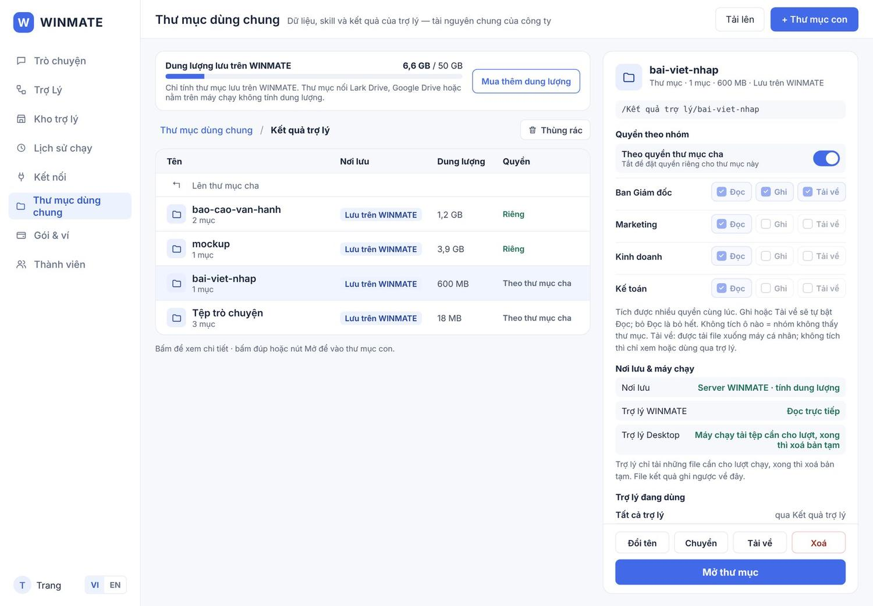
Ảnh prototype · Thư mục con: breadcrumb, Lên thư mục cha, công tắc “Theo quyền thư mục cha”

Hành vi
Thao tác | Kết quả
+ Thư mục gốc | Hộp: Tên (duy nhất ở cấp đó), Mô tả, Nơi lưu (4 loại trên; Lark / Google cần kết nối sẵn; "Chỉ trên máy" chọn máy + đường dẫn), Quyền ban đầu theo nhóm
+ Thư mục con | Chỉ cần tên; quyền theo thư mục cha
Tải lên | Chọn nhiều tệp hoặc kéo thả vào bảng; không giới hạn dung lượng mỗi tệp; chặn tệp chạy được (.exe, .bat…) như 1A
Đổi tên, chuyển | Trợ lý tham chiếu thư mục theo ID nên không hỏng khi đổi tên
Xoá thư mục / tệp | Hộp xác nhận liệt kê trợ lý đang dùng; vào Thùng rác 30 ngày (vẫn tính dung lượng), sau đó xoá hẳn
Tải về | Chỉ hiện khi nhóm của người xem có quyền Tải về

- Skill công ty: mỗi thư mục con là một skill (có SKILL.md). Skill được Claude Code / Codex và Agent Trò chuyện (cả bản desktop và bản web) dùng khi người dùng có quyền Đọc. Trên desktop, danh sách skill gồm cả skill công ty và skill trên máy. Skill từ Kho trợ lý đi kèm trợ lý cài từ Kho, sửa riêng được.
- Thư mục nằm trên một máy: dòng ghi chú vàng "Trợ lý dùng thư mục này chỉ chạy được trên Trang-PC và khi máy đang bật". Trợ lý WINMATE không chọn được thư mục này.
- Thùng rác · N cạnh breadcrumb mở danh sách đã xoá, mỗi dòng có Khôi phục. Hộp xoá: “Xoá “X” vào Thùng rác?”, liệt kê trợ lý đang dùng, nút đỏ Chuyển vào Thùng rác.
- Chuyển chỉ trong cùng thư mục gốc (hộp chọn thư mục đích dạng cây); thư mục gốc không chuyển được, vì hai thư mục gốc có thể khác nơi lưu. Tải về được cả thư mục (tệp .zip). Đổi tên chặn trùng tên cùng cấp.
- Tải lên ở gốc phải chọn thư mục trước; hộp ghi “Tải vào <thư mục>”, tệp chạy được hiện “Bị chặn”; tải vào thư mục trên WINMATE thì thanh dung lượng tăng, vào Lark / Google / máy thì không.
- + Thư mục gốc: Tên (trùng thì khoá nút Tạo), Mô tả, Nơi lưu 4 ô (Chỉ trên máy: chọn máy + đường dẫn), Quyền ban đầu theo nhóm (mặc định Ban Giám đốc đủ 3 quyền, nhóm khác không có). + Thư mục con: chỉ cần tên, theo quyền thư mục cha.
- Thư mục Kết quả trợ lý › Tệp trò chuyện chứa tệp người dùng bấm “Lưu vào Thư mục dùng chung” ở 1A (tính dung lượng).
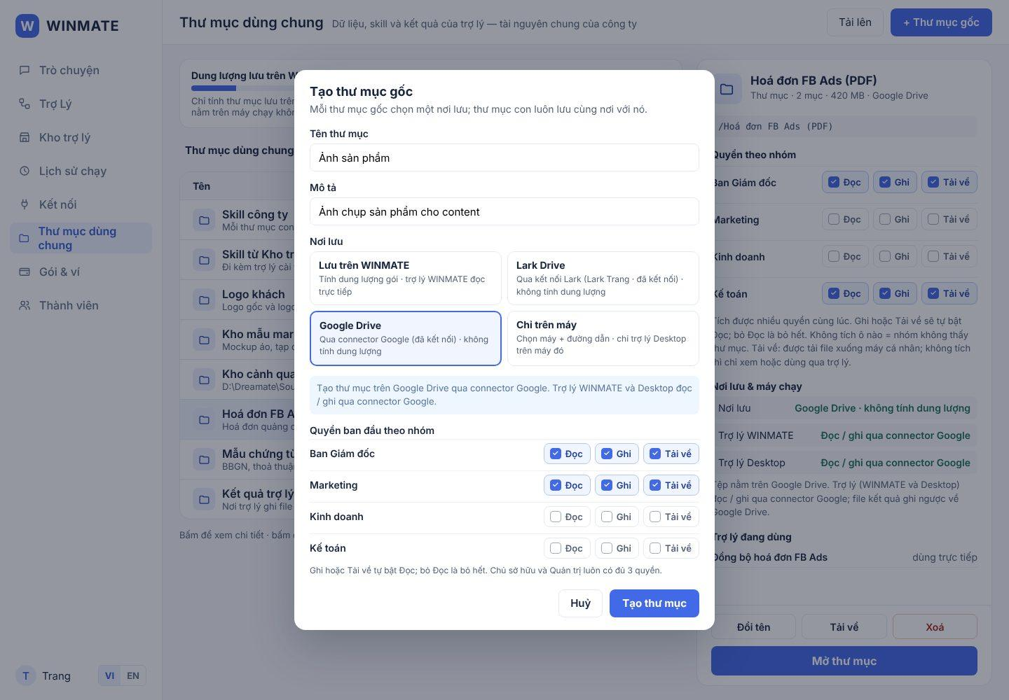
Ảnh prototype · Hộp + Thư mục gốc
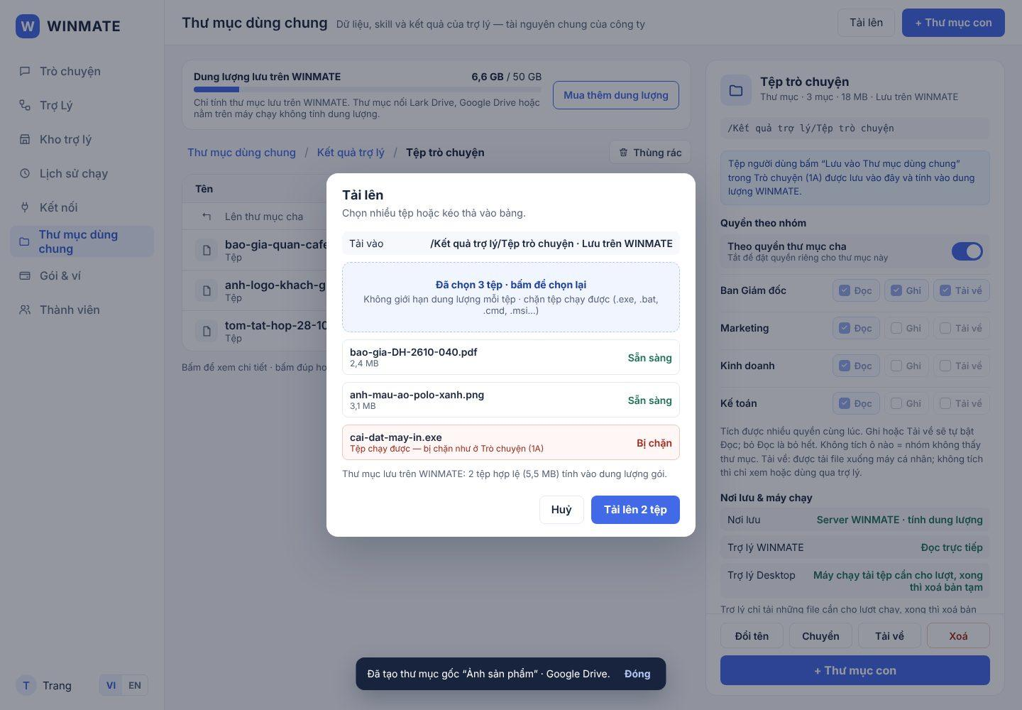
Ảnh prototype · Hộp Tải lên: tệp chạy được bị chặn
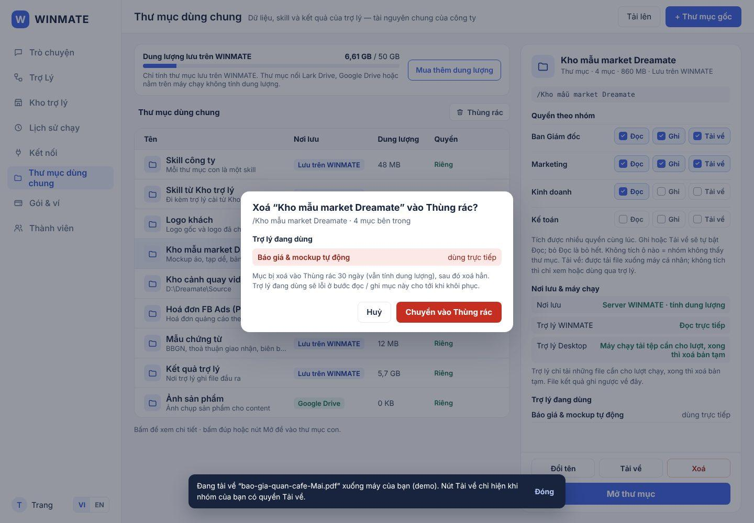
Ảnh prototype · Hộp Xoá vào Thùng rác
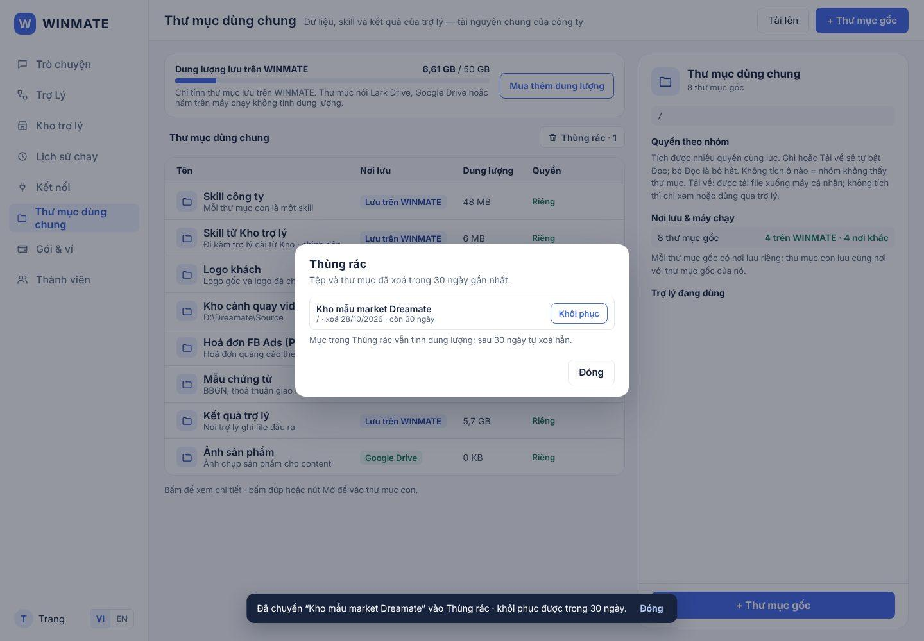
Ảnh prototype · Thùng rác: Khôi phục

Trạng thái
- Gần đầy (≥ 80%): thanh dung lượng chuyển cam, báo Quản trị.
- Đầy (100%): không tải lên / ghi mới vào thư mục trên WINMATE; bước trợ lý ghi vào đó lỗi "Hết dung lượng" và báo người sở hữu. Đọc vẫn bình thường.
- Thư mục rỗng: "Chưa có tệp. Tải lên hoặc kéo thả vào đây."
- Không có quyền: thư mục không hiện trong danh sách.

Quyền
- Tạo thư mục gốc, đổi nơi lưu, sửa quyền: Chủ sở hữu, Quản trị.
- Tạo thư mục con, tải lên, đổi tên, xoá: người có Ghi trên thư mục đó.

Tiêu chí nghiệm thu
- Khi tải tệp vào thư mục Lark Drive, Google Drive hoặc "Chỉ trên máy" thì thanh dung lượng không tăng.
- Khi tích Ghi cho một nhóm thì Đọc tự bật; bỏ Đọc thì Ghi và Tải về tự bỏ.
- Khi thư mục con đang "Theo quyền thư mục cha" thì đổi quyền thư mục cha làm quyền thư mục con đổi theo.
- Khi nhóm không có Tải về thì người trong nhóm không thấy nút Tải về và API tải tệp trả 403.
- Khi dung lượng đầy thì tải lên bị chặn, bước ghi của trợ lý lỗi "Hết dung lượng", đọc vẫn chạy.
- Khi xoá thư mục đang được trợ lý dùng thì hộp xác nhận liệt kê đúng các trợ lý đó.
- Khi trợ lý chạy trên WINMATE thì không chọn được thư mục "Chỉ trên máy".

Quyết định đã chốt
Nội dung | Quyết định | Mã
Xoá tệp, thư mục | Vào Thùng rác 30 ngày (vẫn tính dung lượng), sau đó xoá hẳn | T1
Tệp lưu từ Trò chuyện | Vào Kết quả trợ lý › Tệp trò chuyện | T2
Quyền thư mục của trợ lý | Lượt tự động theo quyền cấp cho trợ lý khi chọn thư mục ở node; lượt chạy tay thì người chạy cũng phải còn quyền; thu hồi giữa lượt thì chặn bước tiếp theo (thay cho T3) | Q05
Quyền Đọc, Ghi | Đọc: chọn tệp, thư mục làm nguồn cho Agent Trò chuyện và trợ lý. Ghi: tạo, sửa, xoá | Q19
Quyền Tải về | Chỉ kiểm soát việc người dùng tải tệp trực tiếp; trợ lý xử lý và gửi kết quả theo quyền cấp riêng; Desktop nhận bản tạm cho lượt chạy và xoá sau khi xong | Q16
Skill công ty | Dùng được ở Agent bản desktop và bản web; trên desktop danh sách gồm cả skill trên máy | X09

7A. Gói & ví
Mục đích: nạp tiền vào ví công ty và mua / gia hạn gói theo 4 thành phần phí (mục Nơi chạy và tính phí). Mọi khoản trừ vào số dư ví; số dư không hết hạn. Giá trong tài liệu là giá mẫu.

Bố cục
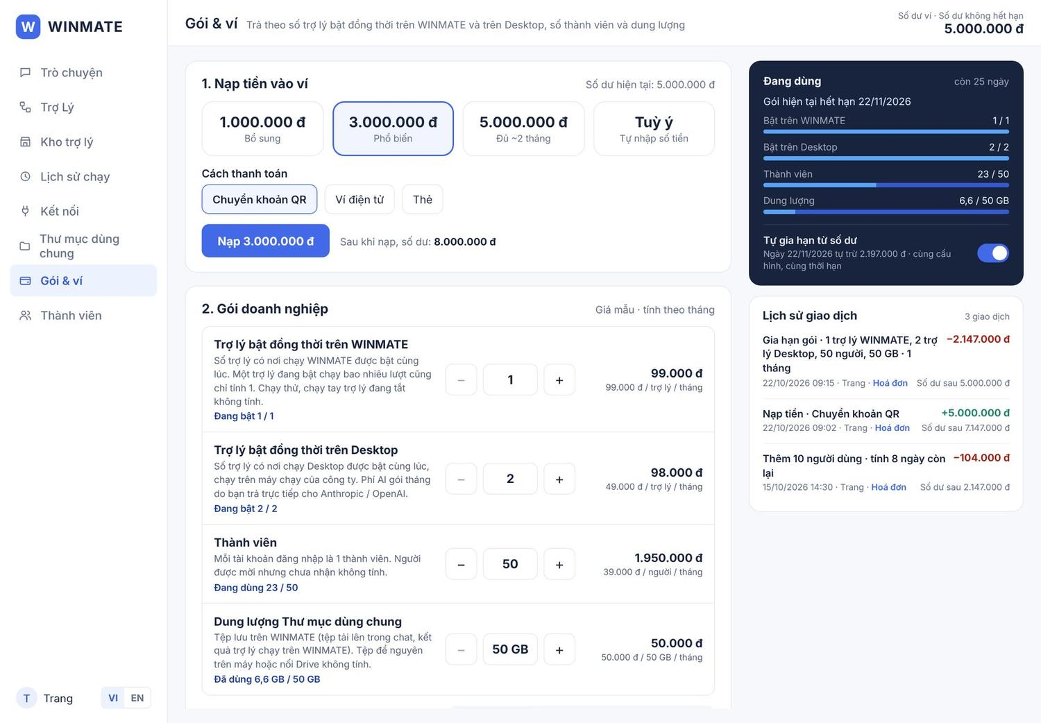
Ảnh prototype · Màn 7A · Gói & ví
Vùng | Nội dung
Đầu trang | "Gói & ví" + dòng "Trả theo số trợ lý bật đồng thời trên WINMATE và trên Desktop, số thành viên và dung lượng"; số dư ví + "Số dư không hết hạn"
1. Nạp tiền | 4 ô số tiền (1.000.000 · 3.000.000 mặc định · 5.000.000 · Tuỳ ý, tối thiểu 50.000 đ); phương thức Chuyển khoản QR / Ví điện tử / Thẻ; nút Nạp; dòng "Sau khi nạp, số dư: …"
2. Gói doanh nghiệp | 4 dòng có nút − / + (bảng dưới), chọn Thời hạn 1 / 3 / 6 tháng, Tóm tắt (cộng / tháng × số tháng = tổng), nút Gia hạn / thay đổi gói
Cột phải | Đồng hồ đang dùng cho 4 thành phần (ví dụ Bật trên WINMATE 1 / 1), ngày hết hạn gói, Lịch sử giao dịch (ngày · nội dung · số tiền · số dư sau)

Thành phần | Bước tăng / giảm | Giá mẫu | Đang dùng (ví dụ)
Trợ lý bật đồng thời trên WINMATE | 1 | 99.000 đ / trợ lý / tháng | 1
Trợ lý bật đồng thời trên Desktop | 1 | 49.000 đ / trợ lý / tháng (phí AI gói tháng trả riêng cho Anthropic / OpenAI) | 2
Thành viên | 5 | 39.000 đ / người / tháng | 23
Dung lượng Thư mục dùng chung | 50 GB | 50.000 đ / 50 GB / tháng | 6,6 GB

- Số dư ví hiện ở đầu trang (“Số dư không hết hạn”). Cột trái: 1 Nạp tiền, 2 Gói doanh nghiệp với Tóm tắt và nút Gia hạn / thay đổi gói. Cột phải: thẻ Đang dùng (4 đồng hồ, ngày hết hạn, “còn N ngày”, công tắc Tự gia hạn từ số dư mặc định bật) và Lịch sử giao dịch (nội dung + số tiền; ngày giờ · người · Hoá đơn; Số dư sau).

Hành vi
Thao tác | Kết quả
Nạp tiền | QR: hiện mã QR + nội dung chuyển khoản có mã công ty; tiền về thì cộng số dư, ghi giao dịch "+5.000.000 đ · Nạp tiền · Chuyển khoản QR". Ví điện tử / Thẻ: chuyển sang trang thanh toán của cổng, quay lại 7A khi xong. Xuất hoá đơn VAT theo thông tin công ty
− / + trên một dòng | Giá dòng và Tóm tắt cập nhật ngay. Không giảm dưới mức đang dùng (nút − dừng lại, ví dụ thành viên không xuống dưới 25 khi đang dùng 23)
Chọn thời hạn | Tổng = cộng / tháng × số tháng
Gia hạn / thay đổi gói | Số dư đủ: trừ tiền, hiện "Số dư đủ · còn lại …". Thiếu: nút khoá, hiện "Thiếu … · nạp thêm ở mục 1"
Mua thêm giữa kỳ | Tăng trợ lý bật, thành viên, dung lượng giữa kỳ: chỉ tính phần ngày còn lại tới hạn hiện tại, áp dụng ngay (ví dụ "Thêm 10 người dùng · tính 8 ngày còn lại · −104.000 đ")
Giảm gói | Có hiệu lực từ kỳ sau, không hoàn tiền kỳ đang chạy

- Lối tắt từ nơi khác: chip "đã đủ suất · Mua thêm" ở 2A, "Mua thêm" ở 8A, "Mua thêm dung lượng" ở 6A đều mở 7A với dòng tương ứng được tăng sẵn 1 bước.
- Mỗi giao dịch ghi: ngày giờ, người thực hiện, nội dung, số tiền (+ / −), số dư sau, hoá đơn.
- Chuyển khoản QR: hộp có mã QR, ngân hàng, số tài khoản, chủ tài khoản, số tiền, nội dung “WM <mã công ty> NAP <số tiền>”; tiền về thì số dư và lịch sử cập nhật ngay. Ví điện tử / Thẻ: hộp “Mở cổng thanh toán”, xong quay lại 7A. Ô Tuỳ ý dưới 50.000 đ thì khoá nút Nạp, báo đỏ.
- Gia hạn / thay đổi gói: hộp xác nhận “Trừ X đ” ghi số dư sau và hạn mới; thiếu tiền thì nút khoá và hiện “Thiếu … · nạp thêm ở mục 1”. Tắt Tự gia hạn thì hiện cảnh báo vàng về 3 ngày ân hạn rồi mọi trợ lý tự tắt.
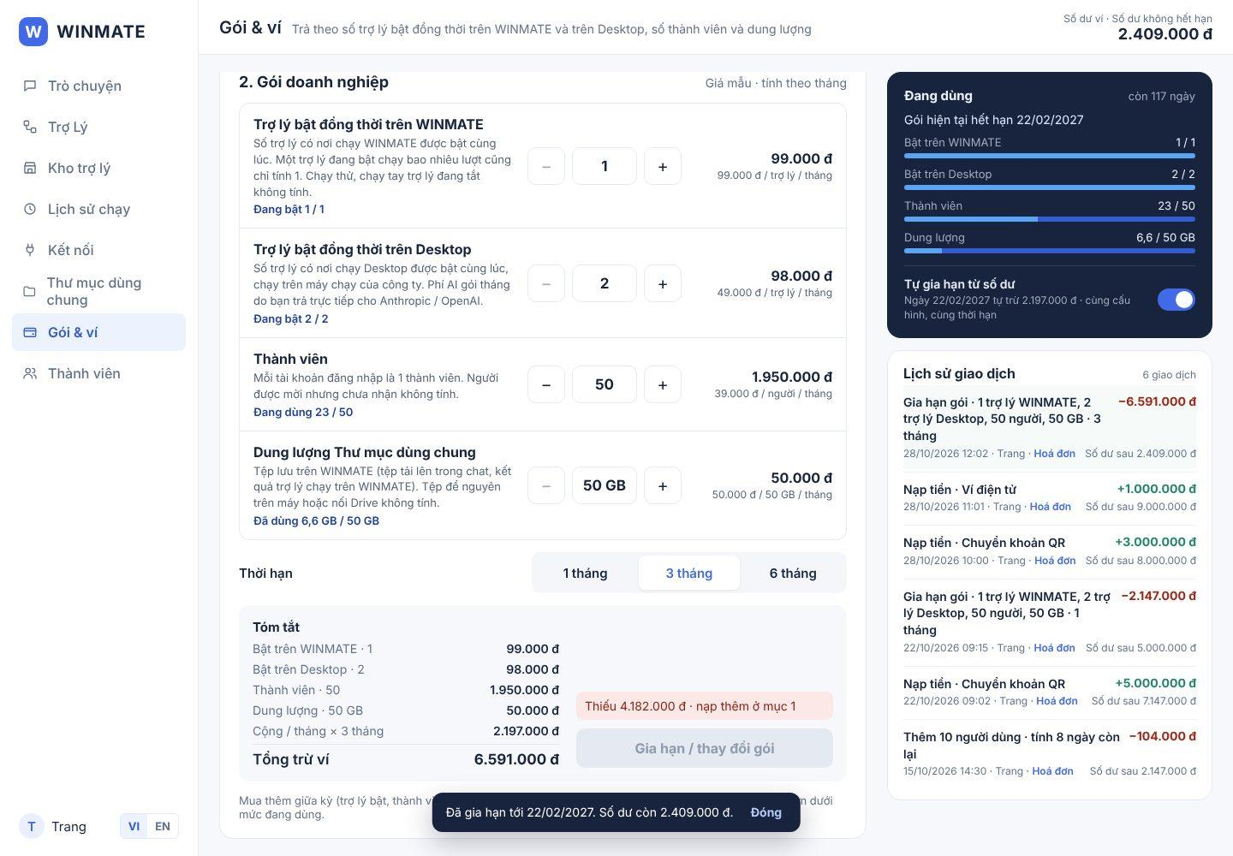
Ảnh prototype · Số dư không đủ: nút khoá, hiện “Thiếu … · nạp thêm ở mục 1”
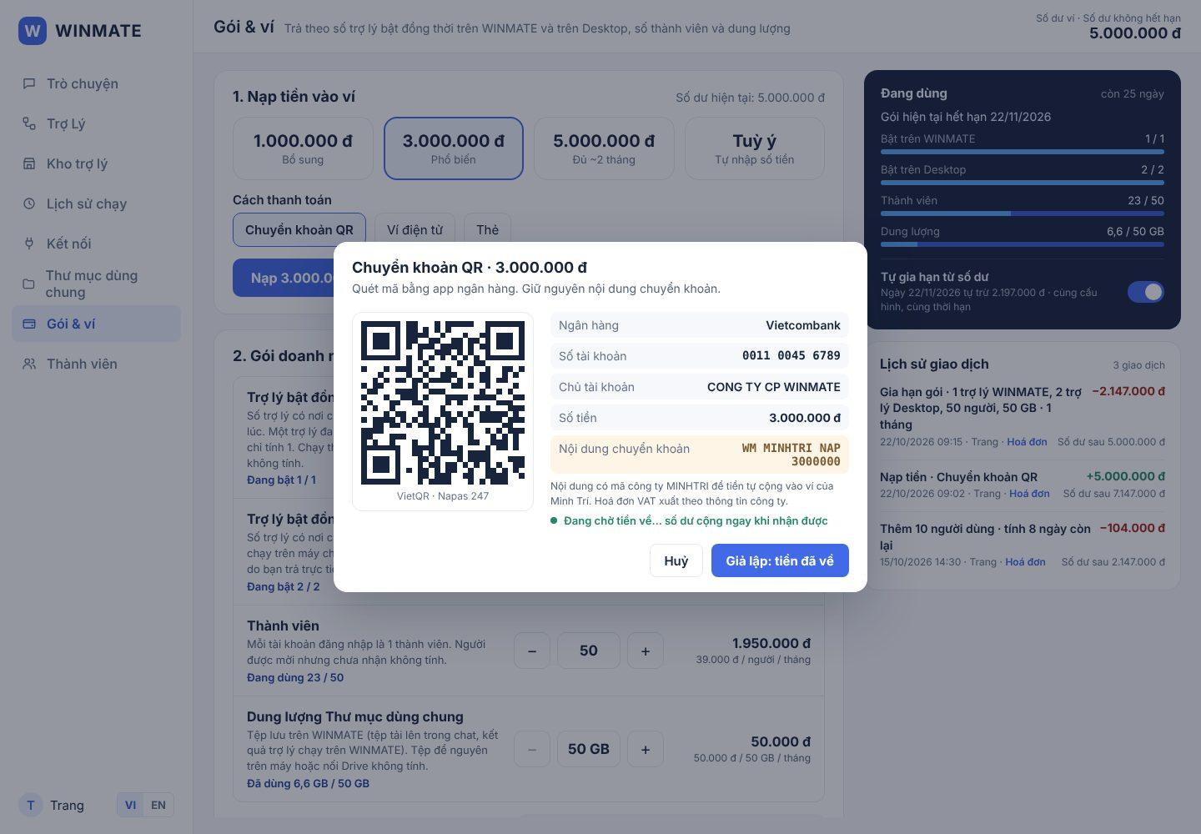
Ảnh prototype · Nạp tiền bằng chuyển khoản QR
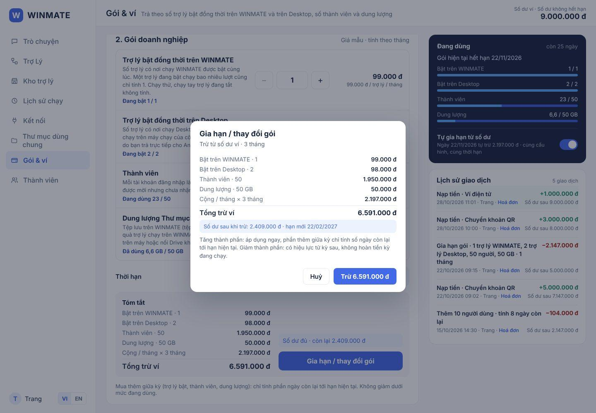
Ảnh prototype · Hộp xác nhận Gia hạn / thay đổi gói

Hết hạn và vượt hạn mức
- Trước hạn 7 ngày và 1 ngày: báo Chủ sở hữu và người có quyền Gói & ví qua Lark / Telegram Bot và banner trong app.
- Tới hạn: nếu bật "Tự gia hạn từ số dư" (mặc định bật) và số dư đủ thì tự trừ và gia hạn cùng cấu hình, cùng thời hạn.
- Hết hạn mà không gia hạn được: 3 ngày ân hạn (mọi thứ vẫn chạy, banner đỏ).
- Hết ân hạn:
  - Mọi trợ lý tự tắt và không bật được.
  - Chặn mọi lượt chạy mới: chạy tay, chạy thử, Agent Trò chuyện.
  - Lượt đang thực thi được chạy nốt. Lượt đang chờ (kể cả lượt chuyển sang Chờ người duyệt sau khi hết ân hạn) không chạy tiếp cho tới khi gia hạn.
  - Dữ liệu, lịch sử, kết nối giữ nguyên và xem được; vẫn vào Gói & ví để nạp tiền, gia hạn. Gia hạn xong thì bật lại trợ lý bằng tay.
- Đủ suất: không bật thêm trợ lý ở nơi chạy đó, không mời thêm thành viên, không ghi thêm vào Thư mục dùng chung; mọi thứ đang chạy không bị dừng.
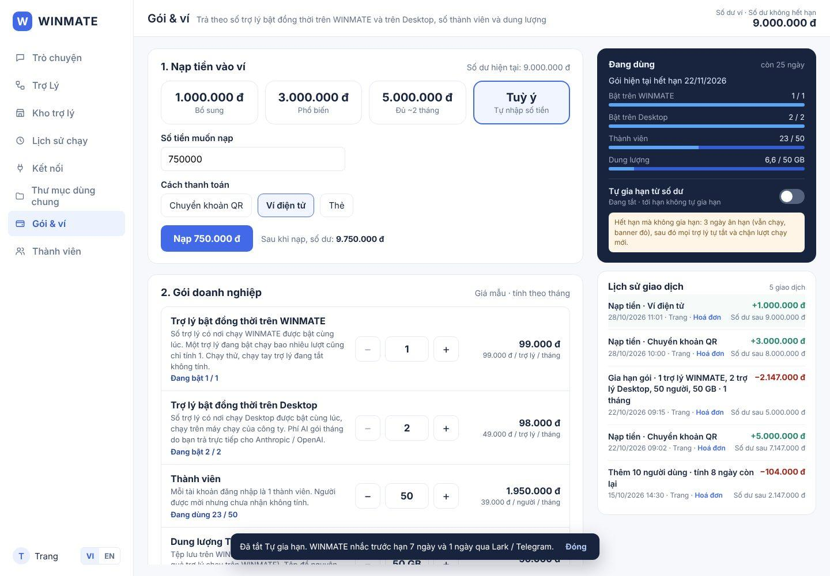
Ảnh prototype · Tắt Tự gia hạn: cảnh báo ân hạn

Quyền
- Xem 7A, nạp tiền, đổi gói: Chủ sở hữu, và người được bật quyền "Xem Gói & ví, nạp tiền" (8C / 8B). Quản trị mặc định không có.
- Người không có quyền bấm "Mua thêm" ở nơi khác thì thấy "Liên hệ Chủ sở hữu để mua thêm" kèm nút Gửi yêu cầu (báo Chủ sở hữu qua Lark / Telegram).

Tiêu chí nghiệm thu
- Khi bấm − ở dòng Thành viên đang dùng 23 thì không xuống dưới 25.
- Khi tổng lớn hơn số dư thì nút Gia hạn khoá và hiện đúng số tiền thiếu.
- Khi mua thêm 10 thành viên còn 8 ngày tới hạn thì tiền trừ = 10 × 39.000 × 8 / 30, làm tròn tới nghìn đồng, và có hiệu lực ngay.
- Khi nạp tiền thành công thì số dư và Lịch sử giao dịch cập nhật không cần tải lại.
- Khi gói hết hạn quá 3 ngày ân hạn thì mọi trợ lý chuyển Tắt, công tắc Bật bị khoá, chạy tay / chạy thử / Agent Trò chuyện bị chặn.
- Khi người không có quyền Gói & ví mở 7A thì thấy trang báo không có quyền, không thấy số dư.

Quyết định đã chốt
Nội dung | Quyết định | Mã
Gia hạn và hết hạn | Tự gia hạn từ số dư (mặc định bật); báo trước 7 và 1 ngày; 3 ngày ân hạn rồi mọi trợ lý tự tắt; dữ liệu giữ nguyên | T4
Sau ân hạn | Chặn mọi lượt chạy mới (chạy tay, chạy thử, Agent Trò chuyện); lượt đang thực thi chạy nốt; lượt đang chờ không chạy tiếp tới khi gia hạn; vẫn xem dữ liệu và vào Gói & ví | Q14
Giảm gói giữa kỳ | Hiệu lực từ kỳ sau, không hoàn tiền | T5
Quản trị và Gói & ví | Mặc định Quản trị không xem; Chủ sở hữu bật cho từng người | T6
Đơn vị bán | Bán theo số trợ lý được bật cùng lúc, không theo số lượt chạy | Q13

8A–8D. Thành viên & phân quyền
Quyền của mỗi người đi theo 3 lớp:
- Vai trò (8C, tab Vai trò): được làm gì trong phần mềm, ví dụ tạo trợ lý, tạo trợ lý chạy trên WINMATE, tạo kết nối, mời người. Mỗi người đúng 1 vai trò.
- Nhóm (8C, tab Quyền theo nhóm; 8D): quyền mặc định trên từng trợ lý, kết nối, thư mục cho cả phòng ban. Một người ở nhiều nhóm thì cộng gộp quyền của các nhóm.
- Riêng từng người (8B): mở thêm hoặc chặn bớt so với nhóm và vai trò.
Thứ tự ưu tiên: quyền riêng > quyền nhóm > quyền vai trò. Ví dụ vai trò không có quyền Chạy nhưng trợ lý được cấp riêng mức Dùng thì vẫn chạy được. Người được giao phân quyền không cấp được quyền cao hơn quyền của chính mình và không được sửa nhóm hay vai trò để tự nhận thêm quyền.
Mức trên trợ lý | Được làm
Không | Không thấy trợ lý
Xem | Xem cấu hình, lịch sử chạy
Dùng | Xem + chạy tay, ra lệnh trong Trò chuyện. Trợ lý Desktop chạy trên máy và dùng hạn mức gói tháng AI của người sở hữu; máy đó tắt thì lượt ghi lỗi máy tắt, vào hàng chờ và tự chạy lại khi máy bật
Sửa | Dùng + sửa bước, bật / tắt; chia sẻ khi có quyền Chia sẻ trợ lý (chia sẻ được cả trợ lý người khác tạo, không cao hơn mức của mình). Tắt quyền chia sẻ thì không chia sẻ được

Người được gán vào bước Chờ người duyệt vẫn duyệt được dù chỉ có quyền Xem. Mỗi trợ lý luôn có đúng 1 người sở hữu. Mức trên kết nối: Quản lý / Dùng / Dùng – chỉ Đọc / Không được dùng (trang chi tiết kết nối › Phân quyền); người ở nhiều nhóm thì cộng gộp, tức lấy mức cao nhất trên từng kết nối.

8A. Danh sách thành viên
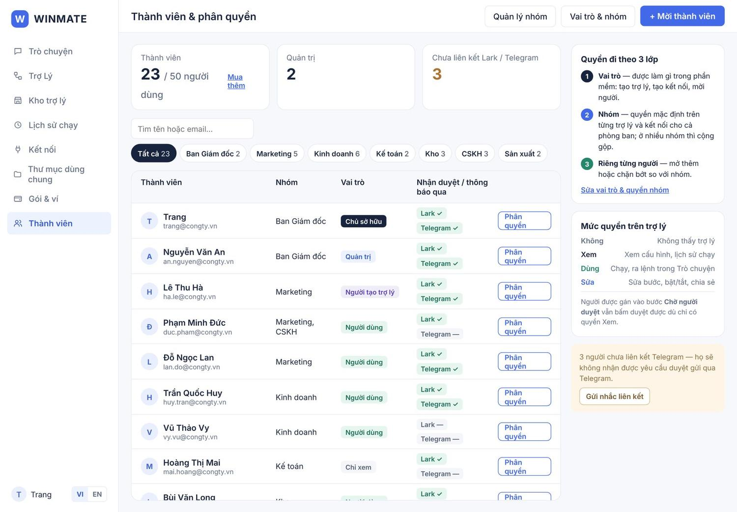
Ảnh prototype · Màn 8A · Thành viên
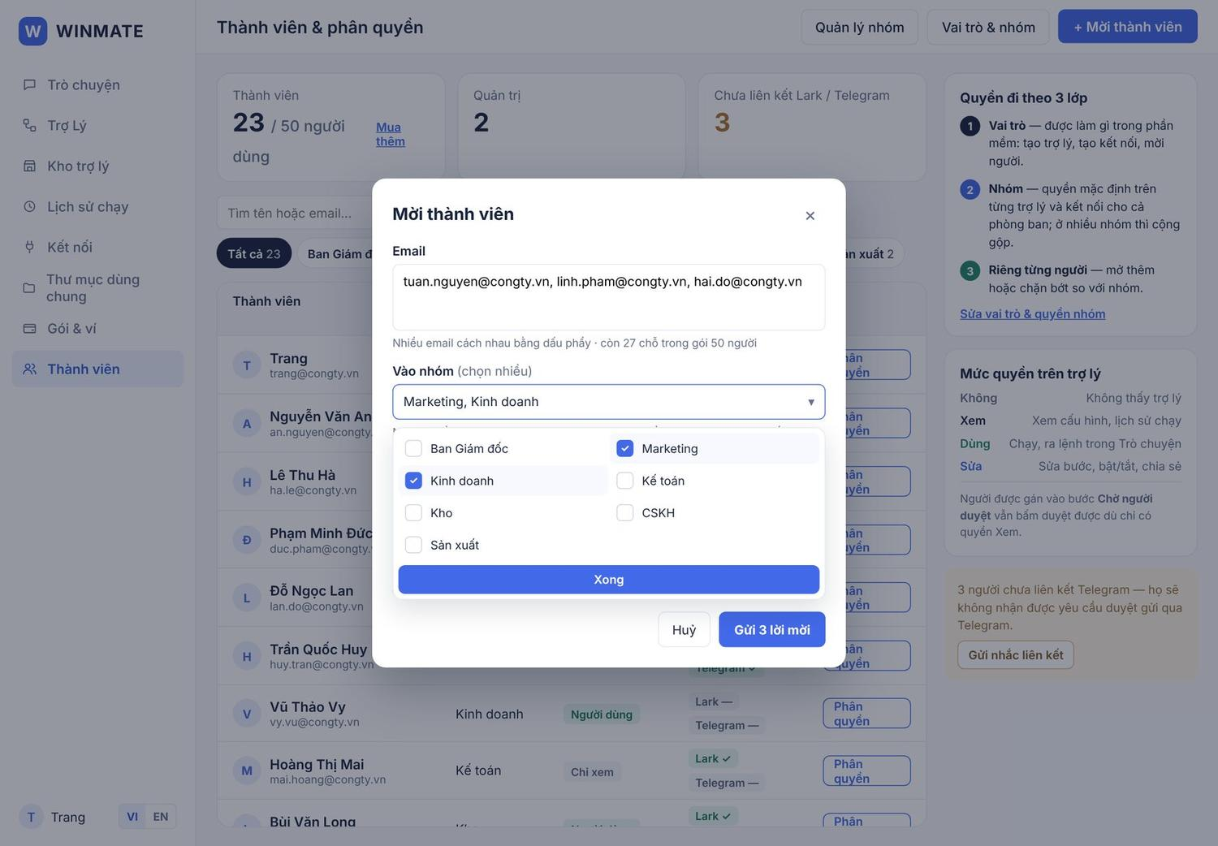
Ảnh prototype · Hộp Mời thành viên: vào nhiều nhóm
Mục đích: xem ai đang trong công ty, mời người mới, kiểm tra ai đã liên kết kênh nhận duyệt.
Vùng | Nội dung
Đầu trang | "Thành viên & phân quyền"; nút Quản lý nhóm (8D), Vai trò & nhóm (8C), + Mời thành viên
3 ô số | Thành viên 23 / 50 người dùng + Mua thêm (7A) · Quản trị 2 · Chưa liên kết Lark / Telegram 3
Lọc theo nhóm | Chip Tất cả (23) và từng nhóm kèm số người; ô Tìm tên hoặc email; Sắp xếp (Hoạt động gần nhất / Tên / Ngày vào)
Bảng | Thành viên (ảnh, tên, email) · Nhóm · Vai trò (chip màu) · Nhận duyệt / thông báo qua (Lark ✓ / —, Telegram ✓ / —) · Phân quyền (nút Hiện → 8B). Phân trang 20 người / trang
Cột phải | Giải thích 3 lớp quyền + link Sửa vai trò & quyền nhóm; bảng 4 mức quyền trên trợ lý; cảnh báo vàng "3 người chưa liên kết Telegram — họ sẽ không nhận được yêu cầu duyệt gửi qua Telegram" + nút Gửi nhắc liên kết

Mời thành viên (hộp):
- Email: nhiều email cách nhau bằng dấu phẩy; dòng "còn 27 chỗ trong gói 50 người". Vượt số chỗ còn lại thì nút Gửi khoá và hiện link Mua thêm.
- Vào nhóm (dropdown, chọn được nhiều): ghi chú "nhận quyền mặc định của nhóm".
- Vai trò (chọn 1): Quản trị · Người tạo trợ lý · Người dùng (mặc định) · Chỉ xem. Không mời được Chủ sở hữu.
- Gửi N lời mời: banner xanh "Đã gửi 3 lời mời. Người được mời đăng nhập bằng email rồi liên kết Lark / Telegram để nhận yêu cầu duyệt". Người được mời hiện trong bảng với chip "Đã mời · chờ nhận" và link Gửi lại.
Quy tắc:
- Người được mời chưa nhận không tính vào số thành viên của gói; lời mời hết hạn sau 7 ngày, gửi lại được. Lời mời không giữ chỗ: ai nhận trước vào trước; người nhận khi gói đã hết chỗ thấy thông báo "Công ty đã dùng hết chỗ, chờ công ty mua thêm" và vào được khi có chỗ.
- Email phải chưa thuộc công ty; trùng thì báo "Đã là thành viên" ngay tại ô.
- Liên kết Lark / Telegram do từng người tự làm trong hồ sơ của mình (bấm link bot, xác nhận); "Gửi nhắc liên kết" gửi email + thông báo trong app.
Trạng thái: đang tải (khung xám); không khớp tìm kiếm ("Không có thành viên nào khớp"); đủ chỗ trong gói (nút Mời mở hộp có cảnh báo "Đã dùng hết chỗ · Mua thêm").
Quyền: xem 8A: mọi thành viên (chỉ tên, nhóm, vai trò). Mời, đổi nhóm, đổi vai trò, mở 8B: người có quyền "Mời & phân quyền thành viên" (mặc định Chủ sở hữu, Quản trị).
Tiêu chí nghiệm thu:
- Khi dán 3 email hợp lệ và còn ≥ 3 chỗ thì nút ghi "Gửi 3 lời mời"; vượt số chỗ thì nút khoá.
- Khi lời mời chưa được nhận thì số "23 / 50" không đổi.
- Khi bấm chip nhóm thì bảng chỉ còn người thuộc nhóm đó (người ở nhiều nhóm hiện ở mọi nhóm của họ).
- Khi người không có quyền Mời & phân quyền mở 8A thì không thấy nút Mời và cột Phân quyền.
- Hộp Mời: “Vào nhóm (chọn nhiều)” dạng danh sách tích; không chọn nhóm nào thì người được mời ở “Chưa có nhóm”. Người ở nhiều nhóm hiện khi lọc theo bất kỳ nhóm nào của họ.

8B. Phân quyền một thành viên
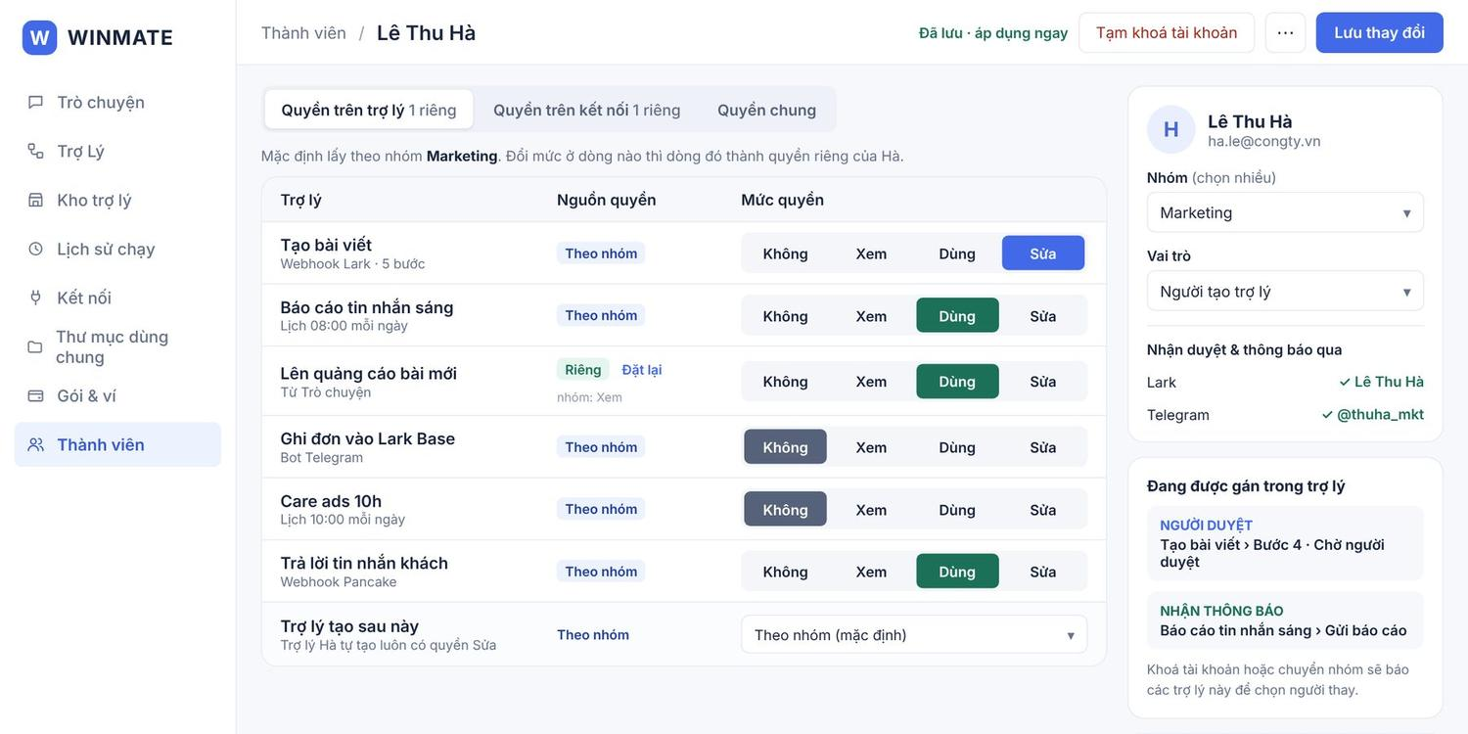
Ảnh prototype · Màn 8B · Phân quyền một thành viên
Mục đích: xem và chỉnh quyền riêng của một người; thấy người đó đang được gán ở bước nào trước khi đổi nhóm hay khoá.
Vùng | Nội dung
Đầu trang | "Thành viên / Lê Thu Hà", trạng thái lưu ("Đã lưu · áp dụng ngay" / "Có thay đổi chưa lưu"), nút Tạm khoá tài khoản, Lưu thay đổi
3 tab | Quyền trên trợ lý · Quyền trên kết nối · Quyền chung; mỗi tab hiện số quyền riêng đang có
Cột phải · Hồ sơ | Ảnh, tên, email; Nhóm (chọn nhiều); Vai trò; Nhận duyệt & thông báo qua: Lark (tên tài khoản Lark), Telegram (@tên)
Cột phải · Đang được gán | NGƯỜI DUYỆT: "Tạo bài viết › Bước 4 · Chờ người duyệt"; NHẬN THÔNG BÁO: "Báo cáo tin nhắn sáng › Gửi báo cáo"; mỗi dòng mở đúng bước ở 2C
Chân trang | "N quyền riêng khác với nhóm Marketing và vai trò"

Tab | Mỗi dòng | Ghi chú
Quyền trên trợ lý | Trợ lý (tên + cách kích hoạt) · Nguồn quyền (Theo nhóm / Riêng) · Mức (Không / Xem / Dùng / Sửa) · Đặt lại | Mặc định theo nhóm; đổi mức dòng nào thì dòng đó thành Riêng. Cuối tab: "Trợ lý tạo sau này": Theo nhóm (mặc định) / Không thấy, chờ được chia sẻ. Người sở hữu có thể bị hạ quyền ở cấp vai trò; hạ quyền trên một trợ lý cụ thể thì phải chuyển người sở hữu trước
Quyền trên kết nối | Kết nối (gồm webhook) · Nguồn quyền · Mức (Không được dùng / Dùng – chỉ Đọc / Dùng / Quản lý) · Đặt lại | Với Facebook, Lark, Pancake, POSCake: khi mức ≠ Không thì hiện chip phạm vi (Trang, Tài khoản QC, Base, cửa hàng) để tích. Phạm vi cá nhân không rộng hơn phạm vi của kết nối (5A–5L). Webhook là kết nối nên cũng phân quyền ở đây
Quyền chung | Công tắc từng quyền · Nguồn (Theo vai trò / Riêng) | Đúng danh sách quyền chung ở bảng Vai trò (8C), trừ Chuyển quyền chủ sở hữu

Hành vi:
- Đổi mức → trạng thái "Có thay đổi chưa lưu"; Lưu thay đổi áp dụng ngay cho lượt chạy mới, không ảnh hưởng lượt đang chạy. Rời trang khi chưa lưu thì hỏi.
- Đặt lại đưa dòng về Theo nhóm / Theo vai trò.
- Đổi nhóm hoặc vai trò: quyền Theo nhóm đổi theo; quyền Riêng giữ nguyên. Nếu người đó đang được gán duyệt / nhận thông báo ở trợ lý mà họ sắp mất quyền Xem, hộp xác nhận liệt kê các bước đó.
- Tạm khoá tài khoản (hộp xác nhận): người đó không đăng nhập được, app desktop trên máy họ đăng xuất nên lượt của trợ lý Desktop chạy trên máy họ xử lý như máy tắt (ghi lỗi, vào hàng chờ, quá hạn thì huỷ). Người tạm khoá (có quyền xoá thành viên) bắt buộc chọn người nhận các trợ lý người đó sở hữu; người nhận thành người sở hữu mới và nhận thông báo lỗi. Các bước duyệt / thông báo gán cho họ hiện cảnh báo vàng ở 2C để chọn người thay. Vẫn tính vào số thành viên. Mở khoá được.
- Xoá khỏi công ty (menu ⋯, chỉ khi đã tạm khoá): nếu khi tạm khoá chưa chuyển hết thì bắt buộc chọn người nhận các trợ lý họ còn sở hữu (thành người sở hữu mới); sau đó không còn tính vào số thành viên. Cuộc trò chuyện riêng của họ bị xoá sau 30 ngày.
- Không tự sửa quyền của chính mình; không sửa được Chủ sở hữu.
Quyền: người có "Mời & phân quyền thành viên". Quản trị không sửa được Quản trị khác; chỉ Chủ sở hữu làm được.
Tiêu chí nghiệm thu:
- Khi đổi mức một trợ lý khác với nhóm thì dòng đó hiện "Riêng" và bộ đếm quyền riêng tăng 1; bấm Đặt lại thì về "Theo nhóm".
- Khi đặt Facebook = Không thì chip Trang / Tài khoản QC ẩn và người đó không chọn được Facebook trong node.
- Khi tạm khoá người đang được gán duyệt thì bước duyệt đó ở 2C hiện cảnh báo chọn người thay.
- Khi xoá khỏi công ty mà chưa chọn người nhận trợ lý thì nút Xoá khoá.
- Khi Quản trị mở 8B của Quản trị khác hoặc Chủ sở hữu thì mọi ô ở chế độ chỉ xem.
- Tab Kết nối: gồm Claude API, OpenAI API, Facebook MCP, Facebook CLI, Pancake MCP, Lark CLI, các kết nối API (Website Dreamate API, Giao Hàng Nhanh API) và các webhook; POSCake MCP chỉ hiện khi đã kết nối; kết nối gói tháng (Claude Code, Codex, Connector của Claude) không có. Mỗi dòng 4 nút Không được dùng / Dùng – chỉ Đọc / Dùng / Quản lý; nhóm không cấp thì không nút nào sáng, ghi “nhóm chưa cấp”; dòng Riêng ghi “nhóm: <mức>”. Chip phạm vi: Facebook MCP (Trang + TKQC), Facebook CLI (TKQC), Pancake MCP (Trang), Lark CLI (Base); ẩn khi Không được dùng. Tên tab ghi “N riêng”.
- Tab Quyền chung: 10 quyền, mặc định theo vai trò đang chọn; đổi vai trò thì các dòng Theo vai trò đổi theo; dòng Riêng có Đặt lại.
- Hồ sơ: Nhóm chọn được nhiều, mức “Theo nhóm” tính lại ngay. Trạng thái “Có thay đổi chưa lưu” (vàng) / “Đã lưu · áp dụng ngay”; rời trang khi chưa lưu thì hộp “Rời trang khi chưa lưu?” · Ở lại / Bỏ thay đổi và rời trang.
- Tạm khoá tài khoản: hộp xác nhận nêu hệ quả, liệt kê các trợ lý người đó sở hữu (cả trợ lý Cá nhân) và bắt buộc chọn một người nhận cho tất cả; chưa chọn thì nút khoá mờ. Sau khi khoá: chip “Đã tạm khoá”, nút “Mở khoá tài khoản”, các bước duyệt / thông báo gán cho họ hiện cảnh báo vàng. Menu ⋯ › Xoá khỏi công ty mờ (“Chỉ khi đã tạm khoá tài khoản”) cho tới khi đã tạm khoá.
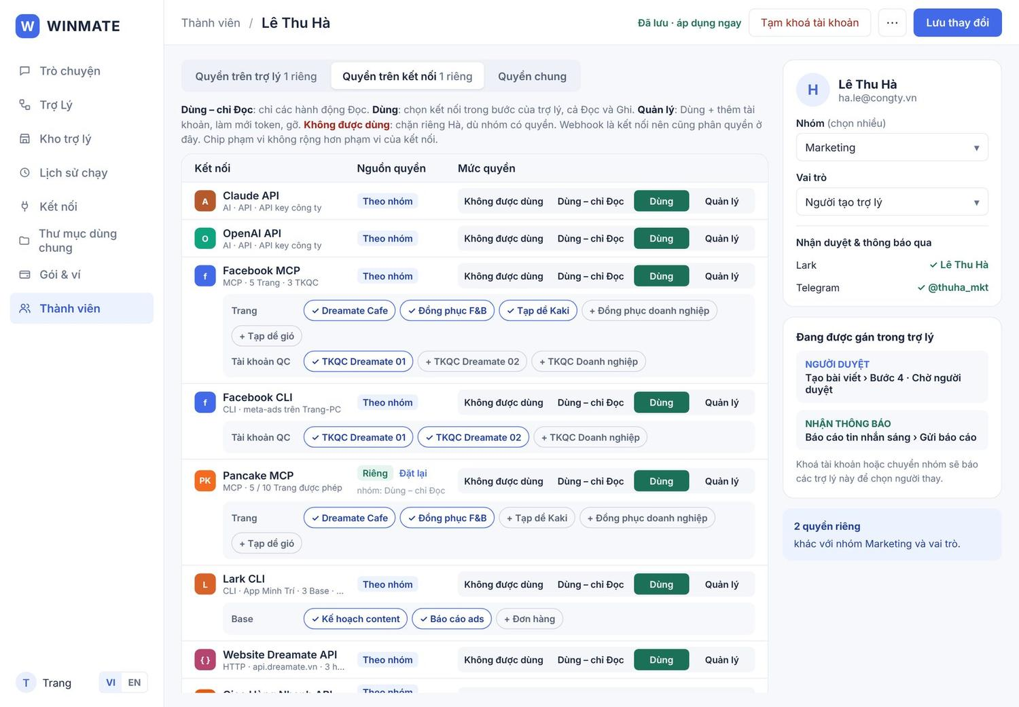
Ảnh prototype · 8B · tab Kết nối: 4 mức, chip phạm vi, gồm webhook
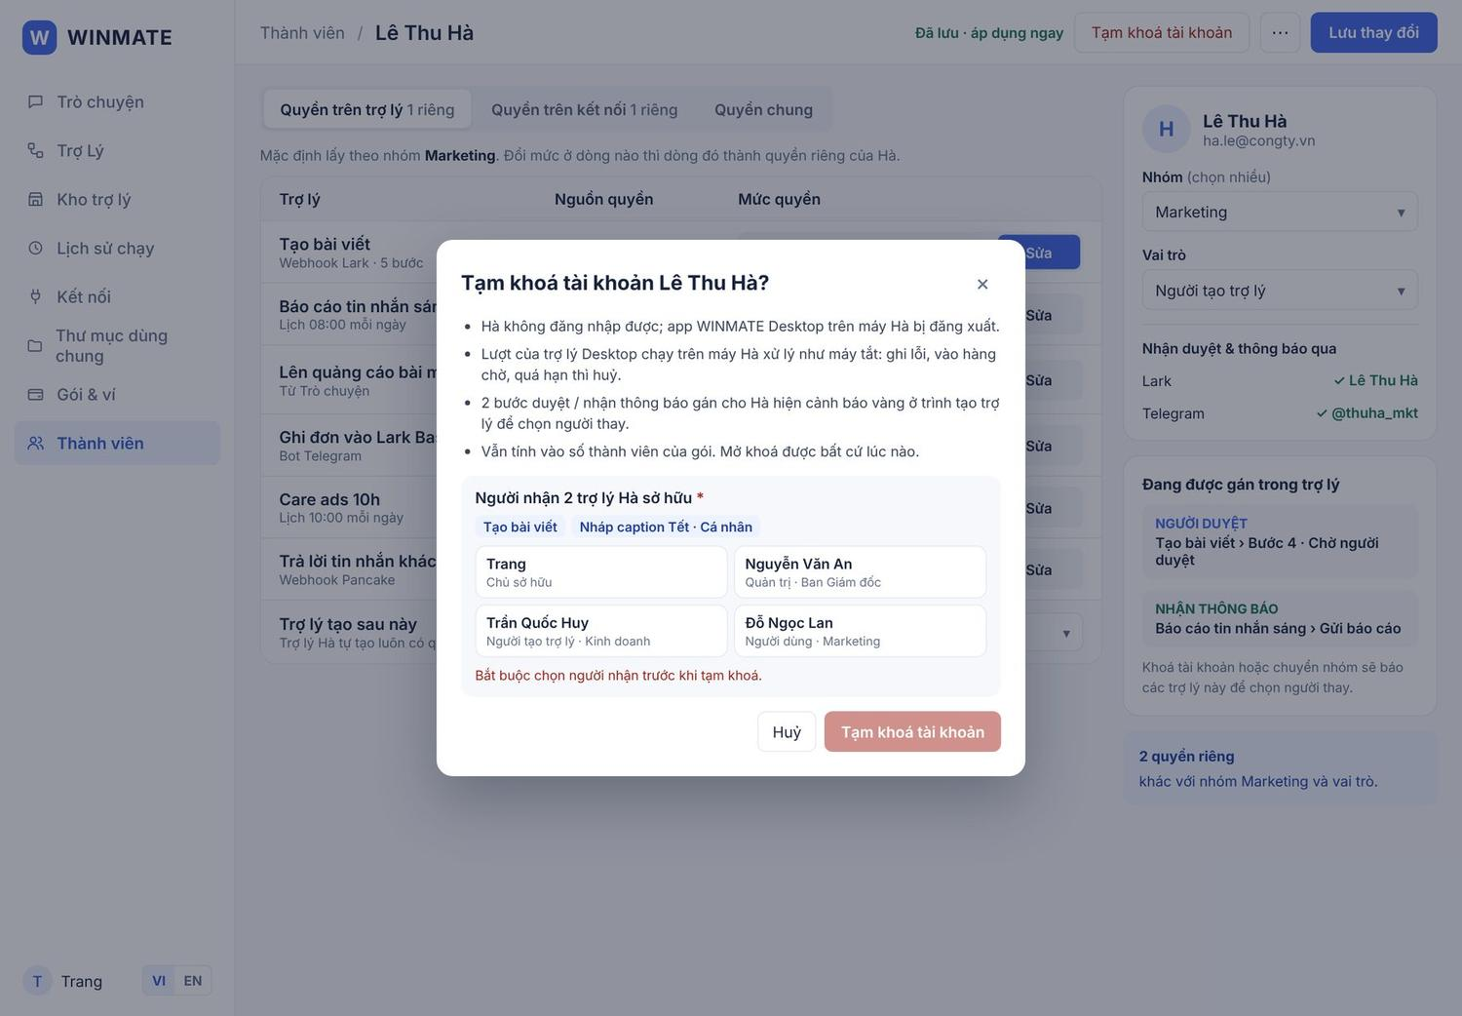
Ảnh prototype · 8B · hộp Tạm khoá tài khoản: chọn người nhận trợ lý

8C. Vai trò & quyền theo nhóm
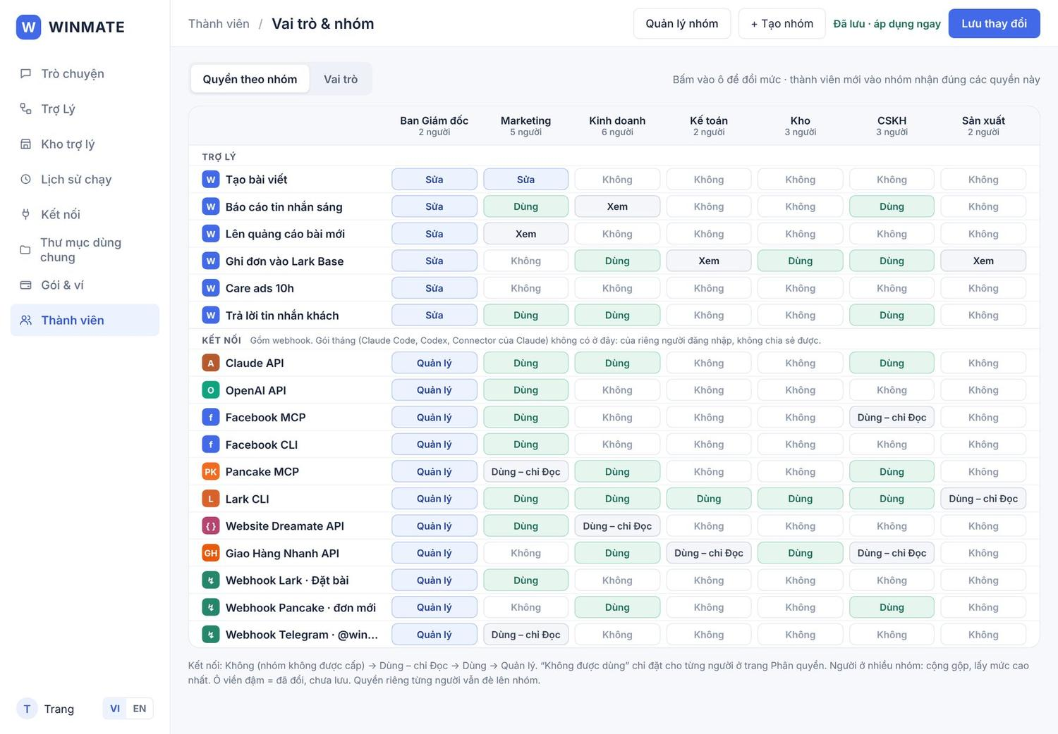
Ảnh prototype · Màn 8C · Vai trò & quyền theo nhóm
Mục đích: chỉnh quyền cho cả nhóm / cả vai trò cùng lúc thay vì từng người. Đầu trang: "Thành viên / Vai trò & nhóm", nút Quản lý nhóm (8D), "+ Tạo nhóm" hoặc "+ Tạo vai trò" (theo tab), Lưu thay đổi.
Tab Quyền theo nhóm — ma trận: cột = nhóm (tên + số người), dòng = trợ lý rồi kết nối (2 khối có tiêu đề TRỢ LÝ, KẾT NỐI). Bấm ô để xoay vòng mức: trợ lý Không → Xem → Dùng → Sửa; kết nối Không → Dùng – chỉ Đọc → Dùng → Quản lý. Màu ô theo mức. Thành viên mới vào nhóm nhận đúng các quyền này. Thư mục dùng chung phân quyền ngay tại 6A, không ở ma trận này.
Tab Vai trò — cột = vai trò (tên + số người), dòng = quyền chung; bấm ✓ / — để bật tắt, áp dụng cho mọi người cùng vai trò. Cột Chủ sở hữu luôn đủ quyền, không sửa được.
Quyền chung | Chủ sở hữu | Quản trị | Người tạo trợ lý | Người dùng | Chỉ xem
Tạo trợ lý mới (trợ lý mới ở trạng thái Tắt, chỉ tính hạn mức khi bật) | ✓ | ✓ | ✓ | — | —
Tạo trợ lý chạy trên WINMATE | ✓ | ✓ | — | — | —
Thêm kết nối của mình (người thêm là chủ kết nối) | ✓ | ✓ | ✓ | — | —
Chia sẻ trợ lý (cần quyền Sửa trên trợ lý) | ✓ | ✓ | ✓ | — | —
Chạy trợ lý được cấp quyền | ✓ | ✓ | ✓ | ✓ | —
Sửa mọi trợ lý, kể cả trợ lý Cá nhân (bỏ qua quyền theo nhóm; có ghi nhật ký) | ✓ | ✓ | — | — | —
Xem lịch sử chạy của mọi trợ lý | ✓ | ✓ | — | — | —
Duyệt thay khi người duyệt vắng | ✓ | ✓ | — | — | —
Mời & phân quyền thành viên | ✓ | ✓ | — | — | —
Xem Gói & ví, nạp tiền | ✓ | — | — | — | —
Chuyển quyền chủ sở hữu (khoá, chỉ 1 chủ sở hữu) | ✓ | — | — | — | —

Hành vi:
- Thay đổi chỉ có hiệu lực khi bấm Lưu thay đổi; trước khi lưu, hộp xác nhận tóm tắt "Ảnh hưởng N người" và liệt kê người đang được gán duyệt sẽ mất quyền Xem.
- Quyền riêng ở 8B vẫn đè lên nhóm và vai trò (ghi chú dưới bảng).
- + Tạo vai trò: tên (duy nhất) + "Sao chép từ" một vai trò có sẵn. 5 vai trò mặc định không xoá được; vai trò tự tạo xoá được khi không còn ai.
- + Tạo nhóm: mở hộp Tạo nhóm của 8D.
- Trợ lý mới tạo thêm dòng vào ma trận: nhóm của người tạo nhận mức theo cài đặt nhóm (mặc định Dùng), nhóm khác Không.
Quyền: người có "Mời & phân quyền thành viên". Chỉ Chủ sở hữu sửa được cột Quản trị.
Tiêu chí nghiệm thu:
- Khi bấm một ô trợ lý 4 lần thì mức đi Không → Xem → Dùng → Sửa → Không; ô kết nối đi 4 mức.
- Khi bấm ô cột Chủ sở hữu hoặc dòng Chuyển quyền chủ sở hữu thì không đổi.
- Khi tắt "Tạo trợ lý chạy trên WINMATE" cho một vai trò và lưu thì người vai trò đó thấy lựa chọn WINMATE mờ ở 2B và 2C.
- Khi chưa bấm Lưu thay đổi thì quyền thật của mọi người không đổi.
- Khối KẾT NỐI ghi “Gồm webhook”, không có kết nối gói tháng. Ô nhóm xoay vòng Không → Dùng – chỉ Đọc → Dùng → Quản lý → Không. Đầu trang hiện “N thay đổi chưa lưu”, ô đã đổi có viền đậm. Bấm Lưu thay đổi mở hộp “Lưu thay đổi quyền?”: “Ảnh hưởng N người” (người ở nhiều nhóm đếm 1 lần), tối đa 5 thay đổi, cảnh báo người đang được gán duyệt sẽ mất quyền Xem, nút “Lưu · áp dụng cho N người”.
- Tab Vai trò: dòng Thêm kết nối của mình (người thêm là chủ kết nối) bật cho Chủ sở hữu, Quản trị, Người tạo trợ lý.
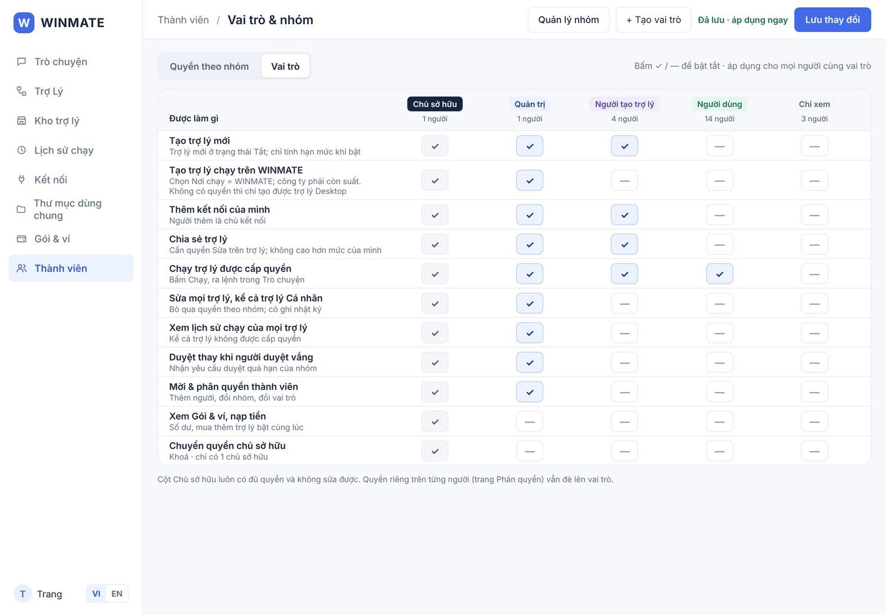
Ảnh prototype · 8C · tab Vai trò: Thêm kết nối của mình
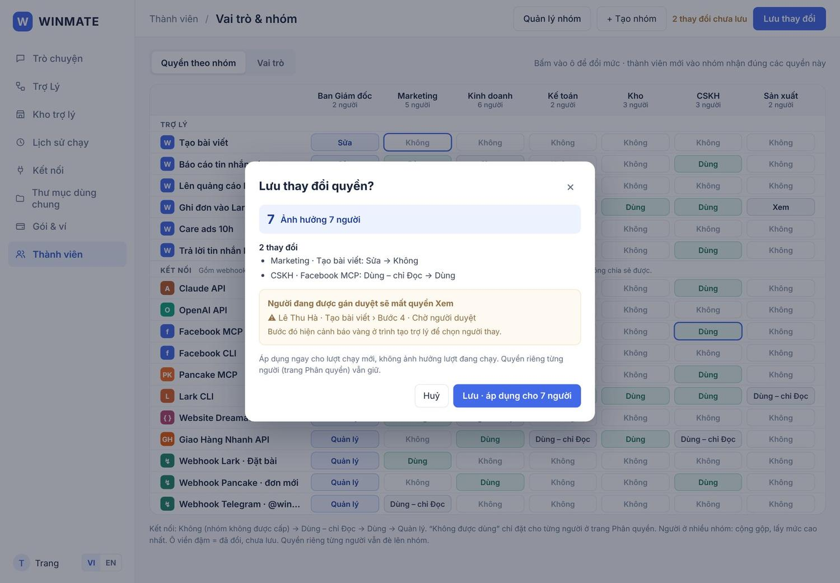
Ảnh prototype · 8C · hộp Lưu thay đổi quyền: ảnh hưởng N người

8D. Quản lý nhóm
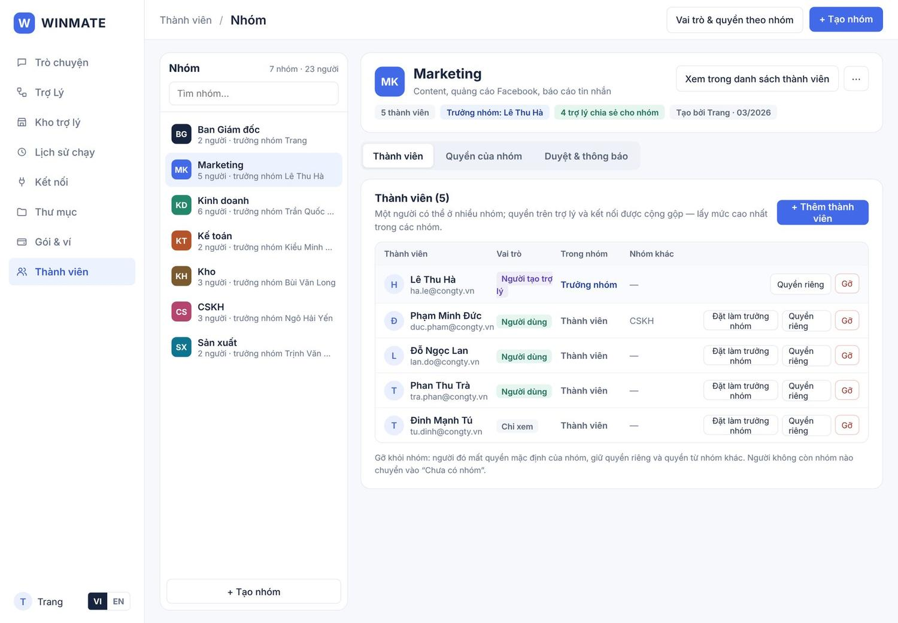
Ảnh prototype · Màn 8D · Quản lý nhóm
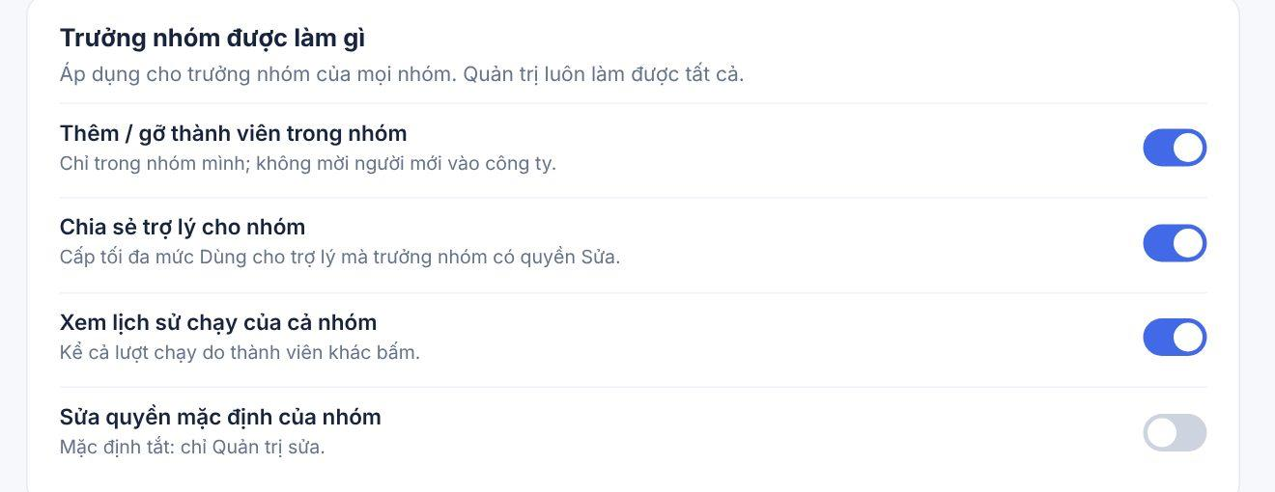
Ảnh prototype · 8D · bốn quyền của trưởng nhóm
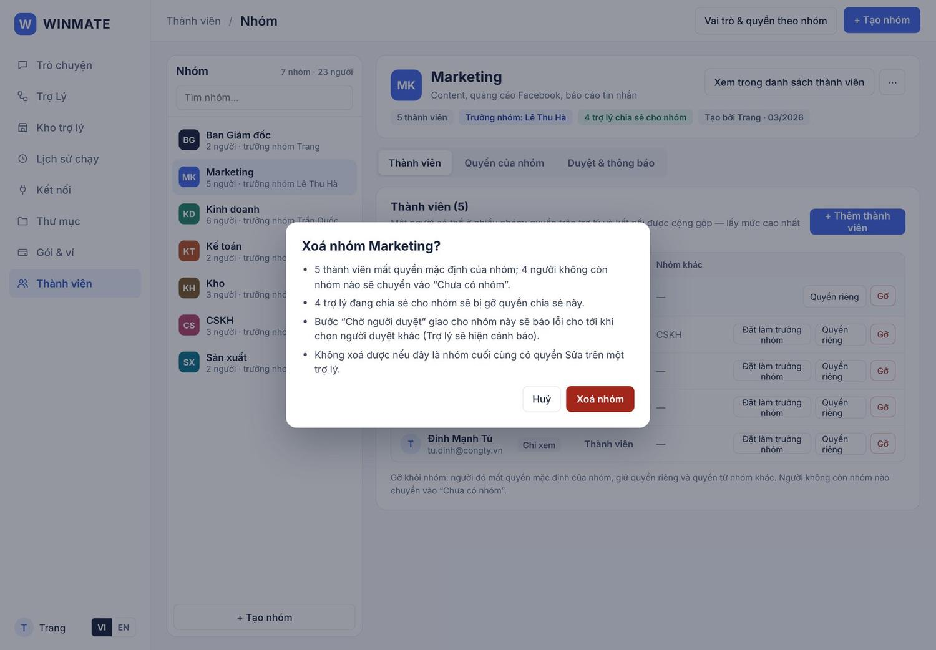
Ảnh prototype · 8D · hộp xác nhận Xoá nhóm
Mục đích: tạo và quản lý nhóm (phòng ban): ai trong nhóm, ai là trưởng nhóm, nhóm nhận duyệt và thông báo qua đâu.
Vùng | Nội dung
Đầu trang | “Thành viên / Nhóm”; nút Vai trò & quyền theo nhóm (8C), + Tạo nhóm
Cột trái (300 px) | “Nhóm · N nhóm · 23 người”, ô Tìm nhóm, danh sách nhóm (biểu tượng màu, tên, “N người · trưởng nhóm X”), dòng “Chưa có nhóm” khi có người không thuộc nhóm nào, nút + Tạo nhóm
Đầu nhóm | Biểu tượng, tên, mô tả; chip số thành viên · Trưởng nhóm · số trợ lý chia sẻ cho nhóm · người tạo và ngày tạo; nút Xem trong danh sách thành viên; menu ⋯ (Sửa tên & mô tả · Nhân bản nhóm · Xoá nhóm)
3 tab | Thành viên · Quyền của nhóm · Duyệt & thông báo

Tab | Nội dung
Thành viên | Bảng: Thành viên (ảnh, tên, email) · Vai trò · Trong nhóm (Trưởng nhóm / Thành viên) · Nhóm khác · nút Đặt làm trưởng nhóm, Quyền riêng (→ 8B), Gỡ. Nút “+ Thêm thành viên” mở ô chọn nhiều người (chỉ người chưa ở nhóm này, hiện nhóm họ đang ở), nút “Thêm N người”
Quyền của nhóm | Quyền mặc định của nhóm trên từng trợ lý và kết nối (bấm mức để đổi, giống một cột của ma trận 8C) + link “Bảng quyền mọi nhóm →”. Mục “Trưởng nhóm được làm gì” với 4 công tắc áp dụng cho trưởng nhóm của mọi nhóm: Thêm / gỡ thành viên trong nhóm (bật) · Chia sẻ trợ lý cho nhóm, tối đa mức Dùng (bật) · Xem lịch sử chạy của cả nhóm (bật) · Sửa quyền mặc định của nhóm (tắt)
Duyệt & thông báo | Nhóm chỉ là danh sách người duyệt; cách duyệt, thời gian chờ và nhắc lại chọn trong bước Chờ người duyệt của từng trợ lý. Kênh thông báo của nhóm: nhóm chat Lark, nhóm Telegram (lấy từ Kết nối › Lark CLI / Telegram); công tắc Gửi thêm tin nhắn riêng cho từng người

Hành vi:
- Tạo nhóm (hộp): Tên (bắt buộc, duy nhất trong công ty; trùng thì báo “Đã có nhóm tên này” và khoá nút), Mô tả, Quyền ban đầu (Không có quyền nào / Sao chép từ một nhóm), Thêm thành viên ngay. Người được thêm đầu tiên là trưởng nhóm, đổi được.
- Một người ở nhiều nhóm được; quyền được cộng gộp từ các nhóm.
- Mỗi nhóm có đúng 1 trưởng nhóm (hoặc chưa có khi nhóm trống). Gỡ trưởng nhóm thì người còn lại đầu tiên thành trưởng nhóm. Người đang chờ nhận lời mời không làm trưởng nhóm được.
- Gỡ khỏi nhóm: mất quyền mặc định của nhóm, giữ quyền riêng và quyền từ nhóm khác; không còn nhóm nào thì vào “Chưa có nhóm”. Có Hoàn tác trên thanh báo.
- Nhân bản nhóm: tạo “<tên> (bản sao)” với quyền mặc định giống nhóm gốc, không sao chép thành viên.
- Xoá nhóm (hộp xác nhận liệt kê): số thành viên mất quyền mặc định và bao nhiêu người chuyển vào “Chưa có nhóm”; số trợ lý bị gỡ quyền chia sẻ; bước Chờ người duyệt giao cho nhóm này sẽ báo lỗi cho tới khi chọn người khác. Không xoá được nếu đó là nhóm cuối cùng có quyền Sửa trên một trợ lý. Có Hoàn tác.
- Đổi trưởng nhóm khi đang có yêu cầu “Chỉ trưởng nhóm” chờ duyệt: yêu cầu chuyển sang trưởng nhóm mới.
Quyền: Chủ sở hữu, Quản trị (người có “Mời & phân quyền thành viên”) làm được tất cả. Trưởng nhóm làm được theo 4 công tắc trên, chỉ trong nhóm của mình.
Tiêu chí nghiệm thu:
- Khi gỡ trưởng nhóm thì trưởng nhóm tự chuyển cho người còn lại đầu tiên và danh sách bên trái cập nhật.
- Khi thêm một người đã ở nhóm khác thì người đó hiện ở cả hai nhóm, cột Nhóm khác ghi đúng.
- Khi tạo nhóm trùng tên (không phân biệt hoa thường) thì báo lỗi và không tạo.
- Khi xoá nhóm thì hộp xác nhận ghi đúng số người sẽ vào “Chưa có nhóm”; bấm Hoàn tác thì nhóm và thành viên trở lại.
- Khi bước Chờ người duyệt chọn nhóm 5 người với kiểu “Tất cả cùng duyệt” thì cần đủ 5 lượt Duyệt; 1 lượt Từ chối thì bước đi nhánh Không duyệt.
- Tab Quyền của nhóm dùng cùng 4 mức kết nối và cùng danh sách trợ lý / kết nối với 8C; ghi rõ “quyền trên trợ lý và kết nối được cộng gộp — lấy mức cao nhất trong các nhóm”.
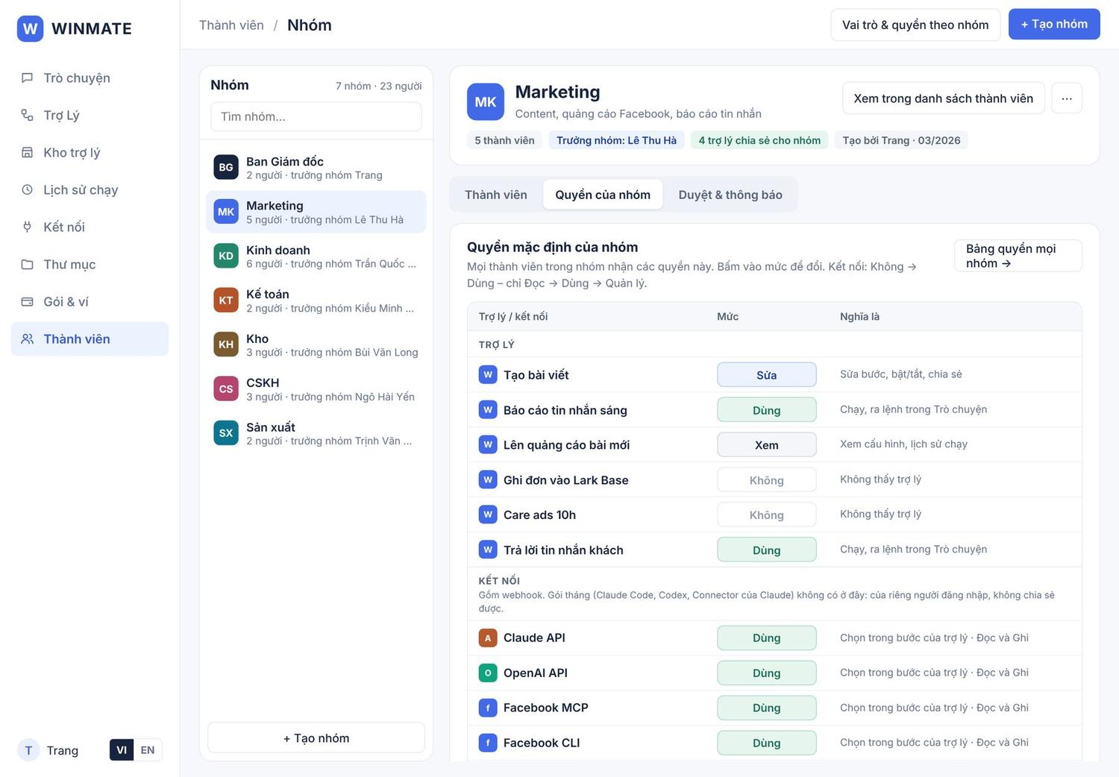
Ảnh prototype · 8D · Quyền của nhóm: 4 mức kết nối

Quyết định đã chốt
Nội dung | Quyết định | Mã
Thứ tự ưu tiên quyền | Riêng > nhóm > vai trò; người ở nhiều nhóm thì cộng gộp quyền của các nhóm (thay cho "lấy mức cao nhất" ở T9) | Q06
Giới hạn phân quyền | Không cấp quyền cao hơn quyền của mình; không sửa nhóm hay vai trò để tự nhận thêm quyền | Q07
Chia sẻ trợ lý | Bị tắt quyền chia sẻ thì không chia sẻ được; có Sửa và quyền chia sẻ thì chia sẻ được, kể cả trợ lý người khác tạo | X05
Người sở hữu | Mỗi trợ lý luôn có 1 người sở hữu. Tạm khoá hoặc xoá thành viên thì người thực hiện bắt buộc chọn người nhận các trợ lý họ sở hữu | X06
Tạm khoá và xoá thành viên | Tạm khoá vẫn tính phí; xoá khỏi công ty thì cuộc trò chuyện riêng xoá sau 30 ngày | T8
Quản trị với trợ lý Cá nhân | Được xem, sửa, dừng, chuyển người sở hữu và chạy; có ghi nhật ký | X04
Lời mời | Hết hạn sau 7 ngày, gửi lại được; chưa nhận thì không tính phí. Không giữ chỗ: ai nhận trước vào trước; nhận khi hết chỗ thì báo chờ công ty mua thêm | T7, Q15
Nhóm và trưởng nhóm | Một người ở được nhiều nhóm; mỗi nhóm 1 trưởng nhóm; trưởng nhóm mặc định không sửa quyền nhóm | T9
Duyệt theo nhóm | Nhóm chỉ là danh sách người duyệt; cách duyệt chọn trong node Chờ người duyệt | Q10
Vai trò tự tạo | Cho tạo, sao chép từ vai trò có sẵn; 5 vai trò mặc định không xoá được | T10

Phụ lục A. Dữ liệu
Các bảng dữ liệu chính cho các màn trong tài liệu. Mọi liên kết giữa các bảng dùng ID, không dùng tên.
Bảng | Trường chính
Trợ lý | id, công ty, tên (duy nhất trong công ty), mô tả, màu, nhóm (nhãn), người tạo, người sở hữu, trạng thái (Tắt / Đang bật), nơi chạy (Desktop / WINMATE), máy chạy, hạn giữ hàng chờ khi máy tắt (24h / 3 ngày / 7 ngày), kênh thông báo lỗi, phiên bản đang chạy, phiên bản nháp, cho phép gọi từ Trò chuyện, hỏi xác nhận, nguồn tạo (trình tạo / mẫu / chat / kho), cuộc trò chuyện tạo ra, ngày tạo / sửa, đã xoá
Phiên bản trợ lý | id, trợ lý, số phiên bản, loại (nháp / chính thức), danh sách node (JSON), người lưu, thời điểm lưu
Node | id, phiên bản, thứ tự, loại, tên bước, kết nối dùng, hành động / công cụ / lệnh đã chọn, cấu hình (JSON theo loại), node cha + nhánh (cho node chia nhánh và vòng lặp)
Kích hoạt | trợ lý, cách (webhook / lịch / chat / được gọi), webhook (tham chiếu bảng Webhook) hoặc lịch (cron + múi giờ), điều kiện lọc “Chỉ chạy khi” (riêng từng trợ lý)
Lượt chạy | id, số thứ tự (#128), trợ lý, phiên bản, nguồn (webhook / lịch / chat / chạy tay / được gọi / chạy thử), chạy lại từ lượt, lượt gọi tới, người chạy, nơi chạy, máy chạy, trạng thái (chờ tới lượt / đang chạy / chờ duyệt / chờ máy bật / xong / lỗi / đã huỷ), lý do lỗi (máy chạy tắt / hết hạn mức / lỗi bước / quá hạn chờ máy...), cờ đã tự chạy lại sau máy tắt, bắt đầu, kết thúc
Sự kiện máy tắt | lượt chạy, máy, lúc máy tắt, bước bị gián đoạn (trống nếu trước bước 1), nguồn (webhook / lịch / duyệt / chờ thời gian / giữa lượt), hạn giữ tới, lúc chạy lại, kết quả (đã chạy lại / quá hạn / đã huỷ), đã thông báo
Bước chạy | lượt chạy, node, trạng thái, input, output, lỗi, thời gian
Cuộc trò chuyện | id, người dùng, tiêu đề, thư mục, engine, model, effort, thư mục làm việc, skill đã chọn, connector đã chọn
Tin nhắn | cuộc trò chuyện, vai (người / Agent), nội dung, tệp đính kèm, lượt chạy liên quan, nháp trợ lý liên quan
Tin nhắn trình tạo | trợ lý, người dùng, vai, nội dung, chế độ (sửa luôn / hỏi trước), danh sách thay đổi (JSON), trạng thái (đã áp dụng / đã hoàn tác / bỏ qua)
Tệp đính kèm | id, tin nhắn, tên, loại, dung lượng, cách giữ (Thư mục dùng chung / đường dẫn trên máy), đường dẫn
Thư mục trò chuyện | id, người dùng, tên, màu, thứ tự
Quyền trợ lý | trợ lý, đối tượng (người / nhóm), mức (Không / Xem / Dùng / Sửa)
Kết nối | id, công ty, chủ kết nối (người tạo), nhóm (desk / ai / mcp / cli / http / hook), mẫu (larkcli / larkmcp / fbmcp / fbcli / pcmcp / pkmcp / hklark / oapi / capi / tự tạo), tên (duy nhất), cấu hình theo loại (địa chỉ gốc, môi trường, header; URL / lệnh MCP, giao thức; lệnh CLI, máy, đường dẫn), cách xác thực, tham chiếu khoá trong kho khoá (không lưu giá trị), nơi lưu (kho / chỉ máy này + máy), chạy được ở (Desktop / WINMATE), phạm vi (Base, Trang, TKQC, cửa hàng), mặc định (mô hình, effort, hạn mức chi tiêu), giới hạn gọi (theo phần mềm / tự đặt + số lần / phút, khi vượt: xếp hàng / báo lỗi), trạng thái, kiểm tra lần cuối
Hành động kết nối | kết nối, loại (endpoint / công cụ / lệnh), tên, phương thức + đường dẫn hoặc tên công cụ / lệnh, Đọc / Ghi, đang bật, nguồn (AI đọc tài liệu / thủ công / máy chủ khai báo)
Phiên gói tháng | người dùng, máy chạy, loại (claude_code / codex / gemini_cli), trạng thái, gói, đăng nhập lúc. Chỉ trạng thái do app desktop báo lên; email chỉ người đó thấy, không lưu token hay mật khẩu
Webhook | id, người sở hữu (tài khoản nhận), tên, mã đường dẫn, loại nguồn + nguồn cụ thể, kiểu bảo mật, mã băm khoá, đang nghe dữ liệu thử tới, trường mẫu nhận được, nhận lần cuối. Một webhook dùng cho nhiều trợ lý (qua bảng Kích hoạt); quyền qua bảng Quyền kết nối
Nhật ký webhook | webhook, lúc nhận, trợ lý được xét, kết quả (đã chạy / bỏ qua / từ chối / trợ lý tắt / đã nhận · máy tắt), mã trả về (200 / 401 / 409 / 202), lý do, header (khoá che), lượt chạy tạo ra, payload (giữ 90 ngày), đã xử lý (chạy tay / cấp lại khoá / bật trợ lý)
Quyền kết nối | kết nối, đối tượng (người / nhóm), mức (Quản lý / Dùng / Dùng – chỉ Đọc / Không được dùng — mức cuối chỉ cho người). Quyền thực tế: dòng cá nhân → mức cao nhất trong các nhóm → không có quyền
Máy chạy | id, công ty, tên máy, người sở hữu, hệ điều hành, tín hiệu cuối (máy coi là tắt khi quá 2 phút), trạng thái (đang bật / đang tắt), lần tắt gần nhất (từ – đến), số lượt đang chờ máy, công cụ đã cài, chạy song song tối đa
Thư mục | id, công ty, thư mục cha (trống = gốc), tên, mô tả, nơi lưu (winmate / lark_drive / google_drive / may_chay + máy + đường dẫn; chỉ ở gốc), theo quyền cha, dung lượng, người tạo, đã xoá lúc
Tệp | id, thư mục, tên, loại, dung lượng, người tải / trợ lý tạo, lượt chạy tạo ra, đã xoá lúc
Quyền thư mục | thư mục, nhóm, đọc, ghi, tải về (3 cờ)
Gói công ty | công ty, số trợ lý bật WINMATE, số trợ lý bật Desktop, số thành viên, dung lượng GB, bắt đầu, hết hạn, tự gia hạn, thời hạn gia hạn, thay đổi chờ kỳ sau
Giao dịch ví | id, công ty, lúc, người thực hiện, loại (nạp / gia hạn / mua thêm / hoàn), nội dung, số tiền (+ / −), số dư sau, phương thức, mã giao dịch cổng thanh toán, hoá đơn
Thành viên | id, công ty, email, tên, vai trò, trạng thái (đã mời / hoạt động / tạm khoá / đã xoá), lời mời hết hạn, Lark user id, Telegram user id, hoạt động gần nhất
Vai trò | id, công ty, tên, mặc định (không xoá được), danh sách quyền chung bật
Nhóm / Thành viên nhóm | Nhóm: id, công ty, tên (duy nhất), mô tả, màu, trưởng nhóm, cách duyệt theo nhóm, nhóm chat Lark, nhóm Telegram (cách duyệt chọn ở node Chờ người duyệt, không lưu ở nhóm). Thành viên nhóm: nhóm, thành viên (nhiều–nhiều)
Quyền riêng | thành viên, loại (trợ lý / kết nối / quyền chung), đối tượng, mức hoặc bật/tắt, phạm vi (Trang, TKQC, Base, cửa hàng); trống = theo nhóm / vai trò. Quyền riêng trên kết nối là cùng dữ liệu với dòng cá nhân ở bảng Quyền kết nối
Mẫu trợ lý (kho) | id, người làm (WINMATE / đối tác), loại (siêu trợ lý / mẫu), phòng ban, tên, mô tả, phiên bản, công thức (workflow + skill, JSON), khả năng cần kết nối (bắt buộc / tuỳ chọn), quyền đọc / ghi, thao tác cần duyệt, nơi chạy hỗ trợ, trạng thái duyệt lên kho
Bản cài | mẫu, phiên bản đã cài, trợ lý tạo ra, cài cho (công ty / nhóm / cá nhân + đối tượng), ghép khả năng ↔ kết nối, ghép trường, mục tiêu, người cài, lúc cài

Phụ lục B. Đối chiếu prototype
Ngày 28/10/2026 tài liệu được đối chiếu với prototype v25.17, Trang chốt từng điểm trong bảng đối chiếu (B-01 – B-57). Prototype đã được sửa thành v25.18 và tài liệu cập nhật thành v1.3 để hai bản khớp nhau. Bảng dưới ghi quyết định và kết quả của từng điểm; cột “Nội dung” là nội dung theo tài liệu tại thời điểm đối chiếu.

5A–5L. Kết nối
Mã | Nội dung (đặc tả) | Quyết định | Kết quả
B-01 | Hành động Ghi không tự hỏi duyệt; muốn duyệt dùng node Chờ người duyệt (R07, Q10) | Sửa tài liệu theo prototype | Giữ lựa chọn Hành động Ghi của prototype; tài liệu thêm quy tắc R12 (mục Kết nối)
B-02 | Gói tháng (Ứng dụng Desktop) chỉ cho trợ lý của chính người đăng nhập, không chia sẻ | Sửa prototype | Đã sửa trong prototype v25.18
B-36 | Mục Ghi của mẫu có sẵn mặc định tắt | Sửa prototype | Đã sửa trong prototype v25.18
B-37 | 5I · Kết nối thử giữ đúng POSCake MCP | Sửa prototype | Đã sửa trong prototype v25.18
B-38 | Phạm vi (Trang, TKQC, cửa hàng) ở bước Công cụ của Facebook / POSCake MCP | Sửa prototype | Đã sửa trong prototype v25.18
B-39 | AI · API có “Lưu ở: Kho khoá / Chỉ máy này”; HTTP có kiểu Khoá trong URL, Không xác thực | Sửa prototype | Đã sửa trong prototype v25.18
B-40 | 5A có bảng Máy chạy | Sửa prototype | Đã sửa trong prototype v25.18
B-41 | 5B có dải “chỉ lưu trên máy desktop của người đăng nhập”; nút Đăng xuất | Sửa prototype | Đã sửa trong prototype v25.18
B-42 | 5D/5E có Mô hình mặc định; 5G có Base được phép và Bot & nhóm chat; 5F thêm được endpoint ở tab Hành động | Sửa prototype | Đã sửa trong prototype v25.18
B-43 | Đổi key / đổi khoá phải kiểm tra trước khi lưu | Sửa prototype | Đã sửa trong prototype v25.18
B-56 | Lưu kết nối xong vào trang chi tiết của kết nối mới | Giữ như prototype | Tài liệu đã theo prototype từ v1.2
B-57 | Trang chi tiết có 4 tab cố định | Giữ như prototype | Tài liệu đã theo prototype từ v1.2

6A–7A. Thư mục, Gói & ví
Mã | Nội dung (đặc tả) | Quyết định | Kết quả
B-03 | 6A · Google Drive qua connector, Lark Drive qua kết nối Lark | Sửa prototype | Đã sửa trong prototype v25.18
B-44 | 6A · Xoá (Thùng rác), Chuyển, Tải về; hộp tạo thư mục, tải lên; thư mục “Tệp trò chuyện” | Sửa prototype | Đã sửa trong prototype v25.18
B-45 | 7A · bố cục (lịch sử giao dịch phải), công tắc Tự gia hạn, mã QR khi nạp | Sửa prototype | Đã sửa trong prototype v25.18

1A–1B. Trò chuyện, tạo trợ lý bằng chat
Mã | Nội dung (đặc tả) | Quyết định | Kết quả
B-04 | Dựng nháp bằng engine đang chọn (NK-6) | Sửa prototype | Đã sửa trong prototype v25.18
B-05 | Nút Chạy ở cột Chạy nhanh mở hộp Chạy tay | Sửa prototype | Đã sửa trong prototype v25.18
B-06 | Xoá thư mục cuộc trò chuyện có hỏi xác nhận | Sửa prototype | Đã sửa trong prototype v25.18
B-07 | Cuộc trò chuyện mới vào thư mục đang mở gần nhất | Sửa prototype | Đã sửa trong prototype v25.18
B-08 | Chạy thử: tới Chờ người duyệt thì người chạy thử chọn Duyệt / Không duyệt | Sửa prototype | Đã sửa trong prototype v25.18
B-09 | Hạn mức Desktop trong ví dụ 3 / 3, nút “Tắt bớt trợ lý” | Sửa prototype | Đã sửa trong prototype v25.18
B-10 | Lệnh /tạo-tro-ly; nút Gửi khoá khi ô soạn rỗng; Skill có nguồn Công ty / Máy; tải tệp có “Để nguyên trên máy” | Sửa prototype | Đã sửa trong prototype v25.18
B-11 | Các trạng thái màn 1A (máy tắt, đang trả lời, chưa có trợ lý, hết hạn mức) | Sửa prototype | Đã sửa trong prototype v25.18

2A–2B. Danh sách, tạo trợ lý
Mã | Nội dung (đặc tả) | Quyết định | Kết quả
B-12 | Bật khi hết hạn mức: dải vàng đầu trang có tên trợ lý vừa bấm | Sửa prototype | Đã sửa trong prototype v25.18
B-13 | 3 ô số liệu (Đang bật · Desktop · WINMATE · lượt tháng · chờ duyệt) | Sửa prototype | Đã sửa trong prototype v25.18
B-14 | Dải “máy đã bật lại” màu xanh, link Xem trong Lịch sử chạy | Sửa prototype | Đã sửa trong prototype v25.18
B-15 | 2B · chọn AI mà mô tả rỗng thì báo lỗi; có trạng thái “AI đang dựng…” | Sửa prototype | Đã sửa trong prototype v25.18
B-16 | 2B · WINMATE chỉ khoá khi mẫu dùng Claude Code / Codex | Sửa prototype | Đã sửa trong prototype v25.18

2C. Trình tạo và node
Mã | Nội dung (đặc tả) | Quyết định | Kết quả
B-17 | Menu + chèn node mới đúng vị trí; loại node cố định | Sửa tài liệu theo prototype | Tài liệu theo prototype có bổ sung cho hợp lý: + luôn chèn node mới; đổi loại trong cùng nhóm qua “Đổi loại ▾” (R14)
B-18 | Thử bước có thao tác ghi (Gửi thử HTTP, Chạy thử lệnh) phải hỏi xác nhận (Q03) | Sửa prototype | Đã sửa trong prototype v25.18
B-19 | Node HTTP Request chọn hành động đã khai báo ở kết nối | Sửa prototype | Đã sửa trong prototype v25.18
B-20 | Node API trên trợ lý Desktop chạy trên máy chạy | Sửa tài liệu theo prototype | Tài liệu theo prototype: node API gọi từ server khi key ở Kho khoá, từ máy khi key Chỉ máy này (R13)
B-21 | Tab Kích hoạt mờ khi không ở bước 1; ô tìm kiếm lọc mọi tab, gợi ý “Chưa kết nối …” | Sửa prototype | Đã sửa trong prototype v25.18
B-22 | Mỗi kết nối HTTP là một mục trong menu | Sửa prototype | Đã sửa trong prototype v25.18
B-23 | Menu ⋯ (Nhân bản, Xoá) trên node (NK-13) | Sửa prototype | Đã sửa trong prototype v25.18
B-24 | AI chat chỉ thêm / sửa / xoá bước, không đổi loại node | Sửa tài liệu theo prototype | Tài liệu theo prototype: khung chat AI đổi loại node trong cùng nhóm (R14)
B-25 | Thẻ webhook trong node không hiện địa chỉ đầy đủ | Sửa prototype | Đã sửa trong prototype v25.18
B-26 | Chạy thử toàn trợ lý: hỏi dữ liệu, từng bước ghi hỏi Thực hiện thật / Bỏ qua | Sửa prototype | Đã sửa trong prototype v25.18
B-27 | Facebook CLI không có AI | Sửa prototype | Đã sửa trong prototype v25.18
B-52 | Thanh trên có nút “Trợ lý AI” mở / đóng khung chat | Giữ như prototype | Tài liệu đã theo prototype từ v1.2
B-53 | Công tắc Sửa luôn / Hỏi trước ở đầu khung chat | Giữ như prototype | Tài liệu đã theo prototype từ v1.2
B-54 | Chỉ chèn được biến của bước đứng trước | Giữ như prototype | Tài liệu đã theo prototype từ v1.2

3A–3B. Kho trợ lý
Mã | Nội dung (đặc tả) | Quyết định | Kết quả
B-28 | Bật khi đã đủ suất: cài ở trạng thái Tắt, banner vàng | Sửa prototype | Đã sửa trong prototype v25.18
B-29 | Bước 3: còn khả năng bắt buộc chưa kết nối thì khoá Tiếp tục | Sửa prototype | Đã sửa trong prototype v25.18
B-30 | Huỷ giữa chừng hỏi Giữ bản nháp / Xoá | Sửa prototype | Đã sửa trong prototype v25.18

4A. Lịch sử chạy
Mã | Nội dung (đặc tả) | Quyết định | Kết quả
B-31 | “Chạy dù không đạt điều kiện” hỏi xác nhận, tạo lượt mới | Sửa prototype | Đã sửa trong prototype v25.18
B-32 | Lượt quá hạn chờ có “Chạy lại với cùng dữ liệu” | Sửa prototype | Đã sửa trong prototype v25.18
B-33 | Chạy lại lượt đã có bước ghi thành công phải hỏi xác nhận (Q04) | Sửa prototype | Đã sửa trong prototype v25.18
B-34 | Tab Webhook: bộ đếm N / M; Cấp lại khoá mở 5J và hỏi xác nhận; có Mở trợ lý | Sửa prototype | Đã sửa trong prototype v25.18
B-35 | Hộp Huỷ lượt chờ có nội dung riêng; ví dụ lượt Chạy thử / Đã huỷ / Chờ tới lượt | Sửa prototype | Đã sửa trong prototype v25.18
B-55 | Chi tiết webhook: Lý do / Dữ liệu nhận được / Yêu cầu | Giữ như prototype | Tài liệu đã theo prototype từ v1.2

8A–8D. Thành viên & phân quyền
Mã | Nội dung (đặc tả) | Quyết định | Kết quả
B-46 | Quyền trên kết nối 4 mức (R08) ở 8B, 8C, 8D | Sửa prototype | Đã sửa trong prototype v25.18
B-47 | 8C · “Thêm kết nối của mình”: Người tạo trợ lý = ✓ (R10) | Sửa prototype | Đã sửa trong prototype v25.18
B-48 | 8B · Tạm khoá có hộp xác nhận, bắt buộc chọn người nhận trợ lý (X06) | Sửa prototype | Đã sửa trong prototype v25.18
B-49 | 8B · có webhook và chip phạm vi Pancake / POSCake; đủ 10 quyền chung; “Có thay đổi chưa lưu”; menu ⋯ Xoá | Sửa prototype | Đã sửa trong prototype v25.18
B-50 | 8A / 8B · chọn được nhiều nhóm; người nhiều nhóm hiện ở mọi nhóm | Sửa prototype | Đã sửa trong prototype v25.18
B-51 | 8C · Lưu hiện hộp “Ảnh hưởng N người” | Sửa prototype | Đã sửa trong prototype v25.18

Giới hạn còn lại của prototype v25.18
- Các trang prototype không dùng chung dữ liệu: thay đổi ở một màn (ví dụ trợ lý nháp lưu từ 3B, kết nối vừa thêm) không hiện ở màn khác.
- Một số luồng chỉ mô phỏng: kiểm tra key / khoá đoán theo định dạng; mã QR là hình minh hoạ; AI dựng nháp ở 2B không mô phỏng lỗi hay quá 60 giây; gửi tin ở 1A chỉ hiện thông báo demo.
- 2C: node mới chèn và bản sao dùng bảng cấu hình rút gọn (riêng HTTP Request đầy đủ); node Logic mới chèn chưa vẽ nhánh; chưa có nút + bên trong nhánh; kéo đổi thứ tự chỉ ở luồng chính.
- 4A: Cấp lại khoá mở trang 5J chung, chưa nhảy thẳng tới phần Bảo mật của đúng webhook.
- 5A–5L: chưa có chỗ xem / thu hồi các cặp “trợ lý × hành động Ghi” đã cho phép (R12); chưa vẽ tin nhắn Lark Bot hỏi cho phép.
- 6A: kéo thả tệp chỉ mô phỏng; người xem luôn là Chủ sở hữu nên chưa thấy trường hợp ẩn nút Tải về; chưa có trạng thái dung lượng ≥ 80% / đầy.
- 7A: chưa có trạng thái hết hạn / ân hạn và mua thêm giữa kỳ tính theo ngày còn lại.
- 8B: đổi nhóm / vai trò chưa hiện hộp liệt kê các bước duyệt sẽ mất quyền Xem.
- Chế độ tiếng Anh (EN): các nhãn mới thêm ở v25.18 vẫn hiện tiếng Việt.

